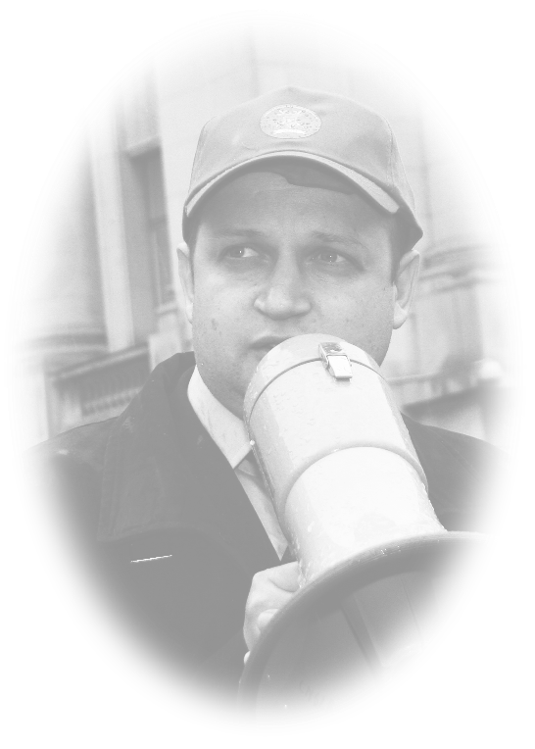

Autobiografie pusă în pagină de jurnalista Oana Mălina Costea

Tehnoredactare – Angelica Lincu
Coperta – Mihai Buța
Ilustrații – Vasile Lincu și Cristian Deheleanu
©. Toate drepturile rezervate Sindicatului Național Pro Lex și autorului, Vasile Lincu
2022
ISBN

Vasile Lincu

Sindicatul, şah cu sistemul

O poveste sută la sută adevărată



București
2022

„Pentru mințile normal structurate, faptele descrise
par ireale, halucinante ...”

Am citit cartea avid, concentrat, pe nerăsuflate, am experimentat trăiri amestecate: furie, neputință, tulburare, descumpănire, perplexitate, milă și scârbă. Totodată, respect, empatie, înțelegere, mândrie și încredere.
Pentru mințile normal structurate, faptele descrise par ireale, halucinante, exagerate. Dar și eroice privind Pro Lex. Tentația inițială este să gândești ca în gluma cu girafa – „așa ceva nu există”. Cantitatea și „calitatea” ticăloșiei relevate descumpănesc, induc ideea că putregaiul din autoritățile statului este atât de întins încât va înăbuși societatea. Că, practic, nu sunt șanse de redresare.
Cartea e captivantă, mustește de evenimente succesiv -concomitente (da, sună ilogic). Adică, izbucneau de la cine, de unde, cum și când nu visai, apoi parcă o țineau langa. Nu apăreau unul câte unul, ci în iureș, n-apucau să-și consume energia, că apăreau frenetic noi unde de șoc. „Cete” de atacuri furibunde, necazuri, amărăciune și încercări grele. Aferent, își exhibau impostura „puternicii” și făcăturile zilei, răuvoitorii încrâncenați, petrovii și personajele din siaj, rânjind la braț pe bulevardul larg al josniciei. Din relatări transpare răul ca filosofie existențială, religie personală, stil de viață și profesiune de credință.
Dihotomia planurilor și a evoluției actorilor cărții au fost redate superb, trasează precis taberele.
Pe de o parte, sindicatul, președintele, echipa, persoanele care au crezut și apărat ideile, adevărul și dreptatea, liderii, membrii. Începutul nu a fost ușor, dar organizația a dospit și crescut frumos. Loviturile nu l-au sfărmat, din contră, a absorbit energia cinetică și a transformat-o în forță.
Pe de altă parte, viermuiala dușmanilor, dedicați, organizați, coordonați, ori de strânsură, care folosind presiunea aparatului statal s-au războit pentru bani și putere cu proprii angajați și sindicatul acestora. Viața le-a înfățișat condiția reală – nulități avide de îmbogățire rapidă și obsedate de control.
Portretul liderului și omului Lincu este creionat apăsat și fidel. Am avut șansa de a lucra la Pro Lex, îl recunosc bine în atitudini și simțire. Impresionantă a fost și este poziția sa față de evenimentele care l-ar fi distrus fizic și psihic pe altul slab de țâțână. În discuții relata faptele de parcă nu-l priveau, fără ură, răzbunare, ori cu schimbări de dispoziție. Aș spune că profesional. Capital este faptul că nu a acceptat condiția de victimă pentru sine, apropiați, familie, colegi și oamenii de care răspunde ca lider sindical.
Epilogul cărții rotunjește antiteza. Vasile Lincu, Pro Lex și membrii săi sunt bine mersi, merg vioi înainte. Cei care le-au dorit pieirea, meschinii, închipuiții și chinuiții de patimi și-au îmbâcsit cu umori șomoiogul sorții. Au ars ca moliile la bec, au vizitat pușcăriile și sunt cufundați în uitare. Nu pot fi prea fericiți.
După lectură, printre concluzii poate fi că răul este omniprezent și plata e pe măsura păcatelor. Dumnezeu nu trage cu pistolul-mitralieră.
Felicitări, mulțumesc mult pentru povestire, domnule Lincu! Libertatea a meritat totuși prețul. Așteptăm continuarea.
La bună citire!

Cu prețuire și respect,
Col. (rz.) Daniel Barbu

„Lucrarea de față este unică ...”

Lectura cărții de față ne dezvăluie o lucrare – eveniment, care relevă, fără echivoc, comportamentul dinamic, proactiv, implicat al autorului în construcția și consolidarea unei noi structuri sindicale de anvergura PRO LEX, după demilitarizarea parțială în anul 2002 a Ministerului Afacerilor Interne.
Sunt redate de o manieră incitantă întâmplări din viața și experiența sa sindicală, conflicte emoționale între actorii construcției sociale interne, dar și a unor decidenți cu conexiuni politice ori administrative la nivel local ori al altor instituții relevante la nivel național, precum, serviciile de informații, Ministerul Afacerilor Interne, Direcția Generală a Vămilor etc.
Fără a exagera, Vasile Lincu, așa cum afirma personal, devine „în mod public eroul propriei povești”, în care, pe lângă o serie de referiri biografice, face trimiteri argumentate la o serie de situații critice, legături ascunse cu iz de necinste ori corupție, tensiuni naturale ori induse cu scopul de a se obține avantaje profesionale, morale sau chiar materiale.
În altă ordine de idei, autorul prezintă diferite evenimente cu puternice accente emoționale determinate de provocările și oportunitățile construcției sociale în perioada de tranziție de la comunism la democrație până la vârful societății românești: președinție, guvern, personalități politice, dar și multe alte persoane din conducerea unor agenții guvernamentale, sindicale, presă etc.
În contextul evenimentelor la care se referă Vasile Lincu, remarc o situație în care am constatat nemijlocit curajul și corectitudinea cu care s-a afirmat în anumite împrejurări conflictuale. Acest moment delicat a avut loc în anul 2008 când subsemnatul am evidențiat la postul TV B1 implicarea ministrului de interne în exercițiu la acel moment, Cristian David, în acțiuni de trafic internațional de droguri, moment în care Vasile Lincu a intervenit în direct pe post și a confirmat acuzațiile aduse de mine.
Ideea centrală a cărții este că viața sindicală în actuala etapă de dezvoltare a României are sens și că omul trebuie să învețe să vadă ce este dincolo de circumstanțe.
Din câte cunoaștem, lucrarea de față este unică, sau, în cel mai bun caz una din puținele exprimări publice cu privire la viața sindicală într-o structură de forță cum este Ministerul Afacerilor Interne ori Direcția Generală a Vămilor.
Așa cum se exprimă autorul, cartea reprezintă o poveste adevărată, o realizare personală de excepție, care cred că este mai degrabă expresia stării de nefericire la care a ajuns mișcarea sindicală în lumea contemporană. Lider incontestabil în procesul de construcție a unei structuri sindicale într-un sistem militarizat cum este cel din Ministerul Afacerilor Interne, Vasile Lincu s-a simțit responsabil să scrie despre încercările sale, cu puternica tentă autobiografică, considerând că aceasta i-ar putea ajuta pe cei ezitanți ori măcinați de disperare.
Este dacă vreți, povestea din interior a construcției unui proiect cu puternice interferențe ale democrației timpurii, marcate de numeroase suișuri și coborâșuri în viziunea „unui om care a trăit și a văzut lucruri și nu a tăcut” asumându-și trepidațiile și rezistența sistemului militar în schimbare, ca preț al libertății și demnității fără abatere de la cinste și corectitudine.
Optimist incurabil, Vasile Lincu este marcat în redarea evenimentelor de conexiunea puternică cu sistemul, fiind la origine ofițer de jandarmi promoția 1997 a Academiei de Poliție „Alexandru Ioan Cuza” din București, animat mai mult de reconciliere decât de răzbunare, fapt ce a făcut să nu uite nicio faptă bună și să nu poarte pică pentru faptele rele, respingând constant vina colectivă. Acesta a fost capabil să-și asume că unii colegi au acceptat ori au contribuit la subminarea demersurilor sale, dar niciodată nu i-a criticat fără argumente pentru rezistența lor la schimbare.
Convins fiind că autorul nu se va opri aici, că prezenta lucrare reprezintă doar o deschidere spre viitor dintr-o perspectivă nouă, total opusă viziunilor de compromis stânjenitor, recomand tuturor celor interesați să abordeze cu încredere viziunea lui Vasile Lincu care se constituie într-un model, o cale sigură spre succes.

Cu prețuire și respect,
Prof. univ. dr. Pavel Abraham

Mulțumiri

Mulțumesc Marelui Arhitect al Universului că mi-a dat posibilitatea să experimentez și să trăiesc intens această viață.
Mulțumesc lui Osho – filosof și guru, precum și ființelor cu înzestrări spirituale și iubire de semeni, care au investit timp și energie pentru dezvoltarea personală a celorlalți.
Mulțumesc soției că mi-a fost aproape, m-a acceptat așa cum sunt și m-a susținut permanent. Și, credeți-mă, nu i-a fost ușor!
Mulțumesc jurnalistei Oana Costea pentru formula de punere în pagină a evenimentelor și trăirilor aferente.

Dedicație

Dedic această carte bunicului meu, Ion Lincu, exemplu de țăran român gospodar, corect și înțelept, care, în mod subtil m-a învățat din copilărie să fiu corect, să mă exprim cu încredere și să lupt împotriva nedreptăților.

De asemenea, dedic această carte miilor de membri ai Sindicatului Național Pro Lex pentru încrederea pe care mi-au acordat-o.
Voi ați fost motivația și scopul pentru care am luptat atâția ani și pentru care mi-am dedicat viața profesională.

Nu există un sentiment mai mare de satisfacție decât acela de a câștiga drepturile profesionale și salariale, cuvenite și neacordate, ale celor ce nu au pregătire juridică, timp sau bani pentru a se apăra de un sistem parcă conceput pentru a le încălca.
Încrederea voastră mă onorează, mă obligă și-mi dă puterea necesară pentru a susține forța argumentelor împotriva argumentelor forței.
Am dovedit că împreună suntem puternici și eficienți.

Dumnezeu să vă binecuvânteze!

„Vine un moment când trebuie să încetezi să mai aștepți să fii individul care vrei să fii și chiar să începi să fii acel individ”.
- Bruce Spring Steen

Prefață

De-a lungul vremii, în ocazii diverse, povesteam întâmplări de viață și experiențe sindicale, situații critice, legături, tensiuni, conexiuni, crize. Oamenii obișnuiți – mă refer la persoane din afara domeniului în care lucrez – exclamau de fiecare dată: e incredibil că se întâmplă așa ceva! Și, aproape invariabil, continuau... de ce nu scrii o carte, să consemnezi faptele, să le introduci în circuitul public și memoria colectivă?
Mult timp treceam peste întrebare ridicând din umeri.
Sunt jurist, spuneam, precis și riguros, mai puțin obișnuit cu stilul beletristic.
Nu mă gândeam să scriu vreodată cărți, cu atât mai puțin ... despre mine.
Decizia de realizare a demersului autobiografic a venit spontan și firesc, după ce l-am citit pe Jim Rohn și m-am oprit îndelung asupra următoarei idei: „Dacă nu îți faci propriul plan de viață, există riscul de a face parte din planul altcuiva. Și ghici ce a planificat acea persoană pentru tine ... Nu mare lucru!”
E dificil și complicat să devii public Făt-frumosul propriei povești. Căci asta suntem, până la urmă, vitejii vieților noastre. Luptăm să învățăm, să înțelegem, să evoluăm, să învingem „răul”. Privind retrospectiv, cred ferm că am reușit câte puțin din fiecare. Pentru că am ales libertatea.
Cu ce preț? Încă plătesc „facturi” și aprob „deconturi”, dar călătoria a fost formidabilă. A meritat fiecare „bănuț”.
Cartea este, în fapt, autobiografică. S-a născut în urma seriei de interviuri – lungi și uneori răscolitoare – care m-au ajutat să-mi pun gândurile în ordine și să le exprim cu voce tare, încât povestea să fie înregistrată pe reportofon și mai apoi redactată. Prin urmare, narațiunea autobiografică a fost transformată în text relatat la persoana a 3-a. Poate fi pusă întrebarea – de ce biografie și de ce acum, când sunt (sper) departe de senectute, vârsta care, firesc, îndeamnă la bilanțul vieţii, introspecție și memorialistică? Consider lucrarea de față ca biografie de etapă, fiindcă include evenimente relevante produse până acum. Sunt fapte și experiențe însumate, care îmi permit generalizări, sinteze și evaluări. Apreciez că merită consemnate și trebuie împărtășite public. Nădăjduiesc ca viitorul să-mi ofere răgazul să le șlefuiesc și să le îmbogățesc în continuare.
Sunt, pe de o parte, întâmplări petrecute, aspecte de viață despre foamea de libertate, căutarea adevărului, a sensului vieții, despre luptă, succes, înfrângeri, prietenie și trădări.
Despre reacțiile instituțiilor la dezvăluirea neregulilor sau faptelor de corupție, despre puterea și acțiunile segmentului politic, diverșilor factori de influență și ale serviciilor secrete asupra societății noastre și asupra individului, privind iluzia siguranței în mediul contemporan hidos, dominat de forțe centrifuge.
Pe de altă parte, veți observa că sunt prezentate evenimente din societatea românească în perioada de tranziție de la comunism la democrație, fapte la limita legii și chiar dincolo de ea.
Am abordat mai cu seamă Vama și Ministerul Afacerilor Interne (MAI), secvențial, nu pe întreaga verticală și orizontală, fiindcă m-a interesat prioritar perspectiva sindicală. Domeniul este relativ îngust, dar relevant pentru situația generală din România.
La finalul lecturii, îi îndemn pe doritori la următorul exercițiu de imaginație: să încerce extrapolarea evenimentelor relatate în lucrare la nivel societal. Adică, dacă atâta mizerie încape și dă pe afară din doar două instituții de aplicarea legii, să înmulțească tipul de situații înfățișate în carte cu numărul aproximativ de entități publice și private. Vor fi șocați, rezultatul este devastator.
Practic, nu mai rezultă clar care este mediul infracțional real – cel interlop, ori statal. Pe alocuri fuzionează cu succes, limitele sunt blurate. Există personaje care funcționează „double headed”, adică sug la două vaci. Aici este, de fapt, sursa răului și motivul pentru care țara, în general, stagnează.
Îngăduim, fiecare și împreună, înstăpânirea ticăloșiei, hoției, corupției, prostiei, imposturii și îngălării.
Cartea, este, de asemenea, istoria proiectului sindical, construit de la „zero”, ce a interferat intim cu viața personală.
Unele întâmplări și dialoguri au fost adaptate pentru a fi ușor de citit și a face legătura între evenimente.
Nu greșesc dacă nu fac paradă de falsă modestie. Am inițiat și dezvoltat proiectul Pro Lex pe teren accidentat, în câmpuri nedesțelenite, mocirloase, cu izuri fetide și pe căi nebătătorite.
Fără sistemul de referință și exemplele serioase la care să raportăm demersul. Am luat coala albă de hârtie și am scris istorie sindicală împreună cu persoanele – lideri, membri, apropiați – care ne-au investit cu inspirație, încredere și speranță.
Cred că majoritatea aspectelor existenței umane ține de alegeri. Corabiei îi trebuie direcția, altfel plutește în derivă.
Așa este și în viață, trebuie să alegem singuri țelurile și destinația. Așadar, esențiale sunt opțiunile corecte, de la filosofie de viață, profesie, familie, carieră. Poate nu știm de la început ce vrem și ce ne place, dar descoperim prin încercări și erori.
Am absolvit liceul la profilul matematică-fizică, am ales, ulterior, profesia militară, pentru ca, apoi, să descopăr că-mi place să studiez și să lucrez în domeniul științelor juridice.
Am ieșit subit din zona de confort, am renunțat la statutul de ofițer, la siguranța carierei, cu ajutor oferit de către stat pentru decontarea chiriei sau a ratei pentru achiziționarea propriei locuințe și am ales ceea ce mi-a plăcut mai mult. Nu a fost ușor, ba chiar am fost foarte încercat. Am constatat că școala și familia nu ne-au pregătit pentru viața reală, concurența neloială, sistemele strâmbe de valori, abuzurile sau nedreptățile, unde cu greu poți face față dacă ești cinstit, corect și vertical.
Cărțile și cursurile de dezvoltare personală m-au ajutat să trec peste obstacole, să găsesc puterea și calea pentru a-mi îndeplini țelurile, să-mi întăresc stima de sine după care tânjeam.
Cei aflați la început de drum, de viață și profesional, dar și alte persoane, în general, trebuie să știe că nu este o legătură de cauzalitate între rezultatele foarte bune la învățătură, succes și bani, cum nu este nicio legătură între bani și fericire. De asemenea, acestea nu se exclud reciproc.
Cele mai importante valori în viața omului sunt pacea, armonia, siguranța, libertatea individuală și fericirea. Înțeleg prin fericire respectul de sine, împlinirea, succesul, împăcarea cu propria persoană și semenii în toate aspectele vieții: sănătate, familie, carieră, situație materială, relații sociale. Dar și bucuria nevinovată de a fi uimit continuu de măreția lumii, de atingeri, gust, culori și sunete.
Ce înseamnă, până la urmă, succesul? Nu funcții înalte, nu grămezi de bani, ci sentimentul utilității, că iubești oamenii, îți faci datoria, că aperi dreptatea, că înțelegi și prețuiești libertatea.
Cartea poate fi sursă de inspirație pentru tineri și maturi, pentru cei ce vor să facă schimbări în viața lor, precum și pentru persoanele care încă mai cred că nefericirea și neajunsurile țin de soartă. Totodată, poate oferi veritabile revelații celor interesați de mersul societății, de înțelegerea resorturilor care mișcă lumea contemporană, cel puțin în spațiul național.
V-o spune omul care a trăit direct, a văzut fapte, evenimente și nu a tăcut. Deci, nu am contemplat viața pur și simplu din „tribună”, am coborât în „arenă”, am jucat dur, nu m-am oprit și nu am dat înapoi.
Am văzut care este rezistența sistemului la schimbare, cum este caracatița corupției, dificultatea alegerii între sclavia profesională, iluzoria liniște și stabilitate, dar și care este prețul demnității fără abatere de la cinste și corectitudine.
Am observat cum segmentul politic a corupt totul, de la mass-media, majoritatea funcțiilor bugetare, ba chiar și mediul privat.
Am constatat că așa-zisa democrație este, de fapt, dictatura liderului partidului aflat la putere, a grupului de interese aferent, a sponsorilor acestora, că argumentele legale, necesare și justificate nu contează dacă vin de la opoziție sau altcineva.
Am simțit, chiar personal, injustiția sau hazardul instituțional și al hotărârilor judecătorilor când pârâtul este Statul.
Am perceput cât ne afectează deficitul de educație a semenilor, lipsa culturii generale, politice, organizaționale etc., explozia lăcomiei, disoluția demnității și, mai ales, neasumarea responsabilității de a alege sau decide.
Despre toate, într-un fel sau altul, „mărturisesc” în rândurile ce urmează.

P.S. În ceea ce priveşte conţinutul acestei cărţi, pentru idei, concluzii, afirmaţii sau întrebări, vă stau la dispoziţie.
Primesc şi răspund la scrisori sau mesaje.

Autorul

„Viața trăită pentru mâine va fi întotdeauna la o zi distanță de a se fi realizat.” - Leo Buscaglia

* * *

Soarele coboară în spatele dealului și aerul devine răcoros și umed. Se aud greierii și undeva, în depărtare, se amestecă ecourile mugetelor de vaci cu lătratul câinilor.
Miroase a fân care păstrează căldura zilei și a foc de lemne.
Satul se pregătește să înnopteze, iar nopțile de primăvară-s încă reci.
Pe terasa „conacului”, așa cum îi place să zică, s-a așternut liniștea.
Sprijinit de perne, pe scaunul mare de răchită, bărbatul încă tânăr, privește în gol. Dincolo de curtea și de râul care o mărginește, peste dealul după care s-a ascuns soarele.
Atitudinea îi este greu de descris. Pare trist, iar zâmbetul e mai degrabă amar. Mai mult ghiciți decât văzuți în întuneric, ochii albaștri par obosiți.
Face o mișcare bruscă, de parcă ar goni un țânțar insistent.
Dar n-au apărut încă țânțarii, a alungat doar un gând.
- Nu mai înregistra acum, te rog, rostește cu o voce joasă.
Tace până aude click-ul reportofonului. Aruncă o privire scurtă, verificând dacă ledul portocaliu care indică înregistrarea e stins.
- Vino cu mine, vreau să-ți arăt ceva.
Se ridică ușor de pe scaun, de parcă n-ar vrea să deranjeze cu vreun zgomot liniștea înserării. Îl urmez.
Conacul e construit în pantă, astfel că din strada de sus nu i se dezvăluie adevărata dimensiune.
Terasa mare e către spate, cu vedere către curtea imensă, amenajată ca o grădină botanică. În mijloc, iazul cu pești portocalii. La capătul de jos e pârâul. Terasa are acces atât din casă, dintr-un living spațios, sobru mobilat, cu canapele mari din piele și rame de lemn masiv, cu un perete acoperit de bibliotecă, dar și direct din curte, prin lateralul casei, cu o scară întoarsă. Către ea se îndreaptă bărbatul.
La parter - practic un subsol, dacă locuința e privită superficial – sunt camere încă neamenajate. Intrăm în beci, singura cameră iluminată și amenajată. Printre rafturi cu provizii, lădițe cu borcane și sticle goale, este, cumva stingher, dulapul vechi de bucătărie, închis cu lacătul mare.
Bărbatul deschide ușile de jos, cu un gest demonstrativ. Rafturile sunt ticsite de teancuri de dosare riguros așezate.
Zeci. Sute. Mii.
- Vezi tu, aici e istoria unei organizații, e viața unui om, sunt iluzii, speranțe, realizări.
Ar putea rămâne aici ani în șir și mai apoi, după ce nu voi mai fi, cineva să se uite în dulap, să vadă vrafuri de hârtii din altă epocă, să spună... ia uite, ce vechituri inutile și... să le dea foc. Să dispară ca și cum n-ar fi fost. Dar eu n-aș vrea să dispară ca și cum n-ar fi fost. Pentru că AU FOST!
Față în față, în dreptul dulapului cu documente, ne-am măsurat din priviri.
- Le vrei?
- Da.
- Ți le dau. Și la final le vreau înapoi. Pe toate, foaie cu foaie. Vezi că știu exact ce e acolo.
- Nu cred! Sunt zeci de mii...
- O să vezi.
Instinctiv ne-am privit în liniște câteva secunde. Și-acolo, în camera-beci pregătită pentru o eventuală apocalipsă, știam amândoi că decizia a fost luată. Spontan, ne-am strâns mâinile, bărbătește. Și, pentru prima oară de la începutul întâlnirii, pe chipul bărbatului apare un zâmbet.
Refuzasem oferta de a rămâne peste noapte la conac. Era doar o sută de kilometri până la București, nu mă temeam de condus noaptea. Voiam să ajung acasă, să fac duș, să-mi pună gândurile în ordine, să încerc să înțeleg. Bâjbâiam cu mâna după butonul de pornire a muzicii, când am zărit în oglinda retrovizoare, în curbă, farurile.
„Cine dracu mai umblă noaptea, prin pustietatea asta?”
Gândul m-a neliniștit cumva. Un drum pustiu, o localitate unde oamenii se culcă devreme, pădure în stânga și-n dreapta, fără semnal la telefon, munte.
Instinctiv, am accelerat. Distanța dintre mașini a rămas însă constantă.
„Doar nu mă urmărește?”
Inima a început să-mi bată mai tare. Hai, hai, să ajungem în civilizație. Și am apăsat și mai tare pedala, cu mâinile încleștate pe volan, fixând drumul.
„De ce să mă urmărească? “
Mai mi-am venit în fire în prima localitate, și-n a doua, și pe tot restul drumului. Mașina din spate nu a dispărut, dar nu s-a apropiat. În lumina felinarelor am reușit să depistez un Audi negru. A6 poate.
„Are omul același drum, sunt paranoică”, am spus și am râs ușurată.
„Mă credeam în filme, ce mai.”
Convingerea mi-a fost întărită când, ajunsă în oraș, mașina a dispărut.
Era trecut de miezul nopții când am parcat pe stradă, în fața casei. Și eram destul de amețită, fusese o zi lungă și destul de ciudată.
„Trebuie să mă gândesc.”
Am coborât clătinându-mă ușor, m-am îndreptat spre portbagaj să iau rucsacul.
Și-atunci am văzut. La câteva sute de metri distanță, pe partea cealaltă a străzii, cu farurile stinse, era Audi-ul. Mi-a fost frică să verific dacă este același.

”Ceea ce vedem depinde în primul rând de lucrurile înspre care privim.” - John Lubbock

Zarurile au fost aruncate

„Cei ce nu schimbă nimic nu devin nimic. Viața nu va fi servit împlinirii lor, iar timpul curge pentru ei asemenea unui pumn
de nisip, pierzându-l.” - Antoine De Saint-Exupery

În amfiteatrul Academiei de Poliție „Alexandru Ioan Cuza”, atmosfera era solemnă. Promoția 1997 – Jandarmerie se pregătea să intre în sală, să se prezinte în fața comandanților și să primească repartițiile.
Ofițerii proaspăt ieșiți de pe băncile facultății urmau să se alăture efectivelor de jandarmi din întreaga țară.
Sistemul de repartiție era simplu, se făcea în funcție de mediile de absolvire. Primele pe listă erau orașele mari, în frunte cu Bucureștiul, cel mai râvnit. Pe măsură ce scădeau mediile, erau accesibile orașele mai mici.
Momentul repartițiilor – încununare a anilor de studiu – era prezidat de însuși șeful de stat major al Academiei, gl. George Serițan, militar de carieră dedicat până la fanatism profesiei. Atât de devotat era încât, povesteau apropiații, dacă întâlnea în cale un drapel, chiar singur fiind, saluta.
Gl. Serițan stătea drept, cu uniforma lui impecabilă, cu chipul imobil și măsura cu ochi critic detaliile ceremoniei. Îi erau alături, la prezidiu, șeful Jandarmeriei, toți comandanții, profesori și îndrumători ai studenților. 50 de tineri absolvenți așteptau emoționați în fața ușii care le deschidea drumul spre viitor.
Un viitor în principiu calm, relativ bine conturat.
În lumea românească în tranziție, cu multe necunoscute, Academia de Poliție era printre puținele unități de învățământ superior care oferea garanția locului de muncă.
Din facultate mergeai direct la serviciu. Post de ofițer, salariu bun, șansa locuinței de serviciu.

În România anului 1997, lucrurile erau departe de a intra pe făgașul normal. Cu doar un an în urmă, profesorul de mineralogie de la Facultatea de Geologie București, Emil Constantinescu, susținut de Convenția Democrată, fusese ales președinte. „Bătălia” cu Ion Iliescu, primul președinte al României eliberate de regimul dictatorial Ceaușescu, fusese aproape „la baionetă”.
Societatea era profund împărțită, între conservatorii formulelor de guvernare socialiste și „progresul”, „democrația” „capitalismul” și valorile vestului, propuse de Constantinescu.
Convenția Democrată – alianța formată din partide cu viziuni apropiate, care câștigase alegerile parlamentare, le promisese românilor 15.000 de specialiști în viitorul Guvern, în fruntea ministerelor, în domeniile cheie. Trecuse mai bine de jumătate de an, dar aceștia întârziau să apară.
Situația economică era dezastruoasă. În februarie, guvernul Ciorbea anunța, după mai multe amânări, pachetul măsurilor de reformă. Desființarea numeroaselor fabrici cu capital de stat „arunca” pe piață nenumărați șomeri, iar rata inflației, în 1997, ajungea la vârful istoric de 154,8 %. Protestele de stradă, soldate uneori cu violențe, erau la ordinea zilei.
România primise promisiunea lui Jacques Chirac, președintele Franței, pentru susținerea aderării la NATO, în primul val al extinderii. Și mai primise, în vară, vizita președintelui american Bill Clinton, al doilea președinte în exercițiu, după Nixon, care vizita România.
Incertitudinile politice și sociale nu-i prea perturbau pe viitorii ofițeri ai Jandarmeriei Române. Emoțiile și calculele erau mai degrabă legate de cine și unde prinde sau nu loc.
La intrarea în amfiteatrul Academiei de Poliție, absolvenții promoției 1997 strecoară priviri agitate către sala unde urmează să-și afle viitoarele posturi. Stau aliniați și așteptă semnalul care le permite accesul.
- Sile, ce ai de gând?
- Le zic.
- Ești nebun. O să iasă circ. Serițan o să moară de inimă. Nimeni nu a mai făcut vreodată asta.
- E un început pentru orice...
- Crezi că te vei descurca pe noul drum?
- Îmi voi urma instinctul, voi găsi oamenii care fac deja foarte bine ceea ce îmi doresc să fac, iar apoi nu mai trebuie decât să învăț de la ei și să perseverez.
Glasul i-a sunat aspru, fără să-și fi dorit asta. Cu un gest abia perceptibil, colegul curios a lăsat de înțeles că e ofensat, dar Sile și-a mutat privirea către fereastră. Nu avea răbdare, nici timp de explicații. Alte explicații. Îi spusese. Le spusese celor mai mulți dintre colegi. Privea colțul de cer foarte albastru și frunzele unui copac pe care vântul ușor de vară le făcea să apară și să dispară în cadru. O pasăre în zbor. Încerca să-și adune gândurile, să-și stăpânească emoțiile. Când va vorbi, să o facă limpede și clar.
Să nu lase privirea în pământ, să nu dea înapoi. „Nimeni nu a mai făcut vreodată asta”. Vorbele colegului îi răsunau în minte ca dangătul de clopot – „nimeni nu a mai făcut vreodată asta, nimeni nu a mai făcut vreodată asta...”
Miza era mare. Tatăl său îl avertizase că atunci când își ia viața în propriile mâini, nu mai are nevoie să ceară permisiunea celorlalți. Înainte de a face schimbarea majoră, să ceară sfatul persoanelor în care are încredere, însă să ia singur decizia, deoarece, la final, este singurul răspunzător pentru alegerile făcute.
„Promoția 1997 - Jandarmerie, ocupați-vă locurile în sală!”
„Jur credință Patriei mele, România. Jur să-mi apăr țara, chiar cu prețul vieții. Jur să respect Constituția, legile țării și regulamentele militare. Așa să-mi ajute Dumnezeu!”.
Fusese momentul unic atunci, în urmă cu 4 ani, când pășise pe poarta Academiei. Vocile tinere și hotărâte, forța momentului și a Jurământului, convingerea că drumul îi e potrivit. „De ce te duci, Sile, la Academie? Ce, te faci polițist?” îl întrebau. „Admir ordinea, organizarea. Milităria. Jandarmeria. Și o să fac Dreptul.” răspundea și zâmbea viitorului conturat în linii ferme și corecte de mintea naivă de adolescent decis să-și urmeze visul.
Când i-au dat să semneze angajamentul, a ezitat. Cursurile începuseră de câteva zile. Prin hârtia pe care i-o puseseră în față, se angaja că 10 ani va rămâne în ministerul de interne.
„De fapt, nu eu mă angajez să fac asta, mă obligă s-o fac. Dacă nu semnăm, practic ne obligă să părăsim școala, deși am luat examenul. Nu e corect.”, se plânsese tânărul colegilor. Avea argumente.
Le-a explicat diferența dintre contractul între părți și „angajamentul” care, de fapt, nu e angajament, ci obligație. Cutuma era mai puternică. Au semnat. A semnat și el.
Avea medii mari, fusese nominalizat printre cei mai buni și poza îi fusese lipită la panoul de onoare al școlii. Rând pe rând, studenții cu cele mai mari note își alegeau locurile unde aveau să fie repartizați. N-ar fi fost o problemă să prindă Bucureștiul.
- Lincu Vasile.
- Domnilor comandanți ...
Sala amfiteatru devenise prea mică, pereții se apropiau amenințători, de la prezidiu ochii prietenoși deveniseră atenți și-l tăiau ca lamele de cuțit. A respirat adânc și întreaga sală a părut că-și ține suflarea.
- Domnilor comandanți, tatăl meu lucrează în Germania, mi-a trimis bani, eu vreau să deschid o afacere, iar asta creează incompatibilitate cu statutul de militar. Solicit, așadar, să fiu trecut în rezervă...
O fracțiune de secundă, liniștea a sunat a sfârșit de lume.
Sala a încremenit, comandanții instructori s-au aplecat în față, la unison, de parcă ar fi vrut să audă mai bine. În ținuta și uniforma lui impecabilă, șeful de stat major a început să tremure.
- Ce-ai zis??? a urlat răgușit.
- Tatăl meu...
- Taci! Taci! Ce-i mizeria asta?
Livid, s-a întors către grupul comandanților.
- Ați știut?? De ce n-ați știut ce are de gând ăsta? De ce n-ați aflat???
A izbit cu furie pumnul în masă. Privirile comandanților s-au încrucișat, stupefiate, s-au întors către studentul din rândul al treilea care rămăsese în picioare, cu ochii ațintiți asupra lor, în așteptarea răspunsului.
- Nu e adevărat, nu? a încercat unul dintre profesori să spargă tensiunea.
Nu apucase să mai răspundă.
- Nu faceți ca el! Nu faceți ca el! urlase Serițan. Șeful de stat major nu-și mai putea stăpâni furia.
Dacă ar fi trebuit să mai spună ceva, ar fi repetat aceeași propoziție: „Tatăl meu lucrează în Germania, mi-a trimis bani, eu vreau să deschid o afacere, iar asta creează incompatibilitate cu statutul de militar. Solicit, așadar, să fiu trecut în rezervă...”
O învățase ca un papagal. Dar mințea.
Cum să le spună că, în anii petrecuți în Academie, lecția cea mai dureroasă care i-a fost predată la Facultatea de Drept a fost a nedreptății? N-ar fi înțeles. Nimeni nu a înțeles cum, într-o zi, a decis să întoarcă spatele carierei sigure și să plece spre necunoscut. Nici familia, nici colegii, nici prietenii. Știa ce-și dorește și că, pe măsură ce amâna mai mult pasul spre libertate, cu atât erau mai mici șansele să-l mai facă vreodată, fapt confirmat, ulterior, de mulți colegi.
Lumina puternică a zilei de vară l-a năucit pentru câteva clipe. „Sunt liber!”, și-a spus și cuvintele aveau rezonanță ciudată.
A pornit șovăielnic spre ieșire. „Sunt liber!”, a repetat cu voce tare, când străbătea aleea lungă din curtea Academiei, mergând mai întâi normal, apoi în pas de defilare, ca la sărbătoare.
Știa exact ce vrea să facă mai departe. Nu știa însă că libertatea are prețul ei.

„Dacă nu încerci să-ți creezi viitorul pe care ți-l dorești, va trebui să înduri viitorul așa cum va fi el.”- John Maxwell

Visul unei nopți de vară …

„Un rebel este un om care trăiește întru totul potrivit propriei sale lumini, şi riscă orice altceva pentru valoarea esențială a libertăţii.” - Osho

La orele prânzului, soarele lui iulie dogorea necruțător, când, pe poarta Academiei de Poliție a ieșit un singur absolvent. Renunțase la serviciul bine plătit în București, la cariera sigură. Înainte, i se așternea DN1, străbătut în viteză de mașini cu destinații precise și viitorul neclar. Și, totuși, proaspătul ofițer aștepta trecerea în rezervă și zâmbea.
Simțea nevoia să râdă, să alerge, să se ia în piept cu viața. Solda îi burtea portofelul și primul gând a fost… „să fug la mare!”. Al doilea, însă, l-a temperat pe primul. „O să am timp destul de mare… Acum am treabă!”
A fluierat după un taxi. „La Facultatea de Drept București”, i-a transmis șoferului după ce s-a așezat militărește pe bancheta din spate. Când motorul Daciei a început să tușească spre oraș, a îndrăznit să pună un picior peste altul. Pe la Casa Presei era deja „pe loc repaus”, tolănit pe canapea. Privea cu ochii mijiți traficul și continua să zâmbească.
Dale a tu cuerpo alegría macarena/ Que tu cuerpo es pa'darle alegría y cosa buena/Dale a tu cuerpo alegría macarena/EH, macarena. Lansată în 1996, melodia lui Los del Rio, Macarena, încă domină topurile muzicale internaționale și românești. Radiourile o difuzează în buclă, taximetristul o fredonează vesel. „Bun cântec, dom’le”, comentează. „Da și noi avem muzică mișto. I-ați ascultat pe-ăia noi, 3 Sud-Est? Sunt tari băieții, muzică de veselie, nu ca ăia de la BUG Mafia pe golăneală”. Își studiază clientul în oglinda retrovizoare, sperând la un început de conversație, dar tânărul pare pierdut în gânduri, cu ochii agățați pe fereastră.
Pestrițe și prăfuite, străzile Bucureștiului amestecă rochițele vesele de vară ale fetelor cu „prespălații” – blugii care arată de parcă a turnat cineva clor pe ei - schimbiștilor (li se mai spunea și valutiști), care-și fac veacul pe Dorobanți. Cetățeni de factură îndoielnică, renumiți prin talentul de a păcăli oamenii în fața caselor de schimb valutar, oferindu-le, chipurile, cursul valutar mai bun, dar vârându-le, până la capăt, un teanc de hârtii de ziar tăiate în formă de bancnote, apoi fugind la fel de repede ca Maradona, celebrul fotbalist. De unde și numele metodei de înșelăciune, „Maradona”.
Sile zâmbi unei amintiri pornită de la un joc de cuvinte; existase chiar și-un partid al schimbiștilor. Al liber -schimbiștilor. În 1990, primul an de clocot democratic, Partidul Liber - Schimbist (PLS) apărea pe scena politică autohtonă pentru a le da curaj contemporanilor, sub deviza: „Caragiale e cu noi!”.
Partidul a avut filiale județene, a avut și organ de presă, intitulat „Răcnetul Carpaților” - după ziarul lui Cațavencu din „O scrisoare pierdută”. În fruntea PLS a fost ales - evident - un specialist în Caragiale, profesorul universitar Ștefan Cazimir. Gluma lor serioasă s-a transformat într-o campanie electorală cu rezultat admirabil la primele alegeri din mai 1990. O poveste cu zâmbete care a durat până în 1992, odată cu introducerea pragului electoral de 3%, când PLS a intrat cu demnitate în istorie.
Peste tot, buticuri răsărite ca ciupercile după ploaie. Mai toate dotate cu deja celebrele dozatoare de suc Tec, o băutură colorată și extrem de dulce, vândută cu titlu de aromă de kiwi verde, ananas-galben spre portocaliu, căpșuni-roz. „Ar merge un Tec rece, gândi tânărul și pentru o clipă, i-a trecut prin cap, să-l roage pe șofer să oprească pe bulevardul cu cinematografe”. Mai era puțin până la destinație, iar acolo avea să bea o bere rece, rece…
Apartamentul spațios, închiriat în unul dintre blocurile interbelice de vizavi de Facultatea de Drept din București era mobilat sobru, cu gust. Proaspăt zugrăvit, cu o canapea din piele, fotolii, un birou masiv, o bibliotecă mare, goală.
Pe fereastra deschisă răzbăteau, estompate de copacii bătrâni, zgomotele orașului și era vizibilă Dâmbovița purtându-și în aval apele tulburi.
Bine ai venit în viitor!
Bărbatul care i-a ieșit în întâmpinare lui Sile era blond, jovial și măsura aproape 2 metri înălțime. Și-au strâns mâinile, apoi s-au îmbrățișat. Erau prieteni vechi Bogdan Stoica și Vasile Lincu. Fuseseră colegi de liceu la Călărași, se împrieteniseră grație pasiunii comune pentru șah, deși Bogdan nu era chiar un tip sociabil, iar aerul arogant pe care îl afișa îi deranja pe mulți. Pe Sile nu-l deranjase și descoperise un personaj complex, cu deja cultura formată, aveau mereu despre ce discuta. I-a apropiat și pasiunea pentru munte, ba înregistraseră împreună și o caseta cu muzică folk compusă de ei și acompaniată de Bogdan la chitară.
La facultate, amândoi au ales dreptul, dar Bogdan s-a dus în „civilie”. În paralel, a urmat și teologia, apoi istoria și științele politice. Discuțiile complexe începute în liceu, continuaseră și-n facultate. Mai aplicat chiar. Tot Bogdan fusese primul căruia Lincu îi dezvăluise intenția de a abandona cariera militară.
- Deci, ai făcut-o! zâmbi Bogdan. Meriți o bere! Cum a fost? Cum au reacționat?
- Șoc!
- Povestește-mi!
- Stai să vină și Săvescu să nu zic de două ori. A fost circ, am crezut că șeful de stat major o să facă atac vascular.
- Or să se răzbune, Sile, n-or să lase lucrurile așa. I-ai sfidat. Ai sfidat sistemul. Până la urmă, ce le-ai zis?
- Povestea cu tata și afacerea...
- Și-au crezut?
- Nu știu. N-am vrut să spun adevărul. Aș fi pus paie pe foc și, probabil, alții ar fi avut de suferit. Din păcate, acolo nu e ce trebuie. Nu e ce am crezut eu, ce am sperat.
- Te-a supărat rău povestea aia din anul trei...
- Da. Atunci a fost momentul de cotitură. Prima chestie aiurea, știi, a fost angajamentul ăla din anul întâi. Ne-au băgat pumnul în gură fără drept de apel. Povestea cu schimbarea regulilor din mers mi-a întărit convingerea că ești, practic, la mâna lor și nu ai cum să te aperi. A fost total incorect și inechitabil.
- Ghinionul a fost că sistemul s-a schimbat fix la generația ta...
- Poate că asta a fost un noroc. Poate că așa am putut să observ din vreme problemele. Colegii mai mari cu un an decât mine, în anul patru au devenit ofițeri. Eu – și toată generația mea, când am trecut în anul patru, nu doar că nu am devenit ofițeri, dar ne-au mai și condiționat că mai întâi să luăm licența. Am pierdut vechime doar că așa s-au trezit ei peste noapte. În plus, Bogdane, sistemul ăsta ar fi permis unui subofițer – deci unei persoane fără studii superioare – să devină șeful meu. Nu mi se pare corect. Eu știu că armata e armată, dar...
Conversația le-a fost întreruptă de intrarea în apartament a unui al treilea tânăr. Mic de înălțime și repezit, primul lucru a fost să se îndrepte spre Sile să-i strângă mâna.
- Felicitări, maestre! Acum suntem în formație completă.
Să bem pentru asta!
- Sile te-a așteptat ca să ne povestească momentul de glorie. Stai jos și să ne distrăm!
- De fapt, nu e amuzant. Oamenii au reacționat urât. Și, i-am zis deja lui Bogdan, am preferat să spun scurt povestea cu tata și cu afacerea ca să protejez cumva generațiile următoare. Pentru că ce vor ei să facă nu e deloc în regulă și m-am temut că aș grăbi lucrurile...
- Păi, concret, ce vor să facă?
- Să nu mai existe Facultate de Drept în Academie.
- De ce??
- Ca absolvenții să nu mai aibă și a doua calificare, cea de jurist. Asta le-ar fi dat posibilitatea – vezi cazul meu! – să iasă din sistem, să profeseze în altă parte.
- Adică vor să-i îngrădească...
- Exact. Vor să te oblige să rămâi în sistem. Faci Academia și ești ofițer, atât. Dacă nu-ți convine, n-ai posibilitatea să alegi să faci altă meserie. Nu ai nicio altă calificare. Nu mi se pare corect...
- Săvescule, ai grijă, interveni Bogdan râzând. Dacă lui Sile nu i se pare ceva corect la noi sau simte el orice formă de nedreptate, ne dă în judecată!
- Lasă că avem avocați buni, replică Săvescu.
- Suntem avocați buni, completă Bogdan.
- Eu încă nu! Eu sunt ofițer în vacanță! râse și Sile.
- Chiar, când ai interviul?
- Imediat după ce-mi aprobă Dejeu trecerea în rezervă. Cu cât mai repede, cu atât mai bine. Am materia proaspătă în minte de la licență.
- Nu-mi fac griji, zâmbi Bogdan. Știu ce poți.
- Lincu, Stoica și Săvescu, cei trei care au speriat Estul!
Râsete. Sticlele de bere ciocnite a sărbătoare. Seara își insinua umbrele pe ferestrele mari și aerul se răcorise. În camera proaspăt zugrăvită, în jurul biroului de lemn masiv, trei tineri făceau planuri mărețe de viitor. Sile își privea încântat viitorii asociați ai cabinetului de avocatură. Erau buni, curajoși, se înțelegeau, se completau. Nu-i părea rău de decizia abruptă și de cotitura pe care avea s-o ia viața. Erau tineri și viitorul se prefigura luminos.
- Electricianul nu a apucat să monteze lămpile, rămânem în beznă, își atenționă Bogdan colegii. Să mergem, deci! Ne vedem mâine.
- Mergeți voi, eu mai rămân puțin, am nevoie de puțină liniște după o astfel de zi.
- Sigur?
- Sigur.
Așezat pe scaunul elegant din fața biroului, în semiîntuneric, un tânăr ofițer a închis ochii și și-a permis, în sfârșit, să viseze.
„Filosofia unei persoane nu este exprimată cel mai bine în cuvinte, ci prin alegerile pe care le face. Pe termen lung, ne definim singuri viața și pe noi înșine.” El făcuse alegerea.
Camera a prins viață, telefoanele au început să sune, răzbăteau vocile din antreu și din camera cealaltă, zecile de dosare erau așezate ordonat în bibliorafturi, nedreptatea se transforma în dreptate...

O bufnitură l-a făcut să tresară. E curent, și-a spus și s-a ridicat să verifice ferestrele. În afară de geamul întredeschis din birou, niciun altul nu era deschis. Și nicio adiere de vânt nu tulbura liniștea nopții de vară. „Aud aiurea, sunt obosit.” a rostit cu voce tare. Dar un soi de teamă ciudată i se strecurase în suflet.
„Tâmpenii. O să fie totul bine”, s-a încurajat înainte de a ieși din apartament. Apartamentul de vizavi de Facultatea de Drept, sediul viitorului lor cabinet de avocatură. „De-acum n-are ce să se mai întâmple rău”, a continuat când încuia ușa.
Dar habar n-avea cât se înșela.

Primul contact cu viață reală

„Să te aștepți ca lumea să te trateze corect doar fiindcă ești o persoană bună e ca și cum te-ai aștepta să nu fii atacat de taur doar fiindcă ești vegetarian.” - Dennis Wholey

Luna de vacanță trecuse pe nesimțite. Prins între drumurile la Călărași, la familie și întâlnirile cu discuții interminabile cu viitorii parteneri ai cabinetului de avocatură, Sile abia dacă apucase să se dumirească despre cum urma să aibă loc despărțirea de „sistem”. În așteptarea semnăturii ministrului de Interne Gavril Dejeu pe ordinul de trecere în rezervă, Sile începuse serviciul la Jandarmerie, la Comandamentul Trupelor din București.
De profesie avocat, ministrul Dejeu era ardelean neaoș și aspru, frate al unui luptător anticomunist din Mișcarea de Rezistență din Făgăraș și intrase abrupt în funcție cu intenția declarată de a reforma MAI. În ciuda talentelor sale muzicale – știa să cânte bine la pian și la vioară, nu lăsa impresia că ar avea suflet de artist. Dimpotrivă. Primele măsuri anunțate de Dejeu fuseseră radicale: a interzis orice sponsorizare sau donație, altele decât cele autorizate direct de ministru în încercarea de a stopa concesiile – recunoscute în epoca anterioară – pe linia de aplicare a legii.
Deși dotările Poliției Române erau slabe, iar oamenii legii apelau și primeau ajutor de la organisme private, a interzis, de exemplu, împrumutul de mașini sau orice altceva care l-ar fi obligat pe polițist să cedeze intransigenței ori să devină șantajabil. Mai mult, a recurs la măsura care i-a deranjat pe mulți dintre cei aflați în structurile de conducere ale ministerului: a interzis împrumuturile preferențiale la Bancorex, bancă intrată în atenția presei din cauza tranzacțiilor dubioase.
Toate marile afaceri din România post-decembristă se derulau prin conturile Bancorex – „moștenitoarea” tezaurului Băncii Române de Comerț Exterior, înființată pe vremea lui Ceaușescu și controlată de ofițeri ai Direcției de Informații Externe (DIE).
Mulți dintre patronii firmelor care luaseră credite preferențiale de la Bancorex, fără să mai returneze milioanele de dolari, erau legați de serviciile de informații.
Un exemplu era afacerea „Jimbolia”, prin care s-a încălcat embargoul impus de ONU asupra Iugoslaviei în anii ‘90. Trei dintre firmele implicate în contrabanda cu carburanți au beneficiat de credite astronomice de la Bancorex. Afacerea Jimbolia a fost derulată sub protecția SRI, fiind implicați ofițeri de informații din Prahova și din Banat. Combustibilul provenea din rafinăriile de pe Valea Prahovei și era transportat în vagoane-cisternă la Timișoara. Pe documente era trecută ca destinație proximă Gara Jimbolia, unde ar fi trebuit depozitat, dar Jimbolia nu dispunea de depozite de carburanți. Noaptea, o locomotivă tracta garniturile în localitatea Kikinda, din Iugoslavia, unde erau golite rapid și se întorceau în România.
Nu-și făcea griji că ministrul nu i-ar semna demisia. Știa însă că MAI și, în general, toate forțele de ordine și toți politicienii fuseseră prinși până peste cap cu vizita președintelui american Bill Clinton în România. O urmăriseră și ei la televizor, din biroul de vizavi de Facultatea de Drept. Circulația fusese paralizată în tot centrul Bucureștiului pentru discursul din Piața Universității, la care se adunaseră zeci de mii de români să-l vadă în carne și oase pe președintele american.
„Păstrați această direcție și viitorul este al vostru”, rostise solemn Clinton, referindu-se la libertate și la tânăra democrație a românilor. E un moment important pentru România, comentase Bogdan Stoica. Lucrurile or să înceapă să se schimbe și aici.
Sile era sceptic. În anii de Academie făcuse adesea practică la unitățile militare din țară, intrase în contact cu nenumărați comandanți a căror mentalitate nu părea să poată fi reformată.
În plus, existau, asemeni pânzelor de păianjeni, rețelele. Criteriile de avansare în funcție și de păstrare a pozițiilor-cheie nu erau profesionale, pe merit. Erau bazate pe rudenii, pe prietenii, pe servicii și recompense personale. Sau politice. Iar rețelele, învățase la școală, sunt greu de destructurat.
- Cum o fi, nouă tot bine o să ne fie! O să facem bani buni, interveni frecându-și mâinile Săvescu.
- Avocatura nu e în primul rând despre bani, Săvescule, zise Sile.
Era ușor iritat, trăia cu sentimentul că timpul se scurge în defavoarea lui. Asociații lui erau deja avocați, lucrau, el era nevoit să meargă zi de zi în mediul destul de ostil, la Jandarmerie, unde, colegii și comandanții știau că va părăsi curând sistemul.
Nu-l înțelegeau și evitau să se apropie prea mult de el, de teamă să nu fie asociați cu „oaia neagră”. Atmosfera era încordată, iar comandantul de pluton era alcoolic recunoscut. Toată lumea știa că prima oprire, înainte de a intra în sediu, era la buticul unde se alimenta cu 200 de vodcă Scandic la cutie, cu pai. I se spunea „Motorola”, că semăna cu o stație de emisie -recepție și mulți dintre consumatori o purtau în buzunarul de la piept, aplecând din când în când capul, cât să soarbă o gură. Nu era cazul comandantului de pluton. El dădea pe gât cutiuța dintr-o suflare. Pe măsură ce treceau orele, cantitatea de vodcă se mărea, creștea și nivelul lui de violență verbală. Urla, înjura oamenii, îi lovea. Și nimeni nu zicea nimic…
- Așa e, cum zici, nu-l contrazise colegul lui. Știa că n-o scoate la capăt cu Sile, că e în stare să argumenteze 12 ore fără pauză.
Dar fii atent! Ministrul Stoica a vorbit aseară, la o emisiune.
- Băi, Stoica, acum mi-am dat seama de ce ai tu succes! Judecătorii cred că ești rudă cu Valeriu Stoica, îl tachină Sile.
- Da, da, completă Săvescu, mulți mă întreabă și eu nu infirm, nici nu confirm.
- Să nu faci asta! se enervă tizul ministrului Justiției.
- Eiii, ia-o ușor, lasă-mă să termin ideea. Stoica, Valeriu, nu tu, a vorbit aseară despre un proiect de lege privind restituirea proprietăților confiscate de fostul regim comunist… E fiert pe legile proprietății, n-o să se lase, deeeeci.
- O să avem legi, o să avem retrocedări, o să avem procese! zâmbi Stoica. Sile, să ai tu în vedere, poate te specializezi.
- Doar să am odată interviul ăla.
- O să-l ai. Nu-ți face griji, la cât drept știi tu, e doar o formalitate.
- Nu mai am răbdare!
- Să ai. Pariez pe zece beri, ba nu, pe douăzeci de beri că în două săptămâni îți semnează Dejeu ordinul și poți să te prezinți la Barou.
Pierduse pariul. Se scursese o lună și jumătate, zile lungi, abia târâte, împărțite între diminețile petrecute la unitatea de jandarmi și după-amiezile la biroul-cabinet, dar, în sfârșit, Vasile Lincu avea în buzunar decizia de trecere în rezervă semnată de ministrul Gavril Dejeu. Își programase și interviul la Baroul București, în urma căruia urma să devină, în sfârșit, avocat.
- Ai emoții? îl întrebase Bogdan cu o seară înainte la telefon.
Își cumpăraseră amândoi aparate mobile Bosch cu cartele ConnexGo, erau tare scumpe, dar erau fascinați de noua tehnologie. Sile ieșise cu aparatul pe balcon, în seara caldă de vară, desfăcuse o sticlă de Pepsi rece și-și încredințase colegul că totul e în regulă. Îi plăcea să vorbească la telefon și să se miște, scăpat de limitele impuse de lungimea firului vechiului aparat fix.
- Mă știi, doar. Mă mobilizează examenele, provocările. O să fie bine. Nu spuneai că e o formalitate?
- Este, dar…
- Dar ce? De ce ai temeri?
- N-am, se temperase Bogdan. Să fii bun. Țin pumnii.
Interviul pornise bine. Sile era sigur pe el, răspundea cu ușurință întrebărilor încrucișate ale avocaților din comisie.
Cinci examinatori așezați de-a stânga și de-a dreapta unei mese lungi. În capăt, el. Bărbații erau binevoitori, zâmbeau.
La setul de întrebări din drept penal, începuse să turuie, era ca peștele în apă. Lucrarea lui de licență avusese ca temă probele din criminalistică.
- Vorbești ca un polițist, remarcase amuzat un avocat. Era cel mai simpatic dintre ei, mic de înălțime, relaxat, cu chipul jovial, îl încuraja permanent să continue. Datorită lui își permisese și o glumă.
- Păi, aș fi putut fi, am terminat Academia de Poliție!
Surprinsese cu coada ochiului schimbul de priviri dintre bărbații din capătul celălalt al mesei. Dar avocatul prietenos îl urmărea zâmbind și a continuat.
- I-auzi!
- Am ales însă avocatura…
- Vrei să te specializezi în penal?
- Nu știu încă. Cred că mai întâi trebuie să capăt experiență în toate domeniile.
Întrebările personale se amestecau cu cele profesionale, interviul devenise mai degrabă o conversație – „o formalitate”, exact cum spusese Bogdan, gândea bucuros Sile.
- Două secunde, vă rog, ceruse unul dintre avocații din capătul mesei. Era un om robust, roșu la față, cu părul grizonat și destul de nearanjat. Avea, evident, probleme cu căldura din încăpere și transpira abundent.
Se ridicase grăbit, părăsind încăperea.
- Să profităm de pauză să te lăsăm să te odihnești puțin, zâmbise jovialul. Nu mai durează mult, îl încredințase.
În sala sobră se așternuse liniștea, atât de clară, încât, Sile putea auzi ticăitul ceasului de perete. Numărase 270 de secunde, când bărbatul – parcă și mai roșu la față, dar și mai transpirat – a revenit în încăpere. În loc să se așeze pe vechiul loc, s-a alăturat confraților de pe partea stângă a mesei. I-a șoptit ceva colegului de alături, apoi și-a dres vocea.
- Să continuăm, a rostit sec. Să vedem ce știi despre dreptul comercial.
Ceva se schimbase în atmosferă. Răspundea tirului de întrebări, dar se simțea ca un elev în fața unui profesor care vrea să-l înfunde.
„Sunt paranoic, ce naiba”, își spuse, agățându-se de privirea liniștitoare a tânărului avocat. Dar nu era în regulă.
Vocile deveniseră ostile, el se enervase. Greșise un răspuns, realizase, încerca să se corecteze. Nu-l lăsaseră.
- Domnule Lincu…
- Vă rog?
- Domnule Lincuuu…, continuase avocatul roșu la față lungind vocala și căutând prenumele pe foaia pe care o ținea în față. Domnule Lincuuuu …Vasile. Noi credem că nu sunteți pregătit să deveniți avocat…
- Cum?
Întrebaseră la unison, și el și avocatul cel tânăr.
Nu sunteți pregătit. Cererea dumneavoastră de intrare în barou e RESPINSĂ. Accentuase ultimul cuvânt, ridicând vocea.
Ceilalți avocați se ridicaseră ca la comanda, hârșâind scaunele pe parchet.
Nu-i venea să creadă. Cuvintele îl loviseră ca un pumn în moalele capului. Se simțea năucit, amețit. Voia să spună ceva, să ceară lămuriri, să protesteze, dar își simțea maxilarele încleștate.
Se ridicase mecanic și ieșise mergând militărește, fără să spună la revedere, fără să spună nimic.
În stradă se așezase pe gărdulețul de fier care mărginea o grădină cu trandafiri mari, roșii. Nu era în stare să gândească, nici să înțeleagă. Percepea sunetele, mai întâi un tunet îndepărtat, apoi altul, și altul foarte aproape. Vântul stârnit ca din senin, petalele roșii ale trandafirului smulse de o rafală, primele picături de ploaie. Nu s-a mișcat.
Undeva, înfundat și repetat până la exasperare, răzbătea pianul din Nocturna lui Chopin. Realiză că sunetul venea din propriul buzunar, extrase telefonul mobil și-l privi ca pe o jucărie stricată. Într-un final, apăsă mecanic pe tasta verde.
Vocea lui Bogdan aproape că acoperea furtuna.
- Sile? Gata prietene? Te sun de juma’ de oră, ce naiba faci? Hai colega, te așteptăm la birou să sărbătorim!
Nu ridicase aparatul ca să-l pună la ureche, simplul gest de a mai mișca mâna i se părea prea greu. Lăsat pe genunchi, mobilul cu vocea veselă a avocatului Stoica se prăbușise în iarbă.
Și sub furtuna violentă de septembrie, lumea întreagă se prăbușise.
Într-un final, se ridicase de pe gard și pornise cu mișcări de om beat prin ploaia deasă. Încotro? Nu știa.

„Succesul și eșecul în viață nu au foarte mare legătură cu circumstanțele, ci cu alegerile pe care le faci.” - Nido Qubein

Intermezzo.
Scurtă incursiune în prezent, filaj și siluetă ciudată în ploaie

Pandemia paralizase totul. De aproape o lună, oamenii stăteau închiși în case, „în izolare”, respectând cu strictețe prevederile stării de urgență declarate în premieră în România.
Veștile despre răspândirea virusului erau, de la o zi la alta, tot mai îngrijorătoare. Specialiștii, medicii, experții nu se dumiriseră cum boala devine atât de repede mortală. „Nu știm cu ce ne luptăm”, declarase recent un medic de la cel mai mare spital din Milano, una dintre zonele cele mai grav afectate de îmbolnăviri. „Pacienților parcă le-a turnat cineva ciment în plămâni”.
Ieșirea pe stradă era strict reglementată și controlată, numai pentru urgențe și cu purtarea obligatorie a măștii de protecție. Bătrânii nu aveau voie deloc. Firmele a căror activitate se preta la asta, își trimiseseră angajații acasă, să lucreze de la distanță. Altele își suspendaseră, pur și simplu, activitatea. Transportul în comun, urban și interurban, era oprit, trenurile nu circulau, avioanele nu decolau, poliția și armata patrulau pe străzi.
Părea scenariu de film hollywoodian clasic: apocalipsa, sfârșitul lumii. Adepții teoriilor conspiraționiste așteptaseră cu teamă anul 2000, despre care se tot vehiculase că ar aduce sfârșitul lumii, resetarea computerelor, inversarea polilor pământului. Trecuseră 20 de ani de atunci și nu se întâmplase nimic, iar acum, tocmai acum, un virus de la liliacul din China dădea totul peste cap.
„Să scrii cartea asta orice ar fi”, îmi spusese bărbatul. „Oare a știut? Avea informații? Bănuia ceva? Altfel de ce să se fi retras la țară, la conacul izolat?”
Încercasem în repetate rânduri să-l prind la telefon, dar, de fiecare dată, intra robotul care repeta că „abonatul nu se află în aria de acoperire”. Ciudat. El întotdeauna avea telefonul deschis. Legitimația de jurnalist și adeverința de la redacție îmi permiteau să ies pe stradă, să circul dintr-un oraș în altul, însă doar cu motiv justificat.
„Am motiv foarte justificat”, mi-am spus, „nu dau de omul ăsta!”. Sigur, nu le puteam spune asta polițiștilor, dar inventez eu ceva. Un reportaj la Centrul Ecumenic din apropierea satului, pare plauzibil. „Văd eu”.
Plecasem puțin înainte de prânz, orașul era pustiu, paralizat, pe șoseaua spre Târgoviște întâlnisem exact două camioane pe sensul de întoarcere și o dubă pe dus, pe care o depășisem pe la Tărtășești. Trei echipaje de poliție m-au oprit, mi-au verificat actele, legitimația, adeverința. Acum intrasem pe ultima bucată de drum, care șerpuia prin pădure, unde observasem Audi-ul. Dimineața fusese însorită, dar acum se adunaseră nori negri, grei.
„Vine furtună mare”, consemnasem în gând când am parcat în fața conacului în spatele unui Audi verde. Un Audi negru, verde? Wtf? După câteva momente de derută, am studiat cu atenție mașina. Nu, asta este sport, A7. Avea urme de noroi pe pneuri, ca și cum ar fi mers prin pădure. În spate, pe banchetă, o pelerină de ploaie ascundea un obiect lung. O pușcă??
„Hai că o iau iar razna”.
Casa părea pustie. Înaintasem încet către poartă și apăsasem cu prudență clanța. Era deschis. În goana mare, urcând dinspre pârâu, un tăvălug negru. Ha, e Bela, mi-am spus. O știam pe maidaneza aciuată la conac. Am intrat încet în curte, dar rămăsesem lipită de poartă. În spatele Belei, care lătra voioasă și făcea mișcări de evantai cu coada, prin iarba înaltă, se mai vedeau două urechi. Alt câine?!
Un pui de lup cu ochi ageri rămăsese la un metru, urmărind cu îngăduință temenelele Belei. „Hei, vino aici!”
Câinele mă privea cu neîncredere. „Hai, hai!”
Nici vorbă. Dintr-o mișcare scurtă am făcut stânga împrejur și am fugit, moment în care din cer s-au năpustit și primii stropi de ploaie. „E cam urât să dau buzna, dar nu prea am soluție”.
Am pus mâna pe clanță, dar în secunda următoare ușa s-a deschis, smucită de o mână din interior.
- Ăăăă, bună ziua!
Privirea bărbatului nu era însă deloc prietenoasă. Ochii albaștrii tăiau cu lame de metal.
- Ce cauți aici? Zara m-a anunțat că avem un intrus în curte…
- Păi…
- Păi ce? Am stabilit că vorbim înainte.
- Da, dar telefonul…
- Nu vorbim înainte, nu vii. Nu așa am discutat?
- Ba da, dar…
- Dar ce?
- Pot totuși să intru? Plouă rău și...
Curgeau apele șuvoi din cer, aveam de-acum părul ud, tricoul se lipise enervant de piele, era frig.
Cu un gest scurt, îmi făcuse semn să intru.
- Baia e în stânga. Găsești prosoape. Am să-ți aduc ceva uscat de la Angi. Pe urmă, îmi datorezi o explicație. Una plauzibilă.
Se întorsese pe călcâie și pornise în sus, pe scară. Cu mâna pe clanța ușii de la baie, am ezitat o clipă. Pe ferestrele mari, vedeam terasa, mușcatele roșii chinuite de vânt, perdeaua de ploaie, dar sesizasem mișcare. O siluetă. Cineva care părea că stă la pândă, să observe ce se petrece în casă.
- Ce dracu?
Făcusem doi pași, silueta se retrăsese în stânga, spre scara care ducea în curte. Avusesem timp să observ că era un bărbat. Văzusem pe terasă scaunele de răchită așezate în dreptul unei măsuțe, două cești de cafea, o bere, un laptop deschis, un vraf de dosare…
- Baia e în spatele tău…
Vocea era ironică. Coborâse scările fără zgomot și stătea la doi metri de mine, cu lucruri de femeie pe braț. Mă privea supărat. Înghițisem în sec și intrasem să scap de tricoul ud și rece.
O jumătate de oră mai târziu, aveam haine uscate, pătura pe umeri și primisem cana de cafea cu lapte, fierbinte. De pe masa de pe terasă dispăruseră laptopul, dosarele, cănile. Explicațiile fuseseră înțelese, scuzele acceptate. Priveam amândoi ploaia deasă.
- Era cineva aici când am venit. Se furișa pe terasă.
- Zău?
- Da, un bărbat. Părea că supraveghează casa.
- Stătea așa, în ploaie? Și supraveghea casa? Părea că nu mă crede.
- Vorbesc serios. După siluetă părea bătrân, ceea ce mi s-a părut ciudat, dar altfel se mișca foarte agil, s-a ascuns după casă.
- S-a ascuns după casă, i-auzi! Zara, auzi ce spune doamna. I se adresase puiului de lup care stătea în poziție șezut cu urechile ridicate. Cică era un dușman în curte…
Cu un gest simpatic, Zara își trecuse laba peste urechi.
- Zara zice că nu e adevărat.
- Ba da, l-am văzut!
- L-ai văzut, sigur că l-ai văzut. Doar că nu era un dușman. Era un vecin.
Bărbatul deveni atent și-i făcu semn să continue.
- Un Audi A6 negru, am rostit insinuant.
- Eu am un Audi A7 verde, am avut acum câțiva ani Audi A6.
- M-ai urmărit?
- De ce aș fi făcut-o?
- Nu știu.
- Nu te-am urmărit. De altfel, data trecută nici nu aveam mașina aici, era la soția mea... Altfel, ești sigură? Când și cum ai observat?
- Când am plecat de-aici.
- Unde, mai exact?
- Am observat-o când am trecut prin pădure. A stat mereu după mine, deși după Târgoviște m-ar fi putut depăși, că am mers încet. La intrarea în București am pierdut-o, dar pe urmă, când am ajuns acasă, era pe strada mea.
- Te-a urmărit până acasă?
- Da.
Bărbatul căzuse pe gânduri. Nu părea îngrijorat, doar iritat.
- Altădată, să te duci să-i întrebi de sănătate.
- Cum adică?
- Cu tupeu. Oprești, or să oprească și ei. Te duci și-i întrebi ce mai fac, dacă sunt bine, la ce lucrează. Spune-le că îi ajuți tu cu informații, să nu mai consume timp și benzină. Le dăm ce vor…
- Ce vor?
- Să știe. Să știe ce-ți dau, ce o să publici. Se tem de vreun nou Armaghedon, cine știe ...
Începuse să râdă tare, acoperind zgomotul ploii.
- De Armaghedon?
Părea că vorbește în dodii.
- Hai, dă-i dracu’. Cum stăm? Ce-ai scris până acum?
- Totuși… Totuși, mă macină o curiozitate. Ai o pușcă?
- O pușcă? Se lăsă pe spate râzând din nou.
- Ai văzut trofee de vânătoare pe pereți și te-ai gândit că-s ale mele sau cum?
- Nu. Am văzut o pușcă în Audi-ul parcat afară.
De-acum hohotul de râs părea că îl îneacă.
- Uite ce e, reuși să spună redevenind serios. Hai să nu intrăm în scenarii de filme. Te-a urmărit o mașină și ai început să țeși scenarii, mă întreb ce o să faci când o să încep să-ți spun lucruri cu adevărat grave. Lucruri care s-au întâmplat în realitate, cu nume grele implicate, oameni din business, din politică. Nu am pușcă în dotare, era umbrela. Alții însă umblă cu puști în mașini. Alții învârt bani pe care nici nu poți să-i numeri. Alții fac jocuri periculoase în politică și în economie și sunt dispuși să-i oprească cu orice preț pe cei care-i încurcă. Iar eu am încercat s-o fac…
- Dar ești încă aici. De-aia mi-ai spus să scriu cartea „orice ar fi”. Și eu, care credeam că aveai informații despre pandemie! Sau aveai?
- Știi, în realitate aveam. Dar nu de-acum. Situația asta nu m-a luat pe nepregătite. Sunt pregătit să supraviețuiesc. Și în pandemie, și în lume/sistem…
- M-au urmărit pentru că ai deranjat și că se tem că o s-o mai faci.
- Probabil. Te-am avertizat. Nu faci o treabă ușoară. Dacă te răzgândești, dacă nu ai încredere în mine, dacă mă suspectezi că te urmăresc noaptea și că am puști în mașină, mai bine ne oprim aici. Eu joc corect. Mereu am făcut-o…
- Corect era să-mi explici și ce s-a întâmplat atunci, la interviul de la barou. M-ai lăsat cu explicațiile în aer ...
- Dacă n-ai întrebat, am crezut că ai dedus. Am să completez, însă, cu ce am aflat ulterior. Avocatul care a ieșit din sală, a făcut-o ca să se intereseze de mine. Așa procedau. A vrut să afle „al cui sunt”, care e pila mea, cine mă susține. Lumea lor – ca toate celelalte lumi care ne înconjoară – așa sunt formate, așa funcționează. Ei cu ei, cu ai lor. Nu ești al cuiva, nu ai loc. Poți să fii tu oricât de bun, nu profesionalismul e pașaportul de intrare în lumea lor. Eu eram al nimănui, m-au scos din cărți. De-a lungul vremii, povestea s-a repetat, la altă scară. Au intervenit grupurile de interes din politică, bătăliile pentru controlul banilor. Ai să afli, dacă vrei să scrii…
- Vreau să continui. Sunt lucruri pe care lumea trebuie să le afle.
- Ok! Continuăm.
Ploaia se oprise. Încet, încet, nuanțe de albastru curat își făceau loc prin vinețiul norilor.
- Te-a oprit poliția pe drum?
- Da, trei echipaje.
- Și unde le-ai zis că mergi?
- Să fac un reportaj la Centrul Ecumenic pe pandemie…
- Puteai să le spui că vii la mine…
- Puteam, dar era riscant. Unii te respectă, alții nu te suporta, nu știam peste cine dau.
Râseseră amândoi. Trezită brusc din somn, Zara lătrase gros, aproape ca un câine mare. Soarele de după-amiază își strecura de-acum razele pe terasă. Se încălzise.
- Lucrăm, dacă tot ai bătut drumul până aici?
- Lucrăm.

„Există un singur mod de a evita critica: fă nimic, spune nimic și fii un nimic.” - Aristotel

Lume nouă cu vechi metehne

„Onoarea este un amestec natural de respect pentru oameni şi pentru sine.” - Voltaire

Un anunț într-un ziar, de la asta începuse totul. O schimbare totală de drum și de direcție. O lume nouă.
Sile trecuse cu greu de șocul refuzului de la barou. Lucrurile fuseseră gândite atent, aranjate pe termen lung și, într-o secundă, totul se năruise. Renunțase la cariera în jandarmerie, acolo era drum închis. Respingerea brutală și nedreaptă a noii cariere, pe care și-o dorise și în care investise timp, energie și bani, îl demoralizase total. Îi fusese greu să-și anunțe prietenii și familia. Mai ales familia, care trăise oricum șocul primei decizii, de a nu urma calea pentru care se pregătise în facultate. Îi încredințase că a făcut o alegere bună, că are să fie bine. Dar nu era. Își amintea vorba unui poet persan care spunea: „Ai răbdare. Toate lucrurile sunt dificile înainte să devină ușoare.” Dar nedreptatea durea.
Lunile următoare se scurseseră greu, cu apăsare, cu dorința de a găsi o provocare, cu nevoia de a acoperi cheltuielile financiare curente. A ales să lucreze o vreme ca jurist la ceea ce trebuia să fie cabinetul lor de avocatură. Facturile trebuiau totuși plătite. Dar nu-și găsea locul.
Apoi, într-o dimineață de iarnă, când lumea părea letargică, încremenită în cenușiul Bucureștiului golit de verdeață și de speranță, discuția cu un amic îi adusese noua perspectivă. Omul citise un anunț într-un ziar și i-l adusese.
Departamentul Juridic - Executări Silite al Direcției Generale a Vămilor angajează jurist...
- Ce zici, Sile, te-ar tenta? îl întrebase.
- La Vamă? Păi acolo e cel mai mafiot sistem din România. Nu m-au primit ei în avocatură că nu aveam pile, da’ păi la vamă?
Totuși, își aruncase ochii pe ziar. Mai întâi parcursese anunțul formal, doar urmărind literele. Apoi îl recitise.
Își notase aproape mecanic data și locul unde urma să aibă loc concursul. Mai avea la dispoziție trei săptămâni să se pregătească.
În zilele următoare, învârtise pe toate părțile ideea de a încerca. Vama era un domeniu nou, îi era total necunoscut, dar era zonă de maximă importanță, care apărea adesea în discuțiile preaderării României la Uniunea Europeană (UE).
Compartimentul juridic executări silite era nou înființat și avea rolul să coordoneze domeniul la nivel de țară. Nu era avocatură, dar măcar lucra în domeniul juridic și asta era tot ceea ce conta.
Suferința ne face să vedem exact cine suntem și în ce loc ne aflăm. Modul în care reacționăm în fața experiențelor dureroase ne definește ca persoane, iar Lincu a ales să-și reconfigureze traseul carierei.
România era încă un fel de „no man’s land” din punctul de vedere al operațiunilor vamale, unii se îmbogățeau peste noapte. Era cunoscut faptul că numirile în funcţii sunt politice, iar impresia generală era că la Vamă toate angajările au la bază relații, cumetrii, prietenii. N-am nicio șansă, își spusese tânărul, pesemne că e un anunț formal. Dar exact asta îl ambiționase. Avea să dea piept din nou cu sistemul.
Cu câteva zile înainte de Crăciunul lui 1998, când lumea se pregătea frenetic de sărbători, s-a prezentat la concurs. Studiase bibliografia, era pregătit, la punct cu legislația. „Să vedem aici ce mai invocă”, își spusese.
Prima surpriză a venit chiar înaintea intrării în sală. Directorul departamentului juridic îi chemase pe candidați în birou și le spusese subiectele de examen. Nu era ca și cum cineva s-ar fi putut pregăti atunci, în cele 15 minute rămase. Era doar „manevra”, încercarea respectivului personaj de a le crea tinerilor sentimentul că le-a făcut o favoare, că „trebuie să-i fie datori”, că i-a ajutat. Că nu se știe niciodată cine ia concursul și, mai ales, ce funcție va ajunge să dețină vreodată. O „asigurare”, să fie, că nu se știe niciodată. Erau doi candidați pe trei posturi, Lincu și Gabi Stoia.
A doua surpriză a fost că a luat concursul și a obținut postul. Nu pentru că nu s-a descurcat, ba din contră. Ci pentru că era „al nimănui” și nu se aștepta să fie admis în sistemul Vămii, considerat „închis”. Dar intrase. Era noul jurist de la Executări Silite din cadrul Direcției Generale a Vămilor.
Vestea a circulat cu repeziciune în cercurile de prieteni și cunoștințe. Au început să sune telefoanele, lumea bănuia clasicele pile și relații, îi invidia noua poziție. Dar pentru Vasile Lincu era doar speranța că s-a înșelat, că Vama nu e chiar sistemul mafiot pe care îl credea. Altfel, cum să fi ajuns acolo prin concurs corect?
Data de începere a noii vieți profesionale a fost 4 ianuarie 1999.
Noul loc de muncă a fost provocator încă de la început. Tânărul s-a familiarizat repede cu cerințele postului, dar a descoperit, la fel de rapid, că erau probleme majore. Exista legea clară privind condițiile în care puteau fi desfășurate operațiunile vamale – import, export, tranzit – dar era imposibil de aplicat.
- Gabi – îi explica colegului angajat pe postul similar, în urma aceluiași concurs - legea prevede că nimeni, persoane fizice sau juridice, nu poate desfășura operațiuni vamale dacă are datorii la Vamă, până nu le achită.
- Așa. Și de ce nu se poate aplica?
- Păi, noi nu știm dacă au sau nu datorii. Nu există evidența, centralizarea lor. Dacă o firmă care are datorii la Giurgiu intră pe la Ostrov, trece bine mersi, habar nu are nimeni, banii nu sunt încasați. Și tot așa. Face datorii și acolo, trece prin altă parte, își văd de treabă liniștiți, statul e păgubit...
- Corect, dar ce putem face noi?
- Am o idee.
S-a dus la director cu textul de lege și cu propunerea scrisă: realizarea softului care să centralizeze datoriile. Pentru că toate calculatoarele din punctele vamale erau conectate între ele, cu un simplu click, orice firmă putea fi verificată. Directorul îl privise sceptic. Totuși, îl pusese în legătură cu departamentul informatic. IT-iștii înțeleseseră repede ce vrea.
- Foarte tare. Și-l facem pe culori, da? Care sunt „curați” sunt pe verde, dacă vreunul are datorii în orice punct, apare peste tot cu roșu și-atunci oamenii știu că firma sau persoana fizică trebuie, mai întâi, să achite datoria și abia apoi să mai poată desfășura orice activitate prin vamă, corect?
- Exact!
Sistemul fusese implementat și făcuse valuri. Deodată, totul era controlat, centralizat. Nicio posibilitate de fraudă: de-acum datoriile apăreau cu roșu în computere și doar plata datoriilor reușea să le „înverzească”. Zbârnâiau telefoanele la șefii Vămilor, se făceau presiuni la director. „Nu știu, nu eu mă ocup. E juristul ăla tânăr, Lincu...”.
I se dusese vestea că nu poate fi corupt. Era inamicul public numărul unu pentru cei care, până recent, își făcuseră de cap prin vămi. Nevoite să plătească, firmele lăsau banii acum să ajungă și la stat. Și erau mulți bani.
Dimineața de vară începuse ca în toate celelalte zile de lucru. Sile și Radu își beau cafeaua împreună, pe hol, ca să le țină companie colegilor fumători și să mai schimbe o vorbă. Apoi, abia ce intraseră în birou și își deschiseseră calculatoarele, că pe ușă se precipitase directorul. Era agitat, părea nervos.
- Sile, pe ce ai pus sechestru ieri? Unde ai fost după-amiază?
- La Filipeștii de Pădure, la Bucuria S.R.L., care importă carne din Ungaria. E aici dosarul. De ce?
- Bucuria S.R.L.? Ciudat...
- Care-i treaba?
- Păi, vă așteaptă Radu Timiș la el...
- Radu Timiș? Parcă am auzit de el...
- Patronul de la CrisTim, producătorul de mezeluri. Cică la o discuție despre sechestru...
- Păi ce legătură are?
- N-am idee. Să mergeți să aflați.
Radu Timiș devenise nume sonor în zona de business a Capitalei acelor ani. Fost profesor de sport în vremea comunismului. După decembrie 1989, intrase, alături de soție, în rândul micilor întreprinzători și încercase piața cu o mică afacere de comerț. Aducea din China, alături de doi asociați, blănuri, geci, bijuterii de argint, gablonzuri. A făcut bani buni, în șase luni bifase primul milion de dolari. Apoi, afacerea picase pentru că pionieratul presupunea și riscuri: fusese păcălit. Și-au încercat apoi norocul în construcții, dar a fost eșec.
Au luat-o de la capăt cu o tonetă în Piața Gorjului din care au vândut suc făcut de ei acasă. Au „diversificat” cu mezeluri de la un producător din Ulmeni și, pentru că deja cererea era mare, au început să se extindă. Au luat un camion pentru transport, au închiriat spațiu pentru un magazin. Pentru că la mezelurile de la Ulmeni calitatea începuse să fie îndoielnică, au decis să facă ei înșiși mezelurile. Au pornit cu utilaje second-hand și angajați „furați” de la fabricile de mezeluri din București, dar ajunseseră, în scurt timp, la o fabrică impresionantă și cifre de afaceri uimitoare.
Pe drumul spre sediul fabricii din Pajura, unde erau birourile, Sile îl pusese pe colegul său Radu Pălan la curent cu povestea de la Filipești.
Bucuria S.R.L. apărea ca mică firmă producătoare de mezeluri, deschisă în județul Prahova, la Filipeștii de Pădure. Localitatea intra în categoria zonelor defavorizate, cu număr mare de șomeri și puține posibilități de redresare economică. Firmele care porneau afaceri în zonă, beneficiau de diverse facilități, respectiv scutiri de impozite și taxe vamale. Totuși, firma fusese depistată că nu face producție, ci import de carne din Ungaria, pe care o prelucrau minor, în special condimentând-o, apoi o vindeau. Bucuria S.R.L. devenise, astfel, nu doar nevoită să plătească taxe și impozite pe importurile pe care le făcea, ci să achite retroactiv sumele pentru importuri anterioare, pentru că nu făcea „producție”, ci intermediere.
În ziua anterioară, șapte TIR-uri cu carne fuseseră oprite la vama cu Ungaria pentru că Bucuria S.R.L. apăruse cu roșu pe „lista lui Lincu”. Avea datorii, deci până la achitarea lor, nu putea desfășura nicio operațiune vamală. Începuseră telefoane, presiuni, ba chiar amenințări ca TIR-urile să fie deblocate, pe motiv că marfa e perisabilă și costurile mari vor fi imputate vămii. Legea era clară, însă, riscul exclusiv al importatorului, Lincu nu cedase.
În disperare de cauză, patronii de la Bucuria S.R.L. le solicitaseră celor de la executări silite să vină la Filipeștii de Pădure, să pună sechestru pe active în contul datoriei, dar să „elibereze” TIR-urile.
- Și-ai fost în Prahova.
- Am fost. Doar că acolo era o problemă. Și terenul, dar și hala de așa-zisă producție nu-s ale lui Bucuria, ci ale unei alte firme, ce sechestru să pun? Aveau ale lor doar niște utilaje, valoarea lor nu acoperea nici dobânda datoriei. Am pus sechestru pe ele, dar nu le-am deblocat marfa, nu aveam cum. Dar Timiș ce treabă are cu asta?
- Acum vedem.
Intraseră în biroul de protocol, unde erau deja așteptați de Radu Timiș și directorul fabricii de mezeluri aflată în proprietatea sa. Se prezentaseră scurt, oficial.
Au intrat abrupt în subiect. Timiș îi dojenise aproape părintește că au blocat TIR-urile micii firme Bucuria S.R.L., că e marfă perisabilă, zona defavorizată și anunțase că deja gigantul CrisTim va înainta o scrisoare de garanție pentru toată suma, astfel încât operațiunea să fie deblocată și carnea din Ungaria să ajungă la Filipeștii de Pădure.
- Am nevoie de documentele contabile, să verific dacă sunteți solvabili...
Directorul aproape că se sufocase de indignare.
- Dacă suntem solvabili? Dumneavoastră n-ați auzit de noi, zise Timiș?
- Nu.
- Poate nu mănâncă mezeluri... comentase ironic directorul de la CrisTim.
- Ba mănânc, răspunse sincer Lincu. Dar de la Angst.
Radu Pălan pufnise în râs. Angst era marele concurent al lui CrisTim pe piața românească. Ostilitățile fuseseră deschise, documentele verificate, garanția acceptată.
Pe drumul de întoarcere, comentau situația.
- Măi, ce l-a apucat altruismul pe Timiș? Sau...?
- Suma era prea mare ca să fie altruism...
- Deci marele CrisTim lucrează cu firmă căpușă?
- Așa pare. Dar asta nu e treaba noastră.
- Bună treabă, Sile, îl felicitase colegul. Ai mai băgat niște bani în visterie. Băi, dar poanta ta a fost genială. Și să le-o trântești așa, în față. Ai tupeu, nu glumă...
- Ce poantă, omule?
- Păi, faza cu Angst
- Stai, n-a fost nicio poantă. Am fost sincer. Eu chiar cumpăr mezeluri doar de la Angst, e prima oară când aud de CrisTim. Dar, pentru că au plătit bine, o să le încerc.
Râseră amândoi. Erau și zile bune la departamentul de executări silite. Dar și zile rele.

„E mai bine să eșuezi în condiții onorabile, decât să reușești prin fraudă.” - Sofocle

Fascinanta lume a vameșilor

„Cel mai bun sistem de guvernare e acela care ne învață să ne cârmuim pe noi înșine.” - Goethe

Anul 2000 fusese unul complicat. La alegerile prezidențiale din finalul toamnei și începutul iernii (al doilea tur de scrutin a fost în 10 decembrie) românii aleseseră ca, după patru ani dezamăgitori ai Convenției Democratice, Partidul Social Democrat din România (PSDR) și Ion Iliescu să revină la putere. Opoziția aproape că nu mai exista, astfel că lupta a fost între Ion Iliescu și Corneliu Vadim Tudor, președintele Partidului România Mare, cel mai extremist și naționalist exponent al zonei politice. Câștigase detașat Iliescu, iar la parlamentare, PSDR obținuse peste 47 la sută din voturile românilor, urmat de Partidul România Mare, cu 24,6 la sută. Desprinse din fosta Convenție, Partidul Democrat și Partidul Național Liberal (PNL) abia obținuseră, fiecare, puțin peste 8 la sută.
În fruntea noului Guvern PSDR fusese instalat Adrian Năstase, iar șeful vămilor devenise Dinu Gheorghe, care avea să capete pe viață porecla „Dinu Vamă”.
Dinu Gheorghe avusese o traiectorie ciudată. Înainte de 1989 era magazioner la Spitalul de Psihiatrie. Evenimentele din 1989 îl prinsese vameș, iar în primii ani după 1990 devenise șef al Vămii Chitila. Presa consemnase că Dinu Gheorghe a legat, în perioada respectivă, relații apropiate cu oameni de afaceri prosperi din România. Era notorie legătura cu George Copos, importator prin Ana Electronics, al componentelor electronice pentru celebrele televizoare Samsung, cu care invadase piața românească.
Grupul de afaceriști, pe care Dinu Gheorghe l-a strâns în jur, a fost suficient de puternic pentru a face lobby la cabinetul premierului Năstase. Așa, Dinu a primit funcția supremă în Vamă: director al Direcției Generale a Vămilor (DGV).
Era în perioada în care circula bancul din care rezulta că este prea mare cadoul pentru un vameș ca de ziua lui să fie lăsat singur pe tură, așa că mai bine îi dădeau o mașină.
Înaintea lui Dinu Gheorghe, în mandatul lui Săpunaru, echipa de control trimisă la Vama Giurgiu a găsit sume importante de bani, nejustificate, cu suspiciunea rezonabilă că proveneau din șpaga zilei. Vameșul a recunoscut atât sursa, cât și unde urmau să ajungă banii. După telefonul la șef pentru a raporta și cere instrucțiuni, controlul s-a terminat brusc și fără urmări, ca și cum nu a avut loc.
Revenind la Dinu Vamă, printre primele măsuri luate fusese și aceea de a tăia stimulentele pentru angajații din Aparatul central al Vămilor.
Pentru ei era o pierdere uriașă. „Stimulentele” – practic, procente din sumele pe care reușeau să le aducă la buget din datorii, penalități și din amenzi – însemna că oamenii puteau câștiga și de patru ori salariul de bază pentru mai multe luni de zile. Nemulțumirea venea și din faptul că nu existase un motiv concret al acestei decizii, ci doar, cum se vorbea în instituție, că Dinu Vamă a vrut să se răzbune pe Aparatul central. Se reglau conturile.
Lincu s-a reorientat, s-a mutat consilier juridic la eșalonul inferior, la Direcția Regională Vamală București, unitate neafectată de măsura lui Dinu Vamă privind stimulentele.
După doi ani de la mutare, Lincu a primit propunerea pentru prima funcție de conducere din carieră.
Acceptase postul. O vreme nu intrase „în gura lupilor”, dimpotrivă. Își făcuse treaba, iar rezultatele erau remarcabile. La finalul anului 2002, Regionala București adusese la buget încasări record: de zece ori mai mult decât în anul precedent și de șase ori mai mult decât toate celelalte regionale din țară la un loc.
Anul următor adusese și primul conflict major soldat cu un proces. Instituția refuza să-i plătească indemnizația de conducere, în ciuda prevederilor legale și a rezultatelor. Lincu îi dăduse în judecată și câștigase procesul, tulburând apele în Regională. Dar, legea era de partea lui. Totuși, „l-au ars”.
- Vrei funcția sau banii? îl întrebase Prună, directorul de la Resurse Umane, iritat după comunicarea verdictului.
- Pe ambele. Așa e legal, banii sunt aferenți funcției.
- OK, atunci n-o să mai ai funcția, e simplu.
L-au schimbat. Finalul lui 2003, moment de mare fierbere în Vamă din cauza schimbărilor legislative, îl găsise consilier juridic. Din nou, sistemul se dovedea mai puternic. Tot finalul lui 2003 adusese și noile rezultate financiare: regionala București ajunsese pe ultimele locuri la bani obținuți din executări silite.
Sistemul vamal avea o așa numită „masă de manevră”. Un tip de funcție. Aceea de expert vamal. Sistemul era în așa fel gândit încât să nu poți accede în funcții de conducere în Vamă fără sprijin politic. Neoficial, desigur.
Oficial, fusese inventată funcția de „expert vamal”, care, însă, nu avea nimic de-a face cu meritocrația sau cu avansarea firească. Concret. Ocuparea funcțiilor de conducere era condiționată de deținerea funcției de expert vamal. Teoretic, expert vamal putea deveni oricine, de la secretară, la jurist sau șef de serviciu, dacă se prezenta la concursul care consta în subiecte generale. Practic, concursurile erau aranjate pe „șest” și la ele participau numai persoanele agreate. Persoanele care promovau concursurile intrau în corpul celor care puteau deține funcții de conducere în Vamă, cel mai bine plătite. Se crea, astfel, grupul relativ ermetic, care deținea controlul, într-un sistem care amintea de cel mafiot.
A fost „opera” PNL, care în patru ani la guvernare, cum e notoriu, urmărise să aibă permanent oameni în funcțiile-cheie ale domeniilor în care erau rulați bani. Și, desigur, influență.
Guvernarea a fost schimbată, PDSR era la putere, și grație găselniței cu „expertul vamal”, Vama rămăsese în continuare controlată, în funcții importante, de vechii oameni și cercurile lor de interese.
Numirea ca director adjunct la DGV a lui Ion Stoica, fost consilier al lui Adrian Năstase, și fost șef al SRI București, cunoscut drept „Generalul”, nu a fost pe placul lui Dinu Gheorghe.
Se zvonea că omul serviciilor fusese adus să-l supravegheze. Începuseră jocurile de putere. Șeful suprem încercase să stopeze numirea invocând argumentul „expertului vamal”, funcție pe care generalul Stoica nu o deținea.
Cu sprijin parlamentar, însă, Stoica dăduse lovitura finală: noile reglementări legislative au scos condiția de a fi expert vamal pentru ocuparea funcțiilor de conducere.
Relatată „pe la colțuri”, discuția dintre „greii” vameșilor, a rămas notorie:
- Ce ați făcut, domnule general?, întrebase Dinu Gheorghe nervos.
- Păi, mi-ai zis că nu pot ocupa funcția dacă nu sunt expert vamal. Am rezolvat problema, ca să intru în legalitate, răspunsese calm generalul Stoica.
În 2003, fusese votată și promulgată legea care uniformiza sistemul de funcții publice la nivelul instituțiilor publice. Practic, Vama nu mai era stat în stat, trebuia să respecte criteriile generale ale sistemului de funcții. În fapt, măsura, deși corectă, a fost foarte prost primită de mulți dintre oamenii din interior. Cu această ocazie, a dispărut funcția de expert vamal.
Așadar, Vama era în fierbere. Noile dispoziții, dar și dispariția „expertului vamal” i-au nemulțumit pe mulți dintre cei care obținuseră funcții de conducere „pe pile” și fuseseră retrogradați. Erau scandaluri, se făceau presiuni. Au apelat la sindicat, condus cu mână de fier și control total de Vasile Marica.
Este necesară precizarea că Marica, de profesie inginer, a intrat în 1994 în mișcarea sindicală, iar un an mai târziu, a devenit președinte al Sindicatului Național Vamal Unirea. Deși, teoretic, ar fi trebuit să fie în opoziție cu persoanele aflate la conducerea Vămii, luptând pentru drepturile angajaților, a fost întotdeauna agreat de putere, astfel că a avansat rapid și, din 1998, a devenit președinte la Alianța Națională a Funcționarilor Publici.
Circulau multe zvonuri despre Marica, cum că, ajunsese important în deciziile conducerii, grație influenței și a banilor. Doar că nu reprezenta interesele personalului, ci ale grupurilor de interese.
Șefii retrogradați din cauza noii legi, membri ai sindicatului lui Marica, cu presiuni și amenințări, au cerut sprijin ca vechiul sistem să fie păstrat. Își voiau înapoi funcțiile și banii. Circulau zvonuri că plătiseră pentru ele. Strâns cu ușa, sindicalistul a făcut la rândul lui presiuni la secretarul general al Agenției Naționale a Funcționarilor Publici, Gheorghe Stambelu, personaj numit politic de PNL. În clădirea Autorității Naționale a Funcționarilor Publici, birourile lor, al sindicalistului și al secretarului general, se aflau față în față. Stambelu a făcut o mișcare incredibilă. Încălcând legea proaspăt promulgată, a dat notă internă prin care restabilea vechile structuri.
- Dă-i dracu cu legea lor, zisese. Totul rămâne cum a fost înainte.
Personalul vamal a fost „re-reîncadrat” după voința lui Stambelu, spre satisfacția „ex-experților”.
Un nou cutremur avea să înceapă.

„Dacă nu avem un plan și un scop în viață, vom deveni parte din planul și scopul altcuiva.” - Jim Rohn

Sindicatul

„Curajul înseamnă să ai puterea să te ridici și să vorbești. Curajul înseamnă, de asemenea, să te așezi și să asculți.”
- Winston Churchill

La sediul din Floreasca era agitație mare. La fumat, pe holuri, la mesele rapide de prânz la Springtime, în birouri creșterea murmurul despre cum o notă internă a fost dată împotriva legii ca să-i apere pe „piloși”. Nemulțumirea era generală.
Eu nu las lucrurile așa, își anunțase Lincu colegii.
Discuția era în capătul culoarului de la etajul 4, la fumat. Nefumător fiind, Lincu ieșea doar să mai schimbe o vorbă cu colegii de la alte departamente. Pentru că nu suporta fumul, stătea un pic mai departe și era nevoit să vorbească mai tare, aproape că țipa la ei.
- Și, concret, ce-ai să faci?
- Îi dau în judecată. Potrivit legii, în acest moment eu aș fi avantajat. Nota internă a lui Stambelu este ilegală și ne retrogradează pe mulți. Instanța îmi va da câștig de cauză, nota internă nu bate legea. Legea e lege.
- Și, apoi, or să se răzbune pe tine, îl avertizase un coleg economist.
- Voinea, de ce te temi?, îl apostrofase Lincu. Nu au ce să-mi facă. Eu am dreptate și când am dreptate, merg până în pânzele albe. Dacă am fi mai mulți, ar fi și mai bine.
- Nu știu ce să zic, răspunsese gânditor bărbatul. Voinea Negoiță, absolvent de ASE, bun economist, era ca Lincu, „al nimănui”. Nu avea pile, rude sus-puse, ajunsese în Vamă prin propriile puteri. Nu voia să piardă poziția. O să mă gândesc, promisese el.
- Problema e că nu are cine să ne apere. Dacă se pun ăștia pe noi, ne execută unul câte unul. Oamenii nu-s uniți.
- Și dacă i-am uni?
- Măi, pe mine să mă unești cu domnișoara de la resurse umane, aia nouă, comentase glumeț Ciucă, inspector la executări silite.
- Eu vorbesc serios, Emile. Eu mă duc în instanță și câștig. Tu ai aceeași problemă cu mine, dar rămâi pe loc. Unii nu vor merge mai departe pentru că le e teamă. Alții nu au cunoștințe juridice. Poate ar vrea să apeleze la un avocat, dar nu au bani de avocat. Nu ți se pare frustrant?
- Este.
- La fel și Voinea și toți aflați în situația asta. Dacă ne-am uni, am putea rezolva problemele mai multor oameni.
- Și cum ne unim? Mergi din birou în birou și faci liste, care vreți să vă uniți cu Lincu?
- Nu, prietene. Hai să facem sindicat!
- Ce? Colegii fumători întrebaseră la unison.
- Hai să facem sindicat! repetase Lincu.
De pe la jumătatea culoarului cu birouri, se deschisese smucit o ușă.
- Sile, faci sindicat? Ia-mă și pe mine!
Izbucniseră toți în râs. Era „Costică”, Constantin Filimon, un personaj aparte în lumea, în general sobră a DGV. Om bun la toate, săritor și jovial, avea întotdeauna pregătite glume, bancuri, iar râsul îi era molipsitor. Nu prea aborda subiecte serioase, motiv pentru care adesea nu era luat în serios, colegii suspectând că ori pregătește o glumă, ori face o farsă. Dar acum nu râdea.
- Ce e de râs? li se adresase colegilor. Apoi, întorcându-se către Lincu, continuase. Sile, te-am auzit din birou. Dacă faci sindicat, eu mă bag. Doar să te ocupi tu de chestii legale, juridice, că știi că eu nu mă pricep. Dar merg pe mâna ta.
Contrar obișnuinței, era serios, iar tonul părea aproape grav. Ceilalți îl priveau cu atenție. Lincu zâmbea.
Bun. Suntem doi. Se mai bagă cineva?
Nu mai râdea nimeni, nu mai vorbea nimeni. Toți priveau atenți și serioși.
- Cred că e o idee bună, vom avea succes! spusese într-un final inspectorul Ciucă. Hai să facem sindicat!
- Discuția devine prea serioasă ca s-o purtăm pe hol, la fumat, completase și Voinea. Hai să ne adunăm undeva, ăștia, ai noștri, să vorbim.
- Hai să ne vedem la mine, propusese Lincu. Nu am mult spațiu, dar e un loc prietenos. Și, Emile, succesul nu apare în urma unui mare și extraordinar noroc, ci prin progres simplu, dar treptat. Adică îi vom toca mărunt, zi de zi.
- Soția ta e însărcinată şi trebuie să nască curând, sigur nu o deranjăm?
- Sigur. Hai să ne organizăm.
- Tu ești organizatorul. Zi-ne când, cum, pe cine să chemăm!
- Fiecare vorbește cu persoane de încredere și le spune ce vrem să facem. Cei curajoși se vor băga. Avem nevoie de 15 persoane pentru înființarea unui sindicat. Decizia fusese luată.
Zilele următoare au aderat la grup noi persoane. Formaseră nucleul de 16 oameni gata să deschidă noul drum în Vamă, al luptei sindicale, dar reală, nu formală ca în sindicatul „prieten” conducerii.
„În calitate de membri fondatori, cu ocazia primei Adunări Generale am stabilit, prin vot unanim, lista membrilor Comitetului Director – ca organ de conducere al Sindicatului Național Vamal ROMVAM:
Lincu Vasile - Președinte al Comitetului Director, angajat în funcția de consilier juridic în cadrul Direcției Regionale Vamale București.
La propunerea Președintelui Sindicatului National Vamal ROMVAM, potrivit statutului, am validat, prin vot unanim, ceilalți membri ai Comitetului Director, ca organ de conducere al sindicatului, după cum urmează:
- Negoiță Voinea - prim-vicepreședinte, angajat în funcția de inspector vamal.
- Buliga Florin - vicepreședinte cu probleme de legislație, angajat în funcția de inspector vamal.
- Coca Valeria - vicepreședinte cu probleme sociale și profesionale, angajată în funcția de inspector vamal.
- Oprea Simona - secretar general, angajată în funcția de inspector vamal. (...)”.
Acesta este extrasul din procesul-verbal de constituire a organizației sindicale. Alăturat, lista completă a fondatorilor:
Lincu Vasile, Brătan Radu Cristian, Ciucă Emilian, Coca Valeria, Borșa Gabriela, Gîrjoabă Mariana, Filimon Constantin, Epure Alina, David Teodora, Negoiță Voinea, Cristian Marilena, Suciu Daniel, Oprea Simona, Uță Ștefan, Buliga Florin, Opariuc Gina.
Totuși, cu doar o zi înainte de depunerea actelor pentru înființarea sindicatului în instanță, exact pe ultima sută de metri, pentru Cristian Marilena teama a fost prea mare și s-a retras din proiect. Erau la limită, dar îndeplineau condițiile legale. În luna martie 2004, a luat ființă Sindicatul Național Vamal ROMVAM.
Discuțiile au continuat mai multe zile în sufrageria lui Lincu, unde urma să fie sediul noului sindicat, și se purtau în jurul rolului și modului de funcționare a sindicatului. Erau entuziaști. Deja vestea ajunsese și la angajații de la executări silite din regionale și erau destui care voiau să se înscrie în ROMVAM.
Marica, președinte al singurului sindicat existent până atunci în vamă, reacționase rău. Membrii fondatori ai noului sindicat primiseră informații că încercase să le blocheze înființarea, dar nu prea avusese cum. Totul era legal. „O să-l rezolv eu pe Lincu ăsta”, promisese liderul de sindicat Marica.
Micul sindicat începuse să crească progresiv. După introducerea acțiunilor privind încadrarea în funcții, sindicatul avea o listă lungă cu probleme de rezolvat pentru oameni. Zi de zi, conducerea era bombardată cu adrese, prin care erau cerute explicații sau rezolvarea diverselor probleme.
- Cred că am început să-i enervăm, constatase într-o dimineață Lincu. Instituția încerca să-i limiteze comunicarea cu angajații. Îi fusese blocat accesul la Lotus, programul intern la care era conectat sistemul vamal. Asta e bine, înseamnă că suntem pe drumul cel bun. O să trecem la următorul nivel, conchisese el în una dintre discuțiile cu colegii.
Iar nivelul următor însemnase sesizarea, completă și complexă, adresată premierului Adrian Năstase cu problemele din sistemul vamal, identificate de sindicat. O vreme nu s-a întâmplat nimic, apoi, începuseră să circule zvonuri: fusese chemat „la raport”, la premier, însuși „Generalul”, Ion Stoica, director la Direcția de Supraveghere Vamală și Control, cu rang de subsecretar de stat, căruia i se transmisese „să rezolve problemele ridicate de sindicat”.
Situația era tensionată în vamă. Șeful DGV, Dinu Gheorghe solicitase, în 2003, să fie eliberat din funcție din motive personale. Cererea îi fusese acceptată de către ministrul Finanțelor Publice, Mihai Tănăsescu, care îl numise pe Tudor Tănăsescu, fost șef al Biroului Vamal Târguri și Expoziții din București, în funcția de director al DGV. Tudor Tănăsescu era „veteran”, fiind angajat în sistemul vamal încă din 1983. Mai avea o „calitate”, de această dată politică: era vicepreședinte al Organizației Partidului Social Democrat (PSD) București.
Demisia lui Dinu Gheorghe survenise după ce președintele Ion Iliescu îl interpelase pe șeful Direcției de Combatere a Crimei Organizate și Antidrog cu întrebări referitoare la traficul de droguri, una dintre acestea fiind dacă este adevărat că transporturile de fructe și legume au devenit principalul mijloc al acestei activități.
- Lincu, ce faci? exclamase nervos Tănăsescu în convorbire telefonică purtată cu liderul sindical, după ce aflase de sesizarea făcută către prim-ministru. „Ce te-a apucat, vrei să mă dea ăștia afară?”
Pentru sindicalist devenise clar că lucrurile au început să se rostogolească. Apoi primise telefon de la generalul Stoica care tocmai venise de la convocarea cu Adrian Năstase. Avea copia sesizării de la prim-ministru. Discuția fusese profesională, pe puncte, pentru ce s-a rezolvat și ce nu, ce mai este de rezolvat. Ceruse termene.
- Intervenția premierului o să rezolve multe, fuseseră de părere sindicaliștii.
- Nu m-aș baza pe asta, replicase Lincu. Vreau să mergem mai departe, să informăm în cât mai multe direcții.
- La cine te gândești?
- La Blănculescu.
- Wow, la Corado Catani de România! Bună mișcare!
Ionel Blănculescu era ministru delegat pentru coordonarea Autorităților de Control. Era adesea asociat cu celebrul procuror incoruptibil, erou al unui film italienesc în vogă în anii ’90. Avea multiple specializări, pornind de la faptul că era absolvent al Academiei de Înalte Studii Militare, licențiat al ASE, certificat cu atestare FBI în activitatea de combatere a infracţiunilor financiare și doctor în finanțe-bănci. Conducea ministerul în forță și se spunea că apelează adesea la „impresie artistică” pentru a impresiona. Purta discuțiile cu pistolul pe birou, iar când avea acțiuni spectaculoase, chema întotdeauna televiziunile.
- Ai intrare la el?
- Da, direct din stradă, glumise Lincu.
Dar nu era doar o figură de stil. Cu sesizarea privind neregulile din vămi, intrase într-o zi în ministerul păstorit de Blănculescu și ceruse o întrevedere. Îi fusese refuzată.
- Domnul Blănculescu nu are program pentru audiențe.
- Atunci numiți întâlnirea altfel: discuții, dialog... O să las aici un material, eu cred că e în interesul vostru, îi transmisese Lincu șefului de cabinet. O să mă căutați voi.
Omul ridicase impasibil din umeri. 30 de minute mai târziu, liderul sindical primea telefon direct de la Blănculescu. Îl chema la discuție.
Urmaseră mai multe întâlniri. Ministrul voia să înțeleagă sistemul. Relația se dovedea benefică și pentru sindicat și, implicit, pentru angajați. Pentru că Blănculescu ceruse controale în zonele „sensibile” și dispusese ca mai multe nereguli să fie reparate. Relația era de notorietate.
- Ce te tot duci la Blănculescu, îl interpelase însuși șeful Vămilor pe liderul sindical. Lasă-l în pace, că are alte treburi!
- Păi, nu m-aș duce, dar ce să fac dacă mă cheamă? îi răspunsese Lincu.
Tănăsescu îi aruncase o privire scurtă și nu mai adăugase nimic. Învățase de-acum că nu prea o scoate la capăt cu sindicatul cel nou.

„Nu poți învinge dacă nu începi!” - John Maxwell

Cu ,,Dracu” în casă

„Cine caută adevărul îşi asumă riscul de a-l găsi.”
- Isabel Allende

- M-a convocat „Generalul” la el la birou, începuse Lincu.
Era vara lui 2004, o zi toridă, sufocantă și sindicaliștii se adunaseră după amiază la o terasă umbrită, să discute ultimele acțiuni și planul pentru perioada următoare. Deja ROMVAM făcuse vâlvă, numărul de membri crescuse, conducerea considera sindicatul incomod, iar Vasile Marica, liderul celuilalt sindicat, lansa diverse atacuri și zvonuri în încercarea de a stopa extinderea ROMVAM.
- Iar te-a dojenit? se amuzaseră colegii.
- Surprinzător, dar nu. Mi-a făcut în schimb o propunere.
- Vrea să ne potolim?
- Probabil. Mi-a oferit funcția de director la Resurse Umane.
- Opa!
- E clar, intervenise Filimon. Vor să te scoată din joc.
- Nu știu ce vor, nu-mi dau seama. Nu am încredere, așa că am refuzat.
- Bine ai făcut, aprobase Filimon.
- Sile, stai așa. Poate te-ai pripit, intervenise Ciucă. E o poziție în care noi mereu ne-am fi dorit pe cineva responsabil, care să știe sistemul, să regleze niște chestii. Ai fi putut să realizezi și atribuțiile astea, ar fi fost avantaj pentru sindicat și angajați.
- Judecând din perspectiva asta, da, ai dreptate. Dar acum am refuzat, rămâne așa.
Propunerea a fost reiterată în toamna aceluiași an. Atunci. „Generalul” fusese explicit: „Ăștia zic că tu ești procesoman, dar ai demonstrat în instanță că ai dreptate. Noi vrem să respectăm legea. Vino și aplic-o tu!”
Acceptase în cele din urmă.
- O să profit de acest răspuns și o să rezolvăm imediat, zâmbise Stoica. Cheamă-l pe Prună, îi transmisese secretarei.
Câteva minute mai târziu, intra în birou, precipitat, directorul de la Direcția Resurse Umane, Cornel Prună. Era exact personajul care, într-o discuție telefonică, îl somase pe Lincu să aleagă „funcția sau banii”, deși legal era să le aibă pe ambele. „Ce chestie, cum e viața asta…”, remarcase în gând.
- Domnule Prună, începuse generalul, vă rog să emiteți decizia de numire în funcție pentru domnul Vasile Lincu, îi transmisese sec Stoica.
- Sigur! Pe ce funcție?
- Director al Direcției Resurse Umane, Organizare Generală și Învățământ.
Nicio tresărire.
Desigur, domnule director, răspunsese servil Prună.
A dat să iasă din birou și când a pus mână pe clanță a realizat că trebuia să emită decizie prin care Lincu urma să fie numit chiar în locul lui. Se întoarce și întreabă:
- Vorbiți serios?
- Da, bineînțeles!
Ieșise din birou la fel de precipitat cum intrase.
- Eu n-o să fiu genul ăsta de director, vorbise într-un târziu Lincu.
- Știu, răspunsese zâmbind Generalul.
Pusese activitatea sindicală pe „hold” și se apucase de treabă. Erau multe de făcut și le știa bine.
Fiecare șef de vamă își făcea echipa. Când era numit, funcționa pe principiul „nu mă interesează ce oameni sunt aici, eu îmi aduc oamenii mei”. Aproape toți șefii erau provizorii. Nimeni nu știa câte luni sau câți ani va sta în funcție. Totul ducea la permutarea permanentă a oamenilor, ceea ce crea haos greu de descris. Situația era total ilegală, șase luni mutat temporar, șase luni detașat și tot așa, an de an.
De exemplu, Vama Poștă era cea mai puțin „ofertantă”, dar avea cel mai mare număr de angajați. Mai mare decât era nevoie. Oameni pe care nu i-au dorit noii șefi ai vămilor din Regionala București. Cum de se ajunsese la o astfel de situație? Era cunoscut că funcțiile se schimbă politic, după cine e la putere, astfel că în vamă avea loc rotația continuă a cadrelor; oamenii agreați politic de o anumită formațiune știau că le vine rândul, la un moment dat, să preia funcții de conducere. Nimeni nu comenta, nimeni nu spunea ce se întâmplă cu adevărat.
Printre primele aspecte pe care, din funcția de director de resurse umane, Lincu a dorit să le regleze, a fost distribuirea posturilor în funcție de volumul real al muncii din structurile vamale. A cerut situația generală și, în funcție de activitate, a stabilit numărul necesar de titulari. Abia în cazul în care structurile vamale aveau nevoie de suplimentarea numărului de angajați, puteau face suplimentări prin mutare temporară. Tot personalul trebuia să revină la structurile la care sunt angajați. Gata cu permutările de personal.
Măsura a intrat în vigoare din prima zi a anului următor și a dat peste cap multe „aranjamente”. Au apărut presiunile, unele de la cel mai înalt nivel, pentru ca anumite persoane să rămână în locurile dorite. Nu a cedat. Caracatița era atât de extinsă, că a ajuns până la Tudor Tănăsescu, șeful vămilor. Acesta a cerut explicit ca „x” și „y” să ocupe anumite posturi la Vama Otopeni. Lincu a transmis că, dată fiind linia ierarhică, e nevoit să se supună deciziei, dar a întocmit raportul pe care l-a anexat, în care a punctat că, din punctul de vedere al Direcției Resurse Umane, decizia nu e justificată.
„Am crezut că fac treabă cu tine, dar mi-am băgat pe dracu’ în casă”, exclamase Tănăsescu. În final, a rămas cum a zis Lincu. Supărarea a fost de moment, dar a apreciat corectitudinea și asta a devenit linia directoare în materie de resurse umane. Mai mult, chiar și după ce a încheiat mandatul la Vamă, din funcțiile de prefect sau deputat, Tănăsescu l-a consultat mereu pe Lincu în probleme juridice, devenind chiar amici.
Revenind, blocarea permutărilor, nu a fost singura măsură nepopulară. A doua situație, pe care „a atacat-o”, a fost cea a „calificativelor”, proces care avea loc formal și genera nenumărate abuzuri. A luat legătura cu directorii de structuri regionale, a cerut baremuri și calificative date pe lege, astfel încât factorul subiectiv să fie înlăturat.
„A atacat” și situația fondurilor date „pentru cursuri”, ale căror criterii de alocare nu erau deloc clare.
A decis ca fondurile să fie distribuite procentual, după efectivele de la structurile regionale. A fost exclusă, astfel, distribuirea de fonduri „pe prietenii”.
Fișele de post erau alcătuite „aiuristic”. A asigurat standardizarea acestora.
„A abordat” și problema stimulentelor, întrucât știa că în direcție se dau după bunul plac al șefilor. A impus principiul „muncă egală, bani egali”, fără să țină cont de funcții. Măsura a creat nemulțumire în rândul „abonaților” la stimulente consistente acordate pe alte criterii decât de performanță, dar a bucurat enorm angajații a căror muncă reală nu era niciodată recompensată. A avut confirmarea concretă: o angajată cu vechime mare (se apropia de pensie) a plâns de fericire, niciodată nu primise o asemenea sumă.
În plus, Generalul Stoica și Lincu au constatat că, deși legea prevedea testarea psihologică a oamenilor o dată la doi ani, în realitate nu se făcuse niciodată. Au organizat testări.
Directorul Direcției Resurse Umane mai avea, printre atribuțiile de organizare, decizia de desființare sau înființare a unor puncte vamale. Fiind în perioada de preaderare a României la UE, deciziile deveneau foarte importante în context. Studiind situația din Ungaria, Tănăsescu constatase că vecinii au greșit din punct de vedere organizatoric: desființaseră punctele vamale de frontieră.
În România, pe principiul că firmele vor merge, desigur, la cele mai apropiate puncte vamale, conducerea autorității vamale a decis păstrarea lor în zona de frontieră și după aderarea la UE.
Multe dintre problemele pentru care se lupta sindicatul, intraseră de-acum pe făgașul normal. Dar rămăseseră încă foarte multe de rezolvat.
Dar poate pentru cei mai mulți, evenimentul major al anului 2004 l-a constituit organizarea concursurilor pentru funcțiile de conducere. Marea majoritate erau vacante și ocupate prin promovare temporară. Miză mare, concurs de amploare.
S-au format două tabere care luptau pentru organizare. Dacă concursul ar fi organizat de Agenția Națională a Funcționarilor Publici (ANFP), cu Stambelu secretar general alături de un alt angajat desemnat de acesta și omul lui Vasile Marica delegat în comisie, ar fi fost majoritari în raport cu cei ai autorității vamale și deciziile ar fi fost în mâna lor. Dacă instituția organiza concursul, balanța se înclina invers: de la Vamă ar fi fost 3 membri în comisie, unul de la ANFP plus omul lui Marica.
ANFP a decis că va organiza concursul, dar Lincu a făcut o mișcare neașteptată: sindicatul s-a adresat instanței și a cerut blocarea concursului. Legea prevedea că ANFP organizează concursuri pentru toate funcțiile publice de conducere generale, de la șef de serviciu în sus, iar pentru funcțiile de șef birou și funcțiile publice specifice, indiferent dacă erau de conducere sau de execuție, organizarea concursului revenea instituției. Funcția de șef de vamă era specifică, astfel că ANFP nu avea atribuțiile de organizare a concursurilor.
Instanța a pronunțat ordonanță președințială și concursurile au fost blocate.
Situația era explozivă, astfel că a intervenit însuși ministrul pentru coordonarea Autorităților de Control, Ionel Blănculescu. În discuția privată, acesta a recunoscut că are propriile suspiciuni privind organizarea de către ANFP a concursurilor, dar a pledat pentru deblocarea lor. A oferit, în schimb, garanția că va trimite supraveghere atât la conceperea subiectelor, cât și în sălile de examen. Lincu a acceptat propunerea, dar cu o condiție: comisia să fie a instituției, așa cum prevedea legea.
Simțindu-se dezavantajat de noua situație, liderul Sindicatului Unirea, Vasile Marica, a jucat altă carte. Invocând situația discutabilă de a organiza concursuri în prag de alegeri electorale, i s-a adresat direct premierului Adrian Năstase și a solicitat amânarea concursului până după alegerile din noiembrie. Având convingerea că PSD va rămâne la putere, prim-ministrul a acceptat, dar situația internațională a făcut ca premierul să plece în străinătate când trebuia să aibă loc ședința de guvern, deci ordonanța de suspendare a concursurilor nu a fost adoptată în săptămâna respectivă.
Multe dintre concursuri erau în desfășurare, tabăra Stambelu & Marica era în încurcătură. Totuși, concursurile nu au mai fost organizate, deși nu existau motive de suspendare. Ulterior, a fost publicată ordonanța de guvern de suspendare a concursurilor în sistemul bugetar, dar la acea dată, concursurile din vămi ar fi fost finalizate, dacă se respecta legea.
Pentru că nu voia să mai aibă surprize din partea lui Lincu, ANFP a făcut demersuri și a modificat legea privind statutul funcționarilor publici, astfel încât să poată organiza concursuri inclusiv pentru ocuparea funcțiilor publice de conducere specifice.
Nu neapărat prietenoasă, dar la început civilizată, relația dintre Vasile Lincu și „concurentul” său pe linie sindicală, Vasile Marica, se degradase rapid. Invitați într-o emisiune tv, la B1 pe probleme ale instituției, Vasile Marica insinuase, în direct, că Lincu, în calitate de director de Resurse Umane, cumpărase o mașină personală din șpagă.
Vasile Lincu reacționase, îl dăduse în judecată pe Marica pentru declarații defăimătoare, probând modul licit al surselor prin care și-a cumpărat mașina, iar instanța l-a obligat pe Marica să-i plătească despăgubiri pentru afirmațiile făcute public.
Relația dintre cei doi Vasile a devenit chiar dușmănoasă după ce Lincu, din poziția de director al resurselor umane, solicitase să vadă hotărârea judecătorească prin care sindicatul condus de Marica era reprezentativ în instituție, și pentru care beneficia de dreptul de a face parte din comisiile de concurs, comisia de disciplină și comisia paritară, devenind persoană influentă în vamă. Doar că nu exista decizia instanței, deci prezența reprezentanților Sindicatului Unirea în respectivele comisii era ilegală. Invocând legea, Lincu dispusese scoaterea lor din comisii. Marica avea hotărâre a instanței, dar aceasta se referea doar la personalul contractual. Fostul director al Resurselor se făcuse că nu vede.
- I-ai tulburat rău apele lui Marica, i-ai stricat aranjamentele, îl avertizaseră colegii. O să se răzbune.
Și răzbunarea nu întârziase să apară.
Sindicatul Unirea făcuse plângere penală împotriva lui Tudor Tănăsescu, șeful Vămilor, în care acesta era acuzat că l-a numit ilegal pe Vasile Lincu în funcția de director la Resurse Umane.
Și pe Vasile Lincu de „nerespectarea unei hotărâri judecătorești privind reprezentativitatea organizației lor, printr-o interpretare abuzivă a legii cu scopul de a restrânge drepturile acestei organizații sindicale de a reprezenta membrii de sindicat”. În paralel cu plângerile penale, s-a adresat și cu acțiune în instanță.
Toate demersurile au fost în zadar, plângerile penale erau nefondate legal, iar în acțiunea din contencios instanța i-a dat dreptate lui Lincu. Influența lui Marica în Vămi părea să apună.
Articole despre conflict au apărut într-o singură publicație: ziarul Curentul.
Curentul a găzduit, de altfel, și alte articole care serveau sindicalistului Marica și intereselor din jurul lui. Legăturile sunt interesante. Antoni Liviu Marica, vărul lui Vasile Marica, deținea o firmă – agenție de publicitate - cu sediul fix în casa lui Mihai Iacob, patronul ziarului Curentul. Antoni Liviu Marica este fiul lui Dumitru Marica, fost vameș, condamnat pentru contrabandă alături de controversatul afacerist „Gigi Kent” și grațiați apoi de președintele Ion Iliescu.

Ciucă era încântat, dar și îngrijorat. Îl vizitase într-o după-amiază pe Lincu la birou ca să-i împărtășească temerile.
- L-ai făcut pe Vasile Gheorghe, tu știi cine a fost ăsta? întrebă mirat Emilian Ciucă. Este un fost colonel de securitate, adus în vamă șef la resurse umane. Pentru orice angajare, promovare ca expert sau pentru vreo funcție de conducere, treceai pe la el.
- Nu știu eu multe despre trecutul său. Nu am avut de-a face cu el, dar am aflat întâmplător de la mama secretarei lui Tănăsescu, care lucrează la mine în direcție, că îi aduce zilnic mâncare lui Vasile Gheorghe și, anual, porc de Crăciun, miel și cozonac de Paște, pentru că a angajat-o pe Raluca Atomei, fiica sa.
Și nu l-am făcut eu, s-a făcut singur. Știi când am fost la Oradea să-mi cumpăr mașina? Atunci am aflat de la directorul regionalei că Vasile Gheorghe tocmai a trecut pe-acolo și, sub pretextul că el pune șefii de tură, le-a solicitat acestora bani, țigări și whisky.
- Păi ce el decidea asta?
- Nu, dar a luat de la serviciul de resurse umane biblioraftul cu numirile șefilor de tură să fie mai credibil.
L-am sunat pe Tănăsescu și i-am spus că dacă nu-l dă afară, sesizez comisia de disciplină, iar aceasta va înainta plângerea la poliție.
- Au fost de acord Tănăsescu și Stoica, că îi tot prelungeau contractul de câțiva ani de zile?
- Aici era șmecheria. Când le-am spus că nu trebuie să facă nimic pentru a scăpa de problema Vasile Gheorghe, amândoi erau uimiți întrucât Prună, director înaintea mea, le-a spus că trebuie să emită ordin să-l dea afară. De fapt, doar trebuia să nu-i aprobe prelungirea contractului. Așa că i-am recomandat lui Tănăsescu să scrie data de 3 ianuarie pe cererea lui Vasile Gheorghe, iar eu am dat rezoluția că i-a încetat contractul la 31 decembrie, la termen.
Mai interesant a fost când m-au chemat pentru explicații. Tănăsescu era la el la birou, iar în fața acestuia se aflau generalul Stoica și Vasile Gheorghe. De cum am intrat, Gheorghe m-a abordat spunând că cei doi ar vrea să-i prelungească contractul, doar că totul ține de mine, că eu le-am spus că nu este legal. Mi-a cerut să-i explic. Am reprodus pe scurt situația, iar Tănăsescu îmi făcea semn cu mâna, prin spatele lui Vasile Gheorghe, că el nu este de acord cu menținerea în serviciu a acestuia.
Greu mi-a fost să obțin semnătura șefului instituției de pe cartea de muncă care consemna perioada lucrată și ordinul de constatare a încetării contractului.
- Ți-ai mai făcut un prieten! concluzionase Ciucă.
La 33 de ani, Lincu chiar credea că este suficient să ai dreptate și voință pentru a schimba lucrurile, iar că acest gen de acțiuni chiar sunt apreciate de șefii numiți politic.

„Succesul nu apare în urma unui mare și extraordinar noroc, ci printr-un progres simplu, dar treptat.”- John Maxwell

Pro Lex, altă ligă

„Dacă sunteţi întrebaţi care e simbolul unei legi bune, desenaţi o tangentă; o lege bună e asemenea unei linii drepte care atinge fără să taie.” - Pitagora

Finalul anului 2004 venise cu schimbarea politică. În decembrie, alianța dintre PNL și Partidul Democrat Liberal (PDL) câștigase alegerile parlamentare, iar la prezidențiale, desfășurate simultan, Traian Băsescu își învinsese contracandidatul, pe Adrian Năstase (PSD) acumulând capital electoral uimitor în urma dezbaterilor televizate „una la unu”. „Adriane, nici nu știi, cât de mic începi să fii”, replica „marinarului” devenită celebră odată cu lansarea candidaturii sale, era acum pe toate buzele. Iar vântul schimbării bătea la toate nivelurile.
Călin Popescu Tăriceanu devenise prim-ministru, ministrul internelor era Vasile Blaga, iar la conducerea Vămii, în februarie 2005, fusese numit Gelu Ștefan Diaconu, fost director adjunct al DGV în perioada 1997 – februarie 2001 și, ulterior, director general al Direcției de Soluționare a Contestațiilor din Ministerul Finanțelor. Diaconu avea propria echipă și nu întârziase să-și numească oamenii în funcții de conducere. „Despărțirea” de Lincu, în calitate de director al Resurselor Umane fusese amiabilă, ba îi propusese altă funcție de conducere. Acesta însă refuzase. Respectivul post nu i-ar fi permis în aceeași măsură să se ocupe de reglarea problemelor din sistem. Alesese să revină la vechiul post, la juridic și să-și reia activitatea sindicală. Reluase activitatea de președinte al ROMVAM.
Sindicatul creștea aproape de la o zi la alta cu noi membri, concomitent cu sporirea notorietății în rândul angajaților din vămi, pentru că problemele oamenilor în relațiile de muncă își găsiseră rezolvarea. Îi sporise notorietatea și în afara sistemului vamal.
Lincu primise un telefon de la un polițist pe care-l cunoștea întâmplător, printr-o relație de familie. Omul îi solicitase întâlnirea pentru o discuție „importantă”. Era ofițer la Direcția de Combatere a Crimei Organizate și cererea lui i-a părut liderului sindical bizară, nu aveau nimic în comun. Totuși, acceptase întâlnirea.
Absolvent al Academiei de Poliție, la fel ca și Lincu, Mircea Lupu era, însă, cu câțiva ani mai mare și alesese cariera de polițist. Înalt de 1,75, brunet și cu mustață, Lupu stârnea, în egală măsură aproape, admirație și enervare. Era serios, vorbea cu convingere, dar în orice cerc – de prieteni și profesional – devenea rapid personajul negativ din cauza plăcerii de a fi personajul rău, chiar malefic. Cu chelie, sprâncene groase și negre, chiar și fața îl ajuta pentru rolul de personaj negativ.
Prima lor întâlnire, desfășurată în apartamentul liderului sindical a fost într-un moment interesant. În mass-media era dezbătut evenimentul momentului: trei jurnaliști români, Marie Jeane Ion, Ovidiu Ohanesian și cameramanul Sorin Mișcoci fuseseră răpiți în Irak. Era amestecat și numele unui afacerist sirian din România, Omar Hayssam, iar Lupu, ca un veritabil polițist analizase din toate unghiurile filmările cu cei trei apărute în spațiul public și le considera neveridice. Într-un final, ajunsese la subiect.
- Sile, am să-ți fac o propunere. Am nevoie de ajutor. Am încercat să fac singur, dar nu am reușit.
- Dacă pot..
- De putut, poți tu. Dacă vrei ...
- Spune direct!
- Să primești și polițiști în sindicatul vostru!
Lincu rămăsese câteva clipe pe gânduri. Structurile de poliție fuseseră demilitarizate în urmă cu doi ani și era haos generalizat. Știa că sunt multe probleme, știa în mare și care e natura lor. Nu-i putea da un răspuns pe loc, trebuia să se gândească la toate aspectele, să discute cu ceilalți lideri. Totuși, îl avertizase.
- Să știi că noi suntem un sindicat mai … atipic, ca să zic așa?
- Sunteți sindicat puternic. Și împreună putem deveni și mai puternici. Pe de altă parte, ca un plus, tu ești cumva de-al nostru. Ai absolvit Academia. Ai fi putut fi polițist… insistase Lupu.
- Jandarm!
- Jandarm, OK. Gândește-te, te rog! Am văzut că aveți succes.
- Dar vreau să știi exact cum stau lucrurile. Noi nu suntem un sindicat formal, care adună cotizațiile și cheltuie pe urmă banii ca să dea membrilor bombonele de Crăciun și flori de Ziua Femeii. Oamenii nu trebuie să aibă astfel de așteptări. Noi chiar încercăm să rezolvăm probleme reale atât personal -profesionale, cât și, mai ales, din sistem, care afectează un număr mare de oameni. Așa ne-am înființat, așa am funcționat, așa vom rămâne…
- Păi eu de ce crezi că am venit la tine? Știu și exact asta vreau.
- O să-ți dau un răspuns cât de curând.
- Sper să fie cel pe care-l aștept. Îți garantez că vom face treabă bună împreună.
Propunerea îl luase prin surprindere pe Lincu. Nu se gândise să extindă sindicatul pe altă zonă profesională, se concentrase pe problemele din sistemul vamal. În plus, știa că vameșii și polițiștii se cam urăsc. „Cum ar putea deveni omogen sindicatul pentru oameni din categorii profesionale care se detestă?”, se întrebase liderul. Tot el găsise răspunsul: înțelegând că împreună devin mai puternici, pot conlucra și pot învăța unii din experiența celorlalți.
Colegii din comitetul director primiseră diferit vestea. Unii manifestaseră maximă rezervă, alții entuziasm. Până la capăt, decizia a fost luată. Statutul sindicatului fusese modificat astfel încât să le fie permis și colegilor polițiști să devină membri.
Mircea Lupu era încântat.
- Mă apuc de treabă imediat, promisese. Dar înainte trebuie să schimbăm denumirea sindicatului.
- M-am gândit la asta de când ți-am explicat cum funcționează sindicatul nostru, recunoscuse Lincu. Că totul se învârte în jurul legilor. Aia e, sunt jurist. Și am un nume pentru sindicatul nostru!
- Cum se va numi?
- Pro Lex. Asta îl definește cel mai bine. Sindicatul Național al Polițiștilor și Vameșilor Pro Lex. Știu că vameșii și polițiștii n-au părere prea bună unii despre alții, dar tocmai pentru că vreau să scăpăm de prejudecăți, de aceste clișee, doresc alăturarea lor în titulatura sindicatului. Și unii și alții muncesc mult, sunt expuși, au probleme, fiecare pe specificul meseriei. A-l înțelege pe celălalt e primul pas spre acceptare, respect și, de ce nu, colaborare, explicase Lincu.
- Să fie într-un ceas bun!
N-a fost doar un ceas bun, ci multe. Zile, luni, ani.
Sindicatul avea să crească, avea nevoie de sediu. Închiriaseră un apartament pe Știrbei Vodă, vizavi de Cișmigiu. Printr-un noroc, aflaseră de o firmă care dăduse faliment și lichida tot, așa că reușiseră să cumpere mobilier de birou la preț de nimic. Lupu atrăsese atenția că vor avea nevoie de mașină în special pentru deplasări în teritoriu și găsiseră soluția rapidă: Lincu doar ce-și cumpărase mașină second- hand din Germania, un Audi A4. Pentru că încă mai avea Mercedes-ul, a decis să cedeze sindicatului Audi cu același preț, dar cu plata în rate.
Așa cum promisese, Lupu se apucase de treabă. Primii care i se alăturaseră în sindicat, fuseseră de la Direcția de Combatere a Crimei Organizate din Inspectoratul General al Poliției Române (IGPR). Era abil, știa cum să pună problema, dar când i se părea că nu are argumente suficiente, mai și „forța” lucrurile. Când polițiștii veneau să se plângă de diverse situații sau de diverși șefi abuzivi, Lupu exagera situațiile, astfel încât să-i înverșuneze și mai tare pe oameni. Îi plăcea să manipuleze și să conducă. Bârfele care circulau în jurul lui spuneau că, de fapt, își dorise mereu să aibă funcție de conducere, dar nu obținuse vreodată, iar acesta devenise motiv etern de frustrare. Fiind primul polițist care se alăturase sindicatului, avea de-acum un ascendent asupra celorlalți și tendința de a se comporta ca șef, nu ca lider. Aspectele abuzive și manipulatoare ale caracterului aveau să se adâncească odată cu trecerea vremii. La început, însă, lucrurile păreau să meargă bine.
Al doilea val de înscrieri ale polițiștilor în Pro Lex a venit din județul Mureș. Prin intermediul personajului extrem de interesant: Gheorghe Cerghizan, om cu gura mare, dar cu suflet și mai mare, care avea timp liber și dorință pentru munca sindicală. Acesta fusese descoperit de către Vîlnei Florin Ilie, recrutat de curând în Comitetul Director. Oltean din Drăgășani și absolvent de școală de agenți de poliție la Câmpina, „frumușelul” Vîlnei fusese repartizat la postul de poliție dintr-o comună din Mureș. Irezistibil și vrăjitor, îi furase inima unei unguroaice dintr-o familie de țărani înstăriți, cu care începuse o relație aprinsă, în ciuda opoziției familiei, care nu avea încredere în polițistul blond și prea jovial. Totuși, între tineri lucrurile avansaseră rapid, și, după ce familia aflase că Judith e deja însărcinată, permisese căsătoria dintre ei. Naș de cununie le fusese un polițist de la „doi și-un sfert”, serviciul de informații al MAI. Nu avea cum să refuze, era singurul român pe care îl cunoștea socrul mic, iar pe de altă parte, potrivit propriilor declarații, făcea un serviciu informatorului său maghiar.
Plin de aplomb, grație noului statut, Vîlnei începuse să fenteze regulile. Angajat, ulterior, la Pașapoarte, fusese cercetat disciplinar, moment în care a apelat la ajutor.
Așa s-au cunoscut Mircea Lupu și Florin Vîlnei, primul căpătând rapid mare ascendent asupra tânărului. Era, în primul rând, mai în vârstă – deci mai experimentat, era ofițer – iar visul lui Vîlnei era să devină el însuși ofițer și, nu în ultimul rând, Lupu intuise atât slăbiciunile, cât și năzuințele agentului. Îl luase „de suflet”, iar Vîlnei, ieșit basma curată din cercetare datorită lui Mircea, reușise să găsească liderii potriviți la Târgu Mureș. Vîlnei a acceptat propunerea de a se muta cu serviciul și familia la București. Îl tenta și avantaja schimbarea, pe de-o parte, pleca de la Inspectoratul de Poliție Județean Mureș unde lucra la punctul de acces, iar, pe de altă parte, Judith putea lucra ca juristă la sindicat. Plecările în țară, în interes sindical, îi ofereau și bonusul de a se întâlni, fără riscuri, cu roșcata, amanta din cartier. Oficial, era detașat la Parchetul Militar ca polițist judiciarist în dosarele „Mineriada” și „Revoluția din 1989”, dar, în fapt, lucra la sindicat, fiind acoperit de Mircea Lupu, care îi era șef coordonator.
Veștile despre activitatea Pro Lex circulau repede. Polițiști din toată țara aflau acum că există cineva care-i poate sprijini în situații pe care nu știu să le rezolve, care le asigura asistență juridică gratuită și cererile de adeziune curgeau. Era situație nouă pentru ei.
- Sile, știi că fiecare dintre noi suntem media combinată a celor cinci persoane alături de care ne petrecem cel mai mult timp? Mă îngrijorează Voinea, este foarte negativist și pesimist, frate! zise Mircea Lupu.
- Știu mă, dar este și foarte fricos și asta înseamnă calitate pentru contabili, măcar am încredere că nu fură.
Înainte de Pro Lex, fusese înființat Sindicatul Național al Polițiștilor și Personalului Contractual (SNPPC), dar felul în care apăruse era bizar și nimeni nu înțelesese mare lucru.
Concret, fusese creat de Corpul Național al Polițiștilor, organizație înființată odată cu Legea 360/2002 privind statutul polițistului. Cu acceptul șefilor din minister, toți polițiștii au devenit, de drept, adică fără cereri sau acordul lor, membri ai Corpului. Conducerea Corpului, în cea mai mare parte, era aceeași și la sindicat, iar în structurile teritoriale, mulți lideri erau chiar șefi. La luni și chiar ani distanță, mulți dintre polițiști confundau încă sindicatul cu Corpul polițiștilor.
CNP nu fusese tocmai încântat că apăruse Pro Lex, și, văzând notorietatea de care începuse să se bucure, a încercat, contrar intereselor polițiștilor, care ar fi trebuit să fie cât mai bine protejați, să pună bețe în roate. Totuși, anti-reclama pe care încercau să o facă noului sindicat, se transforma în reclama pentru Pro Lex, pentru că oamenii deveneau curioși și se interesau de activitatea acestuia.
Războiul de gherilă a continuat o vreme. Ca să scape de permanenta sâcâială, Lincu făcuse o mișcare strategică: înregistrase la OSIM sigla CNP. „Dacă nu ne lăsați în pace, mă pun pe voi și vă desființez. Pot să fac și eu alegeri pentru CNP și nimeni, nici instanța, nu poate susține care este conducerea legitimă”, le-a transmis. „De ce să ne luptăm între noi când avem de luptat cu atâtea probleme reale? Ce interes aveți de fapt ca noi să dispărem?”, întrebase mai degrabă retoric. Ba chiar le-a propus încheierea acordului colectiv cu ministerul, conceput și realizat după modelul funcționarilor publici. Vieriu, șeful celor două organizații CNP și SNPPC, a fost încântat de proiect, a scos CNP și Pro Lex și a încheiat, în numele SNPPC, acordul colectiv cu MAI. A fost un act pervers, dar, măcar acum, polițiștii aveau niște drepturi în plus.
Atacurile CNP încetaseră, nu însă și ostilitatea.
Dar Pro Lex era, de-acum, în plin avânt.


Intermezzo. Pânze de păianjen peste tot

Era aproape miezul nopții când sunase telefonul.
- Am îndrăznit să sun la ora asta pentru că știu că te culci, în general, spre dimineață. Vocea era calmă, dar de-acum știa, intuia că o să urmeze ceva important.
- Nu dormeam, desigur. Am pus ceva la spălat, căutam un film pe Netflix …
- Bun. Am un pont, sigur o să te intereseze.
- Ascult!
- Te aștepți să-ți spun la telefon?
- Mi-am făcut iluzii. Deci?
- Poți să dai o fugă până la mine?
- La conac?
- Da.
Aruncase o privire rapidă la ceas.
Păi, dacă plec acum, e liber, aș putea ajunge într-o oră...
Bărbatul începuse să râdă.
- Hei, lasă filmele pe Netflix, noi suntem în lumea reală!
- Care, uneori, e mai de groază decât filmele de groază...
- Dar unde avem, din fericire, ceva mai mult timp. Mâine. Poți veni mâine?
- Da, plec devreme.
Mă ținusem de cuvânt, era puțin trecut de ora opt când intrasem pe zona de serpentine de dinainte de sat, deși drumul era destul de aglomerat. Autoritățile schimbaseră starea de urgență în stare de alertă, deși scăderea numărului de cazuri de îmbolnăvire nu era neapărat încurajatoare. Dar lucrurile trebuiau repuse în funcțiune, banii să circule. Existau deja informații și speculații că va urma o criză majoră. Așa că, sub obligativitatea de a purta mască și de a păstra o „distanță socială” de doi metri, oamenii încercau să-și reia viețile, joburile.
Soarele lumina vesel iarba proaspăt cosită. Mirosea frumos, a curat și a pădure, Zara făcea salturi spectaculoase și o fugărea pe Bela în sus și în jos, pe domeniul uriaș. Primisem o cafea cu lapte cald.
- E o situație nasoală la Ministerul de Finanțe...
- Ah, credeam că ai aflat ceva tare despre coronavirus. Sau are legătură?
- N-are. E o mizerie internă, gravă. Ești la curent cu intențiile ministrului Florin Cîțu?
- Mi-au trecut pe sub ochi niște știri despre reorganizarea Ministerului de Finanțe, dar n-am aprofundat. Nu e domeniul meu...
- Am un om în interior pe care trebuie să-l protejez. E membrul nostru, așa că vezi cum te descurci să nu-l dai de gol. Dar informațiile trebuie să iasă în presă. Reorganizarea anunțată de Cîțu vizează strict desființarea direcției juridice. Asta pentru că trebuie să facă pierdut un dosar...
- Opaaa! Devine interesant!
- ... dosarul în care e parte tatăl său. Familiei Cîțu i-a fost retrocedat un teren de 50 de hectare de pădure lângă domeniul schiabil Transalpina. Retrocedarea este acum subiect de proces, iar statul român ar trebui să fie apărat chiar de ministerul condus de Cîțu, care ar trebui să se judece cu părinții ministrului. Cîțu a desființat Direcția Generală Juridică prin HG nr. 380 din 2020, pentru a evita procesul… a șterge urmele ...
- Incredibil!
- Omul meu spune că terenul face parte din domeniul public al statului și valorează 12 milioane de euro.
- Ireal! Vreau să vorbesc cu omul care ți-a dat informația!
- Mă tem că e imposibil, trebuie să găsești alt mod de abordare. Căutați dosarul, mergeți acolo, știți voi mai bine. Nu vreau să-i facem rău.
- Păi ce-ar putea să pățească?
- Să-l scoată din joc. Să-l distrugă. Cunosc sistemul, știu cum procedează, ce fac și cum fac când vor să scape de cineva.
Am trecut prin asta.
- E episodul pe care voiam oricum să-l discutăm și dacă tot sunt aici o să profit de ocazie. După perioada de directorat, mai-marii din vamă au vrut să scape și de tine…
- Nu știu dacă „mai-marii”, dar erau câțiva care cu siguranță mă voiau dispărut de pe acolo. Unul era Marica, iar relația lui strânsă cu Stambelu mă îndreptățește să cred că și acesta din urmă a pus umărul la măgăriile pe care mi le-au făcut.
- Se schimbase regimul, la putere era PDL și la conducerea vămii venise Gelu Ștefan Diaconu.
- Care-l numise în locul meu, director la resurse umane, pe... Stambelu de la ANFP! A fost o despărțire amiabilă, ca să zic așa. Diaconu m-a chemat, m-a încredințat că nu e ceva personal, dar că are propria echipă. Mi-a propus să fiu șef la serviciul juridic de la Direcția Regională Vamală București, am refuzat, m-am întors la juridic, de unde plecasem și am revenit la conducerea sindicatului.
- „Traiectoria” lui Stambelu spune multe despre sistemul de „operare” în Vamă.
- Exact. Întotdeauna sunt niște personaje care, indiferent de schimbările politice, sunt păstrați în funcții. Stambelu era cunoscut ca fiind omul PNL, dar a avut funcție importantă și pe vremea PSD. Când PNL a ajuns la putere, n-au făcut decât să-l ia dintr-o funcție și să-l mute în alta.
- Am auzit că Marica făcea inclusiv promisiuni că numește oameni în anumite funcții înalte. E adevărat?
- Mulți au povestit asta. Prin sindicat avea acces la foarte mulți oameni. Prin prezența în comisiile de concurs și de disciplină putea „să premieze” ori să pedepsească oamenii. Prin poziția și relațiile pe care le avea cu directorii mari, putea să pună vorbe „bune” sau „rele”. Deci, e foarte posibil.
- Și a pus ținta pe Lincu. Îl enervaseși, îl scoseseși din comisii, l-ai dat în judecată, ai câștigat.
- Eu n-am avut nimic personal cu Marica și am zis-o mereu. Eu am fost de partea legii.
- El pare că s-a poziționat diferit și a pornit ofensiva.
- Da, a părut că e răzbunare. Că vor să-mi închidă gura. Practic, nu mai aveam funcție, eram consilier juridic, nu mai aveam influență, orice puteam face era de-acum prin sindicat, reluând lupta surdă cu conducerea. Cu adrese, cu sesizări, cu procese. De-aia spun, dacă se pun pe tine, nu te lasă până nu te distrug.
- Dar nu te-au distrus…
Lincu zâmbise abia imperceptibil.
- Dacă nu eram pregătit, ar fi putut s-o facă. E război psihologic. Deși ești corect, nu ești vinovat cu nimic, dar ei fac tot posibilul să demonstreze contrariul. E greu de luptat cu așa ceva. În primă fază, au început să trimită controale țintite. Căutau greșeli numai în dosarele mele. Au găsit câteva amenzi de 25 de lei, prescrise, dar nu depinsese de mine, era de-a dreptul caraghios. Mi le-au imputat și am ajuns în faza raportului final – o chestie practic de conciliere. Ei spun acuzațiile, tu recunoști sau nu, te aperi, și așa mai departe. În ziua ședinței de conciliere, lucrurile au luat-o razna.
- În ce sens?
- Am intrat toți în sala unde aveau loc discuțiile. Directorul de la Regionala București a întârziat…
- Cine era director?
- Cristian Banu.
- Îmi sună cunoscut...
- O să-ţi spun de unde. Revenind, Banu a întârziat. Până să vină i-am anunțat pe colegii din comisie că am reportofon și voi înregistra discuția. L-am pornit și l-am lăsat pe birou. Între timp, a ajuns și directorul, discuțiile au continuat, era evident că Banu nu fusese instruit cum trebuie să iasă cercetarea, așa că, de bun simț, mi-a luat apărarea pentru că aveam dreptate. Nu știu ce s-a întâmplat după, probabil, a fost muștruluit, dar m-am trezit că s-a întors împotriva mea.
- Peste noapte, așa?
- Imediat chiar, la câteva ore distanță. Mai exact, când a aflat că există înregistrarea. Ca să îndrepte, probabil „greșeala” de a mă fi apărat când nu trebuia, mi-a făcut sesizare la comisia de disciplină.
- Pe ce motiv?
- Unul absurd: divulgarea secretelor de serviciu.
- Către cine?!
- Tocmai de-aia spun că e absurd și că intențiile lor de a scăpa de mine erau vădite. A început să mă atace pe față. Pentru el, simpla înregistrare însemna divulgarea secretelor. Ce secrete? S-a discutat doar despre dosarele de executare silită pe care le aveam în lucru.
A doua zi, directorul Banu m-a invitat la el în birou. Mai erau de față Mihai Crețu, fostul director, în prezent, șef la control intern și Cornel Dinuță directorul executiv adjunct. Banu mi-a zis că am prea mult timp liber și să vin zilnic la fiecare dintre cei trei, să le spun ce am făcut în dosare și ce am de gând să fac.
I-am răspuns că pot să le dau dosarele să le studieze, ce fac în dosare, vede când îi aduc la semnat, iar pentru ce am de gând să fac înseamnă să le dau consultanță juridică și nu sunt de acord. Mai mult, i-am spus că cei doi, Dinuță și Crețu nu au competențe pe juridic. Banu a luat foc când i-am spus că el și Dinuță ocupă temporar funcțiile de directori, iar, dacă cineva le va prelungi promovarea temporară, voi desființa actele în instanță. Banu nu a mai suportat, a țipat că am ceva cu el și m-a dat afară din birou.
- Era război pe față. Aveai aliați sau oamenilor le era teamă?
- În primul rând, aveam legea de partea mea. Apoi, aveam sindicatul. Colegii erau alături de mine. Și am avut și susținerea nesperată, dar neasumată, de la fostul director Mihai Crețu. Mă chema să ne întâlnim pe ascuns, prin parc, să stăm de vorbă cum să facă pentru că acum era la control intern și îl presau să-mi facă rău. A susținut că sunt cel mai curajos om din câți a cunoscut și încerca să mă ajute cumva cu sfaturi, că altfel nu avea cum. Și a mai apărut un personaj, Gabriel Iancu, pretins membru doritor să se implice, dar care era de fapt spion de-al lor. Părea de încredere, dar mă trăgea de limbă. L-am demascat într-un final, i-am făcut „o cheie”.
- Sună a film…
- E realitatea. Viața bate filmul.
- Ce cheie, deci?
- Obținusem în instanță hotărârea de reprezentativitate a sindicatului nostru pe Vamă. Asta însemna că puteam avea membri și în comisiile de disciplină.
În prima hotărâre existase o eroare materială, cerusem lămuriri instanței, remediase și primisem hotărârea bună. Totuși, lui i-am arătat-o pe cea veche, știind că va arăta șefilor, dar astfel făcea dovada că a intrat în cercul meu de prieteni, iar când a mers să „raporteze”, practic și-a dezinformat superiorii. Cei de la juridic au fost însărcinați să verifice informația, dar nu au știut unde să caute. După ce am trimis oficial hotărârea de reprezentativitate, l-am validat ca informator credibil. Apoi, dacă tot se dădea așa om de încredere, l-am propus chiar pe el membru în comisie… de partea mea. Șefii nu mai știau ce să mai creadă, era omul lor sau omul meu? Până la urmă a venit la mine disperat „Ce ai făcut fratele meu, m-ai nenorocit! Mă dau ăștia afară!”. M-a rugat să nu fie în comisie. Evident, nici nu voiam. Așa s-a încheiat „prietenia…”. Peste câțiva ani a fost băgat în lotul Otopeni, al vameșilor arestați pentru corupție, deși nu au fost probe împotriva lor, ci doar să dea bine în procesul de aderare la UE. S-a dovedit, ulterior, că Băsescu a declarat la Bruxelles că a fost arestat un lot de vameși din Otopeni, înainte ca aceștia să fie arestați. După ce le-a nenorocit viețile și carierele profesionale, instanța i-a declarat nevinovați.
- Și te-au băgat în comisia de disciplină?
- Sigur. A fost mascaradă, dar eram pregătit pentru ea. Ce nu știau ei a fost că, în clipa în care am intrat în sală, nimic din ce urma să se întâmple nu mai avea cum să mă atingă, aveam un as în mânecă. Dar i-am lăsat ca să văd până unde merg.
- Cine făcea parte din comisie?
- Președinte era însuși Stambelu. Mai era Viorel Comăniță, directorul de la juridic care, ulterior, a devenit șeful Vămilor și încă o șefă de serviciu. Eu am adus doi polițiști ca martori. Stambelu s-a dat la ei că nu au ce căuta în sală și ei au dat să plece. I-am întors din drum spunând că ședința este publică și eu sunt de acord cu prezența lor.
I-am dat și baza legală și i-a lăsat să asiste. Și dacă totul era făcătură, dar se filma, am profitat de ocazie să le spun ce aveam de spus. Începuseră acuzațiile, dar i-am întrerupt și i-am tocat ca la instanță. I-am spus că am niște chestiuni prealabile, ce trebuiau discutate înainte de a se intra pe subiect.
Am început prin a contesta calitatea lui Stambelu de membru al comisiei de disciplină, întrucât nu are probitatea morală necesară ocupării acestei funcții. Era condiție prevăzută în lege, dar nu era detaliată. S-a enervat, totul a devenit un circ.
- Cum îndrăznești să pui la îndoială probitatea mea morală, sunt sute de funcționari publici care mă cunosc și mă apreciază! a răbufnit Stambelu.
- Tocmai din această afirmație rezultă că mai sunt alte zeci de mii, care nu au aceeași părere, i-am răspuns.
Mi-a zis că excepția invocată de mine se respinge. Nu l-am lăsat și i-am spus că el nu poate fi judecător în propria-i cauză și că nici nu s-a uitat la membrii comisiei, deci nu poate afirma faptul că excepția a fost respinsă de comisie. Ne-a poftit afară pentru a delibera, iar la reluarea ședinței a susținut că respingerea excepției a fost luată chiar de comisie. Abia începusem, aveam deja 1-0. Am continuat cu faptul că această comisie nu este legal constituită, întrucât nu avea și membru din partea sindicatului, arătându-le hotărârea de reprezentativitate a sindicatului și, cireașa de pe tort, le-am arătat că eu nu mai am raporturi de serviciu cu instituția fiind angajat al sindicatului. Au încercat să intre și pe fondul problemei, al acuzațiilor, dar la fiecare afirmație a lui Stambelu eu îi dădeam replica.
- Să vorbești doar când îți dau eu cuvântul. Scrie în procesul-verbal de ședință că i-am pus în vedere să nu mai vorbească neîntrebat, zise Stambelu.
- Eu voi vorbi de câte ori am ceva de spus în apărarea mea și scrie și asta în procesul-verbal, i-am răspuns. După câteva replici, Stambelu a declarat că membrii comisiei au decis suspendarea ședinței, întrucât nu mă conformez celor susținute de el, de a nu vorbi decât când vrea el.
- Păi nici de data aceasta nu te-ai uitat la membrii comisiei, tu ești comisia? Știam deja ce urmează. Ne-a poftit afară să delibereze. La revenire, surpriză, comisia a decis să continuăm. După mai bine de o oră, a rămas ca eu să mai aduc un înscris și ei să propună o soluție. A doua zi, Stambelu m-a invitat la el și, cu o voce părintească, mi-a explicat că el nu are nimic cu mine, că sesizarea este o prostie și m-a rugat să-i las în pace.
- Și ce s-a întâmplat cu Banu, directorul?
- Banu era sigur pe el, era important în PNL și urma să dea concurs pentru postul pe care îl ocupa provizoriu. M-am adresat instanței și am suspendat concursul cu o zi înainte de data programată pentru proba scrisă.
- Cred că a înnebunit de furie.
- S-a dus la ANFP și a aflat că nu mai poate fi organizat concursul. Era singurul înscris. Cineva mi-a spus că urma să plece în vacanță chiar cu cei din comisia de concurs. Mai mult, închiriase un local pentru a sărbători numirea definitivă pe postul de director al Regionalei Vamale București. Deci era sigur pe el. M-a sunat să mă întrebe dacă mai are rost să stea la ANFP. I-am răspuns că stă degeaba, dar asta trebuie să-i transmită organizatorii concursului.
- Reacții?
- Cum a revenit la sediul instituției, mi-a mai făcut două sesizări la comisia de disciplină. Oricum, nu a mai avut zile multe de șefie. Nu a terminat nici mandatul de 6 luni, fiind destituit pentru management defectuos. Petrecerea la restaurant a avut loc, dar nu au mai sărbătorit titularizarea pe post, ci denominarea leului, adică trecerea la noua valoare a monedei prin tăierea a patru zerouri! Ulterior, am aflat că a candidat din partea PNL la Primăria Sectorului 4, contra lui Piedone. A pierdut, desigur, dar a fost numit director la spitalul Victor Babeș. Sistemul își recompensează oamenii fideli. Peste timp, m-a sunat Banu și voia să-mi ofere explicații, să lămurească ce a fost „atunci”. M-a invitat în oraș, să bem, simbolic, un pahar de „lapte cu miere”. Și-a cerut iertare.
- Dinuță? Am înțeles că s-a luat și el de tine, ce s-a întâmplat cu el?
- S-a luat de mine fără niciun motiv întemeiat, doar ca să facă pe plac celor de la putere. M-a întrebat de ce nu am suspendat și concursul lui. I-am spus că, dacă făceam asta, ar fi rămas director executiv adjunct până în decembrie, dar eu sunt convins că, la cât de prost este, nu va lua concursul și că voi scăpa de el mai repede.
Așa a fost, nu a luat concursul.
Partea cea mai importantă din 2005, pe lângă faptul că sindicatul și-a schimbat denumirea în Sindicatul Național al Polițiștilor și Vameșilor Pro Lex și a cooptat în rândul membrilor și polițiști, rămâne Armaghedonul ...
Părăsisem conacul la amiază. Aveam un subiect bun, dădusem deja câteva telefoane pentru a aranja deplasarea la domeniul schiabil Transalpina, să pornesc pe firul pontului despre ministrul Finanțelor, dar aveam un gust amar. Încrengătura de relații, de interese, de jocuri din povestea liderului sindical era ca pânza de păianjen și aveam senzația că mă sufocam. Iar el mă avertizase că mai am multe de aflat, fapte cu adevărat grave.
Pierdută în gânduri, frânasem în ultima clipă când o pisică neagră îmi tăiase calea în fugă. Iubeam pisicile așa că refuzasem să cred că ar fi semn rău.

„Dacă consideri că valorezi puțin, atunci să fii sigur că ceilalți nu vor crede că valorezi mai mult.”- John Maxwell

A început să iasă fum

„Don Quijote credea că morile de vânt sunt uriași. Oamenii de rând cred că uriașii sunt mori de vânt.”
- Titu Maiorescu

- Ai văzut asta?
Filimon intrase agitat în încăpere și aruncase pe birou un exemplar din Ziarul Financiar din care se putea citi titlul: „Garda Financiară și Vama au revenit la Ministerul Finanțelor publice”.
Lincu aruncase o privire scurtă.
- Știam.
- Știu că știai, nu asta îți arăt. Uite editorialul lui Brucan! Are informații din interior.
Lincu râsese.
- Sigur că are. Mulți au, interesant e când și cum le folosesc. Dă-mi să citesc!
„Prima ciocnire între grupuri de interese în 2005 (…) Avem de-a face cu prima ciocnire între grupuri de interese din 2005 care afectează guvernul Tăriceanu. Demisia ministrului controlului, Sorin Vicol, nu e o simplă plecare din Guvern…”
Exact ce vorbeam! Ia să vedem și cât zice.
Continuase lectura cu voce tare.
„Ciocnirea de interese are poveste mai lungă, care merită să fie relatată. Ea este cu adevărat incendiară. Totul a început din momentul în care Adrian Năstase, alertat de factori externi cu privire la dimensiunea corupției din România, a creat Autoritatea Națională de Control (ANC). Iritarea maximă a fost la Ministerul de Finanțe, care pierdea ciolane de mii de miliarde de lei. Acolo s-a țesut de-a lungul anilor grupul de interese, care reunea într-un păienjeniș din ce în ce mai strâns: Agenția Națională de Administrare Fiscală (ANAF) – care colectează taxele, Autoritatea Națională a Vămilor (ANV) – care aduce circa 30% din veniturile la bugetul de stat, iar ca instrument de acoperire a evaziunilor fiscale era folosită Garda Financiară.”
Fii atent, Costică!
Vasile Marica a fost descris de către Silviu Brucan în Ziarul Financiar, ca „șurubul esențial al mașinăriei diabolice de acoperire a evaziunilor fiscale, fiind veriga de legătură între PNL și celelalte grupuri de interese din cadrul Autorității Vamale.”
În sfârșit, cineva confirmă public ce tot zic de ani buni! Uite, mai departe: „În 2004, reprezentanții lor au început să acționeze pentru recuperarea „raiului pierdut”. Ținta lor principală este Mihai Tănăsescu, ministrul finanțelor. Acesta nu a reușit să-l convingă pe Adrian Năstase să renunțe la creația lui, ANC care, între timp, prin Garda Financiară și măsurile luate la punctele vamale de frontieră, aducea mii de miliarde de lei la bugetul statului. Ingeniozitatea extraordinară a mahărilor de la Finanțe a produs găselnița. Mihai Tănăsescu s-a dus la Washington și, între alte angajamente ale României, a introdus în memorandumul cu FMI obligația ca Vama și Garda Financiară să treacă înapoi la Finanțe, deși Fondul Monetar Internațional nu avea nicio treabă cu organizarea internă a guvernului român.
Ne amintim că ministrul Tănăsescu anunțase, încă de atunci, măsura introdusă în memorandum, deși oamenii de specialitate și-au dat repede seama că nu putea fi inițiată de negociatorii instituției internaționale. Ionuț Popescu, necunoscând substratul afacerii și dorind să fie pe placul delegației de negociatori a FMI, care era la București, a introdus la guvern măsura prevăzută în memorandum și astfel s-a ajuns la demisia lui Sorin Vicol. Cu alte cuvinte, Ionuț Popescu a căzut în capcana pregătită de Tănăsescu…”
Se lăsase liniștea în biroul de vizavi de Cișmigiu. Lincu părea trist.
- Hai să te scot la o bere, intervenise Filimon.
- Nu beau, Costică, mai am de lucru. Și mă tot gândesc..
- La povestea asta?
- În general. Mă bucur că au fost spuse public lucrurile astea, deși e puțin, e doar capătul de ață de care cineva ar trebui să înceapă să tragă. Anchetatorii, presa. Faptele trebuie să iasă la lumină odată și odată. Vezi tu, oamenii vechi, membrii de sindicat din Vamă, au considerat că nu ne mai ocupăm destul de ei dacă în sindicat vin și polițiștii…
- Dar nu e așa!
- Păi nu e, dar ei nu știu. Mi-aș dori să pot face mai mult pentru ei. Dacă sistemul mafiot ar fi decimat, poate situația ar intra în normalitate.
- Totuși, noi, ca sindicat am făcut multe. Au fost rezolvate numeroase probleme, schimbările sunt remarcabile.
- Tot nu e de ajuns. Uite, sunt aspecte pe care le-am știut și nu le-am spus, pe care le-am intuit, dar nu le-am putut dovedi.
- Te referi la ceva anume?
- La mai multe. Uite, îți povestesc ceva, descoperirea pe care am făcut-o, la un moment dat, informația care mi-a dovedit că sistemul e mafiot, aceeași oameni sunt rotiți, controlează banii și au grijă unii de alții încât să existe continuitate și să rămână în zonele de influență.
- Pare că e ceva ce-ți stă pe cap. Ascult.
- Când eram director la Resurse Umane, am primit o adresă de la un cetățean de etnie maghiară dintr-un județ de prin nord-vestul țării, nu mai știu exact. Omul voia să știe dacă politicianul de prim rang Vasile Blaga, vicepreședinte al PD și fost șef de campanie al lui Traian Băsescu, e cel care fusese prefect de Bihor și, apoi, director de vamă.
- Așa.
- Așa că am cerut dosarul de personal al lui Vasile Blaga.
- Și-ai descoperit ceva…
- Da. În perioada în care era prefect de Bihor, a făcut cerere de transfer, să devină angajat la Direcția Regională Vamală Bihor. Actul este din 23 noiembrie 1992. Decizia de numire e emisă pe 24 decembrie 1992, dar antedatată. Adevărul e că părea nefiresc ca o persoană să fie angajată în ajun de Crăciun, nu? Așa că apare că ar fi fost angajat pe 7 decembrie 1992. Curios era de când începea să fie plătit. Nu a fost cazul de plată, pentru că a fost angajat, apoi numit director, apoi s-a autosuspendat, ca să poată rămâne, în continuare prefect. O manevră prin care omul a fost sprijinit ca din poziția de prefect să-și asigure funcția de director de vamă pentru când nu mai e prefect. Ceea ce s-a și întâmplat. Când nu a mai fost prefect, hop, a trecut, chipurile, pe postul lui vechi și a fost director. Ce carieră, nu?!
- Ce manevră, incredibil!
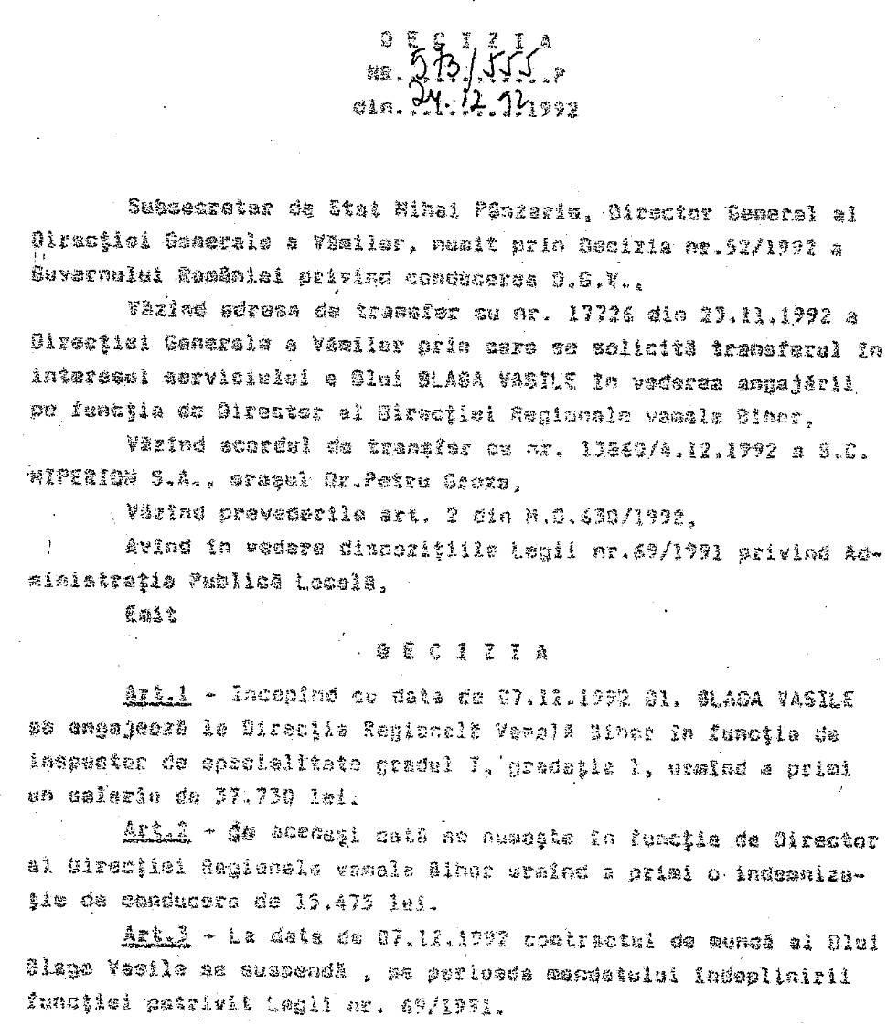

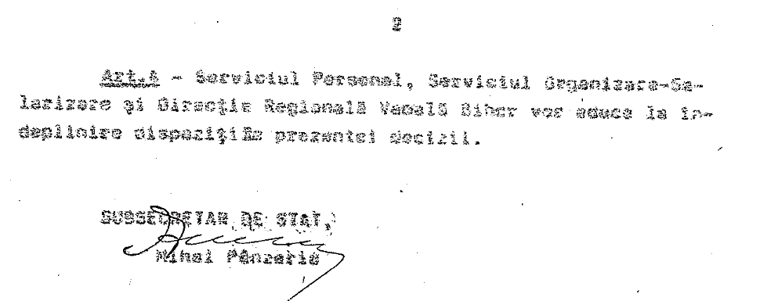

- Și asta nu e tot. În 20 februarie 2001, cere încetarea raporturilor de muncă la vamă. Pe 22 februarie e emisă decizia, atenție, de încetare a raporturilor de muncă din 20 decembrie 2000. Cu două luni în urmă!
- Timp în care a fost și plătit.
- Desigur. Adică vorbim de ilegalități pe față, făcute fără nicio jenă, de oameni importanți în stat, împotriva statului…
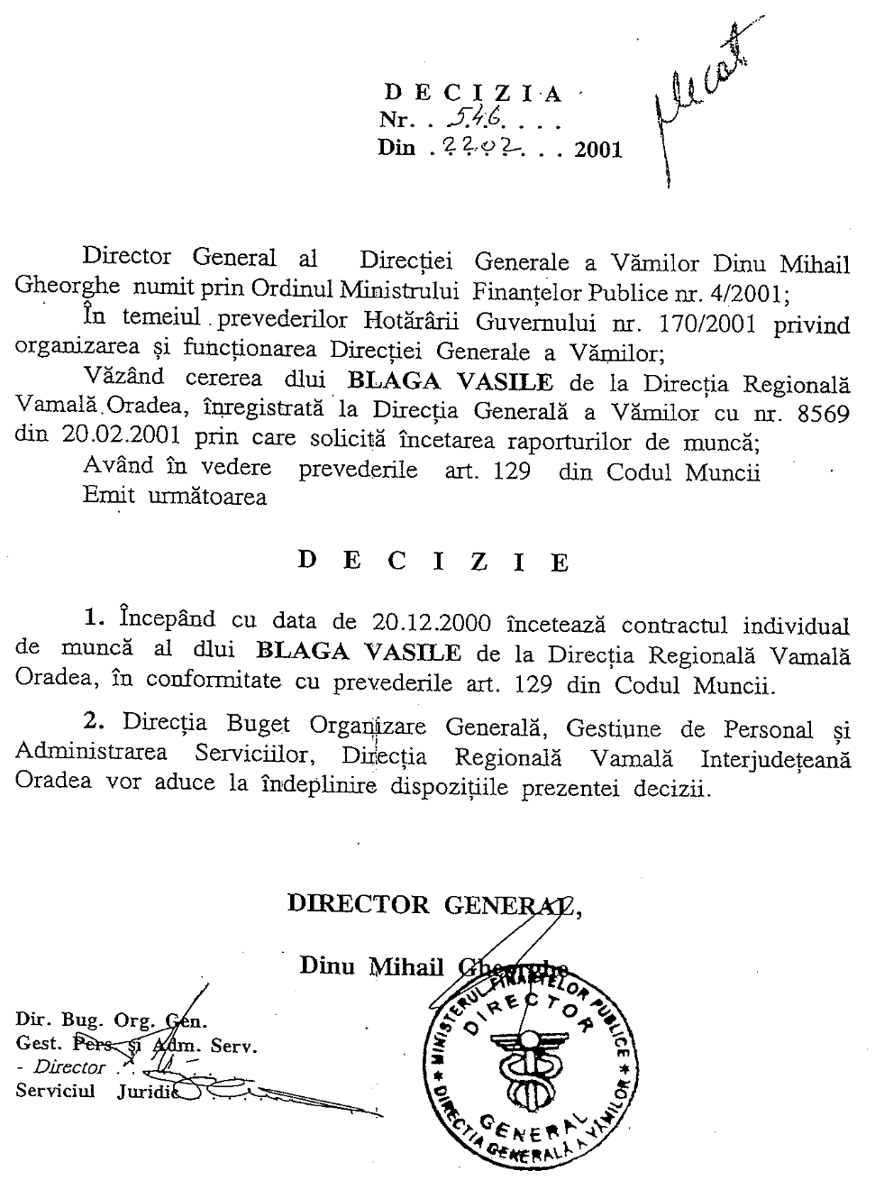

- Ce să mai zic?
- M-am tot gândit, ce puteam să fac cu informația asta? Am stocat-o, pur și simplu, gândindu-mă că va veni ziua, în care faptele vor putea fi spuse, că adevărul despre toți și încrengăturile lor politice și financiare va ieși la iveală. Nu s-a întâmplat așa și pe măsură ce trece timpul momentul pare din ce în ce mai îndepărtat…
- Sile, nu te pui cu mafia…
- Mă pun și cu mafia. Dar îmi trebuie chestii concrete, dovezi. Așa, povești știu multe. Una dintre ele mi-a fost spusă chiar de „General”, chestie trăită de el. S-a petrecut când i-a schimbat pe cei din Constanța, că aflase despre tot felul de nereguli, șpăgi etc. Aurelian Pilcă, directorul Regionalei Vamale Constanța, Eugen Bogatu, șeful Biroului Vamal Constanța Agigea Sud…
- Am auzit despre ei…
- Păi, Pilcă nu a vămuit câteva luni de zile importurile de minereu ale Combinatului Siderurgic Galați, drepturile vamale neîncasate ajunseseră la aproximativ 16 milioane dolari, iar portul Constanța era blocat de containere pentru că se stricase scanerul şi întârziau repararea acestuia. Știu că, după schimbarea celor de la Constanța, încasările s-au dublat în prima lună, iar, în următoarele s-au triplat.
Dar lucrurile nu au rămas aşa, când a fost dat jos, Pilcă s-ar fi lăudat că va plăti pentru a fi repus în funcție, arătând apropiaților geanta plină cu dolari și că are ambiția ca generalul să fie obligat să fie prezent la repunerea sa în funcţie.
- Și cine a intervenit pentru el, deci?
- Unul care era tare în funcție şi a ajuns şi mai sus!
- Ei, na?!
- Dacă Generalul m-a mințit, te mint și eu. Individul era într-o funcţie publică în București și l-a sunat. Sigur că nu i-a oferit bani și nici nu a avut cu ce să-l strângă cu ușa. Așa că l-a luat cu frumosul, că Pilcă e băiat bun, profesionist, că l-au lucrat unii. Mă rog, încerca să-l convingă. Generalul n-a cedat, evident.
- Aveau de unde să arunce sute de mii ca să-și păstreze funcțiile. Știu că Bogatu e nabab, îmi ziceau băieții din zonă, au zeci de terenuri, el și nevastă-sa, pe litoral, în Deltă, dar și pe la munte. De Pilcă ce să mai vorbim, era șeful lui.
După schimbarea politică în urma alegerilor parlamentare, Eugen Bogatu a ajuns director al Direcției Domenii Portuare din cadrul Companiei Naționale Administrația Porturilor Maritime Constanța SA.
Atât Bogatu, cât și Pilcă au ajuns în închisoare pentru fapte săvârșite în dosarul „Vama Constanța”. Cu alte cuvinte, generalul le-a făcut un bine când i-a schimbat, dar ei nu s-au potolit.
- Parcă ne luptăm cu morile de vânt.
- Și o s-o facem în continuare. Poate cumva, cândva, va conta.
Oftase prelung.
Aveam de citit niște dosare, dar m-ai ținut de vorbă și m-ai obosit. Vin mâine mai devreme și mă ocup de ele. Ce ziceai, că dai o bere?
- Nu, nu! Am zis să bem o bere…
- Hai. O dau eu.

„Am primit mită, dar vă rog să luați în considerare circumstanța atenuantă: am și dat.” - Momcilo Mihajlovic

Armaghedon

„Nu este deloc de mirare că adevărul este mai straniu decât ficțiunea. Ficțiunea trebuie să aibă un sens.”
- Mark Twain

Cum funcționează, de fapt, mafia vămilor și cine au fost beneficiarii în anii 2000-2010. Documentarea este greoaie, Google nu e prietenos la capitolul informații din anii respectivi. Ziarele nu aveau site-uri, prea puține începuseră să încarce online informația.
Îmi aminteam de existența site-ului cu dezvăluiri complexe, fusese incendiar la vremea respectivă. Practic, fusese pentru prima oară când cineva din interiorul Vămilor dezvăluise modul de funcționare al sistemului paralel de colectare a banilor. Mecanisme, sume, nume. „Trebuie să-mi amintesc!”
Armaghedon! Era un Armaghedon. Din nou căutarea pe internet a fost aproape inutilă. Mii de rezultate pentru Armaghedon, niciunul apropiat de ce căutam. Dădusem mai multe telefoane amicilor, foștilor colegi. Unii nu-și aminteau, alții mai știau câte ceva, dar mult prea vag ca să fie util.
Într-un final, apelasem la un „dinozaur”. Așa îi numeau, arogant, ziariștii pe colegii mai în vârstă, care lucraseră în presă și înainte de `90. În plus, despre omul respectiv se zvonise că avusese colaborări permanente cu serviciile. Deloc surprinzător, știa subiectul.
- Așa se numea, Armaghedon punct go punct ro. Era platforma de blog pe care au apărut informații tari, de fapt, cred că a fost pentru prima oară când au fost dezvăluite chestii de culise. Mi-amintesc că multă lume din presă l-a căutat pe autor. Sau pe autori, nu e foarte clar dacă informațiile veneau de la un om sau de la un grup.
- A aflat cineva ceva?
- Nu. Cine a făcut asta, știa ce face. Cel mai probabil, posta din internet cafe, de fapt, din mai multe, că informații au tot apărut o vreme. Deodată, însă, a dispărut și ne-am gândit, eu și colegii mei de-atunci, că l-au prins cumva și i-au închis gura...
- Aoleu! În ce fel? Doar nu l-au eliminat...
- Nu știu. Nu cred. Dar sunt multe alte feluri de a închide gura cuiva. N-am reușit să aflăm mai mult. A rămas un Armaghedon și atât. Dar erau chestii reale, parte confirmate ulterior de anchete, de arestări, de scandaluri publice. Omul a avut curaj și sper doar ca asta să nu-l fi costat prea mult...
- Am căutat pe internet. N-am găsit mare lucru...
- Blogul a fost șters. Dar...
- Dar ce?
- Eu am o parte din informații. Le-am copiat, le-am printat. Pentru ce îți trebuie?
- Scriu o carte și încerc să mă documentez mai riguros...
- Atunci o să-ți dau ce am. Mergi și la Biblioteca națională, la arhiva de ziare. Sigur presa a preluat frânturi. Iar publicația lui Corneliu Vadim Tudor..., ăăăă, am un lapsus...
- România Mare.
- Așa. România Mare a publicat integral materialul.
- Mulțumesc mult!
- Succes!
Pusese cap la cap documentele furnizate de jurnalist, articolele din presă, frânturile de informații de pe internet. Rezultatul era înspăimântător. Mafie.
Ce spunea Armaghedonul?
Vama se comporta precum societățile comerciale și contribuia substanțial la creșterea economiei subterane în detrimentul celei reale. Pusese la cale un sistem complex, bine organizat, de colectare a sumelor, altele decât cele datorate statului. La capătul firului, beneficiarii „suprataxei” erau politicienii care aveau astfel interesul să țină sistemul în viață. Toți membrii „organizației” se îmbogățeau. Statul, desigur, sărăcea.
Ca să nu riște apariția de sindicate care să strice bunul mers al „businessului”, a fost creat unul de casă, Sindicatul Național Vamal Unirea, omul care avea să-l coordoneze fiind Vasile Marica.
Potrivit Armaghedonului, sistemul a fost perfecționat odată cu instalarea la conducerea vămii a penelistului Nini Săpunaru, care a coordonat activitatea DGV între 1997-2000, în guvernarea CDR și apoi, pentru scurt timp, în cabinetul Isărescu. Săpunaru a fost demis de ministrul de Finanțe, Decebal Traian Remeș, și a acuzat că motivul a avut substrat politic. Pe perioada mandatului, i s-au făcut mai multe plângeri penale, toate rămase fără rezultat.
Pe baza criteriilor politice, începând cu acel moment, au fost recrutate și numite în funcții de conducere persoane de încredere ale cercului de interes, deși nu desfășuraseră activități în ANV. Astfel, în Armaghedon, apăreau și primele nume în fruntea celor mai importante direcții: Iulian Butnaru, la Supraveghere Vamală și Gelu Ștefan Diaconu, la Proceduri Vamale.
Armaghedonul, coroborat cu articole din presă, dezvăluia și rolul fiecărui actor în marele mecanism de făcut bani numit „Vama”.
Din funcția „supremă” la Proceduri Vamale, Gelu Ștefan Diaconu stabilea valoarea drepturilor vamale și a facilităților acordate, prin emiterea punctelor de vedere privind încadrarea tarifară a bunurilor importate. Încadrarea nu avea legătură cu marfa, ci cu deținătorul acesteia. Practicile au ieșit la iveală după schimbarea conducerii Autorității vamale, când anumite firme, beneficiare ale amabilității lui Gelu Ștefan Diaconu – precum S.C. Falcotrade S.R.L. sau S.C. Tabac Romania S.A. – au fost abandonate sau au intrat în faliment.
O altă zonă de unde erau colectate sume importante, susținea Armaghedon, era autorizarea pentru funcționare a societăților de comisionar vamal. „Tariful” era cunoscut și cine voia să se autorizeze, cotiza. Armaghedonul amintea și despre procentul generos (40 la sută) pe care soția lui Diaconu, Mihaela, îl primise în firma CMC Hotels Grup S.R.L., drept răsplată pentru autorizarea societății de duty-free Comity Promexim. Ulterior, când Diaconu avea să devină șeful ANAF, în 2013, presa titra: „Soția șefului ANAF, asociată cu un off-shore într-o firmă ce operează un hotel din București”. Diaconu nu negase informațiile, dar nici nu făcuse vreo precizare despre cum soția sa ajunsese asociată în firma respectivă.
Mai departe, în calitate de director la supraveghere vamală, Iulian Butnaru, prin activitatea de control vamal ulterior, făcea diferența între comercianți, aprobând controale pentru unii și protejându-i pe alții. În scurt timp, scria Armaghedon, taxa instituită de acesta la frontiera de vest a fost denumită, ironic, „Taxa Butnaru”. Surse din vamă povesteau că omul era împătimit al jocurilor de noroc și că nu o dată s-a lăudat că „niște mii de dolari” pierdute într-o noapte la poker, le recuperează a doua zi la muncă.
În „organigrama” sistemului creat de Săpunaru, rolul lui Vasile Marica era complex. El ar fi fost însărcinat cu crearea și organizarea rețelei la nivel național. Și-a transformat liderii de sindicat în „locotenenți” infiltrați peste tot, ajungând să controleze inclusiv concursurile pentru funcții de conducere. Practic, funcțiile de conducere, birourile vamale și „canalele de colectare” erau sub controlul lui și al conducerii Vămii.
Armaghedonul amintește și momentul 2000, anul disponibilizărilor din Vamă. Stabilirea criteriilor de disponibilizare, la care Marica a participat activ, i-au adus acestuia venituri substanțiale. În funcție de cine și cu cât contribuia, listele ajunseseră să se schimbe și de câteva ori pe zi.
Artizanii schemei de colectare s-au pregătit și pentru viitorul incert, în care partidul lor nu va mai fi la guvernare: au înființat firma de consultanță în domeniul vamal și financiar, S.C. F&C Consulting Cont S.R.L., asociați fiind soția lui Nini Săpunaru, Iulian Butnaru, Ionel Busuioc (director general în cadrul Direcției Generale Legislație, Impozite Indirecte din Ministerul Finanțelor) și Tudorel Hărăbor. Schimbarea guvernării le-a permis să păstreze pârghiile.
Devenit director adjunct la Direcția de Soluționare a Contestațiilor din Ministerul de Finanțe, Gelu Ștefan Diaconu trimitea către firma de consultanță clienții și implicit rezolvarea problemei. Nu lipsit de importanță era faptul că director general adjunct în cadrul Direcției Generale Legislație, Impozite Indirecte din Ministerul Finanțelor, Mihai Hură, era cumnatul lui Gelu Ștefan Diaconu.
Algoritmul politic al guvernării din anul 2005 a făcut ca ANV, să revină liberalilor, după scurta perioadă în care a fost controlată de PSD. Gelu Ștefan Diaconu s-a întors pe poziția de vicepreședinte și implicit conducătorul ANV, Iulian Butnaru ajunge iar la supraveghere vamală și numit director adjunct, iar Marcel Mutescu, liderul Sindicatului Unirea, unul dintre oamenii de bază ai lui Vasile Marica, devine director la Direcția Proceduri Vamale.
După ce echipa a fost reconstruită la vârf, a urmat refacerea rețelei de colectare a banilor. În principal, activitatea se baza pe monopol, respectiv specializarea birourilor vamale în vămuirea anumitor categorii de bunuri, falsificarea declarațiilor privind cantitatea, subevaluarea prețului, vămuirea produselor contrafăcute.
Armaghedonul prezenta rețeaua interesantă și modul de lucru pe zona importurilor de produse agro-alimentare. Printre cele mai importante rețele era cea coordonată de doi cetățeni turci, Sahin Yuksek și Ecevit Pasa, prin intermediul firmelor autohtone patronate atât de turci, cât și de români. Nu mai puțin de 17 firme la care apelau inclusiv importatorii reali, care știau că acestea dețin monopol și au stabilite relații bune în Vamă. Frauda consta în special în subevaluarea mărfurilor și în declararea de cantități mai mici decât cele reale. Ca să nu trezească suspiciuni, la anumite intervale de timp, se făceau înțelegeri între părți, aveau loc controale formale și se confisca parte din marfă.
Armaghedon relevă evaziunea fiscală estimată la 50% din cuantumul taxelor vamale plătite de grupul de firme.
O altă schemă de colectare a banilor viza modul de vămuire și monopolul mărfurilor contrafăcute. Modelul a fost introdus de Gelu Ștefan Diaconu, prin stabilirea vămuirii acestora doar prin anumite puncte vamale: Lakner & Schwarz și Adasped.
Ca exemplu, sunt date două societăți comerciale – Kaya și Royal Pet – care nu au în obiectul de activitate operațiuni de import-export, impresionează prin numărul mare de importuri de mărfuri contrafăcute prin Biroul Vamal Băneasa, punctul Lakner & Schwarz, păstorit de Iulian Butnaru. Valoarea mărfurilor declarate e mult subevaluată.
În plus, pentru controlul total al mărfurilor importate prin București, Gelu Ștefan Diaconu a emis un ordin privind rearondarea birourilor vamale, în funcție de poziția geografică și l-a reactivat pe vechiul tovarăș, Theodor Anton, care a devenit coordonator al activităților vamale derulate prin Antrepozite, Târguri și Expoziții, București Sud.
Dezvăluirile din Armaghedon au continuat cu publicarea numelor personajelor care conduc cele mai importante vămi, legăturile dintre ele, dar și firmele pe care le dețin direct ori prin interpuși sau cele cotizante, deci agreate. Printre ele apare Bucovina Services Custom, firma omului de afaceri sirian Omar Hayssam, implicat în răpirea ciudată a jurnaliștilor români în Irak.
Armaghedonul a lansat avertismentul deosebit de sever: cele semnalate sunt reale și foarte grave, dar miza, la momentul respectiv, era reautorizarea comisionarilor vamali. Potrivit noului cod vamal, toate societățile de comisionari vamali urmau să fie reautorizate. Decizia sta „în pixul” a trei directori – Marcel Mutescu, omul lui Marica, ca Director Proceduri Vamale, Gheorghe Stambelu, fost secretar general la Agenția Națională a Funcționarilor Public, colaborator al lui Vasile Marica, transferat la vamă de Gelu Ștefan Diaconu, care deținea funcția de director al Direcției Resurse Umane și Iulian Butnaru, fost asociat cu soția lui Nini Săpunaru în firma de consultanță S.C. F&C Consulting Cont S.R.L., director adjunct la Direcția Supraveghere și Control Vamal.
Dacă amintim că în România sunt 400 de comisionari vamali și șpaga pentru reautorizare este, în medie, de 50.000 de euro, socotiți profitul care urma să fie încasat de cei trei și, desigur, de protectorii lor, nota Armaghedon.
E greu de crezut că echipa PNL poate fi schimbată, indiferent de dovezi, atât timp cât Gelu Ștefan Diaconu era susținut de Călin Popescu Tăriceanu, Dan Radu Rușanu și Nini Săpunaru, în calitate de beneficiari ai colectelor, chiar dacă, în loc să facă progrese în vederea integrării în UE și reducerea corupției, perfecționează sistemul de colectare a banilor negri, concluzionau autorii.
Dezvăluirile erau grave. Erau date verificabile. Căutase frenetic informații în presă din următoarea perioadă, dar niciun cutremur major nu zgâlțâise sistemul din Vamă. „Rotirea cadrelor” a funcționat încă multă vreme și există încă.
„Cine-s oamenii ăștia și ce s-a întâmplat cu ei?” gândeam ca jurnalistă. „Îți trebuie curaj, nu glumă. Să faci public așa ceva și să-ți asumi consecințele. În plus, e cineva care a avut acces la informații, știe prea multe.” Deodată se oprise.
- Cum, cum dracu de nu m-am gândit?”
Începuse să se întunece, aruncase o privire rapidă la ceas. Era abia trecut de 7, se micșorase ziua, bătea deja vântul rece de toamnă. Aruncasem repede o haină pe umeri, culesesem din mers cheile de la mașină și-n cinci minute eram deja pe drum. „Mi-a zis să nu mai vin fără să sun...”
Reacția fusese calmă însă de această dată. Amuzantă chiar. Probabil că mă ajutase Zara, care sărea nostim în fața porții semnalând intrusa.
- Ce-i cu tine la ora asta? S-a întâmplat ceva? mă abordase îndreptându-se să-mi deschidă poarta.
- Da și nu. Nu e ceva ce nu suporta amânare, dar e important...
- ...și despre care nu puteam discuta la telefon...
- Exact!
Nu se mai putea sta pe terasă, era frig. Intraserăm în living. Familia adunată în jurul mesei, la jocul de remi, o privea nedumerită. M-am scuzat scurt și am întrebat din priviri unde să mă așez.
- Noi mergem puțin în altă cameră, avem de discutat. Nu vă deranjează că ies din joc, nu? Oricum vă băteam!
Am intrat într-o cameră mare, cu lumină blândă, discretă.
- La ora asta bei cafea sau ceai?
- Nu. Nu stau mult. Am venit să vorbim pentru că sunt supărată. Mi-ai ascuns lucruri...
- Mai concret? La ce te referi? Că nu știu să-ți fi ascuns ceva...
- Nu mi-ai spus nimic despre colectarea banilor negri din vamă, despre sistemul mafiot, despre...
- Hei, hei...
- Era vorba că e un documentar. Documentar! Asta înseamnă că trebuie să știu lucruri!
- Am colectat eu bani?
- Nu, dar...
- Am făcut parte din sistemul mafiot?
- Nu, nu cred, dar...
- Uite ce e. Eu știu multe, dar, în fapt, am dovezi pentru prea puține...
- Dar știai cum sunt colectați banii, cum funcționează sistemul, cine îi adună, unde ajung.
- Sigur că știam. Sigur că oamenii vorbeau, sigur că aflam, vedeam, auzeam, făceam legături. Dar cum să fac afirmații pe care nu le pot dovedi? Cum să acuz fără acoperire? Ți-am spus mereu ce pot proba. Dar explică-mi ce te-a apucat așa, brusc? De unde până unde reacția asta, ce, nu știai că e corupție în Vamă? Ai avut o revelație?
Am ezitat o clipă. Îmi pregătisem scenariul pe drum, dar discuția nu decurgea așa cum estimasem. Totuși, am aruncat replica.
Am citit Armaghedonul.
Îi pândeam reacția. Nici nu clipise.
- Ăsta nu era film? E și carte?
- Lasă miștoul, știi ce zic.
Zâmbise.
- Știu ce zici! Bine ai venit, deci, în lumea mea. Dar cum l-ai citit? Știu că nu mai există pe internet.
- M-am descurcat...
- Bravo, te-ai culturalizat.
- Erau fapte grave acolo, grave!
Redevenise serios.
- Într-adevăr grave. Toate chestiile alea ar fi trebuit verificate de oamenii legii, anchetate, ar fi trebuit să existe niște dosare...
- Tu l-ai scris, nu?
- M-au bănuit mulți atunci. Cei din Vamă erau fierți, mă sunau jurnaliștii.
- Deci tu l-ai scris...
- Nu confirm.
- Deci nu l-ai scris tu?
-...nici nu infirm.
- Hai, te rog, spune-mi. E o chestie serioasă. A existat Armaghedonul cu super dezvăluiri, cu nume, cu date, cu informații și conexiuni, tu știai bine lucrurile astea și îmi confirmi, dar îmi și infirmi că ai fi autorul. Ce să mai cred?
- Ce vrei.
Se ridicase brusc.
- Mai e și altceva ce voiai să vorbim?
- Nu.
- Păi, discuția s-a încheiat. Hai în living, reiau oferta, am ceai bun. Mai stai cu noi, mai vorbim. Dacă vrei, poți rămâne peste noapte, să nu conduci iar...
- O să plec, totuși.
- Cum vrei.
Condusesem încet la întoarcere, încercând să-mi pun ordine în gânduri. Mă bântuia însă întrebarea. Chiar el era autorul sau nu? Nu știam.

"Complicele corupţiei este adeseori propria noastră indiferenţă."- Bess Myerson

În miezul problemei

„Oamenii se pot îndoi de ceea ce spui, dar vor crede ceea ce faci.” - Lewis Cass

Se adunaseră la sediul de la Cișmigiu să analizeze situația.
Era ședința de lucru lunară, nimic deosebit, în care stabileau obiectivele pentru următoarea perioadă. Lucrurile se mișcau repede. Prea repede, era de părere Lincu. Le împărtășise colegilor temerea lui.
- Vin foarte mulți membri, zilnic primim noi adeziuni.
- Și de ce asta ar fi ceva rău, că nu înțeleg, comentase Voinea, contabilul sindicatului.
- Trebuie să avem atâția membri cât să-i putem susține, reprezenta, ajuta. Ei sunt din ce în mai mulți, vom ajunge în situația în care nu vom face față solicitărilor și nu vreau să se întâmple așa ceva. Deja la mine pe birou se adună vrafuri de dosare.
- Hai să mai angajăm oameni, propusese cineva. Nu putem să oprim elanul oamenilor. Nu le putem spune, hei, sindicatul nostru are număr limitat de oameni pentru rezolvarea problemelor. Sile, nu poți să le faci singur pe toate. Ia-ți ajutor!
- Nu-i idee rea. Știe cineva un jurist bun?
- Soția lui Florin Vîlnei, Judith, e jurist. Este adevărat că nu a mai lucrat, dar o formezi. Au venit de curând în București, el s-a transferat, ea nu și-a găsit de lucru, propusese un lider din poliție. Vîlnei chiar m-a întrebat zilele trecute dacă știu ceva, undeva. Am uitat să vă zic, m-am luat cu altele.
- E bună?
- E unguroaică!
Râseră toți.
- Sile, mie nu-mi place băiatul ăsta, comentase unul dintre liderii vechi. Mi se pare alunecos. Știu că a făcut treabă bună, face în continuare, dar…
- Hai să nu ne bârfim colegii. Până acum nu am avut probleme cu el, nu?
- Păi, el nu prea are treabă cu noi. E omul de încredere al lui Mircea Lupu, nu-i iese din cuvânt. Iar Lupu îl folosește ca servitor personal. Ba, face și pe șoferul lui când pleacă în delegații prin țară.
- Cum își gestionează relația e treaba lor. Treaba noastră e ca sindicatul să nu aibă de suferit. Vom mai vorbi despre subiectul ăsta dacă apar situații aiurea, reclamații etc. Până atunci, prezumpția de nevinovăție primează. Să-i transmiteți să o aducă pe soția lui la sindicat. Chiar avem nevoie de un nou jurist. Pe de altă parte, apropo de ce vorbeam, comunicarea cu oamenii devine din ce în ce mai dificilă pe măsură ce numărul lor crește.
Discuția fusese întreruptă de intrarea aproape precipitată în birou a secretarului general Constantin Filimon.
- Scuze de întârziere, colegi! N-am mai pățit demult asta, e o prostie, știu, dar am stat peste un sfert de oră la… coadă la ziare!
Aruncase pe birou un vraf de cotidiane. Presa vuia, toate titlurile de pe pagina întâi erau despre moartea celebrei cântărețe Laura Stoica. Se întâmplase cu o seară în urmă, accident teribil cu mașina în care erau ea și logodnicul ei, întorcându-se de la un concert. Amândoi își pierduseră viața, iar situația era mai dramatică pentru că se aflase că interpreta cunoscutei piese „Un actor grăbit” era însărcinată. România plângea.
Dumnezeu să-i odihnească, spusese cineva.
Continuaseră câteva minute să discute despre subiect, dar apoi cineva ceruse revenirea la discuția despre sindicat.
- Ce spuneai, Sile? Că devine dificilă comunicarea cu oamenii? Sile?
Lincu rămăsese cu privirea pironită pe vraful de ziare de pe masă. Stătea așa de câteva minute și privea fix, fără să spună un cuvânt.
- Sile! Ce-i cu tine? Te-a impresionat povestea asta? întrebase Filimon.
Lincu ridicase privirea.
- Și asta. Dar mi-a venit și o idee. Știu cum rezolvăm problema comunicării. Știu cum le putem transmite membrilor ce facem, cum facem, ce e nou, ce drepturi au etc.
- Ia, uimește-ne!
- Facem ziar. Revista sindicatului!
Câteva momente se așternuse liniștea. Chiar îl priveau uimiți.
- Ziar? Facem ziar? Cum să facem noi ziar, ce, suntem ziariști?
- Va fi un ziar atipic, în care să-i ținem la curent pe oameni cu activitatea sindicală și cu legislația în vigoare. Cu situațiile întâlnite, cu felul în care le-am soluționat. Revista, practic, va fi distribuită gratuit prin lideri în toate județele și structurile. Oamenii noștri vor fi informați. Și asta ne ajută pe toți. Un om informat nu doar că e mai puternic, ci devine mai ușor de apărat, știe legi, își cunoaște drepturile. Ce ziceți?
- Ideea e foarte bună, susținuse liderul de la poliție. Dar destul de greu realizabilă.
- Nu te bloca în asta. Nimeni nu s-a născut învățat. Ce ziceți? O facem?
- O facem, aprobaseră liderii.
Și o făcuseră. Era noutate absolută în domeniu. Nu fusese tocmai simplu. Alcătuirea sumarului, redactarea textelor, deciziile privind formatul, hârtia, tiparul. Ieșise bine și fusese de succes. Pentru ediția următoare li se ceruseră deja din teritoriu să suplimenteze numărul exemplarelor.
Apariția revistei însemnase noua confirmare pentru oameni că Pro Lex este un sindicat „altfel”. Continuau să se înscrie masiv, liderii erau permanent solicitați în teritoriu, juriștii lucrau „la foc continuu”.
Studiind doleanțele membrilor polițiști, Lincu se îngrozise. Foarte mulți se plângeau de lipsa materialelor de bază, logistice, pentru desfășurarea activității de fiecare zi. Oamenii nu aveau nici măcar coli de scris sau pixuri, nu aveau agende, nu aveau copiatoare, de computer nici nu se punea problema. La nivelul anului 2006, Poliția Română era complet disfuncțională. În afară de faptul că nu aveau instrumente de bază pentru exercitarea meseriei, polițiștii stăteau prost și cu uniformele. Primeau rar și incomplet, erau de proastă calitate, pantofii se rupeau rapid, pistoalele Carpați din dotare erau vechi și trăgeau „după colț” – cum glumeau amar oamenii legii, iar mașinile de serviciu, inclusiv cele de la Ordine Publică, aproape că erau obiecte de lux.
- Am zis că nu dăm membrilor bombonele și flori, spusese într-o ședință Lincu, dar ar trebui să-i ajutăm măcar în desfășurarea muncii cotidiene. Sindicatul azi e, poate mâine nu mai e, trebuie să lase ceva în urmă. Ceruse ca solicitările oamenilor să fie centralizate și sindicatul Pro Lex să înceapă să facă donații.
De parcă problemele nu erau de ajuns, se declanșase și un scandal monstru avându-l ca personaj central pe ministrul Internelor, Vasile Blaga. Acesta era acuzat, în presă, de achiziția lotului de autospeciale dotate pentru poliție, marca Logan, prin intermediul Ager Leasing, cercetată pentru restituiri ilegale de TVA. Firma aparținea omului de afaceri Mihail Bogdan Savin, fiind beneficiara mai multor contracte pe bani publici. De asemenea, erau cunoscute legăturile lui Savin cu șefii unor instituții publice importante și societăți cu capital de stat. Electrica SA și IGPR au achiziționat, în primă fază, peste 3.200 de autoturisme Dacia, în valoare de aproximativ 33 de milioane de dolari, de la Ager Leasing.
Controversatul om de afaceri Mihail Bogdan Savin, aflat în topul celor mai bogați oameni din România, a fost acuzat de un oficial din Ministerul de Finanțe că, la nivelul lui 2002, ar fi fraudat statul cu aproape 20 de miliarde de lei.
Dacă Inspectoratul General al Poliței Române, aflat în subordinea Ministerului Administrației și Internelor, condus de Vasile Blaga, ar fi cumpărat mașinile direct de la producător, compania Dacia Renault, s-ar fi economisit câteva milioane de euro din banii publici.
„Compania Dacia Renault nu s-a prezentat la licitație, ori o instituție publică nu poate negocia direct cu o companie, chiar dacă i se pare că oferă prețul cel mai bun. Noi am publicat anunțul de licitație în Monitorul Oficial.
Se putea prezenta oricine, iar în urma organizării licitației, a fost aleasă firma care a îndeplinit condițiile și a avut oferta cea mai bună", declarau reprezentanții IGPR.
Problema mașinilor era stringentă. Sindicatul Pro Lex avea informații de la secții de poliție rurală, unde agenții erau nevoiți să meargă cu bicicletele sau cu șareta, iar situația la frontieră era cruntă, uneori oamenii legii erau nevoiți să apeleze la... tractoare pentru a putea patrula pe fâșiile de graniță.
Și mai era o problemă, care avea să revină adesea în cazurile reprezentate de Pro Lex în instanță: starea autovehiculelor din parcul auto al poliției. Multe dintre ele vechi, sub limitele de siguranță din punct de vedere al rulării sau frânării, mașinile se transformau în adevărate „capcane ale morții” pentru polițiști, iar instituția ridica din umeri și încerca să mușamalizeze cât mai mult și să diminueze dauna pe care trebuia să o plătească polițiștilor sau familiilor acestora.
Cu toate informările din teritoriu întinse în fața lui pe birou, liderul sindical oftase prelung. Erau atâtea probleme, că nici nu știa cu ce să înceapă. Se apucase să centralizeze, încercând să afle care e cea mai mare problemă a oamenilor, ca să poată prioritiza.
Din toate zonele era semnalată situația... pantofilor. Îl strigase pe Filimon.
- Costică, hai să facem noi pantofi!
- Ce să facem??? exclamase secretarul general.
- Pantofi pentru polițiști, răspunsese serios liderul.

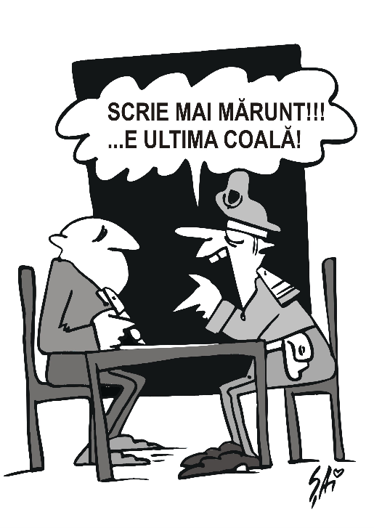

Aroganța sau lecția de drept

„De șapte ori măsoară și o dată taie.” - proverb românesc

- Ai auzit de Stelian Dorobanțu?
- Îmi sună cunoscut numele, dar nu știu de unde să-l iau.
- E directorul general al UGIR, îl cunosc de ceva vreme...
- Uniunea Generală a Industriașilor Români, corect?
- Corect. Omul vrea să-l ajutăm cu ceva, vine la birou să discutăm.
- Te aștept.
Discuția telefonică avusese loc între Mircea Lupu și Vasile Lincu. Acesta din urmă era curios ce fel de ajutor poate aștepta șeful de la UGIR de la Pro Lex. „Combinațiile lui Lupu...” își zisese. „Să vedem ce vrea”.
O oră mai târziu, bărbații discutau deja „speța”. Dorobanțu era contestat de grupul „lupilor tineri” din UGIR, în frunte cu Cezar Ioan Corâci. Omul aflase că se pregăteau să preia conducerea în forța și avea nevoie de consultanța și sprijinul unui sindicat puternic. Apelase la Lupu, căci voia ca sindicatul să fie Pro Lex.
- Bine, sindicatul ce avantaj are în toată povestea asta? În afară că mai câștigăm notorietate? Nu că am duce lipsă, întrebase prudent Lincu.
- Păi, facem un bine. Omul ne rămâne dator. Nu se știe niciodată...! zâmbise Lupu cu subînțeles.
- Nu-mi plac deloc construcțiile de genul asta. Prefer ca lucrurile să fie clare, tranșate de la început, replicase Lincu.
- Atunci n-ai decât să te vezi cu omul și să discutați direct. El spune ce vrea și cum vede lucrurile, tu la fel.
- Mi se pare corect. Aranjează, te rog, o întâlnire.
Oferta lui Dorobanțu pentru Pro Lex fusese una pragmatică. Le punea la dispoziție, în baza unui contract de închiriere pe o sumă modică, un spațiu de birouri ultra-central, pe bulevardul Magheru. UGIR avusese anterior un contract de închiriere cu Patronatul Presei Române, pe care îl reziliase recent, iar Dorobanțu îi prezentase lui Lincu nota de reziliere.
Acceptase. Birouri în buricul târgului pe o asemenea sumă, asta chiar era afacere avantajoasă pentru sindicat.
Filimon își frecase mâinile încântat la auzul veștii.
- Mereu mi-am dorit birou pe Magheru! Când ne mutăm?
- Aș mai aștepta puțin. Avem contractul în regulă, dar prefer să mai stau câteva săptămâni, ca să nu ne trezim în mijlocul vreunui scandal. Între timp o să-l înregistrez la cartea funciară și o să mobilăm sumar un birou. Vedem ce urmează.
Cu toată prudența, scandalul totuși izbucnise.
În prima săptămână a lui februarie 2006, în cursul dimineții, Lincu primise telefon de la unul dintre liderii din sindicat.
- Sile, e vânzoleală la clădirea de pe Magheru, unde avem biroul ăla închiriat.
- Cum adică vânzoleală? Ești acolo?
- Nu, nu. Am trecut cu mașina pe bulevard și am văzut ziariști în față, televiziuni. N-am putut opri că trebuie să ajung în 10 minute la Secția 1 Poliție. Dar poate dă cineva o fugă...
- Mă duc eu.
Trecuse printre ziariști și aflase motivul adunării matinale. Tocmai ce au ieșit de la conferința de presă convocată de noua conducere UGIR. Acuzațiile erau că sindicatul polițiștilor ocupă abuziv un spațiu de-ale lor și refuză să plece. Era exact mișcarea de care se temuse, dar pe care o estimase în situația în care Dorobanțu își pierdea funcția. Așadar se întâmplase.
Chiar în clipa în care intra în clădire, îl recunoscuse un jurnalist.
- E Lincu de la Pro Lex! Hai să vorbim cu el!
Năvăliseră toți, presă scrisă, radiouri, televiziuni, reportofoane, microfoane, aparate de fotografiat, camere. Era haos generalizat. Având informația primară de la UGIR, toți mitraliau cu aproximativ aceeași întrebare.
- De ce ați ocupat abuziv spațiul UGIR?
- De ce refuzați să părăsiți birourile?
- Domnule Lincu, cu ce drept ați intrat în spațiul care nu vă aparține?
- Tocmai sindicatul polițiștilor încalcă legea?
Vorbeau toți deodată, se certau, se îmbrânceau pe scări. Urmărit de armata de jurnaliști – unii erijați deja în procurori – Lincu se oprise în fața biroului de la etajul 1.
Vă explic situația exactă, susținută de documente, dar, vă rog, intrați pe rând în birou și discutăm. Voi sunteți mulți, eu singur, nu vă pot răspunde căci nici nu apuc să aud ce întreabă fiecare, că intervine altcineva. De acord? Haideți, vă rog, echipa de la TVR.
Jurnaliștii se revoltaseră, deja era scandal.
- De ce TVR? Vrem toți, comentase un ziarist.
- Tocmai v-am explicat, dar văd că argumentele mele nu vă mulțumesc.
Din nou proteste.
- E simplu, dacă vreți să aflați situația reală, ar trebui să aveți și disponibilitatea s-o faceți!
Nu era însă loc de discuții raționale. Lincu renunțase și intrase în birou, lăsând dincolo de ușă corul de nemulțumiți. Gestul îi întărâtase și mai tare. Îi auzea transmițând redacțiilor prin telefon, cu voci alarmiste. „S-a baricadat în sediu și refuză să dea declarații...”
După 5 minute, Lincu iese pe hol și zice:
- Filmați aici! arătând spre documentul pe care îl ținea lipit de perete.
- Dar ce este, despre ce este vorba?
- Dovada faptului că lucrurile nu stau așa cum vi s-au prezentat. Este actul de reziliere a contractului de închirierea dintre UGIR și Patronatul Presei, deci spațiul era liber, noi avem acte în regulă. Vreți mai multe informații, poftiți pe rând, începând cu echipa TVR.
Din nou vociferări, proteste, haos. Lincu intră în birou și a lăsat mulțimea curioasă „să fiarbă”.
Venise poliția.
Discuția cu agentul fusese simplă. Lincu îi pusese la dispoziție documentele. Rezilierea contractului dintre UGIR și Patronatul Presei, contractul de închiriere...
Totuși, acuzația e că directorul Stelian Dorobanțu nu mai deținea, de fapt, funcția de director când a semnat contractul cu Pro Lex, precizase polițistul.
Lincu zâmbise. Îi întinsese omului legii un alt document.
- Înainte de a semna, am verificat la Ministerul Justiției calitatea lui Stelian Dorobanțu. Iar acesta figurează ca director general al UGIR, acest act o dovedește…
În cazul ăsta, vă rog să-mi permiteți să dau un telefon.
Își sunase superiorul, pe care îl înștiințase despre situația din acte.
- Jurnaliștii de la ușă sunt foarte porniți, sunteți de acord să discutați cu ei ca să-i calmăm? întrebase polițistul.
- N-am refuzat dialogul, am rugat doar ca acesta să aibă loc într-un mod civilizat, replicase Lincu.
Explicațiile avuseseră loc, până la urmă, în condițiile cerute de sindicalist. Vânătorii de senzațional se cam dezumflaseră în fața realității. A doua zi, apăruseră doar știri de coloană, ca fapt divers.
Totuși, situația rămăsese neclară.
Reprezentanții noii conduceri a UGIR susțineau că la momentul semnării contractului cu Pro Lex, Stelian Dorobanțu nu mai avea calitatea de director general, fiind suspendat din funcție printr-o hotărâre a colegiului director.
Deci spațiul e al lor.
Pe de altă parte, Lucian Vasiliu, președintele patronatului media, a pretins că „a doua zi după reziliere, am întocmit o altă notă prin care am renunțat la reziliere, așa că noi suntem deținătorii legali, în continuare, ai spațiului".
Iar Pro Lex avea contract de închiriere pe spațiul respectiv. Din acest motiv, în ziua imediat următoare declanșării scandalului, Vasile Lincu se reîntorsese la biroul de pe Magheru. Bodyguarzii clădirii primiseră însă dispoziție să nu-i permită accesul. Lincu chemase poliția, iar situația fusese consemnată în proces-verbal.
Situația se repetase și a doua zi.
Și a șaptea zi.
- Sile, de ce faci asta? Pare că vrei circ cu orice preț, îl întrebase iritat Voinea Negoiță, când se pregătea să meargă iar pe Magheru și la o săptămână de la interdicția de a pătrunde în clădire.
- Băi, n-ai citit contractul, nu? îl întrebase, întorcându-se din ușă.
- Ce legătura are?
- N-ai citit, nu? Că dacă-l citeai, știai că există o clauză potrivit căreia, dacă nu putem folosi spațiul timp de o săptămână din motive care nu țin de noi, sunt obligați să ne plătească daune.
- Ce daune?
- 200.000 de euro, Voinea!
- Aoleu!
- Aoleu, da. Acum pot să plec?
- Stai că, dacă-i p-așa, vin și eu!
După o săptămână în care i-a fost refuzat constant accesul în sediul pe care îl deținea, sindicatul Pro Lex a acționat în instanță UGIR, solicitând daunele prevăzute în contract.
Au fost foarte aproape de a câștiga suma, dar judecătorul a considerat că prețul închirierii spațiului a fost unul prea mic, adică „neserios”, contractul putând fi bănuit că ar fi formal.
Lupu își trase și el partea lui, un spațiu închiriat pe persoană fizică, dar după ce a văzut cum au decurs lucrurile nu a mai avut nicio pretenție.
În urma ajutorului acordat lui Dorobanțu, Pro Lex s-a ales, până la capăt, doar cu scandalul.

„O lingură de isteţime face uneori mai mult decât un car de putere.”

Primul miting din istoria Poliției Române

„Acţiunea presupune riscuri şi costuri. Dar acestea sunt mult mai mici decât riscurile pe termen lung ale inacţiunii confortabile.” - John F. Kennedy

Sindicatul devenise o forță, o spunea toată lumea.
Totuși, în acei ani tulburi, în care șefii aveau pâinea într-o mână și cuțitul în alta, iar foarte multe aspecte nu erau reglementate prin lege, era act de curaj ca polițiștii să fie membri Pro Lex și aproape de inconștiență să fie lideri. De aceea, liderii erau aleși, mai întotdeauna, dintre oamenii vechi în Poliție, experimentați, care cunoșteau bine legile, dar și practicile mai micilor sau mai marilor conducători.
Cele mai multe acțiuni în instanță ale Pro Lex erau pe drepturi salariale și pe cercetări disciplinare abuzive sau nejustificate.
Grație statutului, polițiștii aveau, teoretic, drepturi diverse. Practic, însă, nu le erau respectate, prevederile legale nu se aplicau pentru că ori nu voiau șefii direcți, ori nu voiau cei de la financiar sau resurse umane din minister. Era forma de control aproape feudală a personalului, în care abuzul, subiectivismul și impredictibilitatea primau.
Bunăoară, mutarea personalului MAI dintr-un loc de muncă în altul, se făcea... telefonic. De exemplu – și erau multe asemenea – un agent al Poliției Rutiere își făcea meseria, oprea în trafic și amenda vreun „șmecher”. Dacă agentul avea ghinionul ca respectivul personaj să „știe” pe cineva, care „știa” pe altcineva și era „reclamat” la șefi, risca să fie transferat, peste noapte, în alt post. Polițiștii erau mutați efectiv de la o secție la alta, ori de la oraș la țară, la un post de poliție obscur, ca pedeapsă. Tratamentul era același și pentru subalternii care își deranjau șefii. Pur și simplu scăpau de ei mutându-i în altă parte.
Doar că, potrivit legii, nu ar fi putut-o face. Necesitatea mutării temporare trebuia dovedită, pe de o parte și, pe de altă parte, orice mutare temporară putea să dureze maximum 6 luni. În cazul mutării definitive, era nevoie de acordul polițistului. Dar nimeni nu ținea cont de lege.
În plus, polițiștii nu beneficiau de protecție și, mai mult, nu aveau asigurare de sănătate, deși erau extrem de expuși situațiilor de tot felul – boli, răniri în misiune etc.
- M-au exasperat situațiile astea, se plânsese Lincu într-o seară târzie de vară când rămăsese la birou până târziu cu secretarul general Filimon. Nici nu terminăm bine cu unul și apare altul cu exact aceeași problemă. E inuman să ne luptăm pentru fiecare în parte, nu ne ajunge viața asta să rezolvăm tot! Dacă am avea câte un profesor în fiecare județ...
Profesorul era un avocat din Slatina care câștiga toate procesele. Nu știa el cine știe ce avocatură, toate acțiunile sindicatului fiind făcute de Lincu, dar, profitând de relația cu foștii studenți deveniți judecători, mergea cu acțiunea la aceștia înainte de a fi introdusă în instanță, iar dacă avea garanția că va câștiga, abia atunci o înregistra. Nu se punea problema de vreo ilegalitate, de vreo acțiune admisă fără dreptate, însă în justiția din România dreptatea nu este totul, mai ales când te judeci cu MAI. Cu ajutorul profesorului, sindicatul a câștigat mai multe procese, printre care și cele pentru liderii din Craiova, Măceșanu și Ciciu, fiind anulate dispozițiile de mutare ale șefului IPJ Dolj, emise ca act de răzbunare pentru activitățile sindicale ale acestora.
Lincu a observat că deciziile judecătorilor, de cele mai multe ori nu sunt întemeiate pe lege, ci sunt date după denumirea instituțiilor și autorităților publice sau după hazard. Așa se explică existența atâtor dispoziții contradictorii, de la un județ la altul, de la un complet la altul și chiar la același judecător, de la un dosar la altul, deși acțiunile erau identice ca obiect și motivare. Cunoscând această situație, Pro Lex folosea posibilitatea de a alege competența teritorială a instanței, fie la sediul sindicatului din București, fie la domiciliul membrilor, evitând pe cât posibil Curțile de Apel de la Craiova, Alba-Iulia și Oradea. Spre exemplu, în cazul liderului de la IPJ Mureș, Gheorghe Cerghizan, acționat în instanță de către primarul din Târgu Mureș, au căutat și găsit un avocat care cunoștea un judecător de la Înalta Curte de Casație și Justiție. Acesta, fiind în completul de judecată, a admis cererea de strămutare și a mutat dosarul de la Târgu Mureș la Tulcea, ceea ce, potrivit codului nescris al judecătorilor, însemna câștigarea procesului de către cel ce a obținut strămutarea. Potrivit acestui cod, admiterea sau respingerea acțiunii depindea de instanța la care era strămutat dosarul, adică în anumite județe înseamnă că trebuie să admită acțiunea pentru pârât, iar în altele trebuia să admită pentru reclamant. În cazul lui Cerghizan, trimiterea dosarului la Tulcea însemna și câștigarea procesului, cum de altfel s-a și confirmat. Problema reală a celor ce se adresează justiției din România este cum să găsească acei avocați „de succes” care cunosc și sunt parte a acestui sistem de injustiție. De altfel, asta este și problema celor de la Pro Lex, care se luptă cu statul de foarte mulți ani să obțină pentru membri plata tuturor drepturilor salariale prevăzute în legi. Totuși cel mai greu este să le explice celor ce au pierdut, cum a fost posibil ca altul aflat în aceeași situație, dar în alt județ, serviciu sau chiar birou, să câștige procesul, iar el să se împace cu realitatea unei salarizări diferite la aceeași muncă și cu aceeași încadrare.
Filimon ridicase privirea din spatele monitorului. Toată ziua făcuse tabele și liste, avea ochii roșii și era obosit. Totuși, zâmbea.
- Ți se pare amuzant? Îl apostrofase Lincu.
- Nu. Tocmai am încheiat listele și mă gândeam câtă dreptate ai. Avem din ce în ce mai mulți oameni. Cu bucurie te anunț că azi am împlinit frumoasa cifră de 15.000 de membri. Cred că am făcut treabă bună că am deschis ușa sindicatului și pentru polițiștii comunitari, acum pot avea propria identitate. Îi scoatem din sindicatele primăriei, și chiar dacă sunt doar câțiva, îi vom uni, „bob cu bob”. Eu voi merge cu George Alexandrescu în fiecare oraș și comună, iar tu le rezolvi problemele. Sunt cei mai necăjiți membri, iar aducerea în aceeași organizație cu polițiștii înseamnă mult pentru ei.
- 15.000!!! Incredibil! Când s-au adunat atâția? Parcă mai ieri eram 15, o sută, o mie, câteva mii... Treaba cu polițiștii comunitari este mai degrabă chestie umanitară, au salariile foarte mici și le-am făcut derogare de la statut în ceea ce privește cuantumul cotizației, vom munci mult pentru drepturile lor și deja apar nemulțumiri din partea membrilor polițiști, mai ales că acestea sunt alimentate de liderii SNPPC. Sper să avem succes și pentru această categorie profesională, să merite și să fie apreciat riscul nostru prin cooptarea lor în rândurile noastre.
- Oamenii au încredere în noi, Sile.
- Știu. Și tocmai de-asta mă enervează că nu-i putem ajuta mai mult, sau măcar pe mai mulți odată. Poate doar dacă...
Tăcuse brusc. Se uita pe fereastră, undeva, în noapte.
- Dacă ce?
Tăcea.
- Dacă ce, Sile? Ce coci?
- Nimic, mi-a trecut ceva prin cap, dar nu e important.
- Nu e ca și cum nu te-aș cunoaște. Cunosc privirea aceea! Spune-mi la ce te gândești.
- Uite care e treaba. Sunt câteva aspecte clare, evidente, pe care le-am putea obține în urma negocierii cu instituția și să fie aplicabile tuturor. Să nu mai stăm om cu om, adresă cu adresă, proces cu proces, iar ceilalți, chiar membri de-ai noștri, chiar nu, să nu beneficieze de aceleași drepturi pe care, la dracu, ar trebui să le aibă. Sunt de bun simț, sunt necesare.
- Noi suntem în război permanent cu instituția și tu vrei să negocieze cu noi!
- Aș vrea să-i oblig să negocieze. Și o pot face într-un singur fel.
Filimon își trase scaunul brusc și se ridicase, iar în secunda următoare se agita în mijlocul camerei.
- Știu ce vrei. Vrei să pui presiune pe ei.
Lincu zâmbise larg. Într-adevăr Filimon îl cunoștea bine. Lucrau împreună de ani buni, trecuseră împreună prin rele și prin bune.
- Ai înțeles exact, Costică. Hai să facem un miting. Mare. Primul miting din istoria Poliției Române. Prima oară când polițiștii ies în stradă, exasperați, ca să-și ceară drepturile. Cred că a venit momentul să ne demonstrăm forța, solidaritatea și să căpătăm putere de negociere. Îți dai seama? Mulți polițiști în stradă, în fața MAI...
- Sile? Știm amândoi că ai idei geniale. Dar... sunt polițiști, lucrează în sistem demilitarizat de prea puțin timp, au în sânge reflexul subordonării, se tem de șefi. Dacă nu vor ieși? Mi se pare... cum să zic? Mi se pare riscant.
- Atunci vom risca.
Se priviseră scurt, iar schimbul de priviri perfectase cumva înțelegerea dintre ei.
- Hai acasă că e târziu. Vorbim mâine cu ceilalți.
În fața sediului se despărțiseră strângându-și mâinile și porniseră în direcții diferite, dar cu același gând.
Discuțiile și consultările din zilele următoare fuseseră lungi, multe controverse, multe ezitări din partea unor lideri. Toți apreciau ideea mitingului ca fiind foarte bună, era necesar. Dar se temeau de același lucru: că polițiștii se vor teme să participe și mitingul ar putea fi un eșec, care să facă sindicatului mai mult rău decât bine. Și, implicit, oamenilor.
- Dacă liderii sunt convinși de necesitatea și de utilitatea mitingului, își vor mobiliza oamenii. De aceea vreau să vorbim cu fiecare în parte, ceruse Lincu. Trecuseră la treabă, iar oamenii reacționaseră pozitiv la curajoasa idee. E șansa noastră să rezolvăm în sfârșit ceva, să aranjăm puțin lucrurile în sistem. Să profităm de ea!
Fusese stabilit. Primul miting al polițiștilor avea să aibă loc în toamna anului următor: 2007, anul aderării României la UE.
- Aproape simbolic, comentase cineva.
- Că tot ieșim din socialismul estic vom fi și noi europeni, completase altcineva.
- De fapt noi suntem europeni dinaintea României, glumise și Lincu. Dar era și o frântură de adevăr la mijloc. Pro Lex se înscrisese de ceva vreme în Consiliul European al Sindicatelor din Poliție, alături de alte 20 de state și avea colaborare strânsă cu țările din vest pe problematica specifică.
- Vorbind de europeni, într-o lună e întrunirea CESP la Rimini, în Italia. Să stabilim cine merge și ce teme abordăm.
- Vreau să fac o propunere acolo. Sindicatele din fiecare țară să cumpere câte un microbuz. Să le inscripționam CESP și să le folosim pentru sprijin reciproc, cu oameni din fiecare organizație, atunci când situațiile o cer. De exemplu, când e un miting... începuse Lincu.
Ceilalți izbucniseră în râs.
- Tu te-ai gândit deja și să aduci polițiști din alte țări care să-i susțină pe polițiștii români la miting?
- Evident. Am zis că suntem o forță, acum urmează s-o și demonstrăm!
Întâlnirea de la Rimini nu fusese atât de ofertantă pe cât sperase liderul român, dar Pro Lex obținuse, cumva, mai mult decât își propusese.
Totul pornise de la momentul bine speculat din ședința principală. Printre proiectele comune ale sindicatelor membre CESP era crearea și implementarea softului care să permită existența bazei de date comune țărilor participante. Softul ar fi fost foarte util Poliției. Discuțiile se blocaseră, clasic, în costurile necesare implementării proiectului.
Suma cu care fiecare sindicat membru ar fi trebuit să participe era de 600 de euro, dar multora li se părea prea mult. Reprezentantul Maltei luase cuvântul și explicase că, venind dintr-o țară mică, sindicatul nu are fonduri suficiente pentru așa ceva. Ceruse diminuarea sumei. Acela fusese momentul în care intervenise liderul sindicatului din România.
- Eu voiam microbuze și ei s-au blocat în 600 de euro, comentase cu colegii și se ridicase în picioare în sală, solicitând microfonul.
- Sindicatul Pro Lex va plăti și pentru Malta, spuse.
Urmase rumoarea în sală, iar președintele de ședință îl rugase să repete având temerea că nu a înțeles bine. Așa ceva nu se mai întâmplase în istoria CESP. Lincu repetase, vorbind clar, spre surprinderea generală. Propunerea fusese acceptată.
În pauză, profitând de ascendentul căpătat în ședință, Lincu îl abordase pe secretarul general al organizației și-și exprimase dorința ca una dintre întâlnirile CESP din anul următor să aibă loc în România. Primise acordul acestuia.
La revenirea din pauză, prima temă propusă de la prezidiu fusese organizarea celor două întâlniri sindicale din anul următor. Regula era următoarea: prima dintre ele, care avea loc primăvara, se desfășura pe cheltuiala țării organizatoare. La a doua, din toamnă, fiecare țară suporta cheltuielile.
Ce sindicat va organiza întâlnirea din primăvara viitoare, cine se oferă?
Liderul român se ridicase în picioare, în vreme ce colegii îl urmăreau disperați.
- Sile, Sile, ce faci?! Nu primăvara!!! Dar Lincu apucase să spună deja „Domnule președinte, stimați colegi, sindicatul Pro Lex din România dorește să găzduiască întâlnirea din toamnă. În primăvară las colegilor din alte țări privilegiul să aleagă...”.
- Vă mulțumesc, domnule Lincu, zâmbise președintele care știa înțelegerea de pe timpul pauzei cu secretarul general, am consemnat. Pro Lex va organiza întâlnirea din toamnă, acum, vă rog, cine organizează în primăvară?
Românii răsuflaseră ușurați.
- Ne-ai dat emoții, am zis că ai înnebunit, șușotiseră ei.
- Emoții am avut și eu, dar am rezolvat-o. O să avem polițiști străini la miting! replicase Lincu. Nu vor cumpăra microbuze, dar obținuse ce-și dorise, cu o cheltuială minoră față de cea pe care o estimase.
Vestea că la mitingul din România vor participa și polițiști străini, funcționase ca imbold pentru oamenii legii din România. Stăteau bine cu confirmările de participare.
În ianuarie 2007, când România devenea stat al UE, angajându-se să respecte nenumărate prevederi legale, liderii Pro Lex știau deja cam pe ce număr de oameni se pot baza la mitingul din toamnă.
Pe cât de limpezi sunt lucrurile pentru sindicat, pe atât de complicate devin pe plan politic în România. Au loc primele alegeri europarlamentare la care, în ciuda faptului că țara noastră e de-acum membră cu drepturi depline, românii se prezintă la vot într-un procent aproape dramatic: doar 25,4 la sută din români se dovedesc interesați cine ne va reprezenta țara în Consiliul Europei. Frământările interne sunt mari. PSD a inițiat procedurile de suspendare a președintelui Traian Băsescu pe care îl acuză de implicare în fapte penale și nerespectarea Constituției. Băsescu rămâne în funcție grație votului din Parlament.
Românii pot circula de-acum doar cu buletinul și fac coadă la graniță. Economia de consum prinde un avânt puternic, euro scade la doar 3,1 lei și salariile românilor par mulțumitoare. Nu și ale polițiștilor.
Pe final de vară, când știrile senzaționale despre dispariția ciudată a Elodiei Ghinescu, soția de profesie avocat a unui polițist din Brașov, chiar membru Pro Lex, fac vâlvă pe toate canalele de televiziune, Pro Lex stabilește ultimele detalii ale mitingului. Le lipsește însă cu desăvârșire suma necesară organizării lui.
Responsabil cu finanțele sindicatului, Negoiță Voinea e ca un leu în cușcă.
- Ne-am hazardat, îi reproșează lui Lincu. Am mers în paralel cu donațiile, s-au cheltuit sume uriașe și nu avem bani! Pur și simplu nu am de unde să scot suma asta!!!
- Voinea, ești economist! Ești contabilul nostru, găsește soluția. Revendicările sunt anunțate, mitingul e anunțat, deci trebuie să aibă loc, suntem sindicat puternic, suntem solvabili, fă ceva!
- 10.000 de euro, Sile? Să fac rost de 10.000 de euro aproape peste noapte, e imposibil așa ceva. Suma e enormă, am calculat împreună de zeci de ori. Mai repede o găsesc ăștia pe Elodia decât să fac eu rost de bani. Nici nu am de unde să mai scad din costuri, că voi vreți spectacol, demonstrație de forță! O să ne îngropăm singuri!
Cearta durează minute bune, atmosfera e tensionată.
- Uite ce e, strigă nervos Lincu. Mai am câteva zile la dispoziție să plătesc autocarele. Sunt antamate, firmele așteaptă banii. Liderii așteaptă ok-ul ca să facă listele. Toată lumea așteaptă. Nu există „nu pot” în astfel de situație.
- Dar ăsta e adevărul! Nu pot! strigă și Voinea.
- Atunci o să o rezolv eu, dacă tu nu ești în stare! amenință liderul.
- Serios? Ia să te văd ! mai adaugă Voinea și iese trântind ușa.
Lincu privește lung în urma lui. Uimitor, deși în urmă cu un minut stătea să explodeze, acum e calm. „Voineo, Voineo!”, comentează cu voce tare. „Dacă ar fi după tine, până și Pământul s-ar opri ca să facă economie. Noroc că nu e după tine.”
Se lasă cu scaunul pe spate și formează atent un număr de telefon.
A doua zi, un bărbat mai în vârstă, îmbrăcat în haine modeste, intră pe ușa clădirii în care funcționează sindicatul purtând în mână, cu grijă, o pungă mare.
Bărbatul privise în stânga și în dreapta cu atenție înainte să intre în clădire. Asta făcuse constant în ultima oră, de când scosese banii din bancă și îi depozitase într-o pungă mare și netransparentă ca să-i aducă la sindicat.
În sfârșit, ajunsese cu emoții, dar fără incidente, urcase scările cu pași greoi și intrase în biroul lui Lincu fără să bată la ușă. Se salutaseră scurt.
- Ai aici 10.000 de euro, rostise simplu și așezase punga mare pe birou. Se prăbușise apoi pe un scaun privindu-l atent pe Sile.
- Îți mulțumesc, tată. Ți-i returnez în aproximativ trei luni, să stai fără griji.
- Nu-mi fac griji. Oricum, pentru tine îi strângeam. În Germania, în zilele și lunile grele când trebuia să ne ținem de termene, când lucram sub presiune și ni se părea că nu o să o mai scoatem la capăt, numai la asta mă gândeam, că pot să pun ceva de-o parte pentru voi. Munca în construcții nu e ușoară. I-am strâns greu și nu m-am gândit vreodată că o să-i cheltui pe un miting sindical.
- Știi ceva? Nici eu!
Râseseră amândoi.
Mă retrag. Cheamă-l pe contabilul vostru și arată-i banii. Să-mi povestești ce reacție o să aibă!
Iar uimirea lui Voinea era greu de descris în cuvinte când Lincu îl chemase în birou și-i arătase teancurile de bani de pe birou.
- Cum, cum ai făcut? De unde ai făcut rost de bani? Cash, incredibil! Cum ai reușit???
- M-am descurcat, ca de obicei, răspunsese sec Lincu.
Deși totul era pus la punct în detaliu, problemele începuseră să apară. Se făceau presiuni asupra oamenilor din teritoriu să nu vină la București. Erau amenințați că vor suporta consecințe grave, dat fiind faptul că, potrivit legii, polițiștilor nu li se permite să organizeze și să participe la mișcări de protest. Total atipic, Inspectoratele de poliție din mai multe județe programaseră „Zi de tragere” – antrenament la care polițiștii erau obligați să participe – chiar în ziua mitingului. De asemenea, ciudat de mulți oameni, toți membri sau lideri Pro Lex, fuseseră trimiși în misiuni exact atunci. Instituția încerca să saboteze mișcarea sindicală.
Deși ministrul de interne fusese schimbat, iar locul lui Vasile Blaga fusese luat de informaticianul-politician Cristian David – care deja era acuzat că permite angajarea în minister inclusiv a rudelor de gradul I ale polițiștilor, situație interzisă de lege – SNPPC rămăsese apropiat de putere și transmitea în teritoriu mesaje contradictorii.
Mai mult, cu câteva zile înainte de mitingul Pro Lex, reprezentanți ai ministerului și ai sindicatului „rival”, SNPPC, considerat sindicat „de casă”, ieșiseră în conferință comună și vorbiseră la unison despre realizările ministerului. Liderul sindicatului lăudase fățiș „soluționarea mai multor probleme” ale polițiștilor. Nu cele revendicate de Pro Lex și cu adevărat importante.
Avusese loc și situația penibilă legată de numărul real de membri ai SNPPC. În conferința de presă, un jurnalist „ridicase mingea la fileu” și-i întrebase pe lideri ce număr de oameni reprezintă. Fusese rostită o cifră destul de mare – în jurul a 23.000 de oameni – dar care fusese contrazisă, câteva minute mai târziu, de un alt lider care avansase o cifră și mai mare. Niciuna dintre ele nu corespunde cu a treia, aflată pe site-ul de prezentare al SNPPC, unde se lăudau că reprezintă interesele a peste 40.000 de angajați.
În încercarea disperată de a opri mitingul Pro Lex, în principal pentru că un astfel de eveniment, chiar în primul an al aderării României la UE „dădea rău” și atrăgea atenția Europei asupra problemelor din România, mai ales că la miting urmau să participe și polițiști din alte state, reprezentanții ministerului îi invitaseră pe lideri „la negocieri”. „Rezolvăm problemele, dar anulați mitingul”, ceruseră ei.
„Noi credem în fapte, nu în vorbe”, transmisese Lincu și anunțase că mitingul va avea loc. Totuși, acceptase invitația la negocieri.
Discuțiile, desfășurate într-una dintre sălile de ședințe ale MAI, fuseseră lungi și tensionate. Liderii Pro Lex cereau lucruri concrete. Răspunsurile instituției, prin cuvintele directorilor de direcții, erau evazive. Deși discuțiile se purtau de aproape o oră, Vizitiu, director al Direcției Resurse Umane, a încercat să fenteze subiectele cu o glumă răutăcioasă. „Despre ce vorbim noi aici, despre vamă?” întrebase arogant, cu referire la titulatura sindicatului și a componenței lui.
Același director, Vizitiu, avea să fie, curând, în cadrul aceleiași întrevederi, într-o situație destul de dificilă pentru el, dar hilară pentru ceilalți. Discuțiile se purtau aplicat, pe Legea nr. 360/2002 – Statutul polițistului și completarea acesteia cu Statutul funcționarilor publici, în ideea de a le fi recunoscute și polițiștilor drepturile care decurgeau din această lege. Scopul corelării era, practic, obținerea pentru polițiști a dreptului de a nu mai fi mutați de pe un post în altul sau dintr-o localitate în alta fără întocmirea actelor administrative și fără acordul lor. Argumentele juriștilor de la sindicat erau clare și puternice. Reprezentanții ministerului au fost nevoiți să le dea dreptate. Legea e lege. Inclusiv Vizitiu, directorul de la Resurse, admisese. Așa era, exact cum spuneau sindicaliștii. În momentul recunoașterii, Lincu se ridicase de pe aripa „sindicaliștilor” cu o hârtie în mână. Ocolise masa și ceruse lămuriri suplimentare directorului.
- Am următoarea dilemă și mi-aș dori să mă lămuriți. Am aici adresa trimisă de Pro Lex ministerului pe această temă și răspunsul dumneavoastră, care e diferit de cel de azi... spusese Lincu.
Directorul încremenise. Hârtia purta într-adevăr concluzia lui. Alta decât cea enunțată în urmă cu câteva minute.
Ceilalți izbucniseră în râs.
- Vizitiule, ți-ai cam luat-o de la Lincu, remarcaseră ceilalți generali.
- Lăsați domnule director, ce a fost a fost, important este ce se întâmplă de acum încolo! îi zise Lincu.
Discuțiile se încheiaseră cu rezolvarea concretă doar a unei revendicări a sindicatului. Fusese transmisă pe loc circulara care reglementa corelarea statutului polițiștilor cu cel al funcționarilor publici. Polițiștii scăpaseră, așadar, de mutările abuzive. Ministerul, însă, nu scăpase de miting. Mai erau de reglat drepturile salariale, asigurările de sănătate, mai multe aspecte legate de protecția polițiștilor.
Pentru că angajase o firmă de PR pentru promovarea evenimentului, care își făcuse treaba impecabil, Pro Lex avea confirmarea că, în ciuda tuturor presiunilor și sabotajelor, la miting vor participa foarte mulți polițiști.
Folosindu-se de experiența din Academia de Poliție în organizarea de acțiuni militare, Lincu pregătise scenariul spectaculos pentru mitingul-premieră în România. Pentru că, spre deosebire de parade, unde avea timp de pregătire, acum nu putea să repete cu oamenii „coregrafia”, se concentrase să organizeze totul în amănunt, de la distanță.
Pe lângă bannerele cu lozinci și însemne clasice, comandase un număr impresionant de pancarte dreptunghiulare, pe o parte colorate în albastru – culoarea Poliției – iar pe cealaltă alb. Stabilise cu liderii ca fiecare să se ocupe direct de un grup restrâns de oameni, încât să poate coordona totul ușor. El urma să stea într-un loc la vedere, pe scenă, ținând în fiecare mână câte o paletă, una albastră, una albă.

Coregrafia era următoarea: piața din fața MAI avea să fie umplută de oameni, iar la semnal, aceștia urmau să ridice deasupra capetelor pancartele albastre, transformând piața într-o mare de albastru. La următorul semn – ridicarea paletei albe, oamenii stabiliți anterior urmau să răsucească pancartele încât partea albă să fie în sus, alcătuind astfel, scris cu alb, denumirea sindicatului: Pro Lex.
- Ca pe vremea lui Ceaușescu la paradele de 23 August, se amuzase liderul. Dar spectacolul avea să fie de efect.
Pregătirile nu se rezumaseră la atât. Liderii răspundeau și își organizau membrii sub forma a câte o literă pentru fiecare grupă sindicală. Sindicatul închiriase o stație de sonorizare, boxe și fuseseră pregătite în amănunt scenete care ironizau situațiile absurde din Poliția Română sau poezii cu versuri umoristice.
Singurul element neprevăzut le dăduse planurile peste cap: vremea.
Ziua mitingului debutase cu cer greu de nori și cu ploaie susținută, „mocănească”, de toamnă. Abandonaseră tot ce pregătiseră. „Nu pot să expun oamenii, să-i plouă în ultimul hal doar că vrem să facem noi regie. Le-am transmis liderilor ca polițiștii să folosească în loc de umbrele pancartele pentru coregrafie”, spusese liderul.
Manifestarea fusese oricum impresionantă. Polițiștii străini, prezenți în primele rânduri purtând însemnele sindicatelor și steagurile din țările lor aproape că deveniseră victime ale presei. Jurnaliștii apropiați MAI – care de-altfel transmiseseră către redacțiile lor că numărul participanților este mai mic decât cel real, îi suspectau că sunt români și că, pentru „impresia artistică”, doar se prefac că sunt din alte țări. Încercau să-i ia prin surprindere și le puneau întrebări în limba română, dar oamenii știau în românește doar „bună ziua” și „mulțumesc”. Ei solicitau, la rândul lor, ca interviurile să fie în limba engleză sau franceză. Știau bine problemele polițiștilor români, îi susțineau și doreau să transmită asta și prin intermediul presei.

Deși presa favorabilă Guvernului încerca să diminueze evenimentul, ecourile reale ale mitingului Pro Lex fuseseră impresionante. Liderii Pro Lex obținuseră ce-și propuseseră: demonstraseră instituției că au devenit forța de care trebuie să țină cont. Iar instituția reacționase favorabil. Ca efect imediat al mitingului, președintele Vasile Lincu primise invitația permanentă din partea MAI de a participa la ședințele colegiului de conducere, deși sindicatul Pro Lex nu avea reprezentativitate pe Poliție. Era pasul important ce presupunea că, înainte de luarea măsurilor sau de alcătuirea legilor de interes, punctul de vedere al sindicatului sau propunerile acestuia urmau a fi ascultate.
La scurt timp după miting, intrase în lucru textul hotărârii de Guvern privind creșterea coeficienților salariali ai agenților de poliție. Hotărârea intra în vigoare din luna ianuarie a anului următor.
De asemenea, nu mult după mitingul Pro Lex, altă revendicare fusese rezolvată printr-o hotărâre de Guvern: problema asigurărilor de sănătate pentru polițiști. Și, nu în ultimul rând, Pro Lex obținuse pentru polițiști asistență juridică gratuită. Până atunci, polițiștii aflați în situații generate fie de relațiile la locul de muncă, fie în exercitarea atribuțiilor de serviciu în raport cu cetățenii, erau nevoiți să scoată bani din buzunar pentru a consulta juriști/avocați pentru a-și pregăti apărarea. Soluția la problemele generale era modificarea actelor normative.
Istoria avea să consemneze că politicianul Cristian David, în calitate de ministru al Internelor și Reformei Administrative în Guvernul Tăriceanu, a inițiat pachetul legislativ care prevedea în special măsuri de îmbunătățire a condițiilor de muncă și de protejare a polițiștilor.
Oamenii erau mulțumiți și știau cine se află, de fapt, înapoia deciziilor, cererile de adeziune continuau să curgă. „Rivalii” din SNPPC se temeau că încep să piardă teren, mai ales că mulți dintre membrii lor aleseseră să se înscrie în Pro Lex, fie cotizând pentru apartenența la un al doilea sindicat, fie chiar părăsindu-l pe primul în favoarea celui de-a doilea.
Ca să recâștige puncte de imagine, SNPPC a pus la cale un miting mare, în al doilea mandat al ministrului Blaga la Interne, reiterând parte din revendicările Pro Lex, deja în curs de soluționare. Printre revendicări, nu se afla și majorarea salarială. Mitingul nu are ca loc de desfășurare zona MAI, să nu pară contra instituției, ci este organizat în Piața Palatului, în zona spațiului cuprins între fostul restaurant Cina și hotelul Athenee Palace.
Au venit autocare din toată țara, iar de această dată, șefii din teritoriu, care amenințau oamenii să nu participe la mitingul Pro Lex, s-au implicat activ să coordoneze oamenii și să-i aducă la București. Totul e doar o fumigenă.
Într-una dintre ședințele de la finalul anului, liderii sindicali de la Pro Lex fac bilanțul. 2007 e considerat, în unanimitate, an de boom sindical, din punct de vedere numeric și al imaginii, dar și fiindcă marchează realizări consistente.
- Vin sărbătorile, colegi. Am putea chiar să începem să dăm membrilor bombonele de Crăciun, că ne permitem, glumiseră sindicaliștii.
- Terminați cu bombonelele! îi apostrofase Lincu. Am explicat mereu că e vorba de principiu, nu de zgârcenie, rolul sindicatului nu e să le dea membrilor praf în ochi pe bani mulți, ci ideea e să cheltuim banii în folosul lor pe termen lung. Credeți că bomboane voiau cei doi polițiști de la Secția 13, dați afară că le-a fugit infractorul de sub escortă și pe care i-am salvat după discuția cu Tutilescu? Ori polițistul de la filaj pentru care am câștigat procesul și i-am anulat imputarea cheltuielilor cu repararea mașinii avariate după urmărirea ca-n filme? Sau cel de la Brașov care s-a răsturnat cu mașina cu anvelope de vară pe vreme de iarnă și a scăpat de plata reparației, tot prin procesul nostru? Toate astea și multe altele costă bani, mulți bani pentru avocați. Știți și cazul cel mai recent de la discoteca Bamboo în care le-au fost imputate polițiștilor cheltuielile de judecată și i-am scăpat tot prin avocați.
- Era o glumă, Sile, nu le mai lua pe toate în serios ca un tocilar, îl dojeniseră colegii.
- Apropo de tocilar, că era să uit să vă zic ceva, intervenise și Mircea Lupu. Am auzit zilele trecute o discuție în minister, dinspre zona „doi și-un sfert”.
Deși serviciul își schimbase demult denumirea în Departamentul de Informații și Protecției Internă, angajații din poliție, și nu numai, continuau să-i spună „doi și-un sfert”, după numele sub care funcționase imediat după decembrie 1989, UM 0215, unitate de informații, mai exact serviciul secret al MAI.
- Despre noi?
- Da. Spuneau că au greșit și că te-au subapreciat, Sile, au crezut că tu, om la locul tău, politicos, cu fața aia de bibliotecar, n-o să faci mare lucru în Interne. Că, deh, polițiștii sunt mai aparte, rezonează la altfel de lideri, mai obraznici, mai tupeiști, în plus, tu veneai din zona vămii și e știut că vameșii și polițiștii nu se prea înghit reciproc, așa că nu și-au imaginat că atâția oameni te vor urma. Dar că acum lucrurile au cam scăpat de sub control. Sunt fierți că e vorba de mulți oameni, mulți bani și, mai ales, informații care nu sunt controlate de ei.
- Asta îi îngrijorează, nu?
- Da. Și nu vor sta cu mâinile în sân, completase altcineva. Cumva, vor încerca să ne atace, să ne „destructureze”.
- Așa e. Sistemul nu înghite organizații ca a noastră. Vom vedea ce ne rezervă viitorul, să fim uniți, să nu le permitem să ne sape din interior. E important, ceruse Lincu.
Anul 2008 se anunța complicat pentru România. Era cu alegeri parlamentare, dar înainte de ele, la București, avea să fie organizat summit-ul NATO, la care urmau să participe lideri de stat din întreaga lume.
Deși părea că nu prea are ce să se întâmple, 2008 urma să fie foarte dificil și pentru sindicatul Pro Lex.

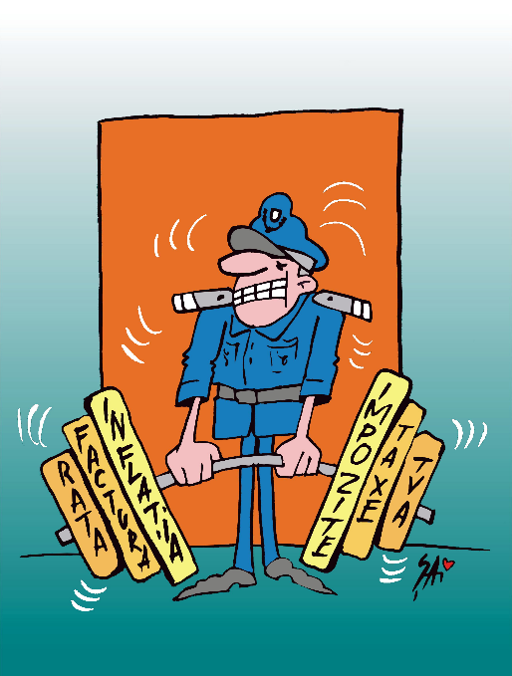

Când Lupu își bagă coada...

„Jumătate din răul făcut pe această lume se datorează oamenilor care vor să se simtă importanți.” - George Eliot

România nu arăta rău deloc după primele luni ale lui 2008. Gigantul Nokia deschisese o fabrică la Cluj, iar producătorul Ford cumpărase uzina Automobile Craiova. Românii se simțeau europeni, făceau planuri pe termen lung și cheltuiau mulți bani. Piața imobiliară era în extindere, se făceau frenetic cumpărături și mari creatori de modă deschiseseră reprezentanțe în România.
În plus, la summit-ul NATO desfășurat în aprilie la București au participat cele mai mari personalități ale lumii, în frunte cu George Bush și Vladimir Putin. Românii se simțeau prezenți, în sfârșit, pe harta lumii, percepeau că și ei contează.
De-acum venise vara, orașul se golea, dar liderii de la Pro Lex nu mai pridideau cu treburile. Erau mulți membri, multe dosare, multe probleme. Se împărțeau cum puteau mai bine între deplasările în țară, întâlnirile cu liderii, munca de birou. Totuși, nu se plângea nimeni de muncă. Sindicatul era puternic, recunoscut, echipa era bună…
Lucrau într-o cameră spațioasă, cu geamurile larg deschise. Noul sediu al sindicatului era pe Pache Protopopescu, într-o casă veche, boierească, răcoroasă. Când și când ajungea la ei zgomotul tramvaiului care înainta clătinându-se pe șine.
- Am totuși un sentiment prost, parcă e liniștea dinaintea furtunii, comentase Lincu.
De câteva zile nu se simțea prea bine. O stare de neliniște, agitație, pulsul crescut fără motiv. Nici nu mai dormea prea bine. Fusese la medic, analizele nu indicau vreo problemă.
- Sile, e de la stres, îl liniștise Voinea, trebuie să-ți iei câteva zile de concediu.
- Sper să ai dreptate și să nu fie altceva.
- Altceva ce?
- Nu știu.
- De obicei eu sunt ăla prăpăstios și acum nu am nicio problemă. Nu simt pericole, deci n-o să se întâmple nimic, îl asigurase Voinea.
- Sile, ce-a vrut omul care te-a vizitat dimineață? Intervenise Filimon. Părea cam... dubios!
- Era dubios, completase și Judith Vîlnei, jurista sindicatului. Eu eram în biroul de alături și m-a rugat să ies pe hol cât vorbește cu domnul Lincu.
- De fapt, nu voia nimic, precizase Lincu.
- Păi, și-atunci, de ce a venit și de ce atâta precauție? se interesase Judith.
- Era de la doi și-un sfert. Cică voia consultație juridică, dar de fapt m-a întrebat o tâmpenie. A vrut, în schimb, să-mi transmită că ei știu ce fac eu și pe unde mă mișc.
- Ți-au pus „coadă”? se agitase Filimon.
- Probabil, treaba lor.
- Dar ce ți-a zis exact?
- Mi-a descris traseul când am fost în delegație în Maramureș, la întâlnirea cu Poliția de Frontieră. La ce benzinării am oprit, unde am fost la toaletă, ce am mâncat, la ce adresă am ajuns în București.
- Așa, și?
- Exact asta am zis și eu, așa, și? Nu știu de ce mi-a spus asta, dar nici nu mă interesează.
Ocupat până atunci cu niște tabele, Florin Vîlnei devenise atent.
- A vrut să te intimideze sau să te avertizeze? întrebase el.
- Florine, hai să nu ne pierdem timpul cu prostii, serios. Chiar avem probleme mai importante de rezolvat, treburile noastre.
- Poate nu-s tocmai prostii. Eu cred…
Propoziția îi fusese întreruptă de intrarea bruscă în birou a lui Mircea Lupu. Roșu la față, vizibil nervos, Lupu nici nu salutase, aruncase o privire scurtă și plină de ură către Vîlnei și rostise răspicat:
- Sile, ĂSTA (arătase către Vîlnei cu bărbia) TREBUIE să plece. Ai auzit? ĂSTA să zboare din sindicat!
- Hei, hei, stai ușor. Ce s-a întâmplat? încercase să-l calmeze Lincu.
Toți ceilalți amuțiseră. Vîlnei coborâse privirea în pământ. Dar Lupu era pornit, nici vorbă să se oprească.
- Sile, eu atât am avut de zis. Florin Vîlnei trebuie să zboare din sindicat. Nu e loc de negociere, nu e loc de întors.
- Omule, ridicase tonul și Lincu, dar spune-ne ce a făcut ca să ceri asemenea măsură!
- Ce a făcut? Ce a făcut? Îți spun eu ce a făcut! Lupu era dezlănțuit. Se apropiase violent de Vîlnei, care rămăsese așezat la birou și nu îndrăznea să-l privească.
- Mircea, nu te apropia de el, intervenise Filimon, care îi și tăiase calea. Judith, soția lui Florin începuse să plângă ușor. Atmosfera era extrem de tensionată.
- Păi spune!
- E obraznic și prost crescut și i s-a urcat la cap, asta a făcut. De față cu toată lumea, la serviciu, m-a sfidat pur și simplu. Nu m-a salutat!
- Poftim???
- Nu m-a salutat!
- Mircea, calmează-te. Serios. Hai să vorbim ca oamenii.
Vîlnei nu te-a salutat și vrei să-l dăm afară din sindicat pentru asta?
- Exact.
- Nu e tocmai un motiv…
Mircea Lupu se enervase și mai tare.
- Cred că nu ai înțeles. Vîlnei trebuie să plece din sindicat că așa am zis eu. Eu l-am adus, eu îl zbor…
- Nu e chiar așa…
- Ba e fix așa. E simplu. Zboară sau aveți de-a face cu mine.
Ieșise trântind ușa. Câteva momente liniștea fusese tulburată de suspinele lui Judith Vîlnei. Toată lumea era încă perplexă. Lincu, Filimon și Voinea se priveau nedumeriți. Apoi toate privirile se îndreptaseră către polițistul blond, care rămăsese blocat în aceeași poziție.
- Florine, ce-a fost asta?
Vîlnei tăcea.
- Parcă erai omul lui de încredere, ce s-a întâmplat?
Într-un final vorbise, cu vocea sugrumată de lacrimi.
Nu știu. Nu știu. S-a supărat pe mine, s-a enervat, vrea să mă nenorocească.
O să mă nenorocească, pe mine și pe familia mea… O să ne dați afară, o să rămânem pe drumuri…
Plângeau amândoi și el, și Judith.
- Stați puțin, intervenise din nou Lincu, să ne calmăm. Ai făcut ceva rău? Ceva împotriva sindicatului? Ceva care să ne afecteze pe toți?
- Nu!
- Și-atunci de ce crezi că o să te dăm afară?
- Păi, Mircea a zis că ori el, ori eu și doar nu o să renunțați la el. El e de la început, a făcut multe.
- Asta rămâne de văzut. Nu mai plângeți. O să convoc comitetul director și o să luăm decizia după ce analizăm bine situația. Te asigur că va fi corectă. Acum mergeți acasă și liniștiți-vă, vă anunț când va avea loc întâlnirea.
Răvășiți de întâmplare și cu ochii încă roșii de plâns, Florin și Judith Vîlnei părăsiseră tăcuți sediul din Pache Protopopescu. În urma lor, Lincu, Voinea și Filimon încercau să deslușească situația.
Sesizaseră cu toții că, de la o vreme, relațiile dintre cei doi se cam răciseră. De unde Vîlnei era omul bun la toate, pe care Mircea Lupu îl folosea în orice situație, de la un timp Vîlnei începuse să stea mai mult pe la sediul sindicatului. Ca să-l aibă la îndemână, Lupu, detașat la Parchetul Militar, îl transferase să lucreze cu el, la audierea martorilor din dosarul Revoluției, la care lucra de ceva vreme, dar Vîlnei era mai mult pe la sindicat și evita să rămână prea mult în preajma șefului.
Liderii știau că Lupu e extrem de orgolios, uneori absurd, că era iute la mânie, dar acum lucrurile păreau să fie de altă natură. Știau și că îi place să dețină controlul, dar mai ales că își dorea cu disperare să dețină funcție de conducere, să aibă subordonați.
- L-a supărat rău, se vede treaba, remarcase Filimon.
- Da, dar e absurd. Nu poți să ceri ca un om să fie dat afară din sindicat pentru că nu te-a salutat, comentase Lincu. E ceva mai mult la mijloc.
- Oricum, a reacționat foarte urât, fusese de părere și Voinea.
- Chestia cu salutul – dacă o fi adevărată – cred că e doar picătura care a umplut paharul. Eu l-am văzut pe Lupu la ultimele ședințe că e cumva pornit împotriva lui. Și știu și de ce. Lupu ar fi vrut ca Vîlnei să fie ecoul lui, să nu aibă păreri, doar să-l susțină orice ar spune și orice ar propune. Eu am avut mai demult o discuție cu Vîlnei în care l-am încurajat să spună ce gândește, nu să fie om de paie. Noi avem nevoie de păreri pertinente, de argumente, nu de cineva care doar să aprobe pe altcineva. Și Vîlnei a ținut cont, a fost corect și și-a spus părerea, care s-a întâmplat să nu coincidă cu a lui Lupu și asta l-a enervat. De-aia spun că s-au adunat mai multe și acum a izbucnit.
- Ce facem mai departe? se interesase Filimon.
- Ce-am zis. Dacă Lupu păstrează atitudinea asta, convocăm comitetul director, spune fiecare ce are de spus, votăm și aia e.
Atmosfera rămăsese tensionată până la ședință. Deja de-a doua zi au început să dispară înscrisuri, Lupu venea la birou după ce plecau toți ceilalți și lua ce apuca, parcă se cerea afară.
În comitet fusese expusă succint situația și se votase. Deranjați de atitudinea abuzivă a lui Mircea Lupu, membrii deciseseră la 23 iulie 2008, în unanimitate, ca el să fie cel exclus din sindicat și Florin Vîlnei să rămână. Ședința se încheiase cu scântei. Mircea Lupu își ieșise rău din fire și amenințase că se va răzbuna.
- Vă distrug, strigase el. Vă distrug și pe voi și sindicatul, o să vedeți. V-ați pus cu cine nu trebuie!
Îl lăsaseră în pace. Nimeni nu înțelegea atitudinea lui. Fusese un lider implicat și apreciat. Muncise mult, cu rezultate bune, fusese în relații destul de bune cu colegii, dar deodată se schimbase la 180 de grade și devenise dușmănos, critic, violent.
- Bine că s-a terminat, oftase Filimon. Cumva, îmi pare rău că s-a sfârșit așa. Îmi pare rău. Nu pot să-mi explic ce s-a întâmplat.
- Eu am o bănuială, replicase Lincu.
- Ce? Ce ar putea explica atitudinea asta? Că a luat-o razna?
- Dacă e ce cred eu, nu a luat-o razna deloc. Dar, vom vedea. Sper să nu am dreptate.
- Vezi, Sile, de-aia nu ți-era bine zilele trecute. Presimțeai că o să se întâmple ceva rău. Spune, ce e? La ce te gândești?
- Nu. Nu vreau să acuz fără temei. Timpul îmi va da sau nu dreptate. Și am încă starea aia proastă, sper doar că ce a fost mai rău a trecut. Dar nu prea cred. Oricum, ziua de ieri s-a sfârșit astă-noapte.

Reacția

”Răbdarea este puterea celui fără putere.”
– proverb arab

Pro Lex se pregătea de un nou miting. După mitingul din primăvară, Sindicatul nu reușise să se înțeleagă cu ministrul Cristian David asupra unor drepturi ale polițiștilor. Ministerul nu voia să negocieze. Plecarea lui Lupu lăsase un gust amar, dar viața mergea înainte. La fel și lupta sindicală.
Mitingurile presupuneau organizare amănunțită, dar înainte de orice, obținerea autorizației. Costică Filimon era responsabil cu obținerea autorizației, el depunea întotdeauna actele și totul mergea șnur. Acum însă se învârtea nedumerit de la un fișet la altul.
- Costică, oprește-te, că ne obosești! Calculez ceva și mă distragi, îl dojenise Voinea.
- Eu am o problemă mai mare! Nu găsesc niște acte, deși eram sigur că le-am pus bine. Dar nu sunt nicăieri, parcă au intrat în pământ.
- N-au unde să fie, tot tu le-ai zăpăcit, intervenise și Lincu.
Căutările îi fuseseră întrerupte de un apel telefonic.
Răspunsese jovial, era un lider sindical din țară și lui Filimon îi plăcea să se întindă la vorbă cu oamenii, mai lungă decât discuțiile profesionale. Le știa problemele personale, pasiunile, familiile. Dar entuziasmul îi dispăruse după primele vorbe și tonul cu care vorbea îi făcuse pe colegii săi să devină atenți.
- Stai puțin, ia-mă ușor. Nu, Lincu n-a pățit nimic, e aici lângă mine. Cineeee?
Se albise la față și se sprijinise de un birou.
- Trimite-mi pe mail hârtia aia! Cum adică n-o ai? Fă rost de ea!
Lincu și Voinea îl priveau siderați. Niciodată Filimon nu țipase la cineva, niciodată nu vorbise pe tonul ăla.
Filimon închisese telefonul și-i privea fix, dar părea că nu-i recunoaște. Se clătina ușor pe picioare.
- Voinea, dă-i o gură de apă că ăsta leșină! Costică! Costică trage aer în piept și vorbește! Ce ți-a zis omul de te-a bulversat așa?
Voinea îi adusese paharul de apă, Filimon îl luase cu mâna tremurând și-l dăduse pe gât. Apoi strigase cu năduf.
- Lupu!
- Ai văzut lupu? se amuzase Voinea.
Filimon îl săgetă cu privirea nervoasă și continuă.
- Mircea Lupu e noul președinte al Pro Lex. A venit adresă oficială la IPJ-uri.
- Ce, mă? Ce vorbești acolo?
- Și cu reținerea cotizațiilor avem probleme.
Telefonul lui Lincu începuse să sune insistent. Respinsese apelul, sunase din nou, respinsese din nou.
- Explică-ne ce ți-a zis omul ăla!
Costică își mai revenise din șoc. Reușise să le explice colegilor: liderul sindical al grupei Pro Lex din țară era în relații bune cu șeful inspectoratului județean de poliție. Acesta îl sunase să-l întrebe ce s-a întâmplat în sindicat de s-a schimbat președintele. Tocmai primise înștiințarea, adresa însoțită de hotărârea judecătorească potrivit căreia sindicatul era condus acum de Mircea Lupu și că banii reținuți membrilor pentru cotizație trebuie virați în alt cont. Uimit, liderul care nu avea vreo informație că s-ar fi petrecut ceva, sunase la centru să se informeze.
- Ce adresă? Ce hotărâre? Nu există așa ceva! exclamase Lincu.
- I-am zis omului să facă rost de adresa aia și să ne-o trimită pe mail să vedem ce-i cu ea.
- Sile, răspunde la telefon că sună în draci, îl rugase Voinea.
- Stai, frate, că nu-mi arde de conversații. Aruncase o privire către ecran, dar când văzuse apelantul decisese să răspundă. Un alt lider din țară, același set de întrebări. Dacă a pățit ceva, ce s-a întâmplat de apare Mircea Lupu ca președinte Pro Lex. Și el avea informații de la inspectoratul de poliție al județului pe care îl reprezenta, care primise o adresă...
- Ce dracu se întâmplă? Ce dracu a făcut ăsta? Costică, ce acte îți lipsesc?
- Acte, acte. Mai multe...
- Acum știm unde sunt, nu? completase amar Voinea.
Costică se așezase la birou și verifica mailul din secundă în secundă.
- Ne-au scos și de pe Intrapol, Sile! urlase deodată. Ne-au scos de pe Intrapol!!!!!
Lincu se ridicase calm și pornise spre ieșire.
- Ce faci acum, pleci??? Înnebunim aici și tu pleci?
- Cred că știu ce s-a întâmplat. Ies să fac câțiva pași, am nevoie de aer curat să mă pot gândi. Sunați-mă imediat ce primiți adresa!
O oră mai târziu erau din nou la birou. Li se alăturaseră și ceilalți membri ai comitetului director, dar și lideri din București. Îngrijorarea era generală. Primiseră copia după adresa care fusese trimisă inspectoratelor de poliție din țară, prin MAI. Era redactată de Mircea Lupu, care înștiința că este noul președinte al sindicatului Pro Lex și că fondurile vor fi colectate în alt cont, deschis la Târgu Neamț. Atașată era hotărârea judecătorească din care reieșea că Sindicatul Național al Polițiștilor și Vameșilor PRO-LEX Grupa Poliție, înființat în urmă cu câteva zile se substituie vechiului sindicat PRO-LEX.
- Cum e posibil așa ceva?
- Ăsta ne-a furat sindicatul!
- Dar cum dracu a făcut? Cum a obținut asta?
- Îl strâng de gât!
Liderii erau nervoși, amenințau.
- Nu știm cum a făcut, dar cu cât aflăm mai repede, cu atât mai bine, îi calmase Lincu. Nu lăsăm lucrurile așa, evident, dar trebuie să văd dosarul în baza căruia a obținut decizia. Până una-alta remarc că a scris PRO-LEX cu cratimă, iar noi nu avem cratimă...
- S-a dus la Târgu Neamț, că acolo Cioinegel are prietenă o judecătoare, spusese unul dintre liderii din poliție. Știu asta,mi-a spus el mai demult.
- E clar asta! Cioinegel este capabil de prostii. După treaba aia când i-a trimis șefului poliției un coșciug la ușă și care a condus la moartea prin infarct a taximetristului după ce a aflat din presă cui i-a livrat coșciugul, am crezut că s-a mai potolit.
- Ce-o să facem mai departe?
- O să ne luăm sindicatul înapoi, asta o să facem. Dar am nevoie de date exacte.
În zilele următoare puseseră cap la cap informațiile.
Mircea Lupu nu amenințase în van, ci trecuse imediat la acțiune.
Deși nu avea numărul necesar de oameni pentru a putea înființa un sindicat, doar câțiva apropiați i se alăturaseră când fusese exclus din Pro Lex, folosise câteva procuri și solicitase acordarea personalității juridice la Judecătoria din Târgu Neamț, acolo unde avea intrare.
După decizia din 15 septembrie 2008, care era foarte clară și care nu avea nevoie de lămurire pentru că ceruse și primise exact ceea ce a cerut, respectiv acordarea personalității juridice pentru noul sindicat, Sindicatul Național al Polițiștilor și Vameșilor PRO-LEX – Grupa Poliție, apelase la un subterfugiu și ceruse lămurirea dispozițiilor finale.
Din lămurirea deciziei finale, primită prin bunăvoința judecătoarei Craiu Luminița Monica, reieșea că noua entitate era structură sindicală distinctă în cadrul Sindicatului Național al Polițiștilor și Vameșilor PRO-LEX, reprezenta interesele legale ale polițiștilor care au calitatea de membri ai sindicatului pe care îl substituiau, administrând exclusiv și integral fondurile bănești provenite din cotizațiile acestora.
Lămurirea era nu doar inutilă, în speță, și fără vreun fundament juridic, ci și bizară. Ca și cum firma căpușă a firmei-mamă primește drepturi depline asupra personalului și activelor firmei mari, fără știrea și împotriva voinței acesteia, asta în ciuda faptului că Lupu nu prezentase instanței nici sediul, nici CIF-ul Sindicatului Pro Lex.
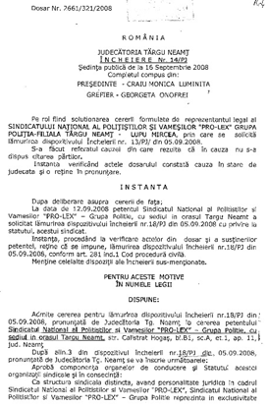
Analizând modul de formulare al sentinței judecătorești și stilul de exprimare al lui Lupu Mircea, rezulta, fără echivoc, că judecătoarea Craiu Monica Luminița nu a intervenit pe text și i-a dat sentința așa cum a vrut.

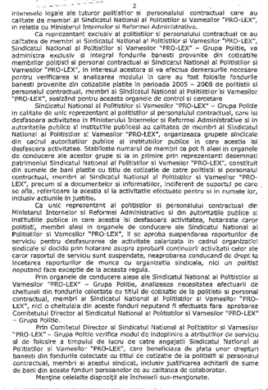

Șefii din MAI au profitat la maximum de situație pentru a amplifica confuzia, de a scăpa de Lincu şi de protestele polițiștilor.
Prin adresa semnată de Cristian Baci, Director General al Direcției Juridice, personaj cu care Lincu mai avusese niște „meciuri” din care primul ieșise cam șifonat, și aprobată de secretarul de stat, chestor Anghel Andreescu, Sindicatul Pro Lex era înlocuit, în relația cu MAI, cu sindicatul înființat ilegal de Lupu: „Din analiza hotărârii pronunțate de Judecătoria Târgu Neamț (care a acordat personalitate juridică sindicatului PRO-LEX – Grupa Poliție) și prin lămurirea dispozitivului, rezultă că în cadrul SNPV Pro Lex s-a constituit un nou sindicat, distinct, persoană juridică de sine stătătoare, căreia i s-a acordat dreptul de a-i reprezenta în exclusivitate pe polițiștii și personalul contractual care sunt membri ai SNPV Pro Lex.”
Altfel spus, de la data acestei hotărâri, dreptul SNPV Pro Lex de a reprezenta polițiștii și personalul contractual, membri de sindicat, în relația cu MAI a fost transferat noului sindicat SNPV PRO-LEX - Grupa poliție.
Mai mult, instituția adăuga: „Totodată, printr-o adresă, SNPV PRO-LEX – Grupa Poliție solicită interzicerea accesului domnului Vasile Lincu în unitățile MAI, precum și la documente care conțin informații clasificate”.
Noroc că oamenii răi nu sunt și deștepți, comentase Lincu după ce studiase documentele.
În primă fază, luase legătura cu oamenii care apăreau că ar fi folosit procuri pentru a-i asigura lui Lupu numărul necesar de persoane pentru înființarea sindicatului. Niciunul nu știa de demersul lui Lupu, nu avuseseră nicio întâlnire și, desigur, nu făcuseră nicio procură. Oamenii dăduseră inclusiv declarații notariale că nu au avut niciun contact cu el, deci semnăturile lor erau în fals.
Apoi, se concentrase pe a dovedi că denumirea similară nu e de ajuns pentru „substituire”.
O să dovedesc că dacă un sindicat se numește Pro Lex, nu înseamnă neapărat că e vorba despre noi, explicase Lincu.
Pentru asta, avea să se ajute de „Briliantul”.
Briliantul era sindicat „fantomă”, creat mai degrabă din ironie.
Totul pornise de la un scandal cu fostul lider din Pro Lex, Vasile „Vali” Anghel. Fost agent de poliție la rutieră, devenit ofițer la cercetări penale, Vali fusese unul dintre cei mai buni recrutori ai sindicatului. Dar omul avea slăbiciunea transformată în patimă: era avid după bani. Să facă bani mulți, repede. De aceea intrase într-o combinație nefericită și devenise lobbyst pentru o societate nebancară de credite-împrumuturi rapide, dar cu dobânzi uriașe. Se angajase să le aducă mulți clienți din rândul polițiștilor, dar pentru asta avea nevoie de sprijinul sindicatului, care să prezinte oficial oferta oamenilor. Lincu refuzase, era total dezavantajos pentru oameni, dar Anghel semnase totuși, în numele sindicatului, înțelegerea cu firma respectivă. Era clar că urma să primească niște comisioane pentru fiecare nou client.
Când aflase ce-a făcut, Lincu ceruse excluderea lui din sindicat, votată unanim în comitetul director. Următoarea mișcare a lui Anghel fusese să înființeze un nou sindicat pe care îl denumise „Diamantul”.
În replică, Lincu înființase, prin intermediul lui Teodorescu și al soției sale, polițiști comunitari la Sectorul 6 București, un mic sindicat numit, zeflemitor la adresa Diamantului, Briliantul.
Acestui mic sindicat, la cererea lui Lincu îi schimbase denumirea tot în PRO-LEX. Puteau exista deci, multe sindicate cu aceeași denumire, Pro Lex. Nu însemna însă că acestea se pot substitui adevăratului Pro Lex. Mai mult, noul PRO-LEX avea și cratima dintre cuvinte, exact cum era în hotărârea invocată de Lupu. Mai exista neconcordanța între procesul-verbal încheiat cu ocazia constituirii sindicatului fantomă și declarația dată în fața șefilor de către Lupu, în ceea ce privește data întâlnirii membrilor fondatori. Pur și simplu, Lupu uitase ce a scris. În procesul-verbal al ședinței de constituire a noului sindicat era menționat data de 17 august 2008, diferită de ce a scris în declarația dată directorului de la Control Intern, unde susținea că întâlnirea a avut loc la 18 august 2008. Asta se întâmplă doar când este vorba de minciună și fals.
În paralel, continuau și pregătirile pentru mitingul anunțat, deși Mircea Lupu, care susținea că reprezintă Pro Lex, transmitea presei, dar și polițiștilor prin Intrapol, că sindicatul renunță la miting pentru că... toate-s bune, deci nu se justifică.

Între timp, la sediul Pro Lex curgeau adresele de la minister prin care fie Lincu era întrebat de chestorul Petrică Vizitiu de la Resurse Umane în ce măsură mai reprezintă polițiștii, fie i se transmite prin vocea adjunctului șefului Departamentului de ordine și siguranță publică, Damian Miclea, că nu mai reprezintă polițiștii, conform sentinței de la Târgu Neamț și că se impun clarificări cu privire la discuțiile ocazionate de mitingul anunțat de Pro Lex.
- Suntem atacați din toate părțile, Sile! remarcase Filimon, într-o seară, când rămăseseră din nou împreună la birou. Îmi vin informații că ministerul îl susține pe Lupu, abia așteptau să ne prindă cumva la înghesuială.
- Nu suntem la înghesuială, Costică. Deocamdată pierderile noastre sunt minore. Doar câteva județe cu exces de zel au apucat să opereze modificările în contabilitate și să vireze cotizațiile membrilor noștri în contul lui Lupu.
- Totuși, mă frământă ceva. Omul s-a mișcat extrem de repede, e ciudat. Pare... pare că ar fi fost premeditat.
Lincu începuse să râdă.
- Cam greu îți pică fisa...
- Ha?
- Mai știi ce v-am zis în ziua în care l-am exclus pe Lupu din sindicat? Că mă gândesc la ceva, dar timpul îmi va da sau nu dreptate?
- Da, cam enigmatic...
- Se pare că timpul îmi cam dă dreptate. Asta îmi trecuse prin cap atunci, că nu a fost o criză spontană a lui Mircea Lupu, ci o mișcare bine pregătită. Privind înapoi și analizând, cred că a creat întreaga situație ca să ne provoace să-l dăm afară, ca să-și poată urma planul. Iar planul era să ne distrugă.
- Și primea în schimb ce?
- Ei bine, am aflat și asta. A primit deja. Ce-și dorise întotdeauna: funcție de conducere în Poliție. De câteva zile a devenit mare șef de serviciu pe la IGPR... A fost recompensat, deci. Dar ne-au subestimat. O să ne luăm sindicatul înapoi.
- Ești sigur pe tine. Și dacă nu?
- Nu există „dacă nu”. O să vezi. Continuă pregătirile pentru miting. O să fie bine.
Se apropia ziua cea mare. Lincu știa, simțea, instanța nu avea cum să-i dea câștig de cauză lui Lupu. Avea dovezi clare, logice, argumente bune și oricât de ostilă ar fi fost judecătoarea, oricât de prietenă cu Lupu, adevărul nu putea fi ignorat de instanța de recurs. Urma să plece în zori la Târgu Neamț, așa că se băgase în pat devreme. Ațipise când telefonul începuse să sune insistent.
„Dă pe B1 TV că e scandal mare cu generalul Abraham și ministrul David”, îl anunțase un lider.
În emisiunea Nașul TV, Abraham dezvăluia ceva care, printre angajații ministerului, era bine cunoscut, dar care nu ajunsese vreodată la publicul larg, respectiv că poliția a găsit în 1995, în locuința ministrului, 10 pastile de LSD, 9 de amfetamină și 0,4 grame de cocaină.
Generalul Abraham, care la acea vreme era șef al Direcției de Cercetări Penale, a mai spus că a văzut declarațiile pe care le-a dat David, cum că ar fi recunoscut că a consumat ocazional droguri.
Contactat telefonic, Cristian David a admis că a dat declarații la poliție, dar că era vorba despre un cetățean olandez acuzat de trafic de droguri în țara sa natală. El a spus însă că nu a consumat droguri și că poliția l-ar fi audiat pentru că olandezul, asociatul său în afaceri, închiriase o locuință în București de la prietena sa de atunci.
„Singurul fapt adevărat este că în viața mea a existat un cetățean olandez care a avut o problemă, dar care nu avea de-a face cu mine. Eu nu am nicio implicare directă cu această poveste”, a mai spus David.
„Cam minți, domnule ministru Troacă”, remarcase Lincu.
Cunoștea bine povestea, așa cum știa că afaceristul Troacă își schimbase numele în David după căsătorie. Sunase la emisiune și ceruse să intervină cu precizări. „Dacă e bal, bal să fie! Măcar ministrul să mă urască justificat!” Era momentul să i-o plătească pentru implicarea acestuia în distrugerea Pro Lex prin intermediul lui Lupu.
Aflat în direct, Lincu completase informațiile cu faptul că Albu a fost unul dintre polițiștii anchetatori ce au fost la percheziție și că este aceeași persoană care a fost rechemată de la pensie și numită de ministrul David șef la Direcția de Informații și Protecție Internă. Mai mult, garsoniera era pe numele lui David – atunci încă Troacă, dar și că firma pe care el și olandezul o aveau împreună era de import legume-fructe. Genul de import care – știa din experiența din Vamă, putea masca cel mai bine traficul de droguri.
Scandalul continuase și în zilele următoare, dar pe Lincu nu-l mai preocupase. Era ocupat să-și salveze proiectul sindical.
Instanța rămăsese în pronunțare și liderul Pro Lex revenise în Capitală. Mai erau doar câteva zile până la miting și mai avea destule de făcut.
În 21 octombrie, ziua în care avea să afle decizia Tribunalului Neamț, acceptase invitația de a participa la o emisiune, la Realitatea TV. Subiectul era mitingul pe care Pro Lex urma să-l organizeze. Surpriza era că la aceeași emisiune fusese invitat și Mircea Lupu, tot în calitate de... lider Pro Lex. Discuția a fost greu de înțeles pentru public și chiar pentru moderatoarea emisiunii. Un lider – cel de facto, încerca să explice motivele pentru care polițiștii ies în stradă, iar celălalt, care susținea că polițiștii s-au separat de celălalt Pro Lex și că nu fac miting. Enervat de tupeul lui Lupu, Lincu îi reamintise câte ceva din perioada colaborării lor. Mai exact, momentele pe care încerca să le regizeze, în calitate de anchetator în dosarele Revoluției și Mineriadei, pentru a fi, ulterior, recompensat prin numire într-o funcție de conducere.
Lupu se făcea că nu știe despre ce era vorba și, sperând că Lincu nu are curaj să spună pe post numele personajului, îl întreabă despre cine este vorba. „Despre Ion Iliescu este vorba”, zise Lincu cu hotărâre. Acesta a fost și momentul în care Lupu a rămas fără voce și emisiunea s-a terminat fără alte explicații.
Emisiunea fusese departe de a oferi explicații coerente publicului, dar își atinsese scopul, făcuse audiență.
Ziua nu se sfârșise, iar pe seară, Lincu fusese invitat să participe și la ediția din prime time, moderată de Andreea Crețulescu și Cosmin Prelipceanu.
La orele prânzului, nu mai avea stare. O sunase pe o avocata din Târgu Neamț să verifice dacă instanța a admis recursul și dacă da, să-i scoată certificatul de grefă.
Instanța se pronunțase. Câștigaseră procesul. Șarada lui Lupu se terminase. Instanța a desființat sindicatul fantomă.
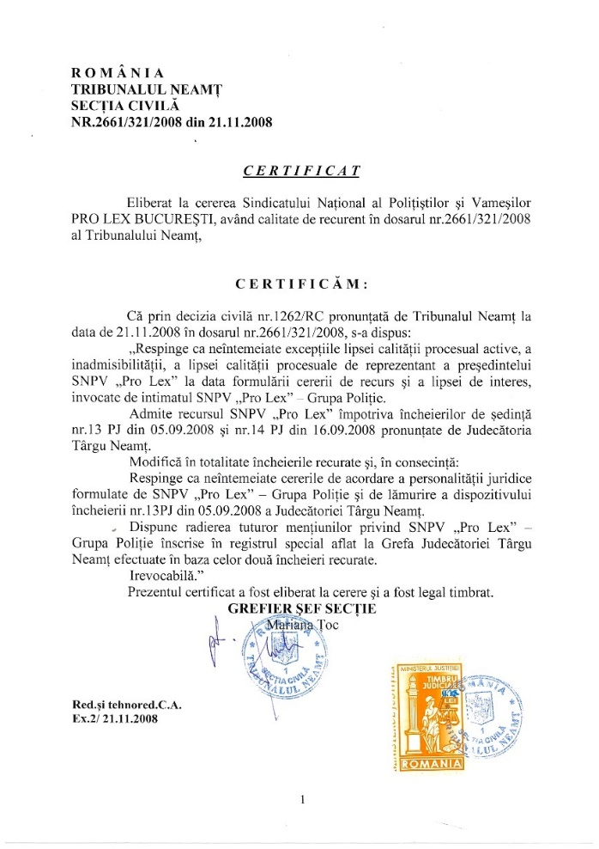

Liderii răsuflaseră ușurați la aflarea veștii, lucrurile aveau să intre în normalitate.
Emisiunea de seară decursese cu totul altfel față de cum se așteptase sindicalistul. Mircea Lupu a fost redus la tăcere din prima rundă, când Lincu a prezentat certificatul de grefă cu hotărârea instanței. Prelipceanu chiar l-a întrebat pe cine mai reprezintă în situația aceasta. Nu mai avea cuvinte, ci bâlbe. În schimb, atacurile veneau din partea moderatoarei Crețulescu. Nu era interesată de motivele pentru care vor protesta polițiștii, ci de faptul că Lincu are autoturism Audi A6. Seria atacurilor a continuat, de parcă cineva o asmuțise să lovească.
- Ai fost uimitor de calm aseară, comentaseră colegii a doua zi la birou.
- Păi, mă simțeam ca în poveștile alea în care balaurul e pe moarte, dar tot mai scuipă niște venin. Atât că veninul nu mai e letal, deci n-are rost să consumi energie să te mai lupți. Gata, a trecut. Mâine e mitingul, ce mai avem de făcut?
Trecuseră în revistă ultimele detalii, totul era pregătit.
Singura surpriză aveau să o aibă la plecare. Descoperiseră că toate cele trei mașini din fața sediului – două ale sindicatului, una a lui Lincu – aveau cauciucurile tăiate. Nu se mai enervase nimeni, chemaseră taxiuri. Pregătirile de miting decurseseră conform planului.
Polițiștii nu au fost păcăliți de manevra lui David - Troacă & Lupu, iar mitingul a avut loc la sfârșit de octombrie, pe o ploaie câinească.
- Ați făcut treabă bună, băieți, le spusese Lincu seara, la despărțire. Mergeți și odihniți-vă, că nu știm niciodată ce ne rezervă ziua de mâine.
- Dar tu ce faci? Hai cu noi la o bere.
- Mai am ceva de făcut. Spuneți-mi unde mergeți și vin eu mai târziu.
Și da, mai avea ceva de făcut. La o săptămână distanță, urma să aibă loc concursul de titularizare pe funcția pe care Mircea Lupu o ocupa provizoriu. Avea dreptul, potrivit legii, să participe ca observator. Urcase în birou și redactase rapid adresa către IGPR.
Se întuneca, zgomotele străzii începuseră să scadă. Se sprijinise de spătarul înalt al scaunului și, pentru prima oară, după multe zile, zâmbise larg. Starea de rău dispăruse.
- Asta a fost. Deocamdată.
Se ridicase și își urmase colegii la mica sărbătoare.
La începutul săptămânii următoare, după ce lui Vasile Lincu îi fusese aprobată cererea de a participa ca observator, candidatul Mircea Lupu anunțase că se retrage din concurs pe motivul că situația sa a ajuns subiect în mass-media și nu se poate pregăti cum trebuie.
Mai mult, la 1 noiembrie 2008 a fost schimbat din funcția în care fusese împuternicit temporar, astfel s-a spulberat visul lui Lupu de a fi șef în Poliție, motivul pentru care trădase Pro Lex și încrederea colegilor.

„Se spune că justiţia e legată la ochi, dar nu e adevărat, e doar coruptă.” - Bisanne de Soleil

Gustul banului și al funcțiilor

„Cel mai important în război este să ataci în strategia inamicului” - Sun Tzu

„Criza asta va zgudui lumea. Efectele vor fi simțite curând și la noi, ne așteaptă vremuri grele”, comentase Lincu.
Pro Lex se mutase într-un alt sediu, pe Mendeleev, aproape de Piața Romană. Era o dimineață rece de ianuarie și sindicaliștii urmăreau împreună știrile finalului de zi, continuând discuția începută de Costică Filimon, care se interesase de soarta proiectului Pro Lex de a construi pentru membrii pensiunea de la Târgu Neamț. Terenul fusese deja achiziționat.
În septembrie 2008, pe Wall Street se împrăștia vestea că Banca de Investiții Lehman Brothers a intrat în faliment. Vestea nu i-a luat prin surprindere pe bancheri, care se așteptau la ceva grav, dar nimeni nu știa cât de serios urma să fie afectată economia globală și care erau soluțiile pentru ce avea să urmeze. Aproape 6 milioane de locuri de muncă pierdute, prăbușirea indicilor bursieri, naționalizarea a sute de bănci rămase fără bani, falimentul giganților General Motors și Chrysler. Dublarea ratei șomajului și milioane de oameni dați afară din casele ipotecate, acesta era bilanțul imediat al falimentului Băncii de Investiții. Devenea din ce în ce mai evident că „seismul” american va trimite unde și în România.
„Sper să nu ne afecteze proiectul”, completase Filimon.
Pe ecranul televizorului apăruse genericul de breaking news și deveniseră atenți.
„Mai multe focuri de armă au fost trase joi seara în centrul Brașovului. Țintă era o casă de schimb valutar. Incidentul s-a soldat cu doi morți și un rănit. Atacatorul e în libertate și 350 de polițiști și jandarmi au fost mobilizați pentru prinderea lui”.
Una dintre persoanele ucise era un trecător care, curajos, încercase să-l oprească pe bandit. Plătise cu viața.
- Și cică să mai ai spirit civic, remarcase Voinea, îngrozit.
- Să ai, dar nu când e vorba de un om înarmat care tocmai a împușcat pe cineva. Cumplit. Polițiștii din Brașov sunt în alertă. Vă rog, să urmărim ce se întâmplă. Avem oameni în sindicat acolo?
Filimon nu apucase să răspundă că ușa biroului se deschisese încet și persoana care voia să intre se oprise brusc la vederea celor trei.
- Florine, ce-i cu tine la ora asta aici?
Vîlnei părea încurcat.
- Ăăăă, am uitat ceva și eram în zonă, am zis să intru.
- Ce-ai uitat?
- Ăăăăă, niște acte.
Marcați de atacul sângeros de la Brașov, cei trei nu dăduseră importanță și nici nu puseseră întrebări suplimentare.
Aveau să conexeze întâmplarea abia în zilele următoare, când Vîlnei începuse să le vorbească despre „mai multe nemulțumiri” din rândul polițiștilor din țară.
- Ce căuta el în sediu, la 8 seara? Auzi, acte. De ce acte are el nevoie noaptea? Și, până la urmă, nu le găsea tot aici dimineață? E ciudat, fusese de părere Voinea.
La discuție asista și Marius Idita, lider al organizației sindicale din Poliția Capitalei, cea mai mare din țară. Număra peste 2000 de membri. Idita era calm, echilibrat. Bun observator, evita conflictele, deși era polițist la „mascați”, discuțiile inutile, dar mai ales bârfele.
- Poate voia să-și bage nasul prin hârtii să găsească una, alta despre Teacă…
Genul de afirmație nu-i era specifică, așa că Lincu și Voinea îl priviseră uimiți. Viorel Teacă era liderul organizației Olt, om care se implicase mult în mișcarea sindicală și avea rezultate bune pe județ. Adunase laolaltă membrii din inspectoratul județean, dar și de la Școala de Poliție de la Slatina.
- De ce spui asta? Știu că e rivalitate între el și Vîlnei, dar chiar așa?! ceruse Lincu lămuriri.
- De-a dreptul dușmănie…
- Eu i-am mai văzut că se înțeapă, că se contrazic adeseori aiurea, din motive puerile, ba am auzit că fiecare s-a lăudat prin cercurile lui că va fi, într-o zi, succesorul meu la conducerea sindicatului, dar…
- Sile, mai în glumă, mai în serios, ai pus degetul de rană, continuase Idita.
- Și te văd serios. Speram că odată cu plecarea lui Lupu să înceteze obsesiile astea legate de șefie. De ce ar vrea așa belea pe cap? remarcase Lincu cu amărăciune.
- Ei, de ce? De bani, de putere, amândoi sunt olteni …
- Ce bani, omule? Că-s banii sindicatului, nu ai mei sau ai altui lider.
- Accesul la bani, Sile. Controlul. Sunt lupi tineri ieșiți la vânătoare. Teacă îl dușmănește pe Vîlnei pentru că, fiind printre primii polițiști din sindicat, consideră că are o șansă în plus. Iar Florin nu-l suportă pentru că e bun, activ, a adunat mulți membri…
- Totuși, funcția mea …nu e vacantă.
- Probabil că… vor încerca s-o facă.
- Oamenii sunt ciudați, totuși. Lupu l-a adus pe Vîlnei în sindicat. Pe urmă Lupu l-a vrut afară, absurd, dar eu am vrut să fiu corect și l-am păstrat pe Vîlnei. Drept mulțumire, Vîlnei ar vrea să-mi ia locul…
- Nu-mi fac griji că ar și reuși, râse Idita.
Lincu însă nu râdea.
- Știi ce mă supără? Că prostiile astea ne ocupă timpul, în care am putea face nenumărate lucruri utile. Lupte interne, goană după bani, ne certăm între noi când treaba noastră e să-i apărăm pe alții. Sper să se potolească și să-și vadă de lucrurile pe care le au de făcut.
Vîlnei însă continuase să vorbească despre frământări în rândul oamenilor din mai multe organizații din teritoriu, de necesitatea luării de decizii și insista pentru întâlnirea cu liderii importanți. Propusese să participe doar liderii organizațiilor mari, cu peste 150 de membri. Lincu intuise mișcarea. Voia ședință cu număr limitat de oameni, în special aceia cu care era permanent în legătură. Acceptase întâlnirea, dar ceruse participarea mai multor oameni. Respectiv, liderii de sindicat care conduceau organizații mai mari de 50 de membri.
Alesese Brașovul ca loc de desfășurare, ca să nu-i solicite prea mult cu deplasarea pe polițiștii care încă lucrau la soluționarea atacului armat de la casa de schimb valutar.
Rămăsese stabilit să se întâlnească la finalul lui februarie. Situația era tensionată. Și, de parcă nu ar fi fost de ajuns, se mai certase și cu Filimon.
În urmă cu ceva vreme, în comitetul director luaseră unanim decizia de a recompensa liderii activi, suportându-le parțial costul unui bilet de vacanță. Cei care se implicau, așadar, și aveau rezultate, beneficiau de 500 de lei plătiți de sindicat din suma pentru o vacanță sau un weekend. Responsabil cu partea de turism, Filimon venise deunăzi cu un decont pe care, după ce îl verificase, constatase că nu îndeplinea criteriile.
- Costică, de ce ai acceptat, dacă nu se încadrează, că nu înțeleg? îl întrebase.
- Păi e băiat bun.
- Mulți sunt băieți buni, dar am stabilit criterii. Au fost votate. Le știi foarte bine.
- Dar, închide și tu ochii o dată. I-am dat deja bani de la mine, acum, nu mai am ce face…
- Nu e în regulă.
- Și-acum ce fac? O să plătesc eu din buzunar dacă nu semnezi decontul?
- Așa ar trebui, îi replicase ferm Lincu.
- E absurd!
- Costică, ai greșit.
- Eu vreau să-mi recuperez banii!
Ieșise din birou trântind ușa. Nu-și mai vorbeau.
- Vrei să vin cu tine la Brașov? îl întrebase Voinea în seara de dinaintea întâlnirii. E posibil ca lucrurile să o ia razna acolo, mi-au spus unii și alții că Vîlnei a întărâtat mai multă lume împotriva ta…
Lincu refuzase. Era o întâlnire exclusiv cu polițiștii, era lipsit de sens să aducă un om care se ocupa preponderant de vamă și contabilitate.
Era pe drum spre sala de ședințe când primise câteva apeluri de la Voinea. Nu avea chef de discuții, voia să-și limpezească gândurile și să se pregătească pentru întâlnirea cu liderii. Dar Voinea insista, așa că în cele din urmă îi răspunsese.
- Ați început?
- În câteva minute. S-a întâmplat ceva?
- E vorba despre Costică…
- Ce-i cu el? A pățit ceva?
- S-a lovit la cap!
- Cum adică s-a lovit la cap? A căzut sau ce? E grav?
- Nu, nu, nu te agita, nu la propriu. S-a lovit la cap la figurat și a plecat spre gară. Vine la Brașov.
- Ah, în regulă, mă speriasem. Ce să caute la Brașov, nu vorbim despre turism sau poliție comunitară?
- Sile, n-ai înțeles. Filimon vine la Brașov contra ta. Vrea să-și spună în public nemulțumirile, să te conteste.
- Incredibil, exclamase Lincu. Face asta pentru că nu i-am aprobat decontul ăla?
- Aia a fost scânteia…
- Mi se pare ireal. Omul ăsta cu care lucrăm de atâta vreme. Am vorbit atâtea, îl cunosc și mă cunoaște, am trecut prin bune și rele. Cum adică a fost scânteia?
- … scânteia pe care cred că a aprins-o Vîlnei. I-am tot văzut stând de vorbă zilele trecute, pentru că era nervos, Costică sigur s-a plâns și la el de povestea cu banii, iar Vîlnei, care e vulpoi, l-a întărâtat până l-a întors împotriva ta. Dacă planul lui e să lovească în tine, dă bine să-l aibă alături pe secretarul general al sindicatului, pare credibil. Și-l știi pe Costică, e influențabil.
- Să fie sănătos. Sunt dezamăgit, foarte dezamăgit. Îți mulțumesc că m-ai anunțat!
Ieșise pe terasă și privea munții. Sentimentul trădării era dureros, dar durerea i s-a transformat treptat în furie.
O jumătate de oră mai târziu intra în sala mare pentru ședințe de la hotelul MAI din Brașov ca un pugilist în ring. Îl așteptau la prezidiu Viorel Teacă și Florin Vîlnei. A urcat liniștit pe mica scenă amenajată în fața sălii avându-i pe unul la dreapta, pe celălalt la stânga lui. Li s-a alăturat liderul polițiștilor bucureșteni, Marius Idita.
„Hai, băieți, să vă văd. Să înceapă meciul!”, își spusese în gând. Și zâmbise. Sala era plină.
Lincu anticipase corect. Ședința începuse furtunos, ca o piesă de teatru bine regizată. Cei care dăduseră tonul atacurilor erau înșiși cei doi lideri principali așezați strategic pe scenă, pe dreapta și pe stânga președintelui: Viorel Teacă și Florin Vîlnei. Deși până recent rivali declarați, cei doi funcționau acum în alianță conjuncturală cu scop fățiș: preluarea „puterii” în sindicat.
„Reproșurile” nu erau neapărat clare, dar tonul face muzica. Ceilalți lideri sindicali aflați în sală, parte a complotului, înțeleseseră semnalul și, la rândul lor, începuseră să atace. Erau ridicate probleme din cele mai diverse, dar discuția se învârtea în jurul banilor. Președintelui i se cereau imperativ explicații pentru aspecte pe care nu avea cum să le știe punctual, ar fi fost nevoie de o documentare prealabilă. Liderul de la Neamț, bunăoară, cu care Lincu discutase telefonic în urmă cu doar două zile și care nu adusese subiectul în discuție, cerea explicații, pe un ton virulent, despre situația terenului unde Pro Lex urma să construiască pensiunea dedicată membrilor de sindicat. După tirul întrebărilor, era destul de evident că nimeni nu aștepta, de fapt, răspuns.
Lincu cunoștea, însă, psihologia mulțimilor. Știa că oamenii, mai ales montați de cineva și agitați, au nevoie să se descarce, să-și spună ofurile, să se lamenteze sau să țipe. Și că nu sunt dispuși să asculte, chiar dacă au parte de răspunsuri pertinente și logice, care le-ar putea lămuri întrebările și problemele. Așa că, după câteva tentative eșuate de a le răspunde, se rezumase la a-i asculta și a nota problemele care fuseseră ridicate.
Se desprinseseră două idei principale. Una, probabil pusă la cale cu cei doi lideri importanți, era separarea, în cadrul sindicatului, a membrilor din vamă de cei din poliție. Propunerea respectivei facțiuni era ca din Pro Lex să se desprindă practic două sindicate, care să facă parte din aceeași federație, iar Lincu să preia președinția federației nou înființate. Cea de-a doua, a reieșit din discuțiile înfierbântate, miza reală, banii.
Președinții filialelor din teritoriu voiau mai mulți bani și erau dispuși să forțeze orice cale pentru a-i obține. Propunerea ilegalității fusese explicită: ei făceau rost de facturi fictive, sindicatul urma să le deconteze. Lincu îi refuzase categoric.
În sală apăruseră primele disensiuni între lideri. Cei care cereau bani și motivau asta enumerând activitățile pe care le fac pentru sindicat îi enervaseră pe liderii onești, care făceau aceeași treabă, ba chiar în plus.
Profitând de deruta generală, Lincu intervenise cerând posibilitatea de a răspunde interpelărilor și de a explica situația reală.
- Oameni buni, nu-l ascultați! intervenise furios Viorel Teacă. Se pricepe la cuvinte și vă manipulează! Nu-l ascultați! Uitați, eu îmi dau demisia din funcția deținută în Comitetul Director, iar salariul meu îl puteți împărți între voi.
- Viorel nu poate împărți ce nu îi aparține. Salariul îl primește ca angajat, prin demisie nu mai primește niciun ban. Vreau să vă răspund la întrebări. Se poate?
Declarația de război fusese de-acum dezvăluită în plen, mulți dintre liderii din țară, ce nu erau parte a vreunui complot și sincer interesați de discuții sindicale, ceruseră să asculte opinia președintelui.
- Au fost puse întrebări și vrem să auzim răspunsurile! Cum adică să nu-l ascultăm, protestaseră aceștia.
Îngrijorat că Lincu ar putea fi convingător, cu încercarea disperată de salvare a puciului, intervenise și Florin Vîlnei, cerând sălii să voteze propunerea de scindare a sindicatului și de înființare a două grupuri distincte: vamă și poliție.
- Să votăm! Cine e pentru, vă rog ridicați mâna sus...
Abia atunci Lincu se enervase.
- Stați! Ce înseamnă asta? Cine prezidează ședința? întrebase cu glas răsunător.
Luat prin surprindere de ton și de întrebare, Vîlnei răspunsese repede.
- Tu, dar...
- Deci cine ar trebui să supună la vot propunerea? continuase Lincu.
Vîlnei continuase pe același ton, de elev prins la copiat.
- Păi, președintele, dar...
Apoi se repliase rapid.
- Hai, spune-le oamenilor să voteze! Să vedem ce vor ei.
- Sigur, răspunsese zâmbind liderul. Dar, mai întâi, răspund la întrebări, explic situația, astfel ca oamenii să poată lua decizia în cunoștință de cauză și știind bine avantajele și dezavantajele. E corect, nu?
- Mda ... îngânase Vîlnei.
Lincu trecuse la explicații. Știa bine legea, le spusese cu argumente de ce nu se justifica așa ceva, care ar fi consecințele nefavorabile, dar și de ce mișcarea era imposibilă, legal. Pe de altă parte, le explicase că ei nu reprezintă organul de conducere statutar, deci nu pot lua decizii, ci doar pot face propuneri.
Liderii, până de curând înfierbântați, erau descumpăniți. Colegii care nu făceau parte din complot începuseră să se revolte. Curând alianța puciștilor s-a destrămat. Toți trăgeau cu ochiul și la atitudinea lui Idita, liderul celei mai importante organizații din sindicat, poliția din București. Bărbatul aprobase tacit argumentele și explicațiile lui Vasile Lincu.
Era rumoare în sală când Costică Filimon, venit cu trenul de la București, intrase pe o ușă laterală. Lincu îl zărise de la tribună, dar nu schițase niciun gest. Aștepta.
Minute bune, Filimon rămăsese lângă ușă, ascultând. Liderii din țară se certau între ei, se atacau, își reproșau unii altora diverse chestii, dar mai ales cei neimplicați în complot erau supărați pe „protestatari” pentru mișcarea de scindare pe care încercaseră să o facă, mișcare care ar fi putut distruge sindicatul.
În cele din urmă, secretarul general Pro Lex pornise spre tribună strângând pe drum mâini întinse. Vîlnei și Teacă îl primiseră cu zâmbete largi. Lincu îl privise scurt, fără expresie.
- Domnilor! strigase entuziast Vîlnei. Puțină atenție, vă rog. A venit direct de la București, chiar acum, domnul Filimon, secretarul general al Pro Lex și vrea să vă vorbească.
Sala se domolise, așteptând. Filimon avea „priză” la oameni. Mereu jovial și vorbăreț, se știa bine cu mare parte din liderii din sală. Comunicau la telefon, glumeau, bârfeau, era întotdeauna disponibil pentru discuții profesionale sau private și întotdeauna dispus să ajute. Voiau să audă ce are de zis.
Filimon așteptase câteva minute, privind atent în sală.
- Hai, Costică, îl încurajase Teacă. Spune-le oamenilor...
- De asta am venit, vorbise în cele din urmă Filimon, privindu-l în ochi și, mai apoi, mutându-și privirea către public. Mulți dintre voi mă cunoașteți personal. Toți știți că am fost încă de la început în sindicat.
Se așternuse liniștea, tonul grav anunța o dezvăluire. Filimon continuase.
- Sunt la curent cu discuțiile și cu disputele din ultima vreme și, sincer vă spun, nu le văd rostul. Avem un sindicat mare, puternic, președintele gestionează perfect situația. Nu cred că există situație, nelămurire pe care să n-o fi lămurit, nu cred că există întrebare la care să nu fi răspuns. Ca să nu mai vorbim de ce a rezolvat, ce e în curs de rezolvare, ce procese sunt pe rol și câți oameni au fost ajutați.
Teacă și Vîlnei schimbau priviri cu îngrijorare întrebându-se, parcă reciproc, ce se întâmplă. Nu îndrăznise însă nimeni să-l întrerupă.
Am venit în fața voastră să vă spun direct și răspicat că sunt și voi rămâne alături de președintele Vasile Lincu, cu a cărui poziție sunt întru totul de acord.
Imperceptibil aproape, Lincu zâmbise. Parte din sală izbucnise în aplauze. Teacă și Vîlnei încremeniseră.
Strecurându-se prin spatele lui Vîlnei, Marius Idita se apropiase de Lincu și-i șoptise la ureche: parcă am asistat la un meci de box în două reprize și i-ai făcut K.O.
- Mulțumesc, Idita, rostise încet Lincu.
- Pentru ce-mi mulțumești?
- Pentru că ai fost corect.
Își strânseseră mâinile. Ședința se încheiase.

S-a încheiat o repriză, dar lupta continuă

„Cel care este pregătit de război prețuiește pacea cel mai bine” - George Washington

Ecourile ședinței păreau să se fi stins. Lincu și Voinea discutaseră mult despre schimbarea de poziție a lui Costică Filimon pe ultima sută de metri. Concluzionaseră că, la supărare, era pe cale să facă o prostie. Deși nu existase discuția lămuritoare între ei, lucrurile reintraseră într-o oarecare normalitate.
Vîlnei se comporta ca și cum nimic nu se întâmplase, dar venea destul de rar la birou și evita discuțiile directe cu cei din conducerea sindicatului.
În acea dimineață de aprilie, la sediu erau Lincu, Voinea și Filimon care treceau în revistă evenimentele zilei anterioare. De departe, cel mai fierbinte subiect era arestarea lui Gigi Becali, supranumit „latifundiarul din Pipera”- miliardar, patron al clubului Steaua și președinte al Partidului Noua Generație, înființat chiar de el. Acesta era acuzat de sechestrarea hoților care îi furaseră mașina și, pentru că cercetările Poliției trenau, Becali decisese să-și facă dreptate singur.
Era puțin trecut de ora 9 când în birou intrase precipitat Alexandru Găitan.
Găitan, lider sindical la Secția 24 Poliție din București, era personaj aparte. Era de peste 20 de ani polițist în Ferentari, cel mai rău famat cartier al Capitalei și ajunsese acolo… la cerere. Munca în stradă, printre oameni periculoși, îl transformase – era direct, alegea mereu să discute lucrurile fără menajamente. Se lupta mult pentru polițiștii din Ferentari, care se confruntau adesea cu lipsuri majore din punct de vedere al logisticii și autoapărării. Obținuse de la sindicat tot felul de donații, de la calculatoare și imprimante, până la agende, pixuri și hârtie de scris pentru oamenii lui.
Liderii altor organizații îl apreciau și-l respectau. Ba, unora le era chiar teamă de el, din cauza stilului direct și a sincerității adesea brutale. Găitan venea rar la sediul sindicatului și doar dacă avea de rezolvat ceva foarte urgent sau foarte confidențial.
- Am o bombă, țineți-vă bineeee, anunțase Găitan încă din ușă.
- Ce-i, frate, doar nu l-ai arestat tu pe Becali, îl ironizase Filimon.
Găitan ignorase replica și continuase pe același ton de crainic TV în timpul unui breaking news.
- Știți de ce sunt eu polițist bun? Vă zic. Pentru că am nas. Adică fler, în termenii voștri. Miros, simt când se întâmplă ceva.
- Știm, Sandule, intervenise Lincu. Sari peste introducere, dă-ne bomba.
- Fiți atenți. Aseară am avut o treabă în Drumul Taberei, m-am întâlnit cu un coleg să facem schimb de niște informații. Dar pentru că e paranoic, n-a vrut să ne vedem la secție, m-a chemat undeva printre blocuri, prin spate, pe o alee. Și cum stăteam eu acolo să-l aștept, nu eram sigur că am nimerit bine și mă uitam în toate părțile, ce văd? Ce văd?
- Ce vezi, Găitane?
- Mașina sindicatului!
- Wow, dar ce bombă! comentase amuzat Filimon.
- Băi, lasă-l să spună, îl dojenise Lincu. Deși Găitan era destul de teatral în relatare, simțea că e vorba despre ceva important.
- Costică, stai în banca ta, îl admonestase și Găitan. Și ascultă. Era mașina sindicatului, Audi cu care circulă de obicei Florin Vîlnei. Nu era parcată, era trasă pe dreapta, cu o roată pe trotuar și cu motorul pornit. Banal, la prima vedere, cum ar zice secretarul general Filimon. Dar nu și dacă te cheamă Găitan. Așa că am lăsat-o dracu de întâlnire, am ocolit un bloc și mi-am găsit punctul de observație bun, de unde să pot supraveghea „obiectivul” fără să fiu văzut. Ia să vedem noi ce face domul Vîlnei la 8 seara pe o alee ascunsă din Drumul Taberei. Și, cum ziceam, nasuuuul nu mă înșală niciodată. N-au trecut 5 minute și am văzut că un bărbat deschide portiera din dreapta și se urcă lângă el. Un bărbat cunoscut, bineeee cunoscut...
- ???
- Mircea Lupu!
- Ceee mă??? exclamaseră toți la unison.
- Mircea Lupu, repetase Găitan privind încântat efectul pe care îl avusese dezvăluirea sa asupra celor trei lideri.
După câteva secunde de confuzie, Lincu vorbise primul.
- Sandule, eu nu pun la îndoială ce spui, dar… nu prea are sens.
- Ăștia sunt dușmani pe viață, completase și Filimon. Ce dracu, Lupu a vrut să-l ardă pe Vîlnei, iar ăla nu uită niciodată. E imposibil.
Găitan era descumpănit.
- Eu vă spun ce am văzut cu ochii mei și voi nu credeți pentru că logica voastră e mai tare decât adevărul meu, nu?
- Băi, nu te supăra, dar chiar e ilogic. Poate ți s-a părut?
Găitan se enervase.
- Am ratat întâlnirea, am stat în frig o oră – că atât au stat ăia de vorbă, l-am văzut pe Lupu urcându-se, apoi coborând din mașina lui Vîlnei, am alergat într-un suflet să vă spun și voi nu mă credeți! Mi se pare incredibil!!! Incredibil!!
- Băi, nu că nu te credem, dar…
Dar polițistul din Ferentari ieșise trântind ușa.
În urma lui, bărbații rămăseseră pe gânduri.
- Eu știu că Găitan nu bate câmpii, dar povestea lui sfidează logica…
- Poate i s-a părut, l-a confundat pe Lupu.
- El îl știe bine pe Mircea Lupu, era puțin probabil să-l confunde…
- Vîlnei și Lupu, asociere total împotriva firii. Lasă-l, om trăi și-om vedea, concluzionase Lincu.
Întâmplarea fusese dată uitării.
Sindicatul avea multe pe cap. Efectele crizei americane și mai apoi mondiale, începuseră să lovească și în economia românească. Fuseseră anunțate posibile restructurări și în instituțiile statului. Pe lângă criză, în iunie 2009, mapamondul era zguduit și de vestea că megastarul pop Michael Jackson încetase din viață subit, la vârsta de 50 de ani, în locuința sa din Los Angeles, în urma unei supradoze de medicamente.
La începutul verii lui 2009, România se pregătea să adopte legea salarizării unice, iar bucureștenii erau cu gândul la ceea ce urma să fie evenimentul anului: concertul Madonnei în capitala României, confirmat pentru finalul lui august.
La Pro Lex, disputele începute în prima parte a anului, continuau mocnit. În aparentă relație de colaborare cu conducerea sindicatului, Vîlnei agita însă spiritele în teritoriu, transmitea informații trunchiate sau lansa acuzații contra lui Lincu; cele mai multe învârtindu-se în jurul felului în care sunt cheltuiți banii sindicatului. Aceeași lideri sindicali din țară, care făcuseră scandal la întâlnirea de la Brașov, insistau acum cu telefoane, cu petiții și cu solicitarea unei noi ședințe cu titlul de Adunare Generală. Invocau faptul că întâlnirea anterioară avusese rezultat incert și că vor „clarificarea lucrurilor”.
- O să organizez o nouă întâlnire, decisese Lincu. Chiar trebuie tranșate lucrurile, nu putem s-o ținem întruna cu bătăliile interne. E an greu, e posibil ca lucrurile s-o ia razna în orice moment și trebuie să fim atenți, trebuie să ne concentrăm pe ce avem de făcut. Haideți să convocăm oamenii la București, am vorbit să folosim sala mare de la Poliția Capitalei. Să vină reprezentanții tuturor: poliție, poliție comunitară și vamă…
- O nouă întâlnire? O nouă încercare de puci vrei să spui, comentase amar Voinea.
- Vîlnei iar a întărâtat oamenii, adăugase Filimon. O să fie circ!
- Da, dar cu noi Vîlnei face pe mironosița. Spune că e de partea conducerii și că încearcă să tempereze oamenii din teritoriu, care sunt „nemulțumiți”…
- Eu nu înțeleg ce vrea omul ăsta, de fapt. Era normal, își vedea de treabă și, deodată, parcă l-a băgat cineva în priză, remarcase și Marius Idita.
- Poate chiar l-a băgat cineva în priză, fusese de părere Lincu.
- Suspectezi că face vreun joc?
- Suspectez eu multe, dar nu vreau să fiu paranoic. Haideți să adunăm oamenii. Îl invit și pe domnul Popescu, e echilibrat. Fiind din afară o să poată să estimeze mai realist situația. Oricum, suspectez şi implicarea instituției în problemele noastre, nu cred că sunt întâmplătoare demersurile lui Breazu de la Resurse Umane din minister şi ale Ioanei Dorobanţu de la juridicul Poliţiei Capitală care, în interval de o săptămână, au întrebat la judecătorie cine sunt liderii noştri şi ce modificări la statut am făcut. Doar de Pro Lex le păsa.
Pro Lex se afiliase de ceva vreme la Confederația Sindicală Națională Meridian, al cărei președinte era Ion Popescu, „greu” al luptei sindicale, hârșâit în războaie dificile atât cu instituțiile, cât și în zona luptelor interne.
Confederația Sindicală Națională Meridian se constituise în 1994 prin unirea a două federații: cea a Sindicatelor Miniere ale Cuprului din România și Federația Sindicatelor din Industria Cauciucului din România. Ulterior, la Meridian au aderat și alte federații sindicale, devenind printre confederațiile sindicale reprezentative la nivel național. CSN Meridian se confruntase cu provocări ca urmare a restructurărilor economice, care au avut ca efect disponibilizări masive de personal. Confederația adoptase mereu politica de soluționare pe cale amiabilă a divergențelor, dar rămăsese foarte fermă când situațiile impuseseră declanșarea conflictelor sociale și de muncă, uzând inclusiv de acțiuni în instanțele judecătorești. Politica ponderată, axată pe soluții, era motivul principal pentru care Pro Lex alesese Meridian.
- A fost lecție de diversiune și de manipulare, avea să spună președintele Confederației Meridian, în discuția cu Vasile Lincu, la finalul adunării generale. Într-adevăr, contestatarii președintelui Pro Lex pregătiseră adevărata regie, ba chiar se plasaseră strategic în sală, să pară că atacurile vin de peste tot și că sunt majoritari.
Temele fuseseră, în mare, aceleași ca la întâlnirea din iarnă: felul în care sunt cheltuiți banii sindicatului. Disputa căpătase, pe alocuri, note absurde.

„Eu știu ce faceți voi! Faceți manevre în acte!” acuzase Timofte din Târgu Mureș, fostul lider al grupei sindicale al polițiștilor de la transport feroviar, acum consilier al sindicatului după ieșirea la pensie.
- E acuzație nefondată. Ți-am spus să vii la București împreună cu un contabil să verifici tot ce vrei în contabilitate? Îți repet invitația. Îți punem la dispoziție cheltuielile, salariile, deconturile, orice, îl asigurase Lincu.
- Păi vin degeaba, sunt convins că stați bine în acte! replicase Timofte nervos.
- Deci care e acuzația, atunci? întrebase Lincu nedumerit.
Omul ridicase din umeri. Altul, însă, intervenise imediat, cu altă acuzație, să-l scoată din impas și să nu se vadă că nu își învățase bine lecția.
Schema fusese clasică. Sindicaliștii prinși în complot își atacau susținut liderul, inducând permanent ideea de neîncredere. Momente de care avea să profite Vîlnei, care de la tribună declamase, adresându-se lui Lincu:
- Domnule președinte, la cum reacționează sala, pare că nu mai aveți susținerea sindicală a membrilor. Haideți să vedem, prin vot, dacă mai sunteți susținut sau nu de oameni în calitate de președinte.
Lincu acceptase.
- De acord. Așa cum fiecare lider poate fi schimbat de grupa sindicală care l-a ales, așa poate fi schimbat și președintele. O să dau ocazia să votăm, dar înainte de asta, presupunând că oamenii nu mă mai vor, n-ar trebui să știe și ce alternativă au? Există o propunere pentru un alt președinte?
Le întinsese o capcană.
- Eu îl propun pe Florin Vîlnei, strigase cineva din sală.
Iar Vîlnei își jucase ultima carte. La cacealma.
Se aplecase și-i șoptise lui Lincu la ureche. ”Sile, lasă-i să voteze și dacă mă aleg pe mine, eu renunț la funcție în favoarea ta…”
Lincu zâmbise și vorbise cu voce tare, adresându-se în același timp și sălii.
- Florin, repetă cu voce tare ce mi-ai spus la ureche, să audă toată lumea!
Vîlnei se albise la față vizibil. Liderii și membrii de sindicat din sală priveau nedumeriți scena. Nici complotiștii nu mai știau ce să creadă.
- Dacă domnul Vîlnei tot nu vrea să vă dezvăluie secretul pe care tocmai mi l-a șoptit, să trecem la vot. Așadar, oameni buni, mai beneficiez de susținerea dumneavoastră?
Mâinile țâșniseră spontan în sus. Printre ele, chiar și ale celor care până mai devreme îl contestaseră. Situația era evidentă.
- Domnule Popescu, îi reproșase Lincu președintelui Confederației Meridian în discuția ulterioară de-a doua zi, știți că vă respect tocmai pentru că sunteți pacifist, dar în ședință ați intervenit exact când nu era cazul!
- Cum adică? se încruntase Popescu.
- Oamenii aveau încă mâinile pe sus, nu am apucat să cerem consemnarea votului în procesul-verbal al ședinței că ați intervenit dumneavoastră…
- Auzi, Lincule? replicase Popescu grav. Când vei avea nevoie de proces-verbal ca să fii reconfirmat, înseamnă că ți se cam încheie cariera! Ce proces-verbal? Tu n-ai văzut reacția sălii?
Oamenii au încredere în tine, asta e tot ce contează. De-aia am făcut apel la bună înțelegere, chiar e păcat ca într-un sindicat ca al vostru să fie asemenea disensiuni prostești. Cred că după ședința asta s-a potolit toată lumea…
- Teoretic, așa ar trebui. Practic, însă, nu cred.
Intuise corect. În vreme ce majoritatea liderilor sindicali din București și din țară plecase liniștită și încrezătoare de la Adunarea Generală, grupul „dizident” continua să urzească în taină, firele altei încercări de preluare a Sindicatului Pro Lex.

Finanțele, teren fierbinte

“În cuibul de viespi, nu se face miere de mâncat.”
- Sarghis Sakaian

Primăvara se chinuia să-și facă simțită prezența în acea vineri, ultima zi a lui martie 2009. Țigăncile, care vindeau coșulețe cu ghiocei, apăruseră prin intersecții și prin stațiile de tramvaie. Ploua mărunt, a noiembrie și sufla vânt rece de iarnă.
- Hai, frumosule, să-ți bucuri doamna! Hai, bre, că p-astea le mai am și să mă duc și eu acasă că mi-a înghețat și sufletu-n mine!
Abia coborât din tramvai, inspectorul fiscal Emilian Ciucă îi aruncase țigăncii o privire scurtă, se opintise mai abitir cu sacoșa grea și-o apostrofase în treacăt.
- Ghioceii îmi mai lipsesc! Unde vrei să-i țin, să mi-i pun în cap? Chiar am destule pe cap, fugi de-aci și lasă-mă!
- O să ai ghinion dacă nu iei, să vezi…
- Femeie, nu blestema! o repezise Ciucă și pornise să traverseze strada. Cu ochii după țigancă, nu apucase să vadă mașina care circula cu viteză chiar lângă bordură și nici nu apucase să se ferească. Îl stropise din cap până în picioare. Țiganca râdea de i se scuturau fustele.
- Io ț-am zis că o să ai ghinion, nu m-ai crezut!
Inspectorul se încruntase o clipă, gata să-i trântească o înjurătură. Era obosit, îi era frig, îl dureau mâinile de la sacoșa grea. Nu voia decât să termine treaba și să ajungă acasă, să bea un vin fiert, să vadă un film bun, să doarmă. La gândul că în curând va scăpa de toate, încrâncenarea îi dispăruse ca prin minune. În loc să suduie, începuse și el să râdă.
- Dacă la asta se rezumă ghinionul, femeie, atunci nu stau tocmai rău! concluzionase Ciucă.
Intrase destins în sediul Petrom ca să predea actele solicitate pe perioada controlului și procesul-verbal. Era mulțumit de rezultate.
Din decembrie 2008, fuseseră desemnați prin ordin scris, el și inspectorul Virgil Marin, ambii angajați la Direcția de Operațiuni Vamale și Accize București, să verifice mai multe transporturi de combustibil efectuate între Rafinăria Brazi și Petromidia Năvodari. PETROM ceruse autorizație de transport scutit de accize pentru 8700 de tone de materie primă, care urmau să ajungă la Petromidia unde, în urma prelucrării, să fie transformate în combustibil pentru încălzirea orașului.
La momentul începerii controlului, fuseseră deja transportate 2700 de tone, respectiv 60 de cisterne CFR.
Încă de la verificarea primelor acte, inspectorii au descoperit că fusese transportat kerosen, produs accizabil. Nu era vorba de materie primă, ci de produs finit, pentru care exista, desigur, alt regim fiscal. Potrivit codului fiscal, deținerea de produse accizabile în afara antrepozitului fiscal reprezintă nu contravenție, ci infracțiune. Măsura era amendarea și confiscarea imediată a mărfii, iar dacă asta nu mai era posibil, atunci contravaloarea ei. Potrivit legii, inspectorii acordaseră două amenzi, fiecare a câte 100 de milioane de lei, iar valoarea totală a prejudiciului se ridica la aproximativ 7 milioane de euro. La această sumă, dosarul trebuia să meargă la Parchet, care urma să extindă cercetările.
Petrom refuzase să accepte rezultatele controlului și încercase să demonstreze că transportul se făcuse între două departamente, ambele aparținând PETROM, deci nu e vorba despre o vânzare, ci doar mutarea mărfii.
Doar că inspectorii, când solicitaseră unui director din Petrom documentele de însoțire a fiecărei cisterne în parte, primiseră, dintr-o greșeală, întreg dosarul. Iar în dosar existau facturi, iar facturile presupuneau vânzări. Ceruseră extinderea controlului și pe transporturile anterioare.
La întâlnirea finală cu juriștii firmei, participase și un membru în Consiliul de Administrație al PETROM. Acesta încercase să-i convingă că suma, care reprezenta prejudiciul, putea să fie micșorată, cu promisiunea că va fi integral plătită, fără ca fapta să nu fie încadrată la infracțiune.
- Dacă parchetul începe cercetările, Rafinăria Brazi o să fie închisă pe durata anchetei, că procurorii așa procedează. Iar asta ar însemna, domnilor inspectori, ca într-o lună, OMV să dea faliment. Nu putem permite așa ceva, e amenințare la adresa economiei naționale, invocase acționarul în argumentație.
La rândul lor, inspectorii explicaseră necesitatea invocării articolului 91 de încadrare a faptei, dat fiind prejudiciul uriaș, care poate indica, în general, că e vorba despre „constituire de grup infracțional organizat”. Deci actele trebuie transmise procurorului. Mai mult, prejudiciul reieșise doar din controlarea unui singur transport, o mică parte din autorizația în curs de soluționare.
Ciucă era împăcat. Ei își făcuseră partea lor de treabă, mai departe, organele abilitate urmau să-și facă datoria.
Revenise în stație, de data aceasta ca să meargă spre casă și o căuta din ochi pe țigancă, cu gândul să-i cumpere ghioceii. Dar ploaia se întețise și femeia plecase. La rândul lui ud leoarcă, reușise să se urce în tramvai și să extragă din buzunar telefonul mobil care suna insistent.
- Cumetre, lasă orice ai de făcut și vino direct la ANAF, la sediul mare, îi transmisese precipitat colegul care-l apelase.
- La ANAF? Ce să caut la ANAF?
- Te-a convocat Blejnar!
Ciucă respirase adânc încercând să-și controleze bătăile inimii, care o cam luase razna. Asta putea fi ceva ori de foarte bine ori de foarte rău.
- M-a convocat Blejnar? Vrea să mă felicite personal sau ce?
- Prietene, a convocat toată conducerea Vămii…
Sorin Blejnar fusese numit la conducerea ANAF, în ianuarie 2009, de către premierul Emil Boc, susținut de PDL, însă în toate mediile se discuta despre faptul că ar fi „omul lui Băsescu” provenind din „gruparea Falcă” – respectiv politicianul Gheorghe Falcă, primar al Aradului. Născut la Săvârșin, Arad, absolvent al Universității de Vest din Timișoara, Facultatea de Științe Economice, Blejnar avansase repede în carieră.
Între noiembrie 1995-august 1996 a fost agent fiscal la Administrația Financiară Timișoara, unde se ocupa cu încasarea creanțelor. Ajunge apoi inspector de specialitate la Direcția Controlului Fiscal de Stat Arad, unde rămâne până în 2001, când devine comisar superior al Gărzii Financiare. Din iulie 2005 și până la numirea în fruntea ANAF, a fost comisar general adjunct al Comisariatului General al Gărzii Financiare. Ca șef la ANAF, primise și rang de secretar de stat.
Odată cu instalarea în funcție, Blejnar îl numește șef de cabinet pe un foarte vechi și apropiat camarad – legăturile dintre ei durau de peste 20 de ani – Codruț Marta. Cu o declarație de avere impresionantă, Marta era și posesor al unei impresionante colecții de tablouri, ceasuri și arme de vânătoare, asociat la SC Glasul Aradului SRL și membru al Asociației de Vânătoare și Pescuit Dunărea 2007. Fapt bizar pentru un bugetar, fie și afacerist (aparent) de provincie, despre Marta se spunea că ar fi participat, în ianuarie 2010, la celebra vânătoare de la Balc, organizată de și mai celebrul afacerist Ion Țiriac. La eveniment participau, în mod regulat, marii afaceriști ai României și Europei, dar și politicieni importanți în mersul lumii. În fine, lui Marta i se atribuia și apartenența la așa-numită ”grupare Monaco” – formată din oameni de afaceri controversași, dar foarte bogați, din România, care își petreceau vacanțele la Monte Carlo, grupare din care se spune că ar fi făcut parte Bogdan Buzăianu (afaceri cu energie), Nicolae Dumitru zis Nicu Niro (afacerist extins la sute de firme după ce a deținut complexul en gros Europa), Cristian Burci (patron media), Cătălin Volșeniuc (fiul ultimului director al Bancorex), Elan Schwartzenberg, Puiu Popoviciu, Dan Fisher, Ion Țiriac, Dan Petrescu (cumnatul lui Ion Țiriac), Carmen Adamescu (soția lui Dan Grigore Adamescu), Sorin Roșca Stănescu.
În ciuda alăturării cu asemenea personaj, la instalarea în funcție, Blejnar anunțase cu mare pompă că Fiscul a luat în vizor oamenii bogați din România, dar și că ANAF își dorește puteri sporite pentru a putea verifica averile, dar și cheltuielile acestora.
- Va trebui să regândim puțin declarația de impozit pe venitul global, pentru a putea cuantifica veniturile acestor persoane foarte bogate, declarase public noul șef al ANAF.
Ciucă ajunsese relativ repede la sediul ANAF din zona televiziunii. Vorbise între timp la telefon cu colegul lui, la fel de nedumerit ca și el. În anticamera cabinetului președintelui Blejnar, era deja strânsă toată conducerea Autorității Naționale a Vămilor. Director, director adjunct, directori de direcții. Întreaga adunare avea aer sumbru, mai mohorât decât ziua de martie. Nu era de bine. Abia apucase să-i salute pe cei prezenți, că intrase precipitat în birou și colegul lui.
- Acum e toată lumea? li se adresase pe ton oficial secretara.
Încuviințaseră tăcut.
- Să intre deocamdată numai domnii Emilian Ciucă și Virgil Marin.
Inspectorii pășiseră umăr la umăr în biroul dreptunghiular.
- Cred că am călcat pe bec, șoptise Virgil îngrijorat.
Așezat la biroul mare de lemn, cu Codruț Marta alături, în picioare (Marta avea statură impresionantă și privire dură, accentuată de nuanța rece a ochilor albaștri), Blejnar se ridicase cu mișcarea amplă a brațelor, ca și cum ar fi vrut să-și întâmpine cordial oaspeții. Dar mâna dreaptă căpătase o traiectorie ciudată și președintele ANAF sfârșise gestul prin a izbi violent cu pumnul în birou.
- Băăăă! Băăăă! Cine sunteți voi, bă?
Urla.
- Inspector fiscal Emilian Ciucă și inspector fiscal ….
- Băăăă! Băăăă! Inspectorii curului! Voi știți cine e PETROM în țara asta??
De câteva luni, pe toate posturile TV rula o reclamă aproape agresivă a companiei, din care Ciucă reținuse aproape mecanic sloganul. „Petrom, cel mai mare contribuabil la bugetul de stat…”. Repetase cu voce tare.
- Petrom e cel mai mare contribuabil al statului, care aduce la buget … din încasări.
- Vezi, mă, că știi? Vezi că nu ești prost! exclamase ironic Blejnar.
-…dar s-ar putea ca PETROM să fie și unul dintre cei mai mari evazioniști, continuase Ciucă imperturbabil.
Marta făcuse brusc un pas înainte, iar Blejnar, al cărui chip se schimonosise de furie, înconjurase biroul aproape în fugă și se postase exact în fața inspectorilor.
- Bă, cine p..a mea vă credeți voi și cine v-a trimis la Petrom în control?
- Ni s-a transmis, prin adresă, de la ANV, încercase Ciucă să explice. Dar Blejnar era dezlănțuit.
- V-am întrebat CINE v-a trimis. Un nume, vreau un nume! CINE v-a trimis? V-ați dus voi acolo și ați găsit prejudiciu? Le-ați dat amendă, confiscarea mărfii, înaintați voi concluziile către parchet? Băăăăi, cretinilor!
- Domnule Blejnar, noi am făcut doar ce ni s-a cerut și…
- Taci! Taci! Ați făcut o p..ă. Un căcat. Un căcat în care o să vă îngrop chiar pe voi, idioților. I se adresase apoi lui Marta.
- Adu-i și pe ceilalți.
Conducerea Vămii, în frunte cu Viorel Comăniță, intrase ca la raport în biroul șefului ANAF, care între timp își reluase locul la birou.
- Domnilor, li se adresase Blejnar, sunteți astăzi aici, în această formulă, pentru că acești doi domni inspector, subalternii dumneavoastră, au greșit. Și pentru că au greșit, vor fi pedepsiți, nu? Asta pățesc cei care greșesc, nu?
- Domnule președinte, începuse Viorel Comăniță, dacă ați putea fi mai explicit…
- Vreau să zboareee! Îi dați afară, auzi? Mai explicit de atât ce vrei? țipase Blejnar.
- Am înțeles, dar...
- Dar ce?
- Pe ce motiv?
- Hahaha! Găsește tu ceva, Comăniță, fii inventiv. Pentru comportament necorespunzător, să zicem. Că au făcut instituția de râs. Că au fost în control la o mare firmă, serioasă și au cerut șpaga pe-acolo…
- Domnule Blejnar! intervenise nervos Ciucă.
- Gataaa. Gataaa, urlase președintele. Afară toată lumea, acum, afarăăă!
Codruț Marta mai făcuse un pas înainte, sugerând că e dispus să-i scoată inclusiv cu forța dacă nu au de gând să părăsească biroul.
Dar nu fusese cazul. Toată lumea se aliniase și mergea încet spre ieșire, cu capetele plecate.
Ciucă și Marin traversaseră un weekend de coșmar. Nu le venea să creadă. Cu doar câteva zile în urmă discutau încântați despre ce stimulente ar putea primi, dată fiind suma pe care urmau să o recupereze la bugetului statului, iar acum totul se întorsese cu susul în jos.
Luni, la prima oră, fuseseră luați în primire de șeful direct. Li se ceruse să predea toate dosarele finalizate, în lucru, insigne, ștampile, totul pe bază de proces-verbal. În scurt timp, urma să înceapă comisia disciplinară a cărei concluzie fusese deja trasată de președintele ANAF. Ciucă și Marin trebuiau dați afară.
Și nu oricum, ci acuzați că au prejudiciat imaginea instituției având comportament necorespunzător, respectiv, că au pretins bani de la PETROM ca să ascundă rezultatul controlului. Acuzație care nu putea fi – și nici nu a fost – vreodată dovedită.
- Ce dracu facem, omule, că ne termină ăștia? Am intrat pe teren minat. Cum putem să dovedim că suntem nevinovați și că doar ne-am făcut treaba?
- Eu mă duc la sindicat, Virgile, și le povestesc tot. Mă bazez pe sprijin de-acolo, răspunsese Ciucă.
- În regulă. E o idee bună. Atunci eu o să fac sesizare la DNA cu tot ce-am descoperit și cu ce ni se întâmplă.
Se despărțiseră în stradă, strângându-și mâinile.
- Ciucă, încotro te duci? Că tu stai în direcția cealaltă, strigase Virgil în urma lui.
- Am o treabă, mă duc să caut o țigancă…
- Vrei să-ți ghicească viitorul? Să o pui să-i facă farmece lui Blejnar?
Ciucă se oprise din drum și-l privise serios. Apoi răspunsese scurt.
- Nu. Dar vreau să cumpăr niște ghiocei.

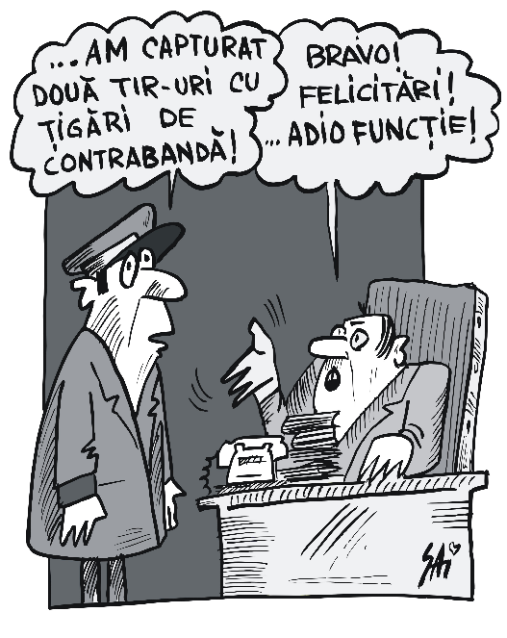

Caracatița

„Oamenii care luptă pot pierde. Oamenii care nu luptă au pierdut deja.” - Bertolt Brecht

Emilian Ciucă fusese transferat la alt departament. La fel și Virgil, colegul lui. În zilele următoare, PETROM contestase rezultatele controlului în urma căruia rezultase prejudiciul și compania fusese amendată.
La sfatul sindicatului, Ciucă formulase cerere de intervenție în favoarea statului, devenind parte în proces. Dacă demonstra că toate concluziile controlului au fost justificate, PETROM devenea bun de plată și dovedeau, implicit, că el a acționat corect.
În proces erau, așadar, trei părți – Petrom, Vama și Emilian Ciucă prin avocatele sindicatului, iar apărarea se concentra pe susținerea, deci validarea, actului de control.
Începuse în paralel și comisia de disciplină. Inspectorii erau acuzați că au adus grave prejudicii de imagine instituției.
Lincu și Ciucă avuseseră mai multe întâlniri în ultima perioadă în care să pună la punct strategia alături de avocate. Se cunoșteau bine, încă de la înființarea Sindicatului Romvam. Ciucă era curajos, știa meserie și de aceea nu se temuse la vremea respectivă să fie printre membrii fondatori. Știa bine „mersul” în vamă, dar știa și că, dacă „ăia de sus” își pun capul, tot ca ei rămâne.
- Sile, eu știu cum sunt ăștia, se plângea tensionat Ciucă, poți să și mori cu dreptatea în mână. Dacă și-au pus în cap să scape de mine, o vor face.
- Știm amândoi, doar. Că de-acolo vin și eu și, să știi, deși pare că m-am ocupat mai mult de problemele polițiștilor, nu e adevărat. Au fost doar situații mai vizibile, dar am rămas cu ochii și pe ce se întâmplă în Vamă și alături de oamenii noștri de acolo. Dar sistemul e mult mai închis, totuși. Chiar și așa, ies chestii la iveală. Și eu am încredere în justiție.
- Teoretic și eu, dar …
- Dar ce? Ce-i cu tine?
- Nu știu, Sile. Poate îmbătrânesc, dracu. Am 51 de ani, îmi fac griji. Toată viața mea e legată de Vamă, dacă ăștia mă aruncă afară, nici nu știu încotro s-o iau. Îmi distrug viața și e frustrant. Că nu am greșit cu nimic. Știi, mi-au zis și mulți colegi, băi, ce te tot agiți tu să faci treaba și s-o faci bine? Suntem în țara lui „las-o bă, că merge și așa”, unde trebuie să stai cu capul la cutie dacă vrei să supraviețuiești, unde te trezești prins la mijloc între jocuri și interese.
- Eu cred că adevărul iese până la urmă la iveală. Uite, poate ți se pare că mă hazardez, dar eu cred că așa s-a întâmplat și cu „lotul Otopeni”. Unii făceau manevrele, alții au picat în plasă. Peștii mici. Și până la urmă o să se afle ce-a fost și-acolo.
Povestea descinderilor de la Vama Otopeni debutase pe 20 septembrie 2006. Procurorii anticorupție au săltat, atunci, 15% din personalul Vămii Otopeni. Practic, 18 din cei 120 de lucrători au fost duși la sediul DNA, suspectați de repetate fapte de luare de mită în cadru organizat și de trafic de influență. În decembrie 2007, fuseseră trimiși în judecată 21 de vameși din ,,lotul Otopeni’’, iar unul dintre ei murise în timpul procesului.
Vameșii erau acuzați că, între decembrie 2005 - septembrie 2006, ar fi săvârșit 8.121 de fapte de corupție – luare de mită și primire de foloase necuvenite – pentru care ar fi încasat 81.470 de lei, informase DNA. În rechizitoriu se preciza că, în cadrul Biroului Vamal Otopeni, „darea și luarea de mită nu numai că deveniseră obicei, dar au căpătat caracterul unor acțiuni firești, cotidiene”.
Concret, un vameș era acuzat că a încasat câte 10 lei la fiecare act vamal încheiat, respectiv 445 de acte materiale, adică tot atâtea declarații vamale la care ar fi băgat în buzunar câte 10 lei. Majoritatea acuzațiilor aveau la bază denunțători.
Spectacolul – cu mascați și descinderi filmate și transmise în direct la televiziuni – a avut loc cu foarte scurt timp înainte de încheierea tratatului de aderare a României la UE. În condițiile în care țării noastre i se reproșau încă probleme mari cu corupția, au fost multe voci care au susținut că totul fusese regizat pentru ca România să demonstreze că face pași mari spre rezolvarea problemelor. Apăruseră în presă informații că, într-o întâlnire desfășurată la Bruxelles, Traian Băsescu afirma chiar că „au avut loc arestări la Vamă”, deși operațiunea nu avusese încă loc.
Lincu credea că, deși dosarul era extrem de stufos și conținea stenograme de înregistrări, erau multe picanterii, dar fapte concrete mai puține. Cât despre picanterii, presa se grăbise să le rostogolească. Apăruse informația că șeful Vămii se ducea, de câte ori avea chef, să-și bea cafeaua la Paris, plecând cu un zbor de dimineață și se întorcea în aceeași zi, până la finalul programului.
- La timp cât să semneze condica, remarcase Ciucă amar, când discutaseră despre subiect.
- Sile, eu știu ce crezi tu și probabil ai dreptate. Dar o să treacă ani până se va afla adevărul. De-aia mi-e teamă. Că odată ce intri în tăvălug, greu mai ieși. Când și dacă scapi ești tare șifonat. În povestea asta despre carburanți, cred că am călcat pe bec. Știi, a mai fost o situație ciudată înainte de PETROM, tot cu trenuri și combustibil…
- Nu mi-ai zis!
- Păi, nu am avut vreo problemă sau ceva care să presupună să apelez la sindicat, erau chestii de serviciu. Dar parcă am karma proastă, mereu descopăr cazuri pe care nimeni nu le vrea scoase la lumină.
- Despre ce e vorba?
- Nu cu mult înainte să mi se încredințeze controlul la PETROM – 6 sau 8 luni înainte, maximum un an – am avut solicitarea Europol să verificăm transporturi de carburanți spre Ucraina. Am făcut verificări la CFR București întâi, am găsit documentația. Erau garnituri cu cisterne care încărcau la Săvinești la rafinărie și plecau spre Ucraina, via Vama Siret. Am sunat apoi la șeful de vamă de la Siret, care a fost total necooperat, că-s acte vechi, că nu poarte să le găsească, și așa mai departe. Ce acte vechi, dom’le, de acum 6 luni? Cert e că ne-am dus acolo, a venit și o polițistă de la Europol Ucraina.
Ei bine, acolo e următoarea situație. Ecartamentul căilor ferate din Ucraina e diferit de cel de-al nostru. Noi suntem cu Europa, ei cu Rusia. Practic, trenurile noastre se opresc acolo și circulă ale lor, iar în cazul transporturilor, încărcăturile sunt mutate.
Containerul, cisterna sau ce e, e luată pe sus și pusă pe garniturile lor. Asta se întâmplă pe teritoriul României, apoi trenul pleacă mai departe. Asta e procedura normală. În cazul transportului pe care-l verificam noi, nu s-a făcut mutare, ci „transbordare”. Au mutat combustibilul. Care apoi… s-a evaporat!
- Nu apărea ca intrat la ei?
- Nu. Ajunsese, fusese mutat și… dispăruse.
- Interesant. Și?
- Mai departe au preluat ucrainenii, noi nu mai aveam ce face. Am raportat la București și aia a fost. Nu s-a agitat nimeni.
- Păi, probabil banii fuseseră dați, luați…
- Sile, n-o să reușească nimeni să omoare caracatița asta, îți spun eu. N-ai văzut că degeaba spui, degeaba faci cazurile publice, se protejează extraordinar de bine.
- Asta nu înseamnă că o să încetez să încerc. Nu mi-a dispărut speranța că sistemul va fi reformat, trebuie doar ca la conducere să vină cineva care să vrea asta.
- Atunci, cu concursurile, am sperat…
Lincu făcuse un semn nervos cu mâna. Îl irita subiectul.
La un concurs de ocupare a funcțiilor de conducere în Vamă, liderul sindical primise de la un coleg, cu două zile înainte de susținerea probei scrise, atât subiectele, cât și numele viitorilor câștigători, în condițiile în care, potrivit legii, subiectele se fac în ziua concursului. Era vineri seară, concursul urma să aibă loc luni. „Eu am făcut rost de ele, tu știi ce să faci mai departe…” îi spusese omul.
În primul rând, luase legătura cu presa și anunțase că deține numele câștigătorilor concursului care nu a fost încă susținut. În ziua examenului, partea cu subiectele se confirmase imediat.
Întrebările fuseseră cele pe care Lincu le deținea și le pusese la dispoziție.
Jurnaliștii sunaseră apoi insistent la Vamă, cerând numele celor care câștigaseră. Purtătorul de cuvânt amâna răspunsul, dar listele fuseseră afișate. Numele, ... cele cunoscute.
Organele de cercetare nu reacționaseră nici în urma imaginilor, nici după ce liderul sindical depusese plângere la DNA. Aranjamentele își urmau cursul.

Perioada era agitată pe toate planurile. După mitingul organizat în 10 august pentru polițiști, în 17 august Pro Lex a revenit pe baricade, de această dată alături de SNPPC. Președintele României, aflat în trecere pe lângă protestatari, i-a invitat la Cotroceni pentru discuții. La întâlnire se prezentaseră şi miniștrii Internelor și Finanțelor. Șansa de a discuta revendicările polițiștilor a fost ratată însă, din cauza liderilor SNPPC care au refuzat să participe la discuții alături de cei ai Pro Lex, demonstrând astfel că orgoliile sau interesele erau mai presus de problemele membrilor.
Vinovatul de serviciu a fost desemnat Iulian Fota, consilierul președintelui, pentru că a invitat toate sindicatele ce au organizat şi participat la proteste, nu doar liderii SNPPC.

Deși îl sâcâiau problemele cu liderii din Poliție, Lincu supraveghea atent mișcările din Vamă atât din punct de vedere legislativ, cât și al drepturilor angajaților. Avea încă destui membri în Vamă.
Deocamdată se concentra pe cazul lui Ciucă.
- Nu te mai necăji, Sile. Hai să-ţi spun un banc cu vameși.
Liderul zâmbise. Când era vorba de bancuri sau de povești incredibile, dar adevărate de prin vămi, Ciucă era inepuizabil.
- …și-apoi îți spun și una dintre poveștile care au inspirat bancul.
- Hai că ți-ai revenit. Te-ascult. De fapt ia stai așa, să-i chem și pe băieți, măcar să ne distrăm toți.
Răspunzând apelului, Voinea și Filimon veniseră degrabă în birou. În ultima vreme, tot erau probleme, se așteptau la orice.
- Stați jos, Ciucă are să spună ceva, rostise Lincu serios.
Cei doi se așezaseră fără vorbă, cu ochii ațintiți la inspectorul fiscal. Ciucă se ridicase și se plimba în lungul camerei cu mâinile la spate.
- Ciucă, nu ne fierbe, izbucnise Filimon.
- Ok, deci fiți atenți.
Pauză.
- Spune, omule! Ce s-a întâmplat? Intervenise și Voinea. Lincu ținea capul întors spre fereastra, mușcându-ți buzele să nu râdă.
- După un congres al vameșilor, sunt chemați la prezidiu un neamț, un englez și un român…
Fraza fusese primită cu hohote îndelungi de râs.
- Hai, că ne-ai și speriat! Bagă!
- Președintele de ședință îl întreabă pe vameșul german. Dumneavoastră, domnule, în cât timp v-ați putea lua BMW? Calculează vameșul în gând, răspunde apoi: în patru luni! Ok, mulțumesc! Dar dumneavoastră, în cât timp? Vameșul englez se gândește, se gândește apoi răspunde mândru: 3 luni! Minunat, să trecem la colegul din România. Dumneavoastră? Vameșul român răspunde prompt: Un an, maxim 13 luni. Oh, se întristează președintele, înțeleg, salarii mici… Nu, domnule, răspunde senin vameșul român, dar BMW e totuși concern destul de mare…
Râdeau cu toții.
- Și-acum povestea, Ciucă! îl îndemnase Lincu.
- Hhmmm, una scurtă, de data asta, că sunt aici de două ore! Fiți atenți. Se anunță că a avut loc o delapidare la Vama Giurgiu, sumă mare, mergem în teren să vedem ce-i acolo. Acuzatul e taman fratele șefului de Vamă, a lui Marius Ungureanu. Personaj, nu alta, omul care „a controlat” vama aia ani de zile, plin de bani. Îl angajase și pe frate-său în vamă, să colecteze taxele și să le depună în casierie. Totul bine și frumos, o vreme, dar pe urmă ăla „a uitat” să mai verse banii pe care i-a colectat. Prejudiciul era de vreo 20.000 de dolari și vreo 10.000 de mărci. Bani, tată! Și când eram noi acolo, apare frate-său, ăsta, Marius, șefu’, „Cât a luat ăsta, mă?” – întreabă. I se comunică suma, n-are nicio tresărire. Se întoarce către șofer și-i zice: „Dă fuga până la mine acasă – locuia într-o vilă la marginea orașului – ia banii și adu-i!”
Juma de oră, atât a durat și ăla a venit cu punga cu bani. Ungureanu a achitat pe loc prejudiciul făcut de fratele lui. A fost o neînțelegere, s-a scuzat el, gata, s-a rezolvat.
20.000 de dolari și 10.000 de mărci fără nicio emoție…
- Ăsta e ăla de l-au dat afară, a fost proces, l-au reîncadrat…
- Da, da, da. Cred că vămuia și aerul care trecea prin vamă, completase Ciucă în hohotele de râs ale colegilor.
- Mulțumim. Râdem de realități triste, comentase Voinea.
- Mai uităm și noi de ale noastre, zâmbise Ciucă.
- Baftă la proces, prietene. Cum e?
Ciucă ridicase din umeri. Răspunsese Lincu în locul lui.
- O să fie bine. Câștigăm.

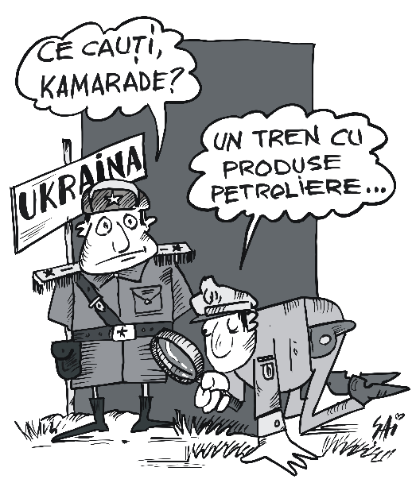

Intermezzo.
Arbidol și povestea despre metode ingenioase de fraudare, încheiate cu mușamalizare

- Ce se întâmplă?
- Ăăă, cum adică?
- N-am primit capitolele restante... S-a întâmplat ceva?
- M-am blocat. Sunt prea multe informații, legături, documente...
Liderul de sindicat râsese.
- E de râs?
- Păi râd că încă n-am ajuns la partea cu adevărat complicată...
Urmase un moment de pauză. Lung. Și se prelungea. Tăceau amândoi. În cele din urmă vorbise el.
- Vrei să renunți?
- A, nu, venise replica prompt. Dar am avut nevoie de pauză. Cumva... cumva povestea mă înghițea și nu mai reușeam să trăiesc și în prezent.
- Sunt la sediu, de fapt, asta voiam să-ți zic, am mai găsit dosare. Și mi-am mai amintit câte ceva. Ai timp să treci?
- Vin. Poate dacă vorbim, scap și de blocajul ăsta.
- Hai, că fac cinste cu un Arbidol.
Râseseră amândoi.
Era mare circ în media cu Arbidolul, medicament fabricat în Rusia, dar neautorizat în România, despre care se spunea că are efecte miraculoase asupra Covidului.
Liderul de sindicat nu glumise. Avea în birou un vraf de cutii cu Arbidol.
- Ce-i cu astea? Sunt ilegale!
- Nu, nu sunt ilegale. Nu sunt autorizate și asta înseamnă cu totul și cu totul altceva.
- Nu mă pun cu juriștii! Cică au întotdeauna dreptate!
- Da, și câteodată mor cu dreptatea în mână.
- Văd că ești viu!
- Doar mor câte un pic la fiecare nedreptate. Hai să-ți dau dosarele și zi-mi unde te-ai încurcat ca să te descurc! Că urmează și mai greu și-aș vrea să avansăm.
Se ridicase și scosese dintr-un dulap un vraf de dosare. De deasupra lor zburase o foaie, care aterizase în mijlocul biroului. O foaie A4 pe care erau scrise litere și cifre.
- Ce naiba e aia, face parte din documentare?
- Ah! Nu ți-am povestit?
- Acum nu știu, că mi-ai povestit multe...
- De curiozitate, uite-te atentă pe foaie, vezi ceva ciudat?
- Ce-i asta, un fel de test?
- Uită-te!
La prima vedere, litere și cifre fără sens. La a doua la fel. „Ce dracu?”, gândisem. „|Trebuie să fie ceva aici...” 1a, 2b, 3c, 4d, 5aa, 6bb, 7cc, 8dd.
- Aaaa! Aaaaa! E un tipar!
- Bravo. Așa e, e un tipar. E o dovadă, zic eu, a fraudării unui concurs de ofițeri.
- Ceee? Asta?
- Asta, da.
Nu cu mult timp în urmă, statutul polițistului fusese modificat – în sensul că agenților de poliție li se dăduse posibilitatea să treacă prin concurs în corpul ofițerilor.
De asemenea, și persoanele care nu aveau pregătire specifică – școli de poliție – puteau deveni polițiști cu acte în regulă printr-un simplu (la figurat, dar și la propriu) concurs. Așa-numita „angajare din sursă externă”. Lincu, personal, a contribuit activ la modificările legislative şi voia cu orice preţ să se asigure că vor fi corecte concursurile, iar polițiștii să participe cu încredere.
Mișcarea fusese făcută pentru a acoperi deficitul permanent de personal al MAI, dar să acopere și managementul defectuos perpetuat de-a lungul vremii în gestionarea resurselor umane.
Totuși textul de lege adoptat nu era perfect. Diferența de pregătire dintre „sursa externă” și absolvenții școlilor ministerului era enormă, pe de o parte. Pe de altă parte, era discriminatoriu față de absolvenții „încazarmați” vreme de 1-2 ani în școli. Aceștia ajungeau să lucreze cot la cot, pe funcții și cu salarizare similare, cu unii care au picat examenul la școala de agenți și au devenit polițiști din sursă externă. Mai mult, primeau salariu pe perioada celor trei luni de cursuri. Mai erau și multe alte probleme.
Probleme erau și la trecerea agenților în corpul ofițerilor, deși principiul era bun. Doar că, pe cât de mare era interesul agenților să acceadă în carieră, pe atât de mare era și posibilitatea ca persoane influente din conducerea Poliției să promoveze rude, prieteni, cunoștințe prin concursurile aranjate. Exista mereu această suspiciune. Și nu era doar bănuială, suspiciune. „Se știa” că e practică.
Sindicatul Pro Lex urmărise, cât reușise, mai multe concursuri. Era la curent cu temerile şi suspiciunile, dar nu erau probe. În lipsa lor, încurajau oamenii să creadă în corectitudinea examenelor, să învețe și să încerce să avanseze.
- E un tipar. Sunt răspunsurile corecte ale testului de la concurs pentru ofițeri. Nu are cum să fie coincidență...
- Adică nu contează întrebarea, nu contează răspunsurile. Dacă știi formula și bifezi după – cum se cheamă ăla de la algebră...?
- Șir.
- Așa. E un șir aici. Dacă știi formula și bifezi pur și simplu variantele alea, iei concursul fără să ai idee ce ai fost întrebat, nici ce ai răspuns?
- Exact!
- Uite, aici însă nu se potrivește ceva. Dar cred că e făcut special, tocmai să nu bată la ochi, să nu se ia doar note de zece...
- Așa cred și eu.
- Incredibil! Incredibil! De unde e asta?
- A fost... O polițistă, membru de sindicat, a cărei meserie de bază e statistica, a descoperit. A vorbit întâi cu alți colegi, toți ridicau din umeri. „Ai descoperit, așa și? Ce faci mai departe și ce crezi că schimbi tu, mi-au zis. Vezi-ţi de treaba ta...” Dar... ea a venit la mine. Am mers direct la minister cu dosarul complet despre respectivul concurs, la Cristina Manda, subsecretar de stat, care avea printre atribuții și relația cu sindicatele. A înțeles repede „tiparul” și a luat pe loc decizie. S-a oprit din a mai semna numirile noilor ofițeri admiși în urma concursului suspectat că ar fi fost fraudat și a sesizat corpul de control al ministrului.
- E interesant dacă principiul ăsta de fraudare a mai fost folosit și la alte concursuri.
- Ei bine, Cristina Manda nu s-a mai putut ocupa de caz. La scurt timp, premierul a schimbat-o din funcție, victimă fără vină a conflictului dintre ministrul Carmen Dan şi Coarnă Dumitru, președintele SNPPC. S-a încheiat apoi și ancheta Corpului de Control. Nu aveau de gând să înceapă urmărirea, probele li s-au părut „neconcludente”.
- Mușamalizare?
Sindicalistul ridicase din umeri a lehamite.
- Am fost foarte nervos. N-o să se termine niciodată cu mizeria asta, niciodată!
Altă întâmplare venise cumva să-i confirme președintelui Pro Lex suspiciunile. După ședința bilanțului anual al Poliției Capitalei la care participase, fusese abordat la ieșire de către Hristache Trofin, exact șeful Serviciului la care avusese loc concursul pentru care Lincu primise „tiparul” răspunsurilor și bănuia că fusese fraudat. Mai ales că, însuși șeful respectiv, fusese președintele comisiei de concurs...
Trofin îi reproșase că „s-a luat de el”, deși nu fusese pronunțat vreun nume. Avusese loc un schimb mai dur de replici. „Să zici mersi că nu m-am dus la DNA”, îi transmisese sec Lincu. „Dar nu e timpul pierdut. Dacă nu mă înșală memoria – și nu mă înșală – poate vrei să vorbim și despre cum ai ajuns tu director adjunct la resurse umane în IGPR?”
Trofin se întorsese pe călcâie și abandonase discuția.
Povestea era aproape hilară. „Pe față”, fuseseră de părere la vremea respectivă sindicaliștii.
Devenise vacantă funcția de director de la structura de Resurse Umane din IGPR. „Se vacantase” în sensul că, aflase sindicalistul, ocupantei de până atunci a postului i se ceruse să plece.
A fost organizat degrabă concursul, iată în ce mod. Directorul adjunct a candidat pentru funcția de director, iar Trofin, care era șef serviciu, a participat la concurs pentru funcția de director adjunct.
Ambele concursuri – cu ghilimelele de rigoare, au avut loc în aceeași zi, cei doi au fost singurii candidați, iar Trofin a aplicat, practic, pentru postul care nici măcar nu era vacant.
Fiecare și-a luat totuși postul în primire. Că așa fusese aranjat...
Pro Lex se luptase de-a lungul vremii cu această „practică” a concursurilor aranjate din MAI. De cele mai multe ori, însă, fusese aproape lupta cu morile de vânt.
- Scriem și despre asta, nu?
Lincu începuse să râdă zgomotos.
- Ar însemna să scriem o carte pe an! Asta s-a întâmplat recent, noi încă n-am trecut în revistă istoria.
Remarca, deși amuzată, sunase ca reproș.
- O terminăm, o terminăm...

„Dreptatea e de partea noastră. E mituită.”
- Kresimir Metelko

Pe cine nu lași să moară...

„Singurul viciu care nu poate fi iertat este ipocrizia. Pocăinţa pentru ipocrizie este ea însăşi ipocrizie.”
- William Hazlitt

- Cheamă-l pe Vîlnei la sediu! ACUM!
Lincu dăduse buzna în birou, țipa și flutura în mână o hârtie. Filimon îl privise cu surprindere. Lincu nu țipa niciodată, nici când se enerva rău. Cel mult trântea câte un obiect și prefera să iasă val-vârtej din încăpere. Mai ridica tonul, dar în niciun caz nu țipa. Nu în halul ăsta.
Nici nu îndrăznise să-l întrebe ce s-a întâmplat. Pusese mâna pe telefon și-l sunase pe Florin Vîlnei, îl convocase scurt la sediul sindicatului. Abia apoi i se adresase lui Lincu.
- Ce-a mai făcut de data asta?
Lincu îi aruncase hârtia pe birou.
- Citește singur!
Se întorsese pe călcâie și ieșise, gata-gata să se ciocnească cu Negoiță Voinea, care intra.
- Aoleu! Ce-i cu șefu’? Că nu cred că l-am văzut vreodată așa?
- Nu știu, acum încerc să mă lămuresc. Eram călare pe telefoane ca să pregătesc plecarea în Cipru, a intrat peste mine, m-a pus să-l chem urgent pe Vîlnei și mi-a aruncat asta. Hai s-o citim.
Bărbații își aplecaseră capetele peste coala A4.
Hârtia avea antetul sindicatului.
Mai jos: „Hotărârea Comitetului Director numărul 44932 din data de 14 august 2009”.
- Adică de luna trecută, îngânase Filimon nedumerit. Ce Comitet Director? Că nu a fost niciun Comitet Director.
Voinea scrâșnea din dinți sonor.
- Costică, citește mai departe…
„Comitetul Director, format din domnul Vîlnei Florin Ilie, în temeiul art. IV.3 și IV.7. lit. e și f din Hotărârea Comitetului Director din 06.09.2007 și punctul IV.5 din Hotărârea Adunării Generale a Sindicatului Național al Polițiștilor și Vameșilor Pro Lex, hotărăște:
Se convoacă Adunarea Generală pentru data de 30 august 2009, în localitatea Sighișoara, str. Nicolae Titulescu nr 19, cu următoarea Ordine de zi:
Discutarea calității de membru a lui Lupu Mircea.”
Cei doi se priviseră scurt. Filimon era roșu la față și-i tremura mâna cu care ținea foaia.
- Măi! Măi! Măi! Măi!
- Așa e. Nu mai repeta. Avea dreptate Găitan și noi nu l-am crezut…
- Stai să vedem mai departe.
2. Alegerea organelor de conducere ale Sindicatului Național al Polițiștilor și Vameșilor PRO LEX
- președinte
- prim vicepreședinte
- 4 vicepreședinte
- 1 secretar general
3. Diverse
Semnat: Vîlnei Florin Ilie, vicepreședinte Pro Lex. Ștampila. Și o notă de subsol:
Cu excepția domnului Vîlnei Florin Ilie, membrii Comitetului Director au depășit durata mandatului limitat la 4 ani de la data alegerii, iar domnul Stoica Ion considerăm că și-a pierdut calitatea de membru de la data pensionării din anul 2005.
- Măi, ce-a făcut ăsta? Ce face? E dus cu capul? Nu înțeleg nimic…
- Eu înțeleg de ce era Sile în halul ăla, replicase Voinea. Îmi fierbe capul. Vîlnei e Comitetul Director? Și convoacă Adunare Generală? Ia uite! „domnului Vîlnei”, „considerăm”, ăsta singur se crede Comitetul Director și se domnește, ba chiar vorbește la plural despre el. Ce dracu e bătaia asta de joc? E fals, probabil, nu poate fi real…
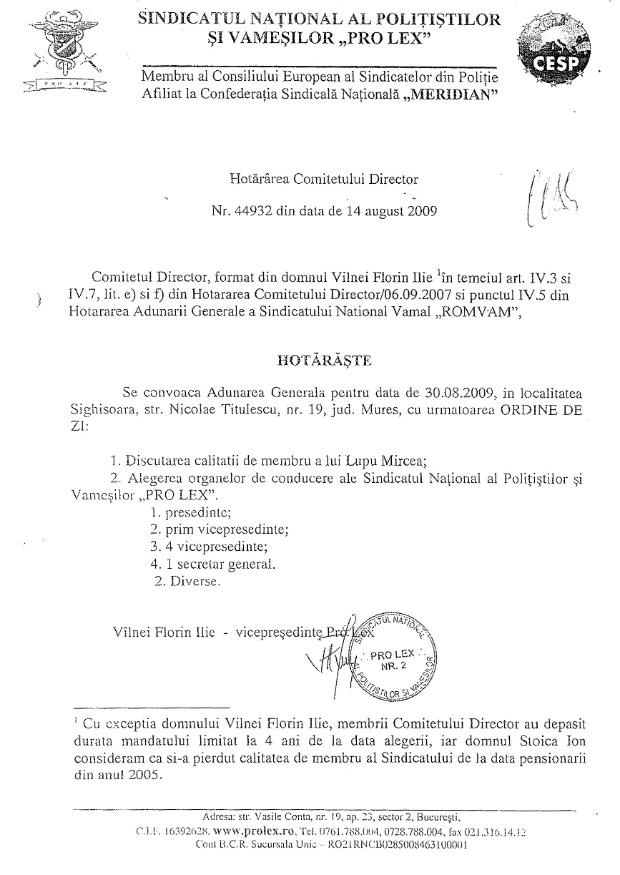
- Ba e cât se poate de real.
Lincu se întorsese și rămăsese în cadrul ușii privindu-i pe cei doi. Se calmase, doar ochii mai trădau furia de mai devreme
- A fost trimisă câtorva lideri din teritoriu. Unii mi-au scris, alții m-au sunat să mă întrebe ce dracu e tâmpenia asta și ce treabă mai are Lupu cu Pro Lex.
- Vorbeam și cu Voinea adineauri, Găitan a văzut bine, săracul. Și noi nu l-am crezut…
- Sună-l și spune-i că s-a confirmat, că ne-am convins că a avut dreptate. Și apoi haideți la mine în birou să-l așteptăm pe Vîlnei, să vedem ce explicație are pentru mascarada asta…
Așteptarea durase mai bine de o oră. Florin Vîlnei intrase în cele din urmă, cu atitudine spășită și capul plecat. Îl îngrijorase tonul lui Filimon de la telefon.
- Ce faci, Florine? Nu arăți prea bine! îl abordase Lincu prietenos. Stai jos, vrei o cafea, o apă? E înfiorător de cald, cred că de-aia transpiri.
- Ăăăăă, nu, Da. Nu…
- Ce da, ce nu? Vrei apă?
Vîlnei încuviințase din cap. Îl așteptaseră să bea sticla de jumătate de litru, pe care o dăduse pe gât dintr-o mișcare.
- Deci? Ce mai zici tu, Florine? Cum îţi merge? îl întrebase mieros și Filimon.
- Ăăăăă…
- Uite, făceam formalitățile pentru plecarea în Cipru, ți-ai făcut bagajele?
Cei din conducerea sindicatului, la invitația omologilor ciprioți, urmau să plece pentru zece zile în insulă. Cheltuielile erau suportate de partea cipriotă, românii achitau doar costurile transportului. Era vacanță pe bază de reciprocitate, ciprioții fuseseră deja în România și voiau să se revanșeze, mai ales că aveau colaborare bună în cadrul Consiliul European al Sindicatelor din Poliție.
- Chiar voiam să vă spun, dar n-am apucat. Luați pe altcineva în locul meu. Îmi pare rău, dar vreau să mă retrag, nu am cum să mai merg. Copilul are o problemă de sănătate serioasă și…
- Aoleu, despre ce e vorba? intervenise și Voinea.
- Nici nu știm exact, am făcut tot felul de analize acum, are programări peste tot. Are dureri mari de cap, amețeli.
- Aaaa, așa se explică starea ta, nu?
- Da, da, răspunsese repede Vîlnei, sunt îngrijorat și…
- Și cu asta ce e?
Lincu se ridicase de la birou și-i așezase în față „Hotărârea Comitetului Director”. Filimon și Voinea îi pândeau reacțiile.
Florin Vîlnei aruncase o privire scurtă pe foaie. Expresia feței nu lăsa loc de dubii. Se înroșise. Se albise. Cu un gest mecanic, căutase sticla cu apă pe birou și o dusese la gură, deși era goală. Privea insistent în jos.
- Deci?
Deși așezat, picioarele îi tremurau vizibil. Apoi mâinile, umerii. Își prinsese capul în mâini și și-l prăbușise pe birou. Corpul i se mișca spasmodic. Plângea.
- Ia spune, Florine, insistase și Filimon. Tu ești Comitetul Director și convoci Adunarea Generală să alegi altă conducere în locul nostru?
Vîlnei plângea de-acum sonor. Ridicase în cele din urmă capul. Avea chipul tumefiat de lacrimi.
- Costică, îngânase printre suspine, tu doar mă cunoști. N-am vrut…
- Măi, lasă circul. Ai de dat niște explicații, îl somase Lincu. Tu ai redactat asta?
- Eu, dar...
- Tu ai trimis-o?
Vîlnei se zgâlțâia de plâns.
- Eu, dar…
- De ce, Florine?
- Sile, m-au obligat!
- Cine te-a obligat, omule?
- Doi și-un sfert! Ei m-au obligat. Nu am avut încotro.
Vorbea precipitat, se freca insistent la ochi.
- Știi, am avut niște probleme pe vremuri. Când lucram la pașapoarte. Am făcut niște prostii, credeam că au trecut, dar acum dosarul a ajuns în instanță, risc să fac pușcărie…
- Bați câmpii, îl întrerupsese nervos Filimon. Ești om de nimic. Ai fost atâta vreme lângă noi, ne cunoști bine. Te-am ajutat, te-am susținut. Și tu? Tu ce faci, mă? Te-ai înhăitat cu nemernicul ăla de Lupu iar? Ai uitat când voia să te distrugă? Ai uitat că NOI am avut de ales între tine și el și te-am ales pe tine, că ai făcut o scenă similară? Cine te mai crede, mă?
- Costică, jur…
- Dar ce are Doi și-un sfert cu noi, Florine?
- Nu știu, Sile, nu știu. Eu am făcut ce mi-au spus.
- Și? Ce s-a întâmplat la Sighișoara?
- Nu s-a întâmplat nimic, nu au venit decât câțiva lideri. Nu știu ce mai vor să fac.
- Minți!
- Nu știu! Nu mi-au zis…
- Dar Mircea Lupu ce ți-a zis Florine?
- Ăăăăă, el nu mi-a zis nimic. Era și el acolo, dar nu am vorbit. Nu știți că eu nu vorbesc cu Lupu?
- Nici când v-ați văzut în primăvară în Drumul Taberei n-ați vorbit, nu? Ați stat așa, o oră unul lângă altul în mașină și nu v-ați spus niciun cuvânt, nu? Și atunci tot Doi și-un sfert te-a obligat, nu? îl întrebase și Lincu iritat.
- Nu știu despre ce vorbești, chiar nu știu. Izbucnise iar în lacrimi. Chiar nu vreau să vă fac rău, dar nu am avut de ales. Nu te pui cu ăștia. Mă distrug, efectiv. Am făcut ce au zis, atât. Am redactat o hotărâre de convocare a adunării generale. Am scris ce mi-au dictat, am trimis câtorva oameni, atât am făcut…
- Și acum ce mai pui la cale, mai faci o altă Adunare Generală?
- Doamne ferește! Acum, că ați aflat, chiar mă simt mai ușurat. Nu mai voiam să fac nimic altceva, dar povestea asta îmi era piatră pe inimă…
- Ei, ne bucurăm că ți-am luat piatra de pe inimă. Acum poți pleca liniștit și te rog să o faci. O să discutăm situația ta și-o să luăm decizia, rostise Lincu sec.
- Îmi pare atât de rău…
- Și nouă. Acum du-te!
Vîlnei ieșise cu capul plecat.
- Tu crezi ce spune ăsta? Izbucnise Filimon după plecarea lui. Ăsta minte și când respiră…
- Vîlnei e șmecher. E cameleon. Amestecă abil minciuna cu adevărul ca să pice el bine, se pricepe de minune la asta. Nu știu ce să zic de varianta lui cu Doi și-un sfert. Nu e imposibil, auzisem de falsificarea pașaportului unui TIR-ist care nu era în țară și spera să se prescrie fapta. Lupu avea legături bune acolo, a lucrat pentru ei ca informator. Iar Lupu știe să-l manevreze pe Vîlnei, explicase Lincu.
- Chiar și după ce i-a făcut?
- Chiar și așa. Scopurile comune îi fac uneori pe dușmani să facă alianțe aparent imposibile. Sigur, după ce își ating scopul, redevin dușmani.
- Și cu Vîlnei cum rămâne, nu-l dăm afară?
- Pe de-o parte, nu vreau să le dăm satisfacție celor de la Doi și-un sfert, iar pe de altă parte „a fost trimis pe front în linia întâi fără gloanțe, împins de la spate cu baioneta”. Nu avea de ales, îl șantajează cu dosarul penal.
- Și ce crezi că or să facă mai departe?
- Pot anticipa singur, nu se vor opri. Din punct de vedere legal nu au ce să ne facă. Oricum, renunțarea la deplasarea în Cipru a lui Vîlnei nu este întâmplătoare, pune ceva la cale. Vom clarifica situația după ce revenim din Cipru.

„Lingușirea este plata anticipată a trădării care ți se pregătește”- Nicolae Iorga

Când stăpânul nu-i acasă...

„Să te întrebi ce ai greşit în ziua când vei vedea că nu mai ai duşmani.”- Nicolae Iorga

Zilele până la finalul lunii se scurseseră în liniște.
Vîlnei nu mai călcase pe la sediu, liderii selectați pentru deplasarea în Cipru se bucurau deja de soarele lui septembrie, de plajele cu nisip alb și apa turcoaz a Mării Egee. Voinea decisese aproape în ultima clipă să rămână în Capitală. Nu era foarte amator de socializări, în plus nici nu îi era confortabil zborul cu avionul.
Era după-amiaza zilei de 7 septembrie când Lincu, întors de la o plimbare pe faleză, găsise pe telefonul mobil lăsat în camera de hotel nu mai puțin de 10 apeluri. Toate de la jurnaliști, le avea numerele de telefon în memorie.
„Probabil s-a întâmplat ceva, de m-a sunat toată presa”, concluzionase liderul. Avea o presimțire rea. De altfel, chiar se gândise, chiar cu o zi în urmă, să-l sune pe Voinea și să-l întrebe ce e la București. Se trezise cu stare de neliniște și durere de cap, pe care o pusese pe seama insolației ușoare. Totuși, starea proastă îl însoțise și pe parcursul următoarei zile.
„Fir-ar să fie, știam eu că e ceva în neregulă acasă.”
Apelase înapoi numărul unui ziarist pe care îl cunoștea mai bine.
- Domnule președinte, bine că m-ați sunat! Trebuie să dau drumul știrii și am nevoie de punctul dumneavoastră de vedere!
- Despre ce e vorba?
- Păi, am primit comunicatul?
- Care spune că...?
- Că nu mai sunteți președintele Pro Lex!
- Poftim???
Lincu se așezase brusc. Discuția părea ireală și avea deja starea puternică de amețeală.
Crezând că liderul sindical nu a auzit bine, jurnalistul repetase:
- Că nu mai sunteți președintele Pro Lex. Dumneavoastră, secretarul general Constantin Filimon, vicepreședintele Negoiță Voinea, mă rog, sunt mai multe nume aici, ați fost excluși din sindicat …
- Andrei, asta e imposibil. Eu sunt în Cipru de o săptămână, cu mine sunt și oameni din staff…
De data aceasta era rândul jurnalistului să fie nedumerit.
- Cum adică? Stați puțin că nu înțeleg. Dacă sunteți în vacanță, cum a avut loc Adunarea Generală, Comitetul Director, alegeri …?
- Asta spun! Nu a avut loc nicio ședință!
- Și comunicatul? E semnat… ăăăă semnat de președintele Pro Lex, Florin Vîlnei…
Lincu respirase adânc. Înțelesese. Profitând de absența lui, puciștii dăduseră o nouă lovitură. Tăcea îndelung, aproape că uitase că a rămas cu telefonul lipit de ureche. Învârtea în minte zeci de gânduri, de variante, de posibilități…
- Domnule Lincu, se impacientase jurnalistul, sunteți în regulă? Vă simțiți bine?
- Ah, iartă-mă! Mă gândeam. Citește-mi comunicatul, te rog!
Vocea îi suna din nou ferm.
În mare, prin comunicat, presei i se transmitea că avusese loc, pe 6 septembrie 2009, la Sighișoara, Adunarea Generală a sindicatului Pro Lex, ocazie cu care, în urma votului, fuseseră luate mai multe decizii.
Vasile Lincu, președintele Pro Lex, nu numai că își pierduse funcția, dar fusese și exclus din sindicat.
La fel și secretarul general, Constantin Filimon care, spuneau semnatarii, fusese ineficient și dăduse dovadă de rea-credință.
Pe lângă alte „decizii”, Mircea Lupu fusese reprimit în sindicat, Florin Vîlnei fusese ales președinte și urma să fie depusă plângere penală împotriva lui Lincu pentru utilizarea nelegală și nestatutară a fondurilor. La întâlnire participaseră aproximativ 30 de oameni, cam aceiași lideri care voiau bani în schimbul facturilor false, Dorinel Popescu, Tudor Sima, Cristinel Globașu, Cosmin Țipluică, Cornel Sionel, Adrian Timofte, Elvis Măceșanu, Adrian Soroceanu, Ioan Lobonț, Vasile Nicolaiciuc, Mircea Lupu și alții.
- Andrei, nu știu exact ce s-a întâmplat acolo, dar o să aflu și o să-ți comunic în cel mai scurt timp. Te asigur însă că structura de conducere este aceeași, eu sunt președintele sindicatului...
- Putem vorbi despre un puci?
- Nu mă pot pronunța. E, oricum, ilegalitate, abuz. Revino cu un telefon pe seară și o să fiu în măsură să-ți dau mai multe detalii.
- Ar mai fi ceva...
- Spune!
- Mailul cu comunicatul a venit de pe adresa Sindicatului Sed Lex...
- Sed Lex??? Incredibil! Sindicatul lui Vasile Marica!
- Ciudat, nu?
- Ce manevră!!! Ce porcărie! Lasă-mă să dau niște telefoane să înțeleg exact ce dracu se întâmplă. Dar e urât rău...
- Sigur, domnule președinte. Atunci nu public nimic până nu ne lămurim.
- Mulțumesc, Andrei. Ne auzim curând.
Încheiase apelul și formase imediat numărul lui Voinea, rămas în București.
- Care-i treaba pe-acolo?
- Ăăă, liniște.
- Liniște??? Mai ești la sediu?
- Nu...
- Dar azi ai fost?
- Da, dimineață.
- Și s-a întâmplat ceva neobișnuit?
- Nu neapărat...
- Ce înseamnă nu neapărat? Ori da, ori nu?
Se enervase.
- Păi nu ceva grav, în sensul ăsta, se apărase Voinea. Am avut un incident cu Vîlnei, dar am zis să nu te sun să mă plâng ca la grădiniță...
- Concret, ce s-a întâmplat?
- Ei, a venit la sediu pe la nouă, s-a așezat la biroul tău, a dat niște telefoane, stabilea niște întâlniri, cred. Pe urmă s-a lăsat pe spate, pe scaun, și-a pus picioarele pe birou, peste dosare, peste hârtii...
- Aha, și?
- Și m-am luat de el, i-am zis să termine cu obrăzniciile astea prostești, el a râs și mi-a replicat că ar trebui să mă adresez politicos, să-i spun „domnule președinte...”. Eu am răspuns că sigur, când mi-oi vedea ceafa, el a râs iar, superior, așa și-a zis că o să-mi văd ceafa chiar mâine, apoi s-a ridicat și a ieșit, ca și cum avea treabă brusc. Aroganțele lui Vîlnei...
- Voinea...
- Da?
- De data asta e mai mult decât o aroganță verbală.
- Adică?
Nu apucase să-i răspundă, că în cameră năvălise, fără să bată la ușă, Filimon. Era roșu la față, transpirat și începuse să strige.
- Sileeee! Sile e groasă rău!
- Voinea, te sun imediat, îi transmise scurt, apoi i se adresase lui Filimon.
- Deci, ai aflat...
- Ai auzit ce a făcut ăla? Ai aflat? Ce dracu facem?
- Calmează-te, că nu rezolvi nimic așa...
- Ce să mă calmez, Sile? Ăia ne-au furat sindicatul, noi suntem la mama dracu, nu putem reacționa, nu știu ce să fac, îmi vine să urlu...
- Asta și faci! Și nu e deloc constructiv! Cheamă-i, te rog pe ceilalți, hai să ne sfătuim...
- Eu nu înțeleg cum tu ești calm, așa.
- Nu sunt. Dar nici nu mă pierd cu firea, mă concentrez pe soluții.
- Ce soluții, Sile? Ce soluții? Ăla e acolo, noi suntem aici, ce putem face? Zagoneanca mi-a spus că diseară se duce la sediu cu un lăcătuș și schimbă yala, pune mâna pe tot și atunci s-a terminat, mă auzi? S-a terminat!
- Stai, stai așa! Asta cu schimbatul yalei e supoziție sau informație?
- Mi-a zis omul meu, ce supoziție? Asta o să facă și...
Lincu nu mai ascultase până la final.
- Chemă-l pe Idita acum, aici. Repede, Costică, repede, îl îndemnase și-l apelase din nou pe Voinea.
- Lasă orice și du-te urgent la sediu. Urgent! Voinea, dar nu în stilul tău. E esențial să ajungi la sediu înaintea lui Vîlnei care se duce acolo să schimbe yala. Puciștii au dat lovitura în lipsa noastră și acum vor să pună mâna pe documentele sindicatului. Nu putem lăsa să se întâmple așa ceva. Du-te acum și fă orice ca să oprești nebunia asta!
- Sile! Sile! Eu? Ce să fac eu? Ce pot să fac eu? Voinea vorbea precipitat și în voce i se simțea disperarea. Deși făcuse eforturi să rămână calm în ciuda situației, Lincu izbucnise cu furie.
- Fă ce am zis, Voinea! O să-ți trimit ajutoare, dar du-te ACUM! La cât de gravă e situația, trebuia să fii deja pe drum!
Se plimbase înainte și înapoi prin cameră, cu pași mari, în așteptarea liderilor. Marius Idita sosise primul, proaspăt trezit din somn și năuc. Alergase.
- N-am prea înțeles de la Filimon ce s-a întâmplat, mai degrabă am dedus. Vîlnei și Lupu au făcut o mizerie, nu?
- Nu am amănunte, totul e în derulare acum. Au făcut ei o așa-zisă Adunare Generală, au luat decizii, acum încearcă să le aplice. O să ne lămurim, am informații însă că în după-amiaza asta Vîlnei vrea să pună mâna pe acte, pe contabilitate, pe computer. L-am trimis pe Voinea la sediu, dar…
- Dar Voinea e Voinea! Lasă-mă două minute să dau niște telefoane oamenilor mei.
- Gând la gând. Sună. Eu mă ocup să schimb biletul de avion, mâine vreau să mă întorc în țară.
- Merg și eu!
Bărbații se priviseră în ochi preț de o clipă. Erau firi diferite, aveau moduri de a acționa diferite, dar se completau și întotdeauna colaboraseră bine. Aveau însă și ceva în comun: oricât de gravă era o situație, niciunul nu se pierdea cu firea.
- O rezolvăm noi, Sile, și pe asta, rostise încet Marius Idita.
- Știu. Dreptatea e de partea noastră, legea la fel, dar…
- Hai, la treabă!
Jumătate de oră mai târziu se adunaseră în lobby-ul hotelului. Erau precipitați, privirile îngrijorate. Vacanța se sfârșise brusc.
- Cât de cât, avem situația sub control, îi informase Lincu. Voinea a ajuns la sediu și vor ajunge și câțiva membri de la mascați, băieții lui Idita. Eu, Idita, Costică și Vișan ne schimbăm biletele de avion. Mâine vom fi la birou. Nu vă ascund că sunt îngrijorat cu privire la situația actuală și la derularea ulterioară a evenimentelor. Am multe semne de întrebare și încă foarte puține răspunsuri. Am discutat și cu jurnaliștii care erau nedumeriți, le-am explicat situația, cei serioși nu se vor arunca în „știri incendiare” sau speculații.
- E adevărat, au trimis comunicatul lor de pe mailul lui Vasile Marica??? întrebase cineva.
- Nu chiar, dar legătura e clară. Au trimis de pe Sed Lex, sindicatul lui Marica. În euforia „loviturii”, au făcut greșeala care se va întoarce împotriva lor, îi asigurase Lincu.
- Mă întreb cine coordonează mișcările astea, de fapt, comentase Vișan. Vîlnei nu e în stare de asemenea strategii.
- Dar Mircea Lupu e, adăugase Filimon.
- Teoretic, da. Dar nu acționează de capul lui. Lupu face treburile murdare pentru alții. Cine știe ce i-au mai promis de data asta…
- Cine?
- Cei care încearcă să ne scoată din joc, Costică, explicase Lincu zâmbind amar.
- Sile, să fiu al naibii, nu știu cum reziști, exclamase Filimon. Eu sunt terminat psihic.
- Și ăsta e doar începutul…
- Ce vrei să spui?
- Să-ți ții firea. Nu știm ce urmează, dar trebuie să fim pregătiți pentru război de lungă durată, care o să aibă și momente tare, tare urâte…
Lucrurile deveniseră într-adevăr urâte la București, la sediul din strada Mendeleev al sindicatului Pro Lex. La scurt timp după ce Negoiță Voinea și Nea Nicu, șoferul, ajunseseră, la adresă își făcuse apariția Florin Vîlnei. Uimit că biroul nu era gol, auto-intitulatul președinte al sindicatului devenise agresiv. Îl anunțase pe Voinea că, potrivit noilor decizii, nu mai deține nicio funcție în sindicat și, pentru că acesta îl contrazisese acuzându-l că a recurs la mai multe ilegalități pentru a prelua puterea, lucrurile o luaseră razna. Vîlnei își pierduse definitiv cumpătul și recursese la violență împotriva lui Voinea. În timpul ăsta, îi ordonase meseriașului care-l însoțea să schimbe încuietoarea. Tocmai când Voinea era proiectat de pereți, au sosit și „mascații”. Acum Vîlnei se afla față în față cu polițiștii de la Serviciul de Acțiuni Speciale, spaima infractorilor. Situația degenerase în violență, acum era rândul lui Voinea să se îngrijoreze, nu pentru sănătatea lui, ci pentru viața lui Vîlnei, căci mascați au vrut să-l arunce pe geam. Nu era distanță mare până la pământ, ar fi vrut să-l vadă pe Vîlnei zburând, dar s-a temut că situația se termină rău. Între timp a sosit la birou și Mihai Ion, consilierul sindicatului.
Lucrurile s-au mai calmat și, după discuții, toți au acceptat soluția „de compromis”. Până la sosirea lui Lincu: Ion Mihai, ca personaj „neutru”, urma să păstreze cheile de la sediu, astfel că niciunul dintre participanții la conflictul deschis să nu poată intra.
Cu ajutorul colegilor din București, conducerea sindicatului aflată în Cipru reușise să oprească dezastrul. Echipa avea să afle abia la întoarcerea în țară cât de departe merseseră Vîlnei și Lupu în încercarea lor de a confisca sindicatul și, mai apoi, de a-l distruge.

Păpușari și marionete

„Când s-a rupt firul, marioneta a căzut grămadă. A fost primul ei gest independent.”- Valeriu Butulescu

- Și, totuși, cine orchestrează toate mișcările astea?
Întrebarea fusese adresată de jurnalistul care îl intervievase pe Vasile Lincu la întoarcerea din Cipru.
Liderul ridicase din umeri, gest mai degrabă de neputință decât de neștiință.
- Nu ăsta e rolul presei? Nu asta trebuie să faceți voi, jurnaliștii? Să săpați, să identificați personaje, interese, combinații…
- Da, dar am nevoie de ajutor în încrengăturile din MAI. Sunt prea multe și la toate nivelurile. În cazul Pro Lex, mie și colegilor cu care am discutat adesea, ne e destul de clar că șefii din Poliție vor să vă anihileze.
Lincu ridicase sprâncenele a mirare.
- Serios? De ce ar vrea să anihileze un sindicat puternic, care, tocmai, luptă pentru polițiști, pentru drepturile lor…
- Hahaha, râsese ironic jurnalistul. Vă răspund cu citatul din piesa celor de la Sarmalele reci, apărută prin 1995. „Ah, ce frumos/ viitorul luminos li se arată celor idioți/ deci fii supus față de cel mai sus pus/ nu uita că țara te vrea prost!”
Lincu izbucnise în râs.
Vă mai zic o strofă: „Mai cinstit e să-ți găsești o cunoștință/ ea să te servească, tu să o servești/ un spate solid/ te va promova rapid/ în armata națională - a capetelor seci…”
Râdeau amândoi.
- Îmi mai permit, așadar, întrebarea care, în spiritul versurilor, are răspunsul cumva inclus. Al cui sunteți dumneavoastră, domnule Lincu? Serviți vreun spate solid?
- Singurul spate solid e cel al legii. Și da, pe el îl servesc.
- Quod erat demonstrandum, cum ar zice latinii. Nu sunteți de-al lor, nu sunteți ca ei. Eu îmi permit să afirm asta, că știu bine sistemul. Sunt acreditat de mulți ani pe lângă MAI. Am văzut și am auzit multe. Nu sunteți ca ei, nu vă pot juca cum și-ar dori. Și-atunci ar trebui să dispăreți, atât că vă încăpățânați să nu.
- Eu joc cinstit!
- Tocmai asta e problema. Ei nu. La scurt timp, după ce Pro Lex a devenit vizibil, puternic, au început problemele. Probleme interne. Unii dintre colegii mei din presă s-au grăbit să le catalogheze drept „lupte pentru putere” sau „pentru bani” și așa mai departe. Dar eu știu – chiar dacă nu pot încă dovedi – că mișcările au fost concertate. Văzând că nu au ce să vă facă, au încercat să vă slăbească din interior. Am văzut de cine s-au folosit, dar n-am dibuit cine e la butoane. Poate Doi și-un sfert…
- Nu te hazarda și nu încerca să mă atragi în speculații ca să scoți un titlu bun! îl avertizase Lincu, mai în glumă, mai în serios.
- Nu fac asta, se apărase jurnalistul. Doar vreau să-mi dați niște fire de care să trag…
- Va trebui să te descurci singur, punctase Lincu și se ridicase, întinzându-i mâna, semn că discuția se încheiase.
Subiectul atins de jurnalist era sensibil. El însuși gândise adesea și discutase cu apropiații din conducere, despre faptul că „loviturile” interne ar putea fi orchestrate „de sus”. Stabiliseră legături clare între personaje, „jocuri de culise”, aveau nenumărate supoziții, dar nu dovezi clare, concrete pentru presă. Lincu nu-și permitea să lanseze zvonuri și acuzații, ori să se lamenteze că „e atacat” de șefii instituției, le interzisese și celor din conducerea sindicatului să discute despre asta cu presa.
Totuși, erau conexiuni care nu aveau cum să nu fie făcute. Stricase de prea multe ori aranjamentele ca să nu atragă răzbunări și, de ce nu, intenția de a distruge sindicatul.
Lincu a prezentat în conferință de presă dovada faptului că sunt trucate concursurile pentru funcțiile de conducere din Poliție, după principiul candidează cine vrea, este declarat admis cine trebuie, adică cine este agreat de șef.
Dovada prezentată de Lincu era chiar rezoluția procurorului de caz de la Parchetul General din 24.04.2009.
Ancheta a pornit de la Gaboră Gabriel, membru al Pro Lex. Acesta a semnalat nereguli, care au constat în faptul că la concursul pentru ocuparea funcțiilor de șef serviciu județean al Brigăzii de Combatere a Criminalității Organizate și Antidrog (BCCOA), când președintele comisiei a fost chestorul Damian Miclea, fuseseră admiși candidații cu medii inferioare celor respinși.
Practica era ca, înainte de concurs, Direcția Generală de Informații și Protecție Internă, cunoscută ca „Doi și-un sfert”, să comunice dacă existau obiecții „specifice” privind participarea polițiștilor la concurs. Așa-zisele obiecții erau bazate pe informații, inclusiv bârfe nedovedite și situații fabricate la comandă, care influențau cariera polițiștilor fără ca aceștia să cunoască și să se poată apăra.
Potrivit Rezoluției procurorului de caz din Parchetul General, ulterior susținerii examenului, secretarul comisiei i-a prezentat președintelui comisiei, Damian Miclea, documentele cu rezultatele concursului și tabelul centralizator, acte semnate de reprezentanții MAI în comisie, fără să fie înregistrate sau datate. Miclea i-a raportat chestorului Toma Zaharia rezultatele, „iar în urma discuțiilor avute cu acesta, Miclea i-a solicitat secretarului comisiei să refacă tabelul cu rezultatele finale, în sensul că, ofițerul Oțel Ioan, care candidase pentru funcția de șef serviciu CCOA Cluj să figureze cu o notă în baza căreia să poată fi declarat admis. Secretarul (comisiei), subcomisar Popescu Marinel, a modificat notele obținute de comisarul șef Oțel Ioan, acesta figurând în tabelul centralizator cu media 4,55 modificată în 7,25, dar chiar și așa media a fost inferioară însă celor obținute de ceilalți doi ofițeri de poliție care au candidat pentru aceeași funcție. Mai mult, după finalizarea concursului, lucrarea scrisă a lui Ioan Oțel a dispărut, nemaifiind depistată niciodată.
Tabelul centralizator a fost din nou prezentat secretarului de stat Toma Zaharia care a menționat în dreptul fiecărui candidat admis „da” pentru cei care urmau să fie numiți în funcție, chiar în condițiile în care ceilalți concurenți obținuseră note superioare”.
În baza dispozițiilor secretarului de stat Toma Zaharia au fost emise și ordinele de numire în funcție.
Asemenea situații au fost constatate la județele Alba, unde a fost numit Manolache Cătălin cu nota finală 8,72, în timp ce concurentul, Costachi Ioan Mugurel obținuse nota finală 9,22; Argeș, unde a fost numit în funcția de șef serviciu Sârbu Iulian care a obținut media 8,35, iar contracandidatul său 8,57; Buzău, unde a fost numit șef serviciu Pantazi Virgil Laurențiu cu media 7,87, iar contracandidatul său, Gaboră Gabriel obținuse media 9,13; Maramureș, unde a fost numit în funcția de șef serviciu Isac Ioan, cu media 7,62, în timp ce contracandidatul său a obținut media 8,65; Teleorman, Olteanu Tiberiu cu 7,95 față de Cainamisir Stelian cu 8,97 și Vâlcea, Cazan Adrian cu 8,12, față de Neață Eugen cu 9,42.
Din rezoluția procurorului rezultă faptul că, deși candidatul Brădean Ioan Mircea a fost admis, fiind unicul candidat, totuși nu a și fost numit în funcția pentru care concurase, șef serviciu la Combaterea Crimei Organizate și Antidrog Hunedoara.
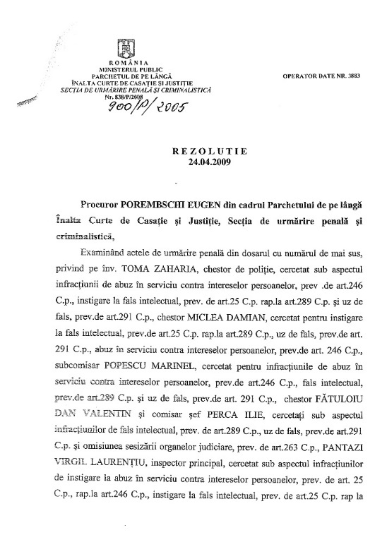
În timpul audierilor la Parchetul General, Damian Miclea și Toma Zaharia au recunoscut faptele comise, de instigare la fals intelectual, și au precizat că decizia de a fi numiți în funcția de șef serviciu a altor concurenți decât cei care obținuseră media finală cea mai mare s-a bazat pe informațiile obținute de la DGIPI. Interesant este faptul că Toma Zaharia și Damian Miclea, în mod constant, au precizat că există practica, în sensul că, în raport de datele comunicate de DGPI, puteau fi numiți în funcții de conducere ofițeri care obținuseră note inferioare altor candidați.
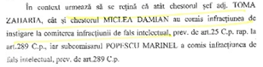
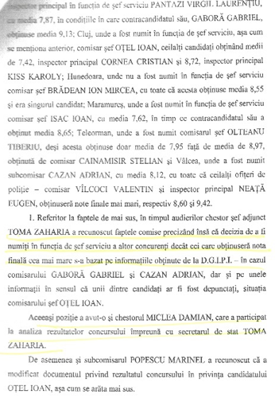
Deși au recunoscut faptele probate și cu înscrisuri, Toma Zaharia și Damian Miclea nu au fost condamnați, întrucât procurorul Eugen Porembschi a ținut dosarul până a intervenit prescripția pentru infracțiunile de instigare la fals intelectual și pentru abuz în serviciu contra intereselor persoanelor.
Și de această dată, realitatea a arătat că infractorii cu epoleți nu sunt pedepsiți, prosperă și ajung să creeze alte și alte probleme. Damian Miclea a ajuns adjunct al șefului departamentului Ordine și Siguranță Publică.
Pentru cine nu știe, în timpul guvernului Văcăroiu, Damian Miclea a fost șeful IPJ Prahova și, odată cu revenirea PSD la putere, la finele lui 2000, a fost imediat repus în funcție, iar după câteva „performanțe” de excepție, a fost teleportat la DGCCOA. Chestorul Damian Miclea a beneficiat de credit Bancorex de circa 26.000 de dolari în perioada primului său mandat la IPJ Prahova.
La scurt timp după numire, în presă apăreau mai multe informații: „Șeful Direcției Generale de Combatere a Crimei Organizate și Antidrog din cadrul IGPR, chestorul Damian Miclea, și-a falsificat declarația de avere. Astfel, directorul general al DGCCOA declara în scris că deține o casă de locuit de 400 mp în localitatea prahoveană Blejoi, un teren intravilan de 10.000 mp, dobândit în perioada 1990-2002, și o livadă de 8.000 mp. În plus, menționează negru pe alb că nu este asociat sau acționar la vreo societate comercială. Conform datelor furnizate de Oficiul Național al Registrului Comerțului rezultă însă că Miclea este unul dintre cei nouă acționari ai societății comerciale Ciprom Invest S.A. Ploiești, deținând 11% din acțiunile acestei firme. Printre cei cu care este asociat fostul șef al lui Dan Fătuloiu se numără fostul prefect PSD al județului Prahova – Georgica Deaconu, ex-deputatul PSD Napoleon Antonescu, președintele Camerei de Comerț și Industrie Prahova, Aurelian Gogulescu, și Traian Balaj, fostul prefect al acestui județ din era guvernului Văcăroiu. Această firmă este practic căpușă pe lângă societatea Ciprom S.A. Ploiești, specializată în construcții petroliere, dar aflată sub controlul AVAS.”
În 2005, Damian Miclea anunța că se dedică în totalitate afacerilor personale, iar în perioada următoare, s-a ocupat și de pregătirea și formarea detectivilor particulari în cadrul şcolii de profil din Ploiești.
Totuși, la jumătatea lui 2007, revenea în sistem drept consilier pe probleme de ordine publică al ministrului Cristian David.
Lincu i-ar fi putut oferi, așadar, ziaristului măcar „un fir” de care să tragă, dar probabil că ancheta jurnalistică s-ar fi dovedit prea complicată, chiar și pentru familiarizații cu sistemul. La vremea respectivă, Lincu îi povestise Generalului despre reacția lui Miclea. Generalul, apropiat al fostului premier Adrian Năstase, îi relatase acestuia din urmă, iar Năstase, profitând de o discuție cu Miclea, în preajma anului nou, îl întrebase de ce „îi poartă sâmbetele” lui Lincu. „Nu eu vreau să scap de el”, îi răspunsese Miclea. „Dar cine? „Ministrul.”
„Al câtelea?” Lincu nici nu mai știa. Îi revenise în minte o scenă din trecut. Îi luase cu el, la cursuri de dezvoltare personală, pe Florin Vîlnei și Viorel Teacă. Un profesor australian ținea o conferință, iar la final avusese loc sesiunea de întrebări. „E bine-cunoscut”, spusese atunci liderul sindical, „întotdeauna ești sfătuitor mai bun pentru alții decât pentru tine însuți”.
„Există, așadar, metoda prin care să te poți detașa de problema ta și să reușești să o vezi… din exterior?” întrebase Lincu.
Speakerul rămăsese câteva momente pe gânduri și-apoi răspunsese. „Cred că altceva ar trebui să înțelegeți. Dacă joci un joc mic, îţi asumi riscuri mici. Dacă vrei să te implici în jocuri mare, riscurile sunt pe măsură, adică să fii acuzat pe nedrept în presă, să ai mari probleme, multe nedreptăți.”
- Ok, concluzionă liderul în gând. Am știut la ce mă bag.

„O furnică nu poate răsturna un munte, dar îl poate muta din loc încet, bucăţică cu bucăţică.” - Marin Preda

Când viața bate filmul, te ridici sau te prăbușești

„Lupta în care te afli astăzi dezvoltă puterea de care ai nevoie pentru mâine.” - Robert Tew

Telefoanele liderilor aflați în Cipru erau restricționate atât pentru apelare, cât și pentru primire, iar domeniul web prolex.ro era acum controlat de Vîlnei.
La întoarcerea din Cipru, Lincu venise de la aeroport direct la birou, însoțit de Idita, Costică și Vișan. Îl convocaseră telefonic pe „păstrătorul cheilor”, așa-numitul om de pace dintre Lincu și Vîlnei, dar acesta refuzase să vină motivând că lipsește din localitate pentru câteva zile.
- Să o creadă ei că le mai accept jocul ăsta prostesc! se enervase Lincu, știind că Ion Mihai nu era plecat din localitate. Hai să protejăm lucrurile esențiale!
Cu o lovitură bine plasată, ușa apartamentului din Mendeleev s-a deschis. Computerul cu baza de date și documentele sindicatului, registrele, actele contabile, tot ce era important, fuseseră încărcate în dubița Mercedes Vito a sindicatului și mutate la sediul social al sindicatului, din strada Vasile Conta, unde era și domiciliul președintelui. Anunțată probabil de un „binevoitor”, Judith, soția lui Florin Vîlnei, venise și ea la sediu și „strângea probe”: filma acțiunea – de-altfel legitimă – a liderilor sindicatului.
Odată scăpați de presiunea furtului documentelor sindicatului, Lincu și conducerea reveniseră la treabă încercând să estimeze „pagubele” provocate de acțiunea cuplului Lupu - Vîlnei.
În zilele imediat următoare, s-a aflat și dimensiunea acțiunii puciste. Telefoanele liderilor fuseseră blocate ca urmare a adresei transmise de Vîlnei firmei de telefonie. Acesta își confecționase ștampila falsă, asemănătoare cu aceea folosită de președinte.
Adresa semnată de Lincu și telefonul dat reprezentantului firmei de telefonie au restabilit legăturile telefonice.
Vîlnei preluase domeniul web prin adresa în care informa că este noul președinte. Lincu a luat imediat legătura cu RoTLD, firma ce gestionează domeniile în România, și sindicatul a recuperat domeniul. Aici, Lincu a lucrat inteligent. O prezentare a situației însemna recunoașterea litigiului, ceea ce ar fi condus la blocarea domeniului, fapt ce prejudicia sindicatului și conducerea legitimă. Știind aceasta, Lincu a solicitat schimbarea administratorului, reprezentantul sindicatului, ca și cum s-a schimbat schimbarea, iar RoTLD a transmis datele pentru conectare și administrare. În aceeași zi, Lincu a vândut, formal, domeniul soției, împiedicându-l pe Vîlnei să mai preia domeniul sau să anunțe litigiul și blocarea accesului la administrarea site-ului.
După o mică investigație, a aflat că Vîlnei avea duplicatul certificatului de înregistrare fiscală, document folosit pentru .a-și face ștampilă.
La prima vedere, rezulta faptul că tentativa de puci a fost mai bine pregătită, prin declarații false, Vîlnei își confecționase ștampilă, avea duplicat după CIF, avea domeniul web prolex.ro, voia să schimbe yala biroului, deci acces la baza de date și actele sindicatului.
La birou, telefoanele sunau încontinuu: liderii din țară, nedumeriți de ce apăruse pe site și Intrapol voiau să afle ce se întâmplă, alții își transmiteau solidaritatea, alții cereau ca Pro Lex să acționeze împotriva puciștilor, jurnaliștii voiau informații.
Prin fax veneau declarațiile liderilor. „Subsemnatul Mărica Bogdan, președinte executiv al Grupei sindicale constituite la nivelul IPJ Vrancea, declar că nu am fost convocat ori informat în niciun fel în legătură cu desfășurarea vreunei Adunări Generale a sindicatului în data de 6 septembrie 2009 și nici la vreo dată anterioară. Nu am mandatat nici vreun alt lider sau membru al sindicatului să exprime votul sau voința mea sau a membrilor de sindicat pe care îi reprezint ...”
„Subsemnatul, Hanceariuc Ion Emanuel, președinte al grupei sindicale SNPV Pro Lex Brașov, în legătură cu alegerile organizate în septembrie 2009 de o parte din membrii Pro Lex, arăt faptul că nu am fost convocat la ședința desfășurată în acest scop în data de 06.09.2009. (….) Nu am mandatat niciun alt lider pentru a-mi exprima votul prin intermediari…”
„Subsemnata, Cimpoeșu Loredana, președinte al grupei sindicale Pro Lex constituite la nivelul IPJ Harghita, nu am fost convocată sau informată cu privire la o Adunare Generală a sindicatului la data de 06.09.2009…”
„Subsemnatul Cristuțiu Dumitru, președinte executiv al Grupei Sindicale Pro Lex constituite la nivel de IPJ Bihor, nu am fost convocat, anunțat și nu am mandatat niciun alt lider la vreo Adunare Generală a sindicatului din care fac parte. Orice exprimare a votului în numele meu sau a unui membru al sindicatului pe care îl reprezint nu a fost manifestată cu acordul meu…”
„Subsemnații, Boca Gheorghe, președinte, și Runcan Vasile, vice-președinte al grupei sindicale constituite la nivel de IJP Alba, declarăm că nu am fost convocați…”
Tot mai mulți lideri susțineau că nu au participat și nu au știut de adunarea lui Vîlnei.
Din Cipru revenise și restul echipei. Atmosfera era aproape sărbătorească, deși Lincu îi avertizase, în mai multe rânduri, că nu-i nimic de sărbătorit ci, dimpotrivă, e mult de lucru.
Era jumătatea lui septembrie, și, într-o după-amiază ploioasă, erau adunați în biroul liderului. Se vorbea la grămadă, se glumea mult. Din mijlocul mulțimii, Lincu se ridicase brusc, vorbind la telefon cu voce ridicată și ieșise trântind ușa.
- Iar l-ați supărat pe șefu’, comentase Filimon. V-a zis că nu e sărbătoare. Deci ia, toată lumea sobră și să-l întâmpinăm cum se cuvine la întoarcere, glumise el.
Minutele treceau și Lincu nu mai revenea.
- Măi, gluma e glumă, dar omul chiar s-a supărat pe noi, insistase Costică, dar chiar în acel moment Lincu reintrase în birou cu un chip imobil și cu buzele strânse.
- Sile, n-am vrut să… începuse Filimon.
- Taci, Costică. Se întorsese către ceilalți. Am primit un telefon de la Costi, un prieten din Direcția Națională Anticorupție. Mi-a zis că are informații din interior că BCR ne-a blocat conturile.
- Poftim? Cum să ne blocheze conturile? Pe ce motiv? N-au cum să facă asta! intervenise Voinea.
- Asta am zis și eu, suntem privați, nu avem datorii, litigii, dar amicul avea informația și m-a sunat să mă avertizeze. Mi-a mai zis și să fim atenți, că „am supărat, nu cad la pace”…
- Da, măi, bine! Și ne închid conturile ca să ne pedepsească, ha, ha. Hai, frate, că nu suntem în Africa, astea-s prostii subversive ca să ne mai sperie cu ceva…
- Prostii, neprostii, mâine merg la bancă, concluzionase liderul. Omul mi-e prieten, e serios, chiar director în DNA, nu avea motive să bage fitile.
Situația a devenit critică. Toți se uitau la Lincu. Dacă el e disperat, totul este terminat. Contrar așteptărilor, Lincu părea stăpân pe situație.
„Dumnezeu te încearcă, dar nu-ți dă mai multe decât poți să duci. Dacă mi-a dat atâtea, înseamnă că are încredere în mine că le pot rezolva. Concentrează-te!” își zise Lincu.
În dimineața următoare, deși fusese cumva avertizat, primise șocul din plin. „Contul este blocat, domnule Lincu. Regretăm, dar nu avem ce face” îi transmisese plat domnișoara din front-office și zâmbise profesional.
- Pe ce motiv? întrebase Lincu nervos.
- Verific imediat și vă spun, îl asigurase tânăra.
Durase minute bune, timp în care se ridicase de câteva ori de la birou, se consultase cu colegii, intrase inclusiv în biroul directoarei de sucursală. Într-un final revenise.
- Decizia vine de la sediul central al BCR. Trebuie să faceți dovada că sunteți președinte. Nu știu să vă spun mai mult…
- Dar îmi puteți da în scris că sindicatul Pro Lex are conturile blocate?
- Desigur, domnule Lincu, asta pot face, zâmbise imperturbabilă angajata.
Situația era gravă și urma să devină în scurt timp dramatică. Nu atât facturile lunare de la sediul sindicatului erau marea problemă, nici salariile angajaților Pro Lex, ci abonamentele a mii de telefoane mobile Vodafone și Cosmote ale membrilor, obținute prin intermediul sindicatului. Lunar, oamenii virau contravaloarea abonamentelor către Pro Lex, iar sindicatul vira banii companiilor, în conformitate cu contractul negociat cu acestea. Politica lor era extrem de strictă: dacă nu primeau banii timp de două săptămâni trimiteau somații, apoi suspendau abonamentele. Dacă li se tăiau abonamentele oamenilor, situația devenea incendiară. Nemulțumirea putea duce la revolte și, în lipsa telefoanelor, liderii de la București nici nu puteau lua legătura cu liderii din țară ca să-i liniștească.
Vîlnei preluase administrarea paginii sindicatului de pe Intrapolul poliției și postase sentința Judecătoriei Sectorului 2 București din care rezulta că mandatul președintelui Lincu Vasile a expirat în 2008. Practic, la o cerere de înscriere în registrul special a noilor lideri, judecătoarea Mariana Popescu a respins cererea ca neîntemeiată. În motivare, aceasta susținea că nu se poate da relevanță Hotărârii Comitetului Director din 2007 prin care s-a hotărât modificarea Statutului, inclusiv cu privire la durata mandatului președintelui, drept pentru care, nu se poate reține că mandatul președintelui este pe durată nedeterminată, deci acesta a expirat în 2008.
- Ne-au încolțit, Sile. Se duce dracului totul! Ne-o trag pe toate părțile!!!
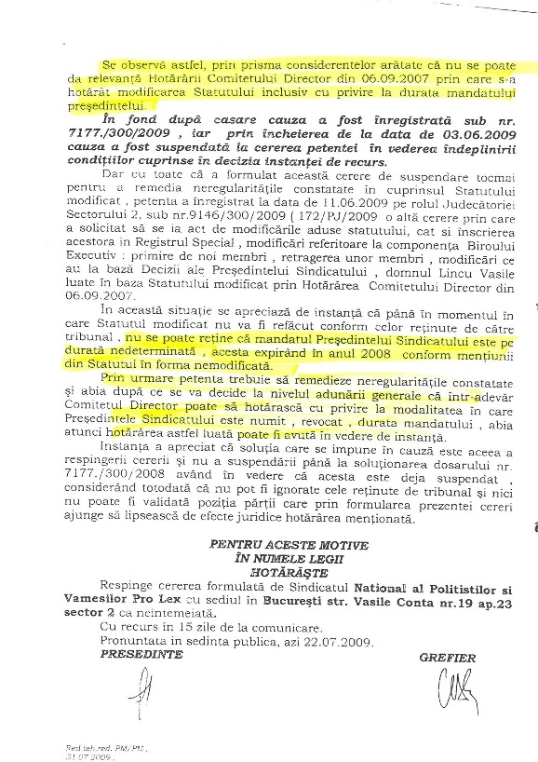
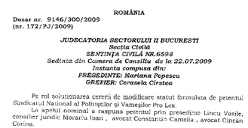
Voinea era nu îngrijorat, ci disperat. Se plimba înainte și înapoi în încăpere, închidea și deschidea sertarele, ușile de la dulap, fereastra.
- S-a terminat, Sile! S-a terminat.
- Nu s-a terminat nimic! O să ieșim și din asta, ascultă ce-ți spun! Lucrurile nu pot să rămână așa. În fața unei probleme, orientalii nu intră în panică, ci văd o oportunitate de a-și folosi inteligența, cunoștințele și experiența pentru a găsi soluții. Hai să le demonstrăm că suntem mai inteligenți decât ei!
Totuși, mă îngrijorează faptul că au avut intrare până la judecător. Cererea fiind de înregistrare a unor lideri, neavând legătură cu mine, putea să o respingă numai pe cale de excepție, adică dacă constata că eu nu am calitatea de reprezentant al sindicatului. În acest caz trebuia ca, în timpul ședinței, să ridice excepția, să se dezbată și să se pronunțe asupra acesteia, ceea ce nu a făcut. Pe de altă parte, cum poate să susțină că nu dă relevanță modificării statutului prin Hotărârea Consiliului Director din 2009 dacă a fost validată prin hotărâre judecătorească. Mai mult, judecătoarea Popescu Mariana, ca și cea de la Târgu Neamț, a luat de bun ce i-a spus Lupu & Co, fără să verifice faptul că statutul, sub aspectul mandatului, a fost modificat încă din 2006, prin hotărâre judecătorească. Fac recurs și câștigăm, dar până atunci, cine nu are cunoștințe juridice va crede ceea ce scrie în hotărâre și ceea ce afirmă puciștii.
- Vîlnei a falsificat ștampila și a deschis cont la Raiffeisen FĂRĂ ACTE. M-am interesat. A deschis cont doar cu promisiunea că va aduce actele. Și a scos duplicat după CIF pe motiv că pe celălalt l-a pierdut. Eu n-am mai auzit în viața mea așa ceva! Nu există așa ceva, nimeni nu-ți deschide cont fără actele firmei și nimeni nu-ți dă așa, că vrei tu, duplicat după CIF. Aici nu e vorba de Vîlnei, Sile. E întregul sistem care ne e potrivnic. Nimeni nu riscă să facă așa ceva decât dacă primește telefoane sau indicații „de sus”. Și-acum asta cu contul! Ce dracu, Sile? Cu cine ne batem noi?
- Și ce vrei? Să stau cu mâinile în sân? Să asist resemnat la spectacolul distrugerii sindicatului? Al ruinării noastre? Merg cu toate în paralel. Am făcut acțiunea în instanță să blochez modificările organelor de conducere depuse de Vîlnei. Vom câștiga. Am fost de trei ori până acum la BCR sediul central, dar n-am avut cu cine vorbi. Am trimis scrisori în engleză și în franceză către Erste Bank, banca care are acțiunile la BCR, am expus situația și am cerut explicații. O să dăm banca în judecată pentru abuzul ăsta, am vorbit deja cu avocatele. Între timp, cineva mi-a aranjat întâlnirea cu un șef mare de acolo, să văd ce pot face. Și, vestea cât de cât bună: am descoperit că nu ne-au blocat și cardul, așa că am început să scot bani din cont. Dar știi că la bancomat avem limită, așa că merg zi de zi și scot cât pot și-i strâng aici – îi indicase cu bărbia un fișet – ca să avem bani de salarii în primă fază. Trebuie să le luam pas cu pas, nu să ne pierdem cu firea. Dau telefon la un prieten poate facem rost de ceva publicitate în revistă. Trebuie să facem rost de bani, să scoatem alt număr al revistei în care să explicăm totul, să facem ședință cu liderii să ne consultăm și să convocăm Adunarea Generală.
- Sile, ne batem cu sistemul, îngânase cu voce stinsă Voinea.
- Așa, și? Nu asta am făcut mereu? Hai să pregătim ședința cu liderii și mai vedem. E important să le spunem oamenilor cum stăm și să știm pe cine ne bazăm. Știi vorba mea, norocul nostru este că cei răi nu sunt și deștepți!
Deciseră, în Comitetul Director, ca pe 9 octombrie să organizeze întâlnirea cu liderii de sindicat din București și din țară pentru informarea corectă, după ce destul de multă lume era bulversată de mișcarea făcută de Lupu și Vîlnei.
Lincu i se adresase chestorului Lucian Guran, șeful Poliției Capitalei și-i solicitase rezervarea sălii de la sediul central. „Dacă iese scandal, vă dau afară de-acolo”, îl avertizase chestorul. „Nu iese scandal”, îl asigurase liderul de sindicat. Totuși, șeful Poliției Capitalei îi recomandase lui Lincu să rezerve, pentru aceeași zi, și sala din incinta Centrului Cultural al ministerului. „Nu se știe niciodată”, completase Guran misterios. Deși i se părea lipsit de sens, Lincu procedase cum i se sugerase. Abia în ziua ședinței avea să deslușească tâlcul sfatului lui Guran.
La scurt timp după intrarea în sală și începerea discuțiilor, pătrunsese grupul condus de Florin Vîlnei - deși subofițerul de la intrare primise indicații clare, pe bază de listă, despre cine are acces - și începuse scandalul. Practic, nu urmăreau nimic, nu voiau să transmită ceva concret oamenilor, ci doar să tensioneze atmosfera și să-i provoace pe cei veniți la ședință, astfel încât discuțiile care aveau să ducă practic la reconfirmarea lui Lincu să nu mai aibă loc. Unii umblau prin sală, strigau, îl anunțau pe Vîlnei drept președinte, se certau, contraziceau, nu lăsau pe nimeni să vorbească. În acel moment, Lincu își amintise de „soluția de rezervă” și le transmisese oamenilor, prin intermediul liderilor, care este locul de întâlnire, astfel ca discuțiile începute să poată fi și continuate.
Despre rezervarea sălii de la Centrul Cultural, „gașca” lui Florin Vîlnei nu a știut, astfel că ședința a decurs în condiții civilizate și discuțiile au fost constructive. Liderii prezenți au susținut legitimitatea conducerii, au votat noul statut și au decis excluderea din sindicat a puciștilor.
- Crezi că Guran a știut că ni se pregătește ceva? întrebase Marius Idita când se întorceau de la ședință, mergând pe jos de la Centrul Cultural către biroul sindicatului.
- Cum altfel să-mi explic faptul că m-a pus să rezerv și a doua sală? Atunci mi s-a părut lipsit de sens, dar acum…
- Practic, ne-a ajutat…
- Guran e corect, cam asta e ideea. Cum ți s-au părut oamenii?
- Hotărâți. Destul de liniștiți. Își făceau însă griji de povestea cu abonamentele membrilor, au zis că nu știu cum vor reacționa dacă se întâmplă să le taie telefoanele. Știi cum sunt oamenii…
- Sper s-o rezolv și pe asta în câteva zile, spusese gânditor Lincu.
- Cum?
- Merg la întâlnirea de la sediul central al BCR cu cei cu care mi-a făcut legătura cunoștința ta. Mizez pe legalitate și pe faptul că nu au motive, nu au argumente, nu au de ce să perpetueze situația asta…
- Succes, atunci! Avem mare nevoie de bani, Sile. E vital.
- Știu. Fac tot ce ține de mine. Încerc să țin lucrurile sub control, Marius.
Totuși, în perioada următoare, situația o luase razna.

Iluzia statului de drept și a supremației legii

„Cea mai mare glorie nu o dobândeşti atunci când nu eşti doborât niciodată, ci atunci când te ridici după ce ai căzut”
- Confucius

Își consultase ceasul înainte de a intra în bancă. Mai erau cinci minute până la întâlnirea fixată cu reprezentantul BCR. De la recepție. Lincu, însoțit de avocatele Cincan și Constantin, fusese condus printr-un culoar lateral până la o sală de consiliu.
Puteți intra de-acum, sunteți așteptat, îi transmisese tânăra și se retrăsese discret. Lincu respirase adânc, apăsase pe clanță și pășise hotărât în încăpere. Chiar în fața lui, la masa mare, ovală, zâmbind sfidător, stătea… Florin Vîlnei. La dreapta lui, alt lider pucist, Dorin Chibulcutean. În capătul mesei, doi reprezentanți ai băncii, un bărbat din conducere și o femeie de la departamentul juridic. Se prezentaseră, dar Lincu nu reușise să le rețină numele, îi vâjâia capul. Nu reușise nici să se concentreze la prima parte a discuției, respectiv la rezumatul situației făcut de jurist. Nu înțelegea cum la întâlnirea stabilită de el era de față Florin Vîlnei și în ce calitate. Reuși să se replieze pe ultimele cuvinte ale femeii.
-… așadar nu mai sunteți reprezentant legal, domnii aici de față vă contestă calitatea de președinte…
- Eu sunt reprezentant legal și o pot dovedi, dar, totuși, ce treabă are situația noastră internă în relația cu banca? Nu e treaba băncii, nu? intervenise Lincu.
- Noi nu ne permitem să greșim față de clienții noștri…
- Ați greșit deja când ne-ați blocat conturile! Nu avem datorie, nu avem litigii. Mai întâi, ați blocat conturile fără vreo explicație, apoi le-ați deblocat și nu mai mi-ați permis să efectuez operațiuni bancare.
- Noi considerăm că am procedat corect, iar soluția pe care v-o propunem, până lămuriți situația internă, când faceți operațiuni bancare, este să semnați împreună.
- Poftim?
- Și dumneavoastră, și domnul Vîlnei pretindeți că sunteți președinți al sindicatului.
- Eu nu pretind! Eu chiar sunt.
- Domnul Vîlnei vă contesă, așa că veți putea face operațiuni dacă semnați împreună…
- Doamnă, mă mai contestă vreo sută de persoane, n-ar trebui să le aducem și pe ele să semneze alături de mine?
Discuția era halucinantă. Orice argument a lui Lincu părea că se lovește de zid și, cu fiecare nouă replică, realiza că nu poate debloca situația decât dacă acceptă compromisul. Pusese în balanță cele două opțiuni: blocaj financiar și pierderi sindicale incalculabile sau acceptă compromisul până la lămurirea situații (câteva zile, cel mult 2-3 luni). În cele din urmă, cedase.
- Ok, semnăm împreună, doar până lămurim cine are calitatea de reprezentant legal.
Vîlnei rânjise. I se adresase lui Lincu peste masă, pentru prima oară de când intrase în sală, cu voce joasă, ca să nu fie auzit de reprezentanții băncii.
- Ești la mâna mea acum, ești conștient de asta, da?
Lincu tăcea.
- Semnăm împreună, dar ne vei plăti. Pe mine, pe Judith, pe Chibulcutean. Ne dai salariile și drepturile de autor…
- N-am cum. Nu mai lucrați pentru Pro Lex, replicase scurt Lincu. N-am bază legală.
- Nu mă interesează.
- Practic, mă șantajezi.
- Spune cum vrei. Accepți? Semnăm acum și plecăm? Dacă nu, nu.
Era prins în capcană. Avea de ales, ori îi face jocul lui Vîlnei și-i dă bani, ori își lasă miile de membri fără abonamente la telefon. Tentația de a ridica și să iasă pe ușă în secunda doi era uriașă, dar nu era vorba doar de el, era vorba de întreg sindicatul, de viitorul acestuia. Rațiunea învinsese. Trebuia să deblocheze banii. Vorbise în cele din urmă cu voce tare.
- În regulă, accept, dar plătim atât facturile restante, cât și pe cele curente.
Ieșise din clădire năuc. Se simțea ca bătut, murdar, vinovat, dar mai câștigase timp. Nu înțelegea cum BCR, instituție privată era implicată în acțiunile ilegale ale altora.
Mergea cu capul plecat și-ar fi vrut să ignore sunetul insistent al telefonului. Dar nu se oprea, nu se oprea. Răspunsese în cele din urmă. Voinea îi urlase efectiv în ureche.
- Vino la sediu, Sile, vino repede. E Garda Financiară aici.
Veniseră în control în urma unei reclamații. Luaseră la puricat acte, chitanțe, rapoarte contabile. Nu găsiseră nimic, nu aplicaseră nicio sancțiune. La fel ca şi cei de la Inspecția Muncii, veniseră la sesizări.
În câteva zile, un alt control. În urma unei reclamații la Autoritatea pentru Supravegherea Datelor. Pe motiv că nu sunt protejate datele cu caracter personal. Nu era adevărat.
Parcă necazurile nu se mai sfârșeau. Sunase disperat Emil Ciucă.
- Sile, am pus-o! M-au dat ăștia afară, m-au nenorocit! îi spuse Ciucă.
- Era de așteptat, le-a fost frică de Blejnar. Cine au fost călăii?
- Comăniţă a făcut sesizarea şi tot el a fost în comisia de disciplină care a propus sancțiunea alături de Stambelu şi încă una, Luminiţa nu ştiu-cum.
- Liniștește-te, nu te las! De mâine te angajez la sindicat şi anulăm sancțiunea în instanţă. Dumnezeu este sus şi vede, nu-i va lăsa pe nenorociți nepedepsiți.
Lincu fusese înștiințat că Florin Vîlnei, invocând noua lui calitate de președinte al Pro Lex, făcuse cerere către IGPR ca banii de cotizații să fie virați în contul lui de la Raiffeisen. Deși instituția îi răspunsese în scris că nu dă curs solicitării până când acesta nu face dovada ca e noul lider, cotizațiile pe octombrie ale mai multor județe, inclusiv din IGPR plecaseră deja spre contul deschis de Vîlnei la Raiffeisen Bank.
Sindicaliștii din conducere făceau greu față situației. Hărțuirea era evidentă. Ajunseseră să se teamă că următoarea mișcare va fi, cel mai probabil, o înscenare și nu se vor mai putea apăra chiar având dreptatea de partea lor. La rândul lui hărțuit, Lincu le ceruse să-și păstreze cumpătul, să nu facă greșeli și, mai ales, să nu-și arate temerile și slăbiciunile.
- Dacă vor vedea că ne doare, vor lovi și mai tare. Trebuie să rezistăm. Trebuie să fim puternici, îi încuraja el.
După șantajul lui Vîlnei, Lincu decisese să se adreseze Direcției Naționale Anticorupție, propunând un flagrant. DNA concluzionase că nu e de competența sa, dar îi sugerase liderului sindical să aibă reportofonul asupra lui la viitoarea discuție și să facă apoi plângere penală, aducând ca probă înregistrarea.
Procedase întocmai. La următoare întâlnire pentru semnătura comună la bancă, în ziua în care trebuiau plătite salariile, facturile și virați banii către companiile de telefonie mobilă, Lincu se dusese însoțit de Costel Gheorghe, fost lider ce a rămas să lucreze la sindicat și după ce s-a pensionat. Acesta avea asupra lui un reportofon „voice activated”, pregătit să înregistreze convorbirea dintre Lincu și Vîlnei.
Sigur pe el, asigurat – după cum se lăudase în cercurile de prieteni - că „are spate în minister”, Vîlnei repetase cu nonșalanță șantajul. „Dacă vrei să semnez, îmi dai banii la fel ca luna trecută”. Lincu avea proba și depusese plângere împotriva lui. Uimitor, zilele treceau și niciun procuror nu se arătase dispus să înceapă ancheta.
În plus, la finalul lunii noiembrie, pe faxul sindicatului, sosise la plată factura în valoare de aproape 76.000 lei, emisă de firma ALCOM din Galați, furnizoare de dulciuri. Parte din comandă fusese deja virată.
Voinea, responsabil cu finanțele sindicatului, fusese cel care intrase în posesia facturii și, tremurând de nervi, se dusese cu ea la Lincu. Se lămuriseră în scurt timp că în spatele contractului era același Florin Vîlnei care, în încercarea disperată de a se impune ca lider, pregătea „cadouri de Crăciun” pentru copiii membrilor de sindicat.
Pentru că Vîlnei nu plătise produsele comandate, iar din răspunsul de la sindicat rezulta că era impostor, ALCOM a anulat factura și a emis alta doar pentru produsele deja livrate, respectiv 72.728,18 lei.
După două luni, Voinea observă faptul că din contul sindicatului lipsește o sumă uriașă. De la BCR Lincu a ridicat un ordin de plată pe care l-a recunoscut imediat ca fiind fals. Era completat și semnat de către Vîlnei și se plătea o factură la ALCOM pentru produsele comandate de acesta. Ștampila aplicată era cea falsă, confecționată de Vîlnei și folosită ulterior pe diferite adrese. Cineva îi reprodusese semnătura pe ordinul de plată, iar angajata băncii nu a verificat specimenul de semnătură. Pentru BCR nu a fost suspect nici faptul că ordinul era completat cu două luni înainte de a fi depus la bancă.
În urma plângerii penale depuse rapid de Lincu, expertiza stabilește că într-adevăr semnătura nu îi aparține, iar ștampila este cea folosită uzual de Vîlnei. Până la capăt, soluția este de neîncepere a urmăririi penale, pe motiv că… nu se știe cine a falsificat semnătura președintelui Lincu. Aveam de-a face cu infracțiunile de fals și uz de fals, procurorul are informația că ordinul a fost completat și semnat de către Vîlnei, că a fost plătit contractul semnat de către Vîlnei, că semnătura lui Lincu a fost falsificată și totuși clasează cauza ca având autor necunoscut. Poate că semnătura lui Lincu nu a fost făcută de către Vîlnei, deși nu s-a verificat printr-o expertiză dacă chiar el a falsificat, dar este foarte clar faptul că Vîlnei a uzat de fals. Nici banca nu a fost trasă la răspundere pentru plata ordinului declarat fals, deşi în convenția cu sindicatul se stipula foarte clar obligația BCR de a verifica prin simpla comparare a semnăturilor şi a amprentei ștampilei aplicate pe ordinul de plată cu cele din fișa specimenelor de semnătură depuse la bancă.
În decembrie, apăruse numărul de final de an al revistei sindicatului, fapt care îi șocase pe puciști, pe detractori și pe „dușmanii” din structuri. „De unde dracu mai au ăștia bani? Cu atâtea scandaluri, acțiuni în instanță, bani deturnați în alte conturi, propriile conturi blocate, membri pierduți etc.?” se întrebau cu toții. Lincu obținuse însă sponsorizarea de 10.000 de euro și mobilizase oamenii să predea în timp-record textele pentru tipar.
Liderii sperau că finalul de an va fi cât de cât liniștit, după ce toate evenimentele se succedaseră cu repeziciune. Nu apucaseră să se dezmeticească bine după o lovitură, că venise o alta. Aveau nevoie de o pauză, un respiro. Unii dintre lideri sperau că lucrurile vor reintra în normal, dar Lincu intuia că nu vor fi lăsați în pace. Spera doar ca decembrie, lună în care se desfășurau alegerile prezidențiale, bătălia „la baionetă” între doi candidați puternici, să fie mai calmă pentru ei, dar tocmai că devenea incendiară din punct de vedere politic. Pe 4 decembrie, pe finalul ultimei confruntări televizate a campaniei, dezbatere moderată de Robert Turcescu, Traian Băsescu îl întinsese o capcană lui Mircea Geoană, scoțând la iveală partea întunecată a jocurilor politice din România din care reieșea că, deseori chiar politicieni de prim rang, sunt marionete ale mogulilor. Băsescu atacase dur, dezvăluind că în noaptea precedentă, contracandidatul său „fusese convocat” și se prezentase acasă la Sorin Ovidiu Vântu, unul dintre cei mai controversați oameni de afaceri ai perioadei post-decembriste și artizanul marii lovituri, Fondul Național de Investiții, joc piramidal la care fuseseră păgubiți peste 350.000 de români.
Vizita lui Geoană acasă la Vântu în chiar ziua când Nicolae Popa, mâna dreaptă a mogulului, condamnat la 15 ani de închisoare și fugit din țară, fusese prins la Jakarta, în Indonezia, stârnise valuri de reacții și-i tăiase procente bune din avantajul avut în cursa cu Băsescu. Pe 6 decembrie, la închiderea urnelor, sondajele îl indicau totuși câștigător, așa că îmbătat mai degrabă de aburii victoriei decât de triumful în sine, Geoană se lansase în discursul înflăcărat început cu mulțumiri adresate soției sale pentru sprijin. „Mihaela, dragostea mea…”, replica devenise exact a doua zi dimineață prilej de bancuri. Numărătoarea voturilor contrazisese sondajele și Traian Băsescu obținuse al doilea mandat la cârma țării.
România se pregătea de sărbători când soția președintelui Pro Lex primise acasă o vizită neașteptată. Angelica Lincu abia se întorsese de la cumpărături, îi descălțase și dezbrăcase pe cei doi copii, unul de cinci și altul de șapte ani, și le pregătea masa, când se trezise la ușă cu bătăile insistente a două femei.
- Deschideți, doamnă! Suntem de la Protecția Copilului. Sunteți obligată să vă supuneți anchetei sociale…
În stare de șoc, Angi le deschisese și le invitase să intre.
- Vă rog, nu am o problemă, dar…? Protecția copilului? Anchetă socială? Nu înțeleg ce se întâmplă…
Femeile aruncaseră o privire rapidă în apartament, la lucrurile puse în cea mai perfectă ordine de tipicara Angelica, la pungile cu cumpărături, la copiii care veniseră senini și curioși în hol.
- Doamnă, ne cerem scuze, așa e procedura. E evident că totul e în regulă aici, dar am primit o reclamație potrivit căreia copiii nu au condiții decente de trai și trebuie să-i luăm în plasament, trebuia să-i dăm curs, să verificăm…
- O reclamație că ce?! Întrebase soția lui Vasile Lincu încă perplexă.
- Că nu aveți condiții să vă creșteți și să vă îngrijiți corespunzător copiii…
- Poftim??
- Dar, ne-am lămurit. Ne cerem scuze…
Femeile se îndreptau deja spre lift continuând să se scuze. Angi închisese mecanic ușa, apoi o deschisese brusc și ieșise în fugă după ele.
- Vreau să știu, trebuie să știu! Cine a făcut reclamație împotriva noastră?
Una dintre angajata îi răspunsese peste umăr, intrând în lift.
- E confidențial, doamnă...
Angi o apucase pe cealaltă de braț.
- Cine? Cine ne-a reclamat?
Femeia ezitase o clipă. Apoi rostise în șoaptă.
- Vă spun neoficial, că vă văd femeie serioasă. Vă rog să nu-mi faceți probleme. E vorba despre un polițist.
- Un polițist????
- Numele lui e Mircea Lupu.

Cine pentru cine lucrează?

„Judecătorii, avocații și politicieni deţin licențe pentru a fura. Noi nu avem nevoie de licenţă.” – Carlo Gambino

Acțiunile de intimidare erau vădite. Conturile blocate, controalele în cascadă, atitudinea Ministrului de Interne, deciziile „pe la spate” ale IGPR, toate culminând cu atac la persoana președintelui Pro Lex prin reclamația și apoi controlul Protecției Copilului. Dintre toate, asta îl supărase cel mai rău pe Lincu, faptul că îi fusese implicată familia, copiii.
Departe de a fi speriat de acțiunile împotriva sa, Lincu a realizat că avea nevoie de aliați puternici. I se adresase lui Victor Ponta, avocat de profesie și personaj bine situat în PSD. Era deputat de Gorj, fusese propulsat încă de tânăr de Adrian Năstase ca președinte al Tineretului Social Democrat și devenise, ulterior, vicepreședinte al partidului. Vasile Lincu îi prezentase pe scurt situația și îi ceruse să devină avocatul lui în dosarul de înregistrare în instanță a modificărilor statutului votate în ședința din octombrie 2009, desfășurată la Centrul Cultural al ministerului și de respingere a actelor depuse de puciști. Ponta acceptase și îi ceruse liderului sindical să solicite instanței un nou termen (următorul era prea curând) ca să aibă timp să se reactiveze ca avocat.
Finalul lunii februarie îi găsește pe sindicaliștii Pro Lex tensionați, preocupați, împărțiți între procese și pregătiri pentru mai multe mitinguri în țară, ce urmau a fi desfășurate la solicitarea grupelor sindicale din teritoriu.
Lincu, Filimon și Voinea își încheiau ziua de lucru ca de obicei, întâlnindu-se pentru câteva minute să stabilească ce au de făcut a doua zi.
- Ponta nu ne mai poate reprezenta în instanță, își anunțase Lincu colegii.
- Ar fi fost culmea acum, că a devenit cel mai tare om din PSD, se amuzase Filimon.
La începutul lunii, Victor Ponta fusese ales noul președinte al partidului, cu 856 voturi, peste pragul de 811. Contracandidatul său, Mircea Geoană, obținuse 771 de voturi. Secretar general fusese ales Liviu Dragnea.
- Ai să râzi, dar nu funcția îl împiedică să vină în instanță. Am discutat și, din păcate, ziua din săptămână în care avem termen se suprapune cu ziua în care are ședința săptămânală la partid.
- Păcat, adăugase și Voinea.
- De câștigat, vom câștiga oricum, îi asigurase Lincu. Voiam să fie vizibil că nu suntem singuri, poate se mai potoleau cu atacurile.
Ponta nu a mai ajuns la instanță din motive obiective, iar Pro Lex s-a apărat prin avocații cu care colabora de mai mulți ani și a câștigat.
Hotărâtoare a fost însă Decizia Tribunalului București pronunțată în martie și care a admis recursul Pro Lex împotriva sentinței date de judecătoarea Mariana Popescu, cea care susținea că expirase mandatul președintelui în 2008.
Lincu avusese dreptate, iar judecătorii de la Tribunal au reținut în motivare faptul că prima instanță a pronunțat hotărârea cu încălcarea legii, nu a soluționat cauza „in limine litis”, ci a procedat la examinarea legalității statutului, deși nu a fost investită cu astfel de cerere.
Victoria era totală.
Puciștii pierduseră oficial bătălia.

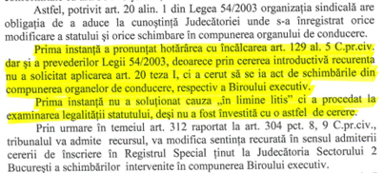
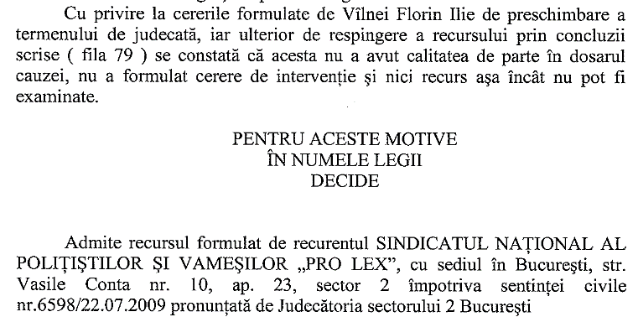
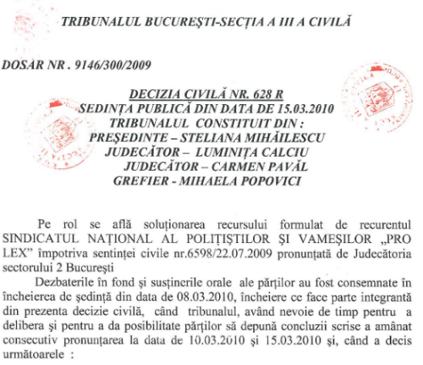
Intuind deja că manevra de preluare a sindicatului nu prea le-a ieșit, puciștii începuseră punerea în aplicare a „planului B”, respectiv „divizarea”. Practic, la nivel de județe, în zonele unde aliații lui Lupu și Vîlnei aveau controlul, înființau sindicate cu același nume care se substituia adevăratului Pro Lex. În multe județe, cu complicitatea instituției, membrii erau trecuți la noul sindicat fără știința sau acordul acestora. Elvis Măceșeanu de la Craiova și Dorinel Popescu de la Argeș au fost nevoiți să refacă formalitățile și să aleagă altă denumire pentru a înființa din nou sindicate, întrucât primele au fost desființate de instanță la cererea Pro Lex.
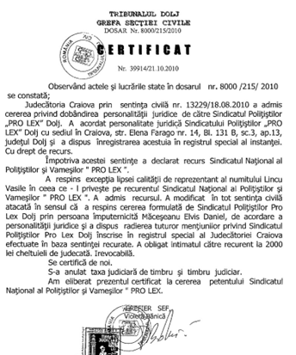
Probabil, aceștia nu și-au făcut griji în ceea ce privește folosirea fără drept a cotizațiilor strânse în contul primului sindicat înființat nelegal, pentru că, pe de-o parte, erau polițiști și cine să-i controleze, iar pe de altă parte, în acele momente, ținta era Pro Lex.
Culmea, Măceșanu și Popescu erau liderii care au beneficiat cel mai mult de ajutorul Pro Lex, fiind dotați cu mașini de la sindicat și beneficiind de multe donații în calculatoare, imprimante și alte bunuri necesare membrilor, ajutând astfel la dezvoltarea grupelor sindicale.
- Crezi că mai urmează? îl întrebase aproape disperat Voinea.
Vicepreședintele făcea cu greu față presiunii. Corect, timid, rezervat, Voinea nu reușea să înțeleagă cum Pro Lex a devenit țintă atât timp cât sindicatul a fost corect din toate punctele de vedere. Și mai ales financiar, că de partea cu finanțele și contabilitatea se ocupase personal, sistematic, riguros. Chiar prea riguros, după părerea unora.
- Mai urmează, Voineo, mai urmează. Eu așa cred…
Nu se înșelase. În mai puțin de o săptămână, la începutul lui martie, se declanșase operațiunea „marea delapidare”.
Vasile Lincu fusese înștiințat că polițiștii de la Direcția de Investigare a Fraudelor au dispus începerea urmăririi penale – ca urmare a unui denunț pentru delapidare și fals în înscrisuri sub semnătură privată formulat de Mircea Lupu. Acuzațiile fuseseră formulate în decembrie 2008, rezoluția polițiștilor purta data de 4 februarie 2010!
În plângere, aceleași acuzații îi erau aduse și „vicepreședintelui Florin Vîlnei – delapidare și fals în înscrisuri, dar și lui Negoiță Voinea, pentru „fals intelectual la legea contabilității”.
Vreme de mai bine de un an, denunțul lui Lupu nu produsese efecte. Nu se făcuseră cercetări, nu fusese înștiințați cu privire la faptele pentru care sunt acuzați, nu știau de existența dosarului.
Era planul „B” al instituției.
Între timp, Vîlnei și grupul puciștilor, depuseseră, la rândul lor, plângeri penale împotriva lui Lincu, pentru infracțiunile de fals, fals intelectual și delapidare.
Atât în denunț, cât și în plângerile penale fusese folosit termenul „delapidare”, care presupunea „însușire” a banilor, deși acuzațiile formulate vizau, în fapt, folosirea banilor fără drept (întrucât plecase de la premisa că i-a expirat mandatul de președinte), dar în scopuri sindicale.
Totuși, deși nici nu ajunsese la prima audiere la Parchet, numele lui Lincu apăruse deja în câteva publicații, cu articole „comandate”, fără să i se solicite acestuia punctul de vedere.
„Vameșul polițiștilor, cercetat penal”.
„Fostul lider al Sindicatului Național al Polițiștilor și Vameșilor Pro Lex, Vasile Lincu, are probleme mari cu legea după ce a fost debarcat cu scandal din fruntea sindicatului pentru mai multe matrapazlâcuri, Lincu este cercetat acum în mai multe dosare penale”.
Detaliile pe care le furniza semnatarul articolului menționat erau în mod cert „servite”, afirmațiile hazardante. Acuzații fără acoperire. „…nu a rezistat să bage mâna până la cot în fondurile sindicatului” sau „dovezile împotriva liderului sindical sunt covârșitoare…”, în articol era amintit tendențios chiar și momentul în care Lincu și liderii Pro Lex intraseră în propriul birou ca să-și pună la adăpost documentele. … „de aici el a sustras mai multe acte contabile, liste cu date personale confidențiale ş.a.m.d. (….) și o haină de piele aparținându-i președintelui Pro Lex, Florin Vîlnei.”
Deși erau extrem de nervoși și revoltați citind articolul din ziar, Lincu, Filimon și Idita izbucniseră în râs la respectiva frază.
- Ăsta nu e zdravăn! Îți dai seama că el a fost „sursa” ziaristului respectiv, nu? Că nu apare nicăieri că și el ar fi acuzat de aceleași infracțiuni. Plus chestia cu haina, Doamneeee, izbucnise Marius Idita.
- Râdem noi, râdem, dar eu mâine merg la audieri la Parchet… remarcase amar Lincu.
- Sile, or să se lămurească repede…
- Eu cred că or să ne sâcâie mult și bine cu tâmpenia asta… Crezi că totul este întâmplător? Ăștia au așteptat ca Vîlnei să pună mâna pe contabilitate și să ne ceară înscrisuri pe care nu le avem. Nici nu vreau să mă gândesc ce am fi pățit dacă nu aveam actele. Bine măcar că am rezolvat cu fondurile, ieri, Tribunalul București ne-a admis acțiunea şi a obligat BCR să valideze ordinele de plată depuse de către mine, doar cu semnătura mea. Mai tare este faptul că instanța le-a respins excepția privind lipsa calității mele de reprezentant legal, demonstrându-le, prin explicații şi enumerarea înscrisurilor, că subiectul expirării mandatului sau pierderea calității de președinte era nejustificat, deci BCR a săvârșit un abuz.
- Bine că s-a terminat cu acest subiect! BCR nu este o bancă sigură și serioasă, concluzionase Voinea.
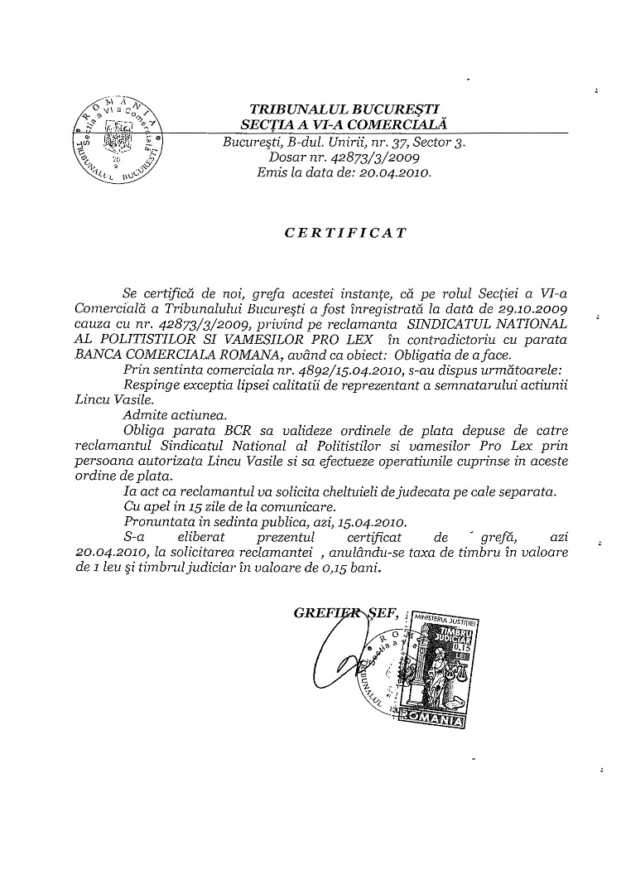
În aceeași seară, chiar înainte de a se retrage la culcare, Ionescu Aurel, polițist de la IGPR, îi adusese la ușă și îi înmânase personal adresa Parchetului prin care i se solicitau mai multe documente. Hârtia fusese emisă în urmă cu două săptămâni. Polițistul îi explicase liderului sindical că documentul ajunsese „din greșeală” la Mircea Lupu și „se rătăcise”. Acum, c-o găsiseră, i-au trimis-o.
- De ce refuzați să ne puneți la dispoziție actele pe care vi le-am solicitat, domnule Lincu? îl întrebase a doua zi, la audieri, procurorul de caz, după ce se lămurise despre speță stând de vorbă cu avocatele sindicatului. Dacă e așa cum spun apărătorii, ar fi în avantajul dumneavoastră.
Lincu îi explicase pe scurt cum și când intrase în posesia solicitării și că i-ar fi fost practic imposibil ca la distanță de câteva ore să pregătească „doi saci de acte” și nu doar că acceptase expertiza cerută de organele de cercetare, ci chiar propusese ca expertul să vină la biroul Pro Lex, pentru a efectua expertiza.
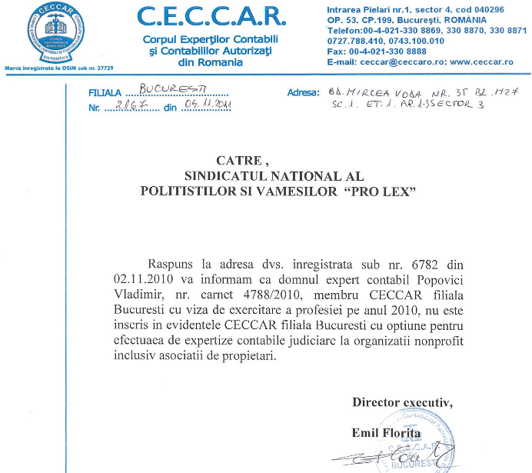
Prima surpriză apăruse când au primit răspunsul de la Corpul Experților Contabili și Contabililor Autorizați prin care le-a comunicat faptul că expertul desemnat, Vladimir Popovici, nu avea autorizație pentru a face expertize contabile la organizații non-profit.

Ba mai mult, pe surse, aflaseră că Vladimir Popovici fusese cercetat și chiar suspendat o perioadă pentru nereguli în expertize.
Pentru a se asigura că Popovici nu va scrie lucruri nereale sau nelegale în expertiza „la comandă”, au apelat la un expert parte, Prof. Univ. Dr. Ali Eden, fost președinte al Corpului Experților Contabili din București, vicepreședinte al Camerei Auditorilor Financiari din România.
A doua uimire venise din „lista” de solicitări. Cele mai multe dintre ele nu aveau nimic de-a face cu expertiza contabilă: temeiul înființării și funcționării sindicatului, Statutul, regulamentul, fișele postului, registrele contabile, bugetul estimat de venituri și cheltuieli, dacă a avut angajați, dacă au fost numiți cenzori sau chiar dovada oportunității organizării mitingurilor.
- Știi cum sunt solicitările astea? Un fel de „bagă-le pe toate, că găsim noi ceva în neregulă”, remarcase Vasile Lincu în discuție cu Voinea Negoiță.
- Păi, fii atent Sile ce ne cer, de parcă noi am fi instituție de stat: buget de venituri și cheltuieli. De unde să știm noi câți membrii cotizanți vom avea? Numărul lor se schimbă de la o lună la alta. Putem avea un val de retrageri sau de adeziuni, imposibil de estimat. La fel și cheltuielile. La noi totul este dinamic, omul ăla habar nu are cu ce se ocupă un sindicat!
- Omul ăla are „agenda”. Cred că a fost instruit exact ce să ceară. Tu ai remarcat că el voia fix chitanțe sau facturi care nouă ne lipsesc? Le-am avut, dar au dispărut, probabil sunt la Lupu și i-a făcut ăstuia listă exact cu ce nu avem…
- Păi, țeapă. Că de fapt toate au fost trecute prin contabilitate, nu-mi rămâne decât să cer duplicat…
- Expertului i-au zis probabil că la noi e o jale. Haiducie, cine știe? Că pe măsură ce ne cerea acte și noi i le și dădeam, omul era tot mai mirat. Aaaa, aveți asta? Aveți și asta, și asta, și asta? Oricum, a cerut înscrisuri care nu făceau obiectul expertizei. Numărul de membri, liderii, drepturi de autor etc. I-am spus că i le dau, dar prin procuror, nu direct și asta am și făcut.
Totul părea o șaradă, dar pe care unii o luau foarte în serios. În dosarul întocmit de polițiști ca urmare a plângerilor penale depuse în februarie de Vîlnei și acoliții săi, nici Lincu, nici un alt lider sindical nu fuseseră audiați, nu li se ceruseră niciun fel de acte, documente, dovezi, și totuși dosarul fusese înaintat Parchetului cu propunere de începere a urmăririi penale, enumerând o serie de fapte descoperite în urma „verificărilor”.

Prima dintre concluziile „cercetărilor” era aproape hilară: respectiv că Vasile Lincu nu mai are calitatea de polițist. Printre ilegalitățile „constatate” erau înșirate – documente contabile care nu conțin data, sume de bani pentru care nu există documente, un TIR de antene netrecute prin contabilitate, contul „ascuns” prin care Pro Lex rula banii negri, cheltuieli nejustificate la carburant și drepturi de autor încasate de sindicaliști, pe care aceștia, chipurile, „le vărsau” apoi în buzunarul lui Lincu. Interesant era, constataseră liderii sindicatului, că peste tot, în referatul întocmit de polițiști, Pro Lex apărea scris cu cratimă: PRO-LEX. Greșeala pe care o mai făcuse Mircea Lupu…
Și mai interesant a fost când, în interviul acordat unui post de televiziune, procurorul adjunct Marius Iacob a declarat interlocutorului că știe bine dosarul cu delapidarea la Pro Lex și că prejudiciul se ridica la suma de două milioane de dolari.
Nu mai discutăm de faptul că procurorul șef sau procurorul adjunct nu au dreptul să știe, cu atât mai puțin să vorbească despre dosarele pe care nu le instrumentează, suma era halucinantă.
Obsedat de cifre, mai ales în contextul acuzațiilor făcute împotriva lor, Negoiță Voinea sucise și învârtise suma pe toate părțile și, până la urmă, reușise să deducă de unde provenea cifra avansată de Iacob: era contravaloarea antenelor pentru mașini, primite de sindicatul Pro Lex de la o firmă din Mureș sub formă de sponsorizare printr-o relație a lui Chibulcutean.
Odată primite, antenele radio fuseseră depozitate în spațiul aparținând SPIR (Serviciul Pirotehnic și de Intervenție Rapidă) București, iar de-acolo plecaseră spre liderii din țară, care le-au dat apoi membrilor de sindicat.
„Ce prejudiciu visează ăștia?” se indignase Voinea. „E un mare fake!”
O dovadă în plus că dosarul (în care fuseseră conexate denunțul lui Lupu și plângerile penale ale puciștilor) era „fabricat” era și așa-zisul cont secret al sindicatului, în care Lincu și-ar fi depozitat sumele sustrase de la sindicat. În fapt, contul invocat era vechiul cont al sindicatului ROM VAM, deschis la Banc Post, pe care sindicatul nu-l mai folosise de când se transformase în Pro Lex. Mai mult, la momentul plângerii era închis, iar singura operațiune derulată prin el, între perioada înființării Pro Lex și momentul închiderii contului, era încasarea sumei de bani pentru telefonia mobilă, trimise de Mircea Lupu. Cumva, polițistul aflase de existența lui și încercase să-l mențină activ trimițând o sumă de bani în el. Extrasul de cont releva singura operațiune existentă în decursul anilor.
- Pe mine m-a intrigat și absurditatea acuzației cu drepturile de autor, comentase Vasile Lincu într-una dintre discuțiile cu colegii. Cumva, încercau să spună că eu vă dădeam bani pentru munca voastră și, pe urmă, ajungeau la mine. Adică, voi erați proști, munceați, încasați banii, dar apoi mi-i dădeați mie, că eram șmecher. Ce mă uimește este că la audieri trebuie să pierd timp încercând să demontez teoria absurdului, deci care nu poate fi demonstrată pentru că e aberantă… Oricum, am făcut împreună cu avocatele cerere către Parchet să scoată din expertiză solicitările nerelevante pentru acuzații și, în mod cert, vor mai diminua din obiective. Singura chestie pe care se pot baza ei este cea legată de expirarea mandatului meu de președinte și că eu, chiar cu mandatul expirat fiind, m-am comportat ca și cum eram în funcție. Dar asta nu are nicio legătură cu prejudicierea sindicatului, cu atât mai puțin cu delapidarea.
- Atacurile sunt țintite, Sile. Tu ești premiul lor, pe tine vor să te scoată din joc, fusese de părere Filimon.
- Problema lor e că nu au ce să îmi facă. Nu au cu ce să mă prindă pentru simplul fapt că nu am făcut nimic ilegal.
- Asta nu înseamnă că nu vor mai încerca. Te lucrează psihic, te uzează astfel ca până la urmă să zici gata, nu mai rezist, plec, dispar, faceți ce vreți.
- Ba uite că rezist.
- Sile, sper. Dacă tu pici, se alege praful de tot. Mereu la culcare, înainte să adorm mă întreb, ce-o să mai urmeze, ce o să mai apară, ce or să mai inventeze?
Lincu ridicase din umeri încercând să pară detașat. Știa că e țintă, simțea. Presiunea era uriașă din toate părțile. Era an greu din punct de vedere sindical.

De la cabinetul ministrului finanțelor, Sebastian Vlădescu, plecase un comunicat de presă surprinzător.
Ministrul constata că stimulentele în minister, inclusiv în ANAF, se distribuiau preferențial, inclusiv se condiționa acordarea de stimulente de returnarea către conducerea unității a unei cote parte.
Mai mult, acesta susținea că factorii de conducere la nivel central şi local colectau sume, distribuite drept stimulente, şi le redistribuiau în sistem piramidal, fără să precizeze cine este beneficiarul final. Constatările din comunicat au fost argumentele pentru blocarea acordării stimulentelor.

Pe fondul crizei economice, Traian Băsescu anunțase măsuri drastice la începutul lunii mai.
„Statul arată așa, ca un om foarte gras care s-a cățărat în spatele cuiva subțirel, iar ăsta e economia!” declarase plastic președintele și anunțase că Guvernul Boc, în chiar prima ședință a Executivului, va adopta hotărârea prin care, de la 1 iunie, salariile bugetarilor vor fi tăiate cu 25 la sută, ajutorul de șomaj va fi redus cu 15 la sută, iar pensiile cu 15 la sută.
De parcă nu era suficient, toți bugetarii, inclusiv polițiștii, au fost trimiși acasă, timp de două săptămâni, în concediu fără plată.
Măsura reducerii pensiilor fusese declarată neconstituțională, însă salariile bugetarilor urmau să fie reduse drastic.
Liderul sindical știa ce mișcări vor genera în rândul angajaților astfel de măsuri. Urmau discuții, negocieri, greve și mișcări de stradă.
A fost anul cu cele mai multe proteste.

Când primise citația la Direcția Generală Anticorupție, aproape că nici nu se mai mirase. Aruncase doar o privire obosită pe locul și ziua la care trebuia să se prezinte la audieri.
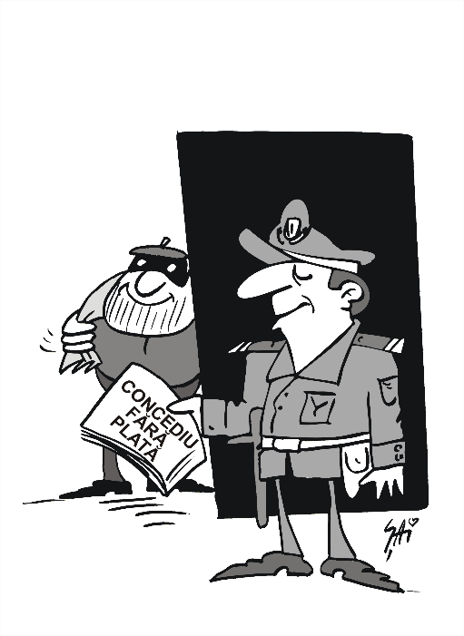
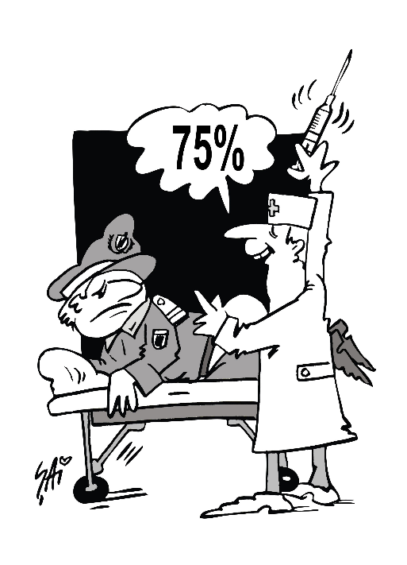
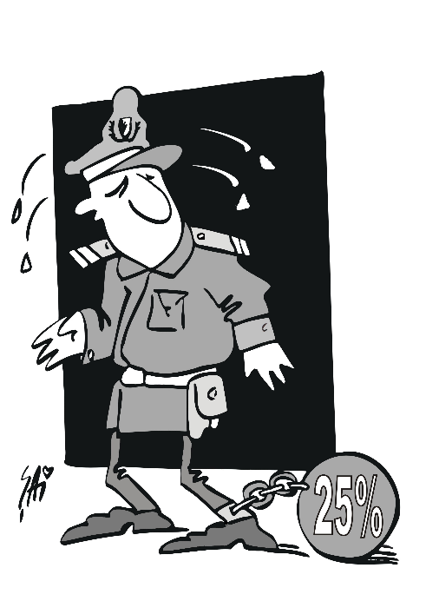

,,Ieși afară javră ordinară!” Situația se complică

„Succesul răsunător al unui film rezidă în scenariu, abia apoi în regie, actorie şi bugetul alocat demn de precizat.”
- Michelle Rosenberg

„Taxa pe valoare adăugată crește de la 19 la 24%.”
Măsura de avarie fusese luată de Guvernul Boc, întrunit în ședință de urgență, în ultima sâmbătă a lunii iunie 2010, imediat ce Curtea Constituțională stabilise că pensiile nu pot fi tăiate. Se anunțau vremuri din ce în ce mai grele pentru români.
„Nu este ce ne dorim, dar nu mai avem altă soluție”, explicaseră atât premierul, cât și ministrul de finanțe. TVA-ul mărit intra în vigoare de la 1 iulie și însemna că prețurile urmau să crească automat.
Vasile Lincu era nervos. Știa că noile măsuri vor aduce situații în care sindicatul urma să se implice, săptămânile următoare se anunțau extrem de încărcate, avea și multe solicitări din teritoriu de la membrii de sindicat, mai multe dosare de studiat, familia voia în vacanță și el… era chemat la DNA.
Aceasta era starea de spirit pe care o avea când se prezentase la audieri la DGA, unde polițiștii îi aduseseră la cunoștință speța. DNA se autosesizase – surprinzător pentru o instituție ocupată cu dosare ale marilor corupți – în legătură cu faptul că Lincu vânduse, în urmă cu câțiva ani, mașina sa către sindicatul Pro Lex.
- E vorba despre Audi-ul A4 cumpărat de mine second hand??!!
-Așa se pare, răspunsese oarecum jenat polițistul care îl audia. Oricum, chemarea dumneavoastră aici e doar chestie procedurală pentru că, de fapt, noi ne-am lămurit cum stă treaba…
- Și cum stă treaba?
- Domnule Lincu, vă enervați degeaba pe mine, eu îmi fac datoria și atât. Am primit dosarul în cercetare, asta am făcut, am cercetat. Am trimis adresă la Porche România și am aflat că, la momentul vânzării, valoarea de piață a mașinii era mai mare decât prețul pe care l-ați cerut sindicatului pentru autoturism. Nu a fost nicio supraevaluare, nu a fost nimic ilegal. De aceea v-am spus că declarația dumneavoastră reprezintă acum o formalitate.
- O să adaug în ea și faptul că vânzarea a fost făcută în rate și nu neapărat regulate. Când sindicatul a avut bani, am încasat și eu rata, când nu, am amânat. Mai mult, de când am cumpărat-o, mașina a fost la sindicat în folosință gratuită. Organizația era la început, nu avea bani de autoturisme. Ce să zic? Vă mulțumesc pentru că vă faceți datoria, de fapt, și că sunteți corecți.
- Ar trebui să aveți mai multă încredere în polițiști, domnule Lincu, zâmbise interlocutorul.
- În ciuda a ceea ce am pățit cu ei, încă am încredere. Știu că în cazul meu, cel puțin, alții au fost păpușarii…
În perioada următoare, liderul, alături de Voinea și Filimon se ocupaseră, în afara problemelor stringente, și de completarea echipei sindicale. Îi propuseseră lui Bogdan Mărica, un lider eficient din teritoriu – grupa sindicală de la Vrancea era una dintre cele mai puternice din țară – să vină la București și să li se alăture. Erau încântați și că o persoană cu mare experiență în resurse umane din IGPR – Teodora Ghiveci – acceptase să facă parte din Comitetul Director. De la SPIR li se alăturase Michi Lepădat, polițist cu state vechi, „uns cu toate alifiile” și foarte abil în relațiile interumane. Din conducere acceptase să facă parte și Mihai Vișan, lider de ceva vreme în Pro Lex, cunoscut și apreciat ofițer din aparatul central al MAI.
- Dacă ăștia vor neapărat să mă elimine personal și cine știe cum vor reuși, vreau să rămână sindicatul puternic, coordonat de oameni buni, le transmisese Lincu.
- Hai, Sile, că prea vorbești a pagubă, comentase Filimon. Nu vezi că tot încearcă și tot nu le iese? Ia-ți câteva zile de concediu și odihnește-te și...
- Cred că glumești! Mai bine adu-i pe lideri și hai să discutăm despre mitingul din septembrie. Confederațiile vor să fie ceva cu adevărat impresionant și-aș vrea să discutăm din vreme, că în perioada aia eu sunt plecat, trebuie să particip la întâlnirea din Olanda cu polițiștii din CESP.
Discuția le fusese întreruptă de secretară care ciocănise scurt, dar intrase fără să aștepte răspunsul.
- Domnule președinte a venit asta - fluturase agitată o hârtie - și trebuie să dau confirmare de primire. Ia uitați-vă, e citație la DNA.
Lincu și Filimon se priviseră scurt.
- Alta?
Secretara ridicase din umeri și-i înmânase hârtia.
- Tot încearcă și tot nu le iese, ziceai, nu? comentase amar liderul.
- Ce mai e acum?
- Nu știu. Om vedea. Lasă-mă singur puțin, te rog, ne auzim mai târziu.
Filimon se retrăsese mergând aproape în vârful picioarelor. Îl știa bine pe Lincu, lucrau împreună de mult, avuseseră nenumărate discuții, dispute, certuri, călătoriseră împreună mii de kilometri. Trecuseră prin situații obositoare, tensionate, stresante, dar niciodată până acum nu-i ceruse să-l lase singur. Nu era introvertit, prefera să discute, să analizeze, să tranșeze lucrurile. Știa că e luptător, că nu se lasă, dar secretarul general se temea că deja ce se întâmplase și continua să se întâmple, era prea mult până și pentru Lincu. Se temea să nu cedeze, să nu renunțe, să nu se retragă. Se oprise pe hol și-și aprinsese țigara, rămânând cu privirea pierdută pe fereastră, peste clădirile orașului. El însuși era obosit, se simțea apăsat, tracasat și, peste toate, de câteva zile îl urmăreau până târziu, în noapte, imaginile văzute la știri ale dezastrului de la Maternitatea Giulești.
Ce s-a întâmplat pe 16 august 2010? Inițial, totul păruse un incident banal. Era vară toridă în București, mai mereu erau probleme la rețelele electrice suprasolicitate de instalațiile de aer condiționat. Asta părea să se fi întâmplat și la Maternitate – un scurtcircuit banal, care avea să se transforme într-o tragedie. Mai ales că, o asistentă îi dăduse asigurări corespondentului ProTV, aflat la fața locului, că toți copiii au fost duși în altă încăpere.
Adevăratele proporții ale tragediei aveau să fie descoperite mai târziu. Trei nou-născuți au murit în incendiu, alți trei în următoarele zile, din cauza complicațiilor. Incendiul izbucnise chiar în salonul de terapie intensivă nou-născuți, unde se găseau 11 copii cu probleme medicale, 8 dintre ei în incubatoare, fiind născuți prematur, iar restul în pătuțuri neacoperite. Ștecherul de la aparatul de aer condiționat din salon și priza în care acesta era băgat s-au încins și au luat foc. Apoi cablul a acționat ca un fitil, conducând incendiul la aparatul de aer condiționat. De la acesta focul s-a extins la mobilierul din salon până când metalul a început să se topească și să picure. Iadul pe pământ!
Mereu veselul Costică își ștersese cu dosul palmei urmele lacrimilor și își dresese vocea ca să poată răspunde la telefonul care suna insistent. Pe lângă marile drame ale lumii, problemele lor păreau cu adevărat simple. Deși nu erau.

În noua rundă de audieri la DNA, Vasile Lincu aflase că era acuzat de luare de mită.
Cel care făcuse plângerea era Florin Vîlnei. În declarația scrisă, descria pe larg cum liderul Pro Lex a pretins și a primit mită ca să o angajeze la sindicat pe soția lui, Judith.
Concret, Vîlnei pretindea că soției lui i s-au cerut mai multe produse alimentare – brânză, cartofi, morcovi și altele similar – pe care ea „le-a plătit”, devenind în schimb jurista sindicatului.
Situația era hilară. Lincu începuse să râdă. Râdea și polițistul care urma să-l audieze.
Amândoi sesizaseră același lucru: infracțiunea este de dare/luare de mită. Atât persoana care dă, cât și persoana care ia, se fac la fel de vinovați în fața legii. Deși polițist de meserie – deci teoretic cunoscător al legilor, Florin Vîlnei nu mai realizase că, odată cu plângerea, prima persoană căreia i-ar fi făcut rău, ar fi fost însăși soția sa.
Judith fusese deja audiată, Lincu nu știa ce spusese, dar după atitudinea polițistului era destul de evident că nu va exista niciun dosar.
Cât despre obiectul mitei, atât polițistul, cât și liderul sindical concluzionaseră că e amuzant și atât. Totuși nu înțelegea ce caracter pot avea oamenii cărora le-a făcut bine și se înjosesc prin acțiuni și plângeri nefondate, chiar hilare.
La ieșirea de la audieri, liderul Pro Lex avusese aceeași senzație pe care o avea de luni întregi. Era în mod cert hărțuit, chemat la poliție, pus pe drumuri permanent, acuzat de fapte care nu existau. În mod bizar, persoanele, care îl voiau îndepărtat de la sindicat, păreau să aibă legături peste tot și reușeau să pună în mișcare atât importante instituții de stat, cât și private.
Îi era destul de limpede că lucrurile nu se vor opri pur și simplu. Era nevoie ca sistemul să fie profund reformat astfel ca oamenii răi și legăturile dintre ei să dispară, iar societatea, dar mai ales statul, să devină garantul drepturilor cetățenilor și al obligațiilor lor. Știa multe, știa cum merg lucrurile în Poliție și în Vamă. Se gândea adesea că, dacă ar spune tot ce știe, dacă oamenii aflați în funcții cheie ar vrea cu adevărat să reformeze sistemul, ar fi posibile schimbări și pentru România. Abia împlinise 38 de ani. Avea timp și avea curaj.
„Trebuie să încep de undeva” gândise sindicalistul.
Între timp, avea chestiuni presante de rezolvat.
Organizarea evenimentelor următoare decursese conform planului. Reușise să rezolve totul în timp util, instruise oamenii bine pentru marele miting din 24 septembrie și-i lăsase „la comandă” pe liderii pe poliție ai sindicatului.
Întâlnirile în cadrul CESP mergeau bine, așa că Lincu își permisese și câteva momente de relaxare și vizitase orașul Amsterdam. Apoi, în ziua mitingului de la București, organizat cu sprijinul marilor confederații sindicale, îi delegase pe liderii Michi Lepădat și Cosmin Moise să participe la întâlnirile cu polițiștii din celelalte sindicate ale polițiștilor din Europa, astfel încât, el să poată rămâne în permanentă legătură telefonică cu cei din țară.
Evenimentul a avut loc în Piața Victoriei, iar miile de oameni aflați în stradă ceruseră insistent ca Traian Băsescu să vină să le asculte doleanțele. Din punct de vedere sindical, al numărului participanților, mitingul era reușit.
Toate televiziunile transmiseseră în direct.
Totuși, în jurul orei 12.00, lucrurile luaseră o altă întorsătură. Liderii de la Pro Lex aflați în stradă, la București, îl sunaseră pe Lincu.
„În Piața Victoriei s-a strigat la microfoane că mitingul va continua la Palatul Cotroceni! Ce facem? Ce le spunem oamenilor?”
„Să plece acasă!” răspunsese președintele Pro Lex. „Mitingul a fost autorizat până la ora 12.00. Mai departe nu există autorizație. Sunt polițiști, ce mama dracului! Sunt primii care trebuie să respecte legea! Luați oamenii de-acolo, să meargă la mașini și să plece acasă”.
Dar situația scăpase de sub control. Sute de polițiști mărșăluiseră până la Cotroceni și merseseră direct către porțile palatului. Fusese un moment foarte tensionat pentru că unii dintre polițiști aveau asupra lor pistoale – deși era strict interzisă purtarea armelor în afara programului de lucru – și încercaseră să forțeze porțile ca să intre în curte.
Sediu al Președinției României, Cotroceniul este obiectiv militar, iar forțele de ordine însărcinate cu paza lui pot inclusiv să tragă pentru a proteja obiectivul. Un singur foc de armă să se fi auzit în învălmășeala creată acolo, și ar fi ieșit măcel.
În cele din urmă, polițiștii protestatari renunțaseră la intenția de a dărâma poarta și de a pătrunde în curte, în schimb, furia lor se transformase în violență de limbaj. Lozincile se concretizaseră în strigarea insistentă adresată direct lui Băsescu:
„Ieși afară, javră ordinară!”.
Cu gestul final, de gravitate extremă pentru oamenii în uniformă, polițiștii ale căror apeluri rămăseseră fără răspuns, au aruncat cu caschetele în curtea palatului.
Pe parcursul mitingului de la Cotroceni, Lincu încinsese telefonul vorbind cu diverși lideri, încercând să se asigure că membrii Pro Lex nu sunt acolo. După scandările anti-președinte și aruncarea caschetelor era supărat și îngrijorat. Se învinovățea că nu a fost în București, poate ar fi putut controla mai bine lucrurile…
- Blaga și-a dat demisia!, îl anunțase Marius Idita într-un apel la finalul zilei.
- Am auzit că Băsescu i-ar fi cerut-o personal pentru că nu a fost în stare să-și controleze oamenii din subordine… Adevărul e că a ieșit urât, comentase Lincu. Până la urmă, spune-mi, au fost și oamenii de-ai noștri acolo, nu?
- Au fost, Sile. Nu cei din teritoriu, am vorbit cu liderii. Ei apucaseră deja să plece spre autocare când oamenilor li s-a cerut la megafoane să meargă la Cotroceni. Dar Bucureștiul sigur a fost, m-am tot uitat pe imagini și i-am recunoscut pe câțiva.
- Nasol. Și e așa cum au spus la știri? Purtau arme?
- Greu de zis. Eu, unul, nu cred. Dar ziariștii au văzut port-pistolul la unii dintre ei și au dedus că au și arma în teacă. Ori noi știm că nu neapărat e așa, adesea lasă arma și rămân cu „hamul” agățat de ei. Deci e mai degrabă speculație a presei.
- Înțeleg. Oricum s-au întâmplat niște chestii care m-au pus pe gânduri.
- Adică?
- Păi, uite, tradițional, când sunt proteste la Cotroceni, oamenii fie că se strâng direct acolo, fie că vin din altă parte, unde merg? La poarta palatului?
- Ha, nu! Așa e. Sus, la Leu.
- Exact. Nu vreau să mă arunc în speculații, dar e efectiv primul miting care are loc acolo, la intrare. Poate cineva i-a direcționat acolo. Putea să iasă urât, bine că s-au oprit. Refuz să-mi imaginez ce era dacă măcar un sigur om reușea să pătrundă în incintă sau să doboare poarta. Dar, pe de altă parte, dacă nu iese urât, să fie cu scandal, nu te bagă în seamă, cum a fost mitingul din primăvară sau alte mitinguri „cuminți”.
- Putea fi măcel…
- Și mai e ceva, Idita. Poate sunt paranoic, dar cumva suspectez regia. Eu nu cred că polițiștii și-au aruncat caschetele. Tu-ți dai seama? E uniformă. Mâine, când se duc la lucru, oamenii ăia trebuie să aibă uniforma completă. Să poarte cascheta. Și nu poate, pentru că el și-a aruncat-o pe jos, la miting? E un gest foarte nespecific polițiștilor.
- Ai dreptate. Nu facem asta oricât am fi de nervoși sau supărați. Mă rog, nu știu ce să zic, mă depășește. Tu le ai cu strategiile. Dar să știi că acele caschete aruncate, erau vechi, deci au fost aduse de acasă special pentru a fi aruncate.
- Sunt doar supoziții, dar mă tem că povestea asta se va întoarce cumva împotriva noastră.
- Crezi? Adică ce crezi că o să se întâmple?
- Concret, nu-mi dau seama. Dar sunt sigur că vor găsi calea să dea vina pe noi, pe liderii de sindicat, pe mine.
Nu se înșela.

Finanțe, Interne și... președinție

„Nu trebuie să te lupţi prea mult cu unul şi acelaşi inamic, ca nu cumva să-l înveţi arta ta de a te război.”
- Napoleon Bonaparte

- Ce facem cu participarea la mitingul din octombrie?
Întrebase intrând pe ușă ca o vijelie Costică Filimon?
- Cum adică? Vom fi acolo...
- Să vedem. Mă anunță oamenii că se fac presiuni mari în teritoriu să nu mai iasă, după ce s-a întâmplat la Cotroceni.
- Lucrurile se inflamează pe zi ce trece parcă ar turna cineva gaz pe foc, fusese de părere Lincu. Plecarea lui Blaga a fost forțată, nu era cazul de demisie. Am făcut analiza activității lui la MAI, o public și-n revistă. N-a făcut multe, dar pentru câteva probleme s-a străduit.
Realizările lui Vasile Blaga, evidente sau nu la nivelul percepției publice, au fost: Parlamentul a majorat pedepsele infracțiunilor de ultraj al polițiștilor; reorganizarea ministerului și a structurilor coordonate prin reducerea numărului de funcții de conducere și întărirea efectivelor operative. S-a luptat în Guvern pentru a nu fi disponibilizați angajați din MAI și pentru a nu reduce veniturile acestora. În legătură cu evenimentele recente, a gestionat corect situația creată de polițiștii protestatari care au participat la marșul neautorizat, în sensul că nu a dat ordin Jandarmeriei să intervină în forță și a luat asupra sa acuzațiile aduse participanților la marșul spre Palatul Cotroceni.
La capitolul nerealizări, lista e mai lungă, fiind probleme pentru care sindicatele se luptau de ani buni. Prima și poate cea mai importantă nerealizare a lui Blaga ca ministru de Interne a fost că nu a modificat statutul polițistului. Deși a promis la preluarea mandatului, nu s-a ținut de cuvânt, în ceea ce privește materializarea dreptului polițiștilor de a fi sprijiniți în achiziționarea unei locuințe personale. Nu a reușit, deși a încercat să convingă Guvernul să nu reducă veniturile angajaților din MAI. Nu a reușit să asigure bugetul care să acopere minimum de logistică a activităților, în afara carburantului. Nu a susținut agenții de poliție și ofițerii cu grade inferioare privind creșterea coeficienților de încadrare prin legea unitară de salarizare. Măsurile de întărire a autorității polițistului au rămas în stadiul de bune intenții, iar cele stabilite pentru protecția polițiștilor nu au fost concretizate. De asemenea, nu a avut dialogul corespunzător cu sindicatele.
Noul ministru al Internelor avea să fie Constantin-Traian Igaș, fiul unui fost polițist ardelean. A intrat în politică de tânăr și a devenit senator PDL de Arad. Sindicaliștii deciseseră să rămână pe poziție față de participarea polițiștilor la viitoarele forme de protest și transmiseseră public un comunicat de presă.
Sindicatul Național al Polițiștilor și Vameșilor Pro Lex considera că reacțiile după miting sunt exagerate și constituie pretext, plănuit anterior, pentru schimbări din funcții.
Prin comunicatul transmis presei, Pro Lex a solicitat analizarea cauzelor care au condus la declanșarea protestului polițiștilor, nu a efectelor.
„În cazul în care, în locul dialogului, se va apela la decizii în forță, inclusiv prin împiedicarea polițiștilor să participe la mitingul din 7 octombrie 2010, Pro Lex va apela la modelul israelian de protest, adică va organiza manifestații ale rudelor polițiștilor, care au fost împiedicați să iasă în stradă”, potrivit sursei citate.
Reprezentanții polițiștilor trăgeau și semnalul de alarmă, arătând că demisia ministrului Vasile Blaga accentuează criza și că nu a fost cerută de către protestatari la mitingul anterior.
Lincu se hotărâse. Nu numai că Pro Lex urma să participe la marele miting organizat în octombrie, ci avea să fie și foarte vizibil.
Își anunțase oamenii să pregătească steagurile, „scuturile Pro Lex” și bannere cu mesaje, punând la cale și strategia învățată la Jandarmi, în Academia de Poliție.
În ziua mitingului, avuseseră de-a face cu o surpriză. Numărul participanților prezenți în Piața Victoriei era mult mai mare decât cel estimat inițial, iar coloanele Pro Lex riscau să se piardă în mulțime, deși polițiștii veniseră, în cele din urmă, în număr mare. Văzând imaginile transmise, în direct, de televiziunile de la fața locului, liderul sindical schimbase pe loc strategia. Oamenii Pro Lex veneau de pe Kiseleff, urmând să pătrundă în piață în zona muzeului Antipa. Lincu a refăcut acțiunea rapid. Le-a cerut liderilor să meargă în grup compact, ca un batalion în marș, cu scuturile spre exteriorul formației, urmând ca la intrarea în Piața Victoriei să fie desfășurați în șir indian, să pătrundă prin mulțimea de protestatari până ajungeau la tribună.
Intrarea polițiștilor în piață, aflați în centrul atenției din cauza scandalului de la mitingul anterior, fusese primită cu aplauze și urale de ceilalți protestatari. Liderii executaseră întocmai indicațiile. O parte mergeau în șir indian până la tribună, alții au înconjurat pavilioanele în care se aflau televiziunile, de parcă voiau să le protejeze.
Mișcarea fusese de mare efect, mai ales că mai toate camerele de televiziune erau amplasate în exterior, iar în prim plan, de oriunde te-ai fi aflat, vedeai polițiștii cu scuturile lor Pro Lex.
Ulterior, pentru momentul în care masa de oameni pornise în marș pe Bulevardul Magheru, sindicalistul găsise soluția pentru ca Pro Lex să-și păstreze vizibilitatea. Le ceruse polițiștilor cu scuturi „să rupă” coloana miilor de protestatari, lăsând spațiul între grupurile compacte de oameni. Astfel, păreau două coloane foarte mari de oameni, din care a două începea cu scutierii Pro Lex. Unii purtau un banner cu inscripția: „ERATĂ: Ieși afară ființă extraordinară!”, aluzie la scandarea devenită celebră „Ieși afară javră ordinară”.
Imaginile vorbeau de la sine. Pro Lex era peste tot.
Ecourile erau favorabile. Sindicatul era o forță și o dovedise din nou.

Avocații așteptau clasarea și în dosarul în care Vasile Lincu fusese acuzat de delapidare. Expertiza ieșise bine, procurorii păruseră că s-au lămurit.
Era o chestiune de zile și de logică. Totuși, clasarea întârzia.
Când veniseră vești, la începutul lunii decembrie, ele erau cel puțin ciudate: Dosarul fusese preluat efectiv peste noapte de Parchetul de pe lângă Curtea Supremă de Justiție. Mișcare absolut bizară din punct de vedere al cursului firesc al dosarului care se afla la Parchetul de pe lângă Judecătorie. Până la Curtea Supremă mai erau Tribunalul și Curtea de Apel. Dosarul lui Lincu „sărise” două etape și ajunsese la un Pachet ale cărui competențe erau pentru cazuri mult mai complexe.
De altfel, liderul Pro Lex aflase că inclusiv procurorul căruia îi fusese repartizat cazul său, după ce citise dosarul, exclamase: „Ce caută ăsta aici? De ce a ajuns la noi, că treaba e clară?”
Răspunsul punctual nu era știut. Ce era cunoscut, în diverse medii, la nivel de speculație, era că la Parchetul de pe lângă Curtea Supremă, cel care controla dosarele era însuși Traian Băsescu.
Practic, după ce polițiștii sindicaliști au scandat la Cotroceni „Ieși afară, javră ordinară” și după ce Pro Lex fusese extrem de vizibil la următorul miting împotriva Guvernului, dosarul liderului sindical Vasile Lincu ajungea în locul unde se spunea că totul se întâmplă după bunul plac al președintelui și implicit al intereselor lui. Totul părea că ia o nouă întorsătură.
„Ce mai cadou de sărbători!” comentase Lincu.
Nu era singurul. În aceeași perioadă aflase că împotriva sa, dar și a liderului SNPPC, Marin Gruia, o organizație de revoluționari depusese plângere în urma mitingului din septembrie, când în semn de protest polițiștii își aruncaseră caschetele în curtea Palatului Cotroceni. Lincu și Gruia erau acuzați că, în calitatea lor de lideri de sindicat, i-au instigat pe polițiști la fapte antisociale.
La audieri, Lincu nici măcar nu invocase argumentul suprem, acela că nu era în țară la momentul mitingului. Nu dorise să se dezică de omologul său de la SNPPC. Explicase situația și faptul că lucrurile scăpaseră de sub control și ceruse dovezi în sprijinul celor afirmate de revoluționari. Nu existau.
Se încheia un an cu multe frământări și sindicaliștii priveau cu speranță, dar mai ales cu prudență către 2011. Cu o zi înainte de Ajun, la sediul Pro Lex, atmosfera nu era chiar sărbătorească. Totuși, cineva adusese un cozonac, dulciuri, fructe și încropiseră o masă de care să profite și să-și ofere unii altora mici cadouri. Împodobiseră și un brăduț la secretariat.
- Să închinăm o cană cu cafea - că domnul președinte nu ne lasă cu alcool - pentru anul greu care se încheie fără daune majore, începuse Marius Idita discursul.
- Stai că mai e până se încheie. Nu zici hop până nu sari…, intervenise Lincu.
Fraza îi fusese întreruptă de bătăi insistente în ușă.
- Cine ne vizitează în ajun de Ajun? A venit Moș Crăciun mai devreme? Să-l întâmpinăm cum se cuvine!
Convins că au primit vreun pachet-surpriză de pe la vreun lider din țară, Filimon se grăbise spre ușă, cu un zâmbet larg lipit pe față. Se întorsese cu zâmbetul încremenit în rânjet. În urma lui, un bărbat și o femeie aruncau priviri reci adunării.
- Sile, domnii sunt de la Autoritatea Națională de Integritate. Au venit să te verifice…
Pe 23 decembrie 2010, ANI venise în control la Pro Lex, în urma sesizării făcute de Marius Stancu și Florin Vîlnei, prin care susțineau faptul că Vasile Lincu, „funcționar public în cadrul Autorității Naționale a Vămilor, ar fi acumulat împreună cu familia o avere care depășește veniturile realizate în mod legal și nu a respectat regimul juridic al conflictelor de interese și compatibilităților”.

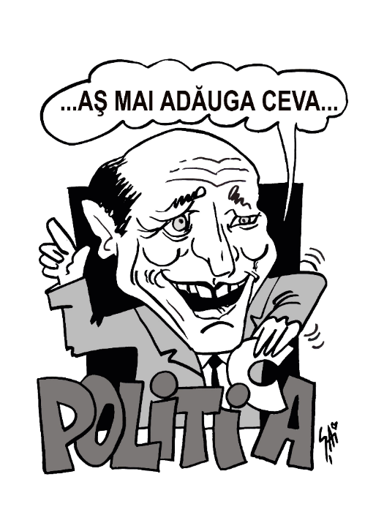

Ofensiva

„Purul adevăr este întotdeauna de necrezut.” - Dostoievski

Încă de la început, 2011 se anunța complicat pentru România, după 2010 în care cuvântul de ordine fusese austeritatea. Parcă în ciuda crizei evidente și iminente pentru noul an, în marile orașe fuseseră organizate petreceri grandioase de Revelion. Numai în București, aproape 100 de mii de oameni sărbătoriseră trecerea dintre ani în stradă, la concertele desfășurate în Piețele Constituției și Revoluției.
Sindicaliștii de la Pro Lex erau neliniștiți. Dincolo de controlul abrupt al ANI asupra lui Vasile Lincu de dinaintea Crăciunului, existau și alte motive de îngrijorare, mascate în discursul sforăitor al nou instalatului ministru al Internelor, Traian Igaș. Acesta făcuse, în decembrie, câteva declarații care, la o analiză rece, nu prevesteau nimic bun pentru polițiști. Igaș vorbise despre „reorganizarea” ministerului și folosise o idee care „prindea” la publicul neavizat, nefamiliarizat cu complexitatea activităților oamenilor legii. „Vom avea mai mulți polițiști în stradă și mai puțini în birouri”, promisese ministrul. Era în asentimentul opiniei publice. În timpul discursului susținut în Parlament, Igaș fusese interpelat de un parlamentar PSD, care îl întrebase dacă „reorganizarea” presupune și restructurare.
„E posibil”, recunoscuse ministrul, care adăugase și că „numărul polițiștilor din MAI depășește norma europeană și că una din principalele probleme este proasta organizare”.
„Nu suntem destul de bine organizați. În loc să găsim polițistul pe stradă, îi găsim pe sub un birou”, insistase Igaș în fața parlamentarilor. În plus, ministrul de Interne adăugase că normele de aplicare ale legii privind poliția locală sunt aproape de finalizare și că vor intra in vigoare de la 1 ianuarie 2011. Una din prevederile legii se referea la faptul că polițiști de la MAI vor fi transferați în structurile subordonate autorităților locale, intrând astfel în „poliția locală”. Igaș mai explicase că, datorită pregătirii profesionale, polițiștii de la MAI îi vor înlocui pe „comunitari”, care vor rămâne fără loc de muncă.
Liderii Pro Lex traduceau declarațiile ministrului într-un singur cuvânt: haos.
Tot la finalul lui 2010, România primise semnal prost privind aderarea la spațiul Schengen. Oficialii de la Paris susținuseră că țara noastră nu era pregătită, că nu și-a securizat frontierele și nu a eliminat corupția. Opinia Franței fusese tranșantă: „...Ca și Olanda, noi suntem favorabili unei amânări a acestei decizii, cel puțin până la raportul Comisiei Europene referitor la justiția din România în cadrul Mecanismului de Cooperare și Verificare din vara lui 2011 (...) Frontiera româno-moldavă este prost controlată...”, declarase Pierre Lellouche, secretarul de stat pentru afaceri europene al Franței.
Atitudine rezervată avusese și președintele comisiei Europene, Jose Manuel Barroso, care a transmis, la momentul respectiv, că totul depinde de puterea de negociere a României și capacitatea de a convinge țările, care se opun, că suntem pe drumul cel bun.
În ciuda declarațiilor evidente, Traian Băsescu susținuse pe plan intern că nici nu se pune problema amânării, procedurile fiind deja în desfășurare și dăduse asigurări că totul merge conform planului. Decizia aderării României la spațiul Schengen urma să se ia în aprilie 2011 și era nevoie de unanimitate de voturi.

În afară de activitățile curente, procesele pentru membri, rezolvarea de situații profesionale și estimarea evoluțiilor viitoare care i-ar putea afecta pe angajați, Lincu urmărea și cazul lui Emilian Ciucă, inspectorul fiscal pe care, la cererea lui Sorin Blejnar, șeful ANAF, instituția se străduia să-l dea afară, din nou. Pro Lex câștigase pentru Ciucă procesul prin care PETROM contesta rezultatele controlului efectuat de inspector și în urma căruia avea de achitat prejudiciul enorm. Inspectorul fusese reîncadrat, dar chiar la începutul anului 2011 fusese anunțat că în departamentul lui vor avea loc restructurări. La momentul respectiv, erau 5 inspectori și urmau să rămână doar trei funcții.
Prea e „cu dedicație” pentru voi doi, „oile negre” , fusese de părere liderul sindical. Se sfătuise cu Ciucă, dar și cu colegii și deciseseră că soluția cea mai bună pentru protejare era ca acesta să se autosuspende din postul de funcționar public și să se reangajeze la sindicat în perioada următoare. Decizia fusese transmisă instituției.
Concursul avusese loc, și cu toate că era suspendat, Emil Ciucă a fost dat afară pe motiv că nu s-a prezentat la concurs. Instituția nu emisese ordinul de suspendare, deși era obligată prin lege.
Lincu se enervase. „O să-i dăm în judecată. Se prefac că suspendarea nu a existat, e inadmisibil. Oamenii ăștia nu au limite!”
Pe acest fond, pe 3 februarie 2011, la primele ore ale dimineții, se declanșa „Operațiunea Vama Siret”.
Televiziunile intraseră în Breaking News, site-urile de știri actualizau informațiile la fiecare 5 minute:
„Operațiune de amploare, în această dimineață, în Vama Siret. 77 de polițiști de frontieră și vameși au fost reținuți pentru trafic de țigări și luare de mită. Începând cu ora 07.00, au avut loc o serie de descinderi și percheziții în mai multe cartiere, la domiciliile unor vameși și frontieriști din Suceava, Rădăuți și Siret, ce au ca obiect contrabanda cu țigări. Aceștia au fost monitorizați timp de jumătate de an, după ce conducerea Inspectoratului Poliției de Frontieră Suceava a sesizat fenomenul de la Punctul de Trecere a Frontierei Siret și a oferit informații în ancheta procurorilor și ofițerilor Direcției Generale Anticorupție (DGA). Cei 77 sunt bănuiți că ar fi sprijinit contrabanda cu țigări și ar fi luat mită pentru a favoriza traficul cu țigări din Ucraina.
Acțiunea, desfășurată de structurile specializate ale MAI, sub coordonarea procurorilor Direcției Naționale Anticorupție, în zona Punctului de Trecere a Frontierei Siret, face parte din planul de măsuri dispus la nivelul MAI pentru eficientizarea acțiunilor de prevenire și combatere a faptelor de corupție în rândul personalului, precizează, MAI într-un comunicat. Acțiunile punctuale pentru securizarea frontierelor sunt derulate în cadrul Strategiei naționale de combatere a faptelor de corupție.
Cozile de mașini în vama Siret se întind pe aproape doi kilometri, după blocarea traficului de către mascați și mașinile de intervenție.”
Puțin după ora 08.00, Lincu convocase la birou conducerea sindicatului într-o ședință de urgență.
- În curând telefoanele or să înceapă să sune și presa o să vrea să știe care este poziția noastră, le transmisese colegilor. Cred că a venit momentul să avem o abordare de forță, anunțase președintele Pro Lex.
- Mai exact, Sile, ce vrei să facem?
- Să atacăm.
Părerile erau împărțite și fuseseră discuții aprinse. Situația de la Vama Siret era bine cunoscută la nivelul sindicatului, unul dintre membrii Pro Lex fusese schimbat din funcție în urma unei capturi de țigări. „Cunoscută și tolerată”, accentuase liderul, a cărui propunere era ca sindicatul să facă publice situațiile pe care le cunoaște, pentru a le da posibilitatea anchetatorilor să afle, în cele din urmă, adevărul din sistemul vamal. De partea cealaltă, unii dintre lideri erau de părere că Pro Lex nu ar trebui să iasă la atac pe un subiect atât de complex și de vizibil și să se expună.
- Avem destule probleme și așa! Sunt călare pe noi, pe tine te vânează non stop, Sile, tot încearcă să te înfunde. Hai să ne vedem de treabă și să nu ne băgăm în așa ceva. Sistemul e sistem, lucrurile nu se vor schimba fundamental și punem iar ținta pe noi. Și știi că se vor răzbuna, argumentase Voinea Negoiță.
- Nu avem nimic de ascuns. Nu mi-e teamă de ei. Nu trebuie să ne temem. E de datoria noastră să facem public ce știm, insistase Lincu. Nu trebuie să lăsăm capul în pământ și să ne prefacem că nu se întâmplă nimic și pe urmă tot noi să ne lamentăm că nu se schimbă nimic în România? Cum să se schimbe dacă eu tac, tu taci, ăla tace?
Îi convinsese. Așa cum se aștepta, telefoanele începuseră să sune. Jurnaliștii voiau să știe cum comentează sindicatul reținerile de la Siret.
„Trebuie să vedem dacă au curaj să meargă până la adevărații beneficiari, care sunt persoane importante. Problema aceasta este mai veche la Vama Siret. Trebuie văzută finalitatea, nu doar ce se întâmplă acum” , îi transmisese Vasile Lincu primului ziarist care îl contactase.
Omul „mirosise” subiectul. „Mai concret, ce ne puteți spune? Cine sunt beneficiarii? Există un circuit al șpăgii? Sunt politicieni la capătul firului?”
Piatra fusese aruncată, începeau să se formeze undele.
„Pro Lex va transmite curând un comunicat”, răspunse. Închisese telefonul și se apucase să-l redacteze.
Titlu: Faptele din Vama Siret erau cunoscute și tolerate de autorități.
Sindicatul Național al Polițiștilor și Vameșilor Pro Lex a sesizat faptele domnului Sorin Blejnar, președinte ANAF, de implicare în protejarea societăților comerciale suspectate de evaziune, dar și în legătură cu favorizarea săvârșirii unor fapte ilegale în Vama Siret.
În anul 2010, liderul de sindicat Ioan Tudor, șeful Biroului Vamal Siret, a fost schimbat din funcție în ziua în care a avut două capturi mari de țigări de contrabandă și, trei zile mai târziu, a fost mutat într-un alt punct vamal, la 60 de kilometri distanță de primul. La conducerea Biroului Vamal Siret a fost numită rapid altă persoană. Întrucât măsura a fost nelegală, instanța de judecată i-a dat câștig de cauză membrului nostru, iar în acest moment la Siret sunt doi șefi de vamă, unul cu puteri depline și altul „observator”.
Pro Lex a criticat practica Autorității vamale de a muta vameși de la alte structuri vamale în ideea de a forma o echipă omogenă, agreată de anumiți șefi de vamă.
Menționăm că persoanele reținute pentru contrabandă în evenimentul mai sus descris, au fost puse în libertate întrucât, potrivit informațiilor pe care le deținem, valoarea șpăgilor a fost mult diminuată de ANV pentru a schimba încadrarea juridică.
Pro Lex solicită public ca acțiunile de cercetare penală să meargă până la adevărații beneficiari.
Într-un alt caz de evaziune fiscală prin care statul a fost prejudiciat cu aproximativ 5 milioane de euro prin neplata accizelor la produsese petroliere de către PETROM SA, domnul Sorin Blejnar a intervenit criticând angajații Vămii care au mers în control, dispunând chiar destituirea acestora din funcție. În luna ianuarie 2011, instanța de judecată a respins definitiv și irevocabil contestațiile PETROM SA, constatând astfel legalitatea proceselor-verbale de constatare.
Pro Lex a solicitat Ministerului Finanțelor Publice extinderea controlului la PETROM SA și pe alte perioade de timp, cunoscând faptul că sumele cu care a fost prejudiciat statul sunt mult mai mari.
Dacă în urmă cu câțiva ani, vameșii care descopereau mărfuri de contrabandă sau fapte de evaziune fiscal erau recompensați, în ultimii ani, cei care își fac datoria sunt îndepărtați și destituiți.”
Vasile Lincu se oprise și respirase adânc. Știa că tocmai a redactat o declarație de război. Încărcase textul pe email și adăugase toate adresele publicațiilor și televiziunilor. Ezitase doar o clipă, apoi apăsase „Send”.

Tabla de șah și regina șpăgilor din vămi

„Sunt convins că felul în care joci șah reflectă întotdeauna personalitatea jucătorului. Dacă ceva îi definește caracterul, atunci acesta va defini și modul său de a juca.”
- Vladimir Kramnik

Zilele de după transmiterea comunicatului fuseseră lungi și agitate. Telefoanele sunau întruna, jurnaliștii cereau amănunte, persoane de contact, numere de telefon. Voiau să știe cum funcționează sistemul șpăgilor din Vămi. Presa începuse să „sape”.
Dintre cei 77 de vameși reținuți, 53 primiseră mandate de arestare. Procurorii nu dădeau semne că ar extinde cercetările asupra altor persoane care ar fi putut fi în spatele fenomenului.
Lincu lucra la un material amplu pe care voia să-l pună la dispoziția presei. Ca să fie mai ușor de înțeles cum se derulau lucrurile în sistem, alesese să așeze „piesele” pe o tablă de șah.
„În scandalul cu vameșii și polițiștii de frontieră corupți de la Vama Siret nu a căzut niciun nume greu din Poliția de Frontieră sau din ANV. Problema care se pune însă, e tocmai cea a responsabilității. Pentru că lucrurile stau așa: se poate lua mită generalizat, de către zeci de persoane și la nivel de sute de mii de euro fără ca șefii mari ai Vămilor sau ai Poliției de Frontieră să nu știe?”
- Costică, ce zici acolo?
- E un articol în România Liberă. Sunt făcute și niște calcule. Uite ce zice: „Dacă luăm de bune informațiile transmise de procurori, anume că pentru a trece frontiera cu 30 de cartușe de țigări traficantul oferea lucrătorului vamal de la Siret aproximativ 150 de lei mită, iar polițistului de frontieră 50 de lei, atunci putem deduce că 8% din valoarea traficului de contrabandă de la Siret se oprea în buzunarele polițiștilor și ale vameșilor. În condițiile în care pachetul de Kent de contrabandă se vinde în piețele din București cu 8 lei – în medie – prețul la debitul de tutun fiind de 11,2 lei. 30 de cartușe de Kent înseamnă 2400 lei pe piața neagră, iar polițistul și vameșul rețineau 200 de lei – adică 8% din valoarea transportului. La piața neagră, estimată la un miliard de euro anual, 8% înseamnă 80 de milioane de euro pe an. Chiar nu sare în ochi astfel de șpagă, venită numai din țigări?” Deci oamenii încep să-și pună întrebări, ziariștii să facă anchete...
- Asta și voiam. E o șansă extraordinară pentru România. E momentul să fie relevate fapte, să se curețe sistemul pe toate palierele. Dar trebuie să cadă capete. Oamenii ăștia care sunt arestați sunt doar pionii, mulți nevinovați sau nedovediți. Lucrurile trebuie să meargă mai departe, din aproape în aproape. Lasă-mă acum, Costică, vreau să termin materialul, îl rugase Lincu.
Filimon ieșise trântind ușa. Voia să vorbească mai multe lucruri cu Lincu, dar acesta era agitat și preocupat exclusiv de scandalul din Vămi și dezvăluirile pe care urma să le facă.
Nu trecuseră 10 minute și se întorsese izbind ușa de perete.
- Sile!
- Băi, te-am rugat să mă lași puțin, se enervase Lincu.
Dar Filimon ignorase atenționarea, trecuse pe lângă el grăbit, căutase telecomanda și pornise televizorul.
- Costică!
- Taci puțin, ai răbdare. Trecea aproape compulsiv de la un canal la altul. Unde dracu e? mormăise nervos. A, uite-aici! Uită-te! Uită-te ce se întâmplă!
În primă fază, Lincu nu înțelesese nimic. Apoi începuse să citească burtierele.
„Autodenunțul unui vameș: am dat 130.000 de euro șpagă ca să devin șef de vamă: Unde au ajuns banii?”
- Opa! exclamase Lincu. Încep să se întâmple lucruri la alt nivel!
Despre ce era vorba? În septembrie 2009, Nicoleta Dobrescu, inspector vamal la Vama Halmeu, județul Satu-Mare, a împrumutat de la oameni de afaceri, lideri interlopi locali sau contrabandiști suma de 130.000 de euro, cu intenția de a-și cumpăra postul de șef de vamă locală. Dobrescu ar fi avut mai multe probleme cu șeful de atunci al Vămii Halmeu, care o muta de pe un post pe altul fără a-i oferi vreo explicație, așa că a decis să devină ea însăși șef.
Pentru adunarea sumei ea a fost ajutată de Ioan Nițu, om de afaceri, fost angajat al unui duty-free din Halmeu, și de Florin Feher, om de afaceri din Negrești-Oaș.
Cei doi i-au găsit și conexiunile necesare pentru a ajunge la persoana care făcea numirile pe post. I-au găsit pe oamenii de afaceri din Cluj, Liviu Florian, cu rolul de a stabili conexiuni superioare în ierarhie, și Ioan Savu, cu rolul de „curier" (cel care a luat de la Nicoleta Dobrescu suma de 130.000 de euro și a dat-o mai departe).
Legătura cu „vârful” a fost asigurată de Liviu Florian, care a apelat la serviciile lui Eugeniu Petrescu, un sponsor al PDL, potrivit Asociației Pro Democrația. După ce ar fi primit suma de 130.000 de euro, Petrescu ar fi stabilit legătura cu Radu Traian Mărginean, șeful Autorității Naționale a Vămilor. Mărginean s-a întâlnit cu Nicoleta Dobrescu și apoi i-a semnat ordinul de delegare pe funcția de șef de la Vama Halmeu. Practic, Nicoleta Dobrescu susținuse interviul în fața comisiei de examinare, alcătuită doar din Traian Mărginean. Tot în autodenunț, Dobrescu mai spunea că, după ce i-a expirat delegarea de șase luni la șefia Vămii Halmeu, l-ar fi contactat din nou pe Florian pentru a o ajuta să fie numită în funcție definitiv și că acesta ar fi pretins 300.000 de euro, sumă de care ea nu dispunea. Acela fusese momentul în care decisese să vorbească.
Totul ieșise la iveală odată cu sentința Tribunalului Satu-Mare prin care Liviu Florian fusese arestat pentru că ar fi cerut 430.000 de euro mită de la Dobrescu. În sentință era prins și un pasaj în care se preciza că suma ar fi fost cerută „în numele și pentru un partid politic și un șef de instituție”.
Sindicalistul era convins că lucrurile merseseră suficient de departe, astfel încât să producă cutremur în Vamă. Mai întâi arestările de la Siret, acum povestea de la Halmeu care părea să aibă implicații la cel mai înalt nivel. Încheiase materialul cu „Tabla de șah” menit să clarifice multe elemente legate de circuitul banilor și adevărații destinatari ai marilor sume. Le-o trimisese colegilor de sindicat înainte să o facă publică.
Se adunaseră în birou pentru ultima discuție.
- Sile, ești sigur că vrei să facem asta, întrebase Ciucă.
- Tocmai tu mă întrebi asta?
- Nu știu ce să zic. Mă gândesc la implicații. Lovești în plin în Blejnar și eu am văzut ce-i poate pielea. O să vrea să te distrugă, să ne distrugă sindicatul. Omul… omul e periculos, Sile. Și e susținut politic.
- Nu dăm nume, nu facem acuzații. Nu e treaba noastră asta. Noi doar facem public informații pe care le știm. Ne-am lovit de ele, le-am aflat de la oameni, le spunem oamenilor, le dăm indicii procurorilor. Mai departe e treaba lor să facă anchetele. Nu vedeți că această corupție ne afectează și nouă cariera profesională? Nu poți promova decât cu șpagă. Tocmai tu, Emile, te îndoiești, care îi controlai pe vameși, dar nu puteai să devii vameș fără șpagă?
- Oricum ne vor lua la țintă, adăugase Filimon.
- Oricum suntem deja luați, completase Lincu. Dar avem șansa să schimbăm ceva.
- S-o facem atunci.

Tabla de șah. Corupția piramidală din Vămile de interior funcționa, potrivit schemei descrise de liderul sindical, pe principiile jocului de șah. Pionii erau lucrătorii vamali, caii – colectorii, adică șefii de tură, de vamă sau unii lideri de sindicat locali, nebunul – coordonatorul sau persoana indispensabilă în schemă, fiind indicat liderul de sindicat de la nivel central, tura – șeful ANV sau și directorii direcției supraveghere vamală, proceduri, resurse umane, iar regina - partidul politic, membrii importanți din partid care pot decide numirea șefului și directorilor ANV și ANAF.
Era precizat în comunicat că nu toate persoanele care au îndeplinit astfel de funcții au fost neapărat implicate în fapte de corupție.
„Contrar percepției publice, sub aspectul sumelor obținute, înainte de aderarea la UE, Vămile de interior erau mai importante decât Vămile de frontieră, iar după intrarea în UE, accizele sunt mai importante decât taxele vamale”, se explica.
Era relevat apoi felul în care se adunau banii. „Sumele pot proveni din colecta zilnică a micului trafic și a mărfurilor subevaluate cantitativ sau valoric, precum și din diferența de încadrare tarifară. De asemenea, sume importante de bani sunt plătite sub formă de abonament sau finanțare a campaniilor electorale”.
Concluzia: sumele sunt colectate în sistem organizat și centralizat cu destinație către persoane care finanțează partidul, prin excepție, către persoane politice, conform negocierii în cadrul partidului.
Pro Lex explica și felul în care schema a devenit posibilă. „Mai multe elemente au favorizat sau au contribuit la buna funcționare a sistemului:
- promovarea temporară a șefilor de tură, șefilor de vamă (a se vedea cazul vămii Halmeu) și directorilor de regionale;
- permutări de lucrători vamali prin îndepărtarea unora și aducerea altora;
- aducerea în funcții de conducere a persoanelor fără cunoștințe în ceea ce privește legislația vamală;
- mutarea lucrătorilor vamali fără decontarea cheltuielilor de deplasare sau cazare;
- îndepărtarea, schimbarea din funcții sau destituirea lucrătorilor vamali care au descoperit fraude sau nereguli săvârșite de firme protejate.
În timp, anumite persoane au promovat, ocupând mai multe roluri pe tabla de șah, se arăta în comunicatul remis presei, precizând că ar trebui urmărită ascensiunea politică și în funcția publică a persoanelor care au ocupat funcții în schema logică prezentată. „Sumele colectate reprezintă un procent foarte mic în comparație cu profitul rezultat din neplata drepturilor vamale, iar paguba la bugetul de stat nu poate fi evaluată în cifre. Renunțarea numai la acest sistem de colectare ar fi fost suficient să acopere sumele de bani economisite prin reducerea veniturilor bugetarilor și pensionarilor”, se arăta în încheierea comunicatului sindicatului Pro Lex.
La nici o oră de la primirea comunicatului, presa explodase. La știrile din prime-time, era explicată, cu citate întregi din comunicatul Pro Lex, schema corupției din Vămi. Tabla de șah era pe toate televiziunile, rostogolindu-se în același timp cu întrebarea implicită: „Cine e Regina?”
Liderul Pro Lex fuse chemat la mai multe televiziuni, dar declinase în primă fază invitațiile. Ca să răspundă totuși întrebărilor jurnaliștilor, decisese să organizeze o conferința de presă. A doua zi, sediul Pro Lex aproape că fusese luat cu asalt.
Vasile Lincu le explicase jurnaliștilor că „Regina” este beneficiarul final, respectiv funcția din care cineva poate decide, în fapt, numirea șefilor de vamă și directorilor, căpătând astfel control asupra sistemului de „colectare”. „Este destul de clar că la această dată controlul total asupra a tot ce se întâmplă în vamă și beneficiarul final este PDL”, afirmase liderul Pro Lex. Jurnaliștii nu erau satisfăcuți. Cereau probe, nume. „Asta e deja treaba procurorilor”, conchisese Lincu.
Întrebarea continua să se rostogolească în toate mediile. „Cine e Regina?”.
În ciuda faptului că Vasile Lincu participase în zilele următoare la emisiuni și răspunsese întrebărilor, explicând de fiecare dată „tabla de șah” fără a nominaliza „Regina”, numele cele mai des vehiculate pentru respectivele poziții erau Sorin Blejnar și Vasile Blaga.
Sistemul continua să reacționeze împotriva acuzatorului și prin intermediul presei.
Trecuse aproape o săptămână de la dezvăluiri, iar Lincu era epuizat. Era vineri după-amiază și voia să se uite pe câteva dosare mai complicate, așa că rugase să nu fie deranjat măcar o oră. Uitase inclusiv soneria telefonului pe silence. Dar abia trecuse un sfert de oră, că fusese întrerupt de o bătaie în ușă.
- Andra, te rog! V-am rugat să mă lăsați o oră în pace, protestase nervos.
Ușa se deschisese cât secretara să-și bage capul în birou, încercând să nu se lase auzită de persoana care aștepta în anticameră.
- Îmi cer scuze, șoptise ea, dar cred că e urgent…
În spate, deslușise silueta unui bărbat înalt, grizonat, cu mustață. Îi făcuse semn să deschidă ușa larg și personajul făcuse un pas înainte.
- Nu cred că ne cunoaștem, vorbise omul cu vocea apăsată. Sunt Marius Ungureanu, fostul șef de la Vama Giurgiu. Am ceva important să vă spun…

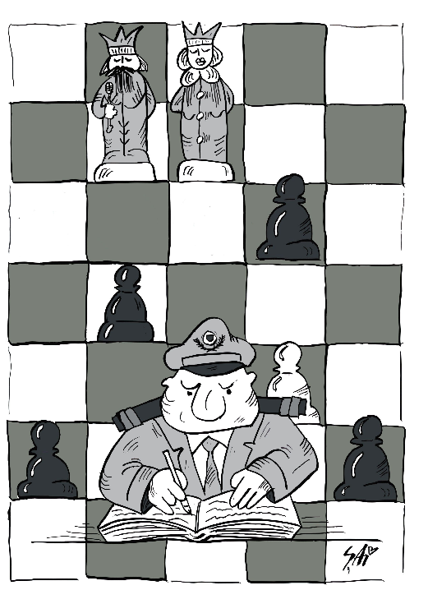

Martorul – făptuitor

„Deseori banii costă prea mult.” - Ralph Waldo Emerson

Liderul sindical Vasile Lincu și fostul șef de vamă Marius Ungureanu se întâlneau pentru prima dată. Fiecare auzise de celălalt, dar drumurile nu li se întretăiaseră până acum. Nici nu prea ar fi avut cum.
Începută puțin după ora 16.00, discuția se prelungise până spre noapte. Ungureanu voia să facă autodenunț public. Bărbatul susținea că în 2002 mai semnalase odată aceleași fapte la DNA, dar fără ecou. Stabilise pentru luni cu Lincu să se adreseze din nou Direcției Naționale Anticorupție, iar marți, 15 februarie 2011, să iasă împreună în conferință de presă.
Marius Ungureanu era personaj controversat și, din 2003, de când fusese dat afară de la Vamă cu scandal, nimeni nu mai știa nimic despre el. Poveștile din perioada în care era șef de vamă la Giurgiu circulau încă și se transformaseră, pe alocuri, în folclor.
Ungureanu lucrase în sistem din 1990 până în 2003 și fusese, pe rând, lucrător vamal, șef de tură și șef la Vama de bac Mocănașu - Giurgiu. De această ultimă perioadă se leagă și povestea cu iz de legendă, potrivit căreia cel ce controla vama a direcționat o barjă de pe Dunăre să intre intenționat în piciorul podului Giurgiu-Ruse și să-i producă avarii, astfel ca întreg traficul rutier să fie direcționat către Mocănașu, unde era mahărul.
Potrivit presei vremii, în perioada 1994-1997, Marius Ungureanu era cunoscut ca fiind „creierul afacerilor cu țigări și alcool". Apăruseră informații că Ungureanu ar fi făcut afaceri imobiliare dubioase cu Episcopia Giurgiului, căreia i-ar fi vândut o vilă cu 750.000 euro, preț considerat „umflat” de către analiști. Vila a devenit apoi un soi de „mânăstire de protocol”, cu amenajări de lux, piscină și căprioare în curte, pe care Ungureanu o folosea pentru așa-numite întâlniri de afaceri. Tot de atunci datează și povestea reală, pe care Lincu o știa de la inspectorul Ciucă. „Curgeau” pe-atunci autocarele dinspre Turcia, înțesate cu blugi sau haine care mai de care. La fiecare autocar se „vămuiau” 10-20 de perechi de blugi din cele câteva sute transportate și vameșii încasau pachete groase de bani ca să închidă ochii. Abia ce trecuseră de vamă două astfel de autocare „protejate”, că fuseseră oprite, pe teritoriul României, de controlul mixt Poliție-Gardă Financiară. La verificarea actelor în paralel cu marfa, descoperiseră situația și descinseseră imediat peste vameși. „Vrem să vedem ce ați încasat de la cele două autocare care au trecut prin vamă acum o oră. Unde-s banii?”, întrebară polițiștii, referindu-se la sumele încasate legal. Dar vameșii „nu prinseseră” sensul întrebării, așa că unul dintre ei se ridicase de la birou și deschisese fișetul ticsit cu valuta. „Uite-aici!”, răspunsese dezinvolt omul, arătându-le șpaga. Suma de... merge la București la șeful instituției. Echipa de control raportase instant situația, la București. „Plecați de-acolo, că preluăm noi!” le spuseseră mai-marii instituției.
Și preluaseră. Și nimeni nu mai aflase nimic despre întâmplare.
Despre Ungureanu, presa scrisese că a fost implicat în afaceri cu oameni din lumea interlopă, printre care Costel Bobic, dar și în transporturi de droguri între Turcia, Bulgaria și România, lăsând autocarele turcești date în consemn să treacă fără probleme.
Există bancul despre care se spune că își are rădăcinile de adevăr la vama Giurgiu, în perioada șefiei lui Marius Ungureanu: se apropia ziua de naștere a șefului de Vamă, iar subalternii se adunaseră să se sfătuiască în legătură cu un cadou potrivit pentru el. „Să-i luăm un Ferrari”, venise un vameș cu ideea. „Îi place viteza, adrenalina…” „Nu, e prea puțin”, îl contraziseseră ceilalți. „Să-i luăm o vilă cu piscină, elegantă, pe mal de lac, cu pontoane și barcă, doar știți că îi place să meargă pe apă și să pescuiască!” „Mmm, parcă și asta e prea puțin”, comentaseră vameșii. „Am o idee”, intervenise un al treilea: „să-l lăsăm o zi singur pe tură și ce strânge este partea lui”. „Aaaaa, nuuuu” săriră toți cu gura. „E prea mult!”. În 1999, a fost dat afară de la Vamă de Nini Săpunaru pentru „abateri disciplinare consecutive”, dar Ungureanu a dat instituția în judecată, a câștigat procesul și a fost reîncadrat.
Marius Ungureanu fusese arestat în 2003 și condamnat pentru trafic de țigări. Tot atunci izbucnise și scandalul public între acesta și liderul de sindicat Vasile Marica, pe care vameșul îl agresase și amenințase pe holul Autorității Naționale a Funcționarilor Publici, unde sindicalistul avea biroul. Marica se lansase în acuzații publice: „Vama Giurgiu este cea mai mare unitate din sudul României, fiind considerată „Poarta Orientului”. Sindicalistul susținea că „tot traficul e condus din umbră de lucrătorul vamal Marius Ungureanu, sprijinit de fostul director Dinu Gheorghe. Ungureanu este cunoscut opiniei publice dintr-o serie de scandaluri legate de contrabandă și droguri, el însuși fiind consumator de droguri. Deși nu s-a mai prezentat la serviciu de 15 luni, el a fost salarizat în tot acest răstimp, pentru că e protejat de directorul regionalei vamale București – Bogdan Adrian, de conducerea Vămii Giurgiu și de conducerea Poliției de Frontieră Giurgiu, care nu au semnalat lipsa de la locul de muncă a funcționarului”, susținuse acesta.
În discuția cu Lincu, Ungureanu nu negase activitățile lui ilegale din vamă și îi povestise că declarase toate afacerile și legăturile lui la DNA, la vremea respectivă. Dar că autodenunțul nu fusese luat în seamă. Recunoscuse că, odată ce văzuse dezvăluirile lui Lincu privind „tabla de șah”, luase decizia să-și spună din nou povestea. „Am făcut o grămadă de lucruri și de bani. Dar nu eram nebun să le fac de capul meu”, insistase Ungureanu. Avea să le povestească din nou presei.
Sâmbătă dimineață, Lincu convocase conducerea sindicatului la sediu și le adusese la cunoștință înțelegerea cu Ungureanu. Ca de obicei, părerile fuseseră împărțite. Cel mai prudent era, tot ca de obicei, Voinea. Se temea ca nu cumva Pro Lex să fie asociat cu personajul care avea trecut tumultuos, condamnat pentru faptele lui. Ca argument adusese declarația făcută de ministrul Igaș la scurt timp după declanșarea scandalului Siret. „Se pare că unii lideri de sindicat nu sunt străini de ce se întâmplă în vămi”, declarase șeful Internelor, „și vrem să știm dacă liderii de sindicat sunt cu noi în combaterea evaziunii sau alături de cei care comit infracțiuni.”
- Declarația nu ne privește pe noi! se enervase Lincu. Mie mi se pare că e o trimitere clară la Vasile Marica.
- Depinde în ce cheie o citești. Tu apari în conferință alături de un infractor. Care asta a făcut, contrabandă, evaziune, insistase Voinea. Veți fi pe toate canalele de televiziune și în toate ziarele voi doi, umăr la umăr…
- Îmi asum. Nu voiau toți să le dăm probe, dovezi la cele afirmate?
- Tu poate îți asumi, dar sindicatul?
- Păi de asta suntem aici, să aflăm dacă sindicatul își asumă. Noi nu-l apărăm pe Ungureanu. Noi îi dăm doar tribuna de la care să recunoască ce susținem. Ungureanu – ca și femeia de la Halmeu – sunt probe certe că tabla de șah există, așa cum am descris-o. Apropo, știți că Petrescu din dosarul Halmeu e cunoscut drept „trezorierul lui Blaga?”
- Oamenii prind curaj, încep să vorbească, legăturile ajung tot mai sus, intervenise și Ciucă. Ungureanu știe sistemul. Chiar, ce va spune concret în conferință?
- Unde „cotiza” și altele.
- Haideți mai bine să votăm, că pierdem timpul, intervenise și Filimon.
Decizia fusese luată. Ungureanu avea să fie invitat în conferința de presă susținută de Vasile Lincu, în care acesta intenționa să puncteze mai exact „schema”. „Le dau mură în gură jurnaliștilor și procurorilor. Dacă nici de data asta nu se întâmplă nimic, cred că nu mai avem nicio șansă să vedem cum România se face bine”, adăugase sindicalistul.
La conferința de presă veniseră de două ori mai mulți jurnaliști decât estimaseră. Televiziunile se băteau să-și poziționeze camerele cât mai bine. Era dovada clară că interesul pentru subiect era maxim.
Vasile Lincu deschisese conferința de presă intitulată: „Noi probe în scandalul șpăgilor din vămi”, cu câteva precizări.
Apăruseră acuzații că el însuși ar fi făcut parte din „sistem” pentru că ocupase, la un moment dat, o funcție de conducere în direcția Vamală.
Explicase că a ocupat 4 luni funcția de director al Direcției Resurse Umane, în perioada în care la conducerea autorității vamale se afla Tudor Tănăsescu, persoană neimplicată, nici nominalizată vreodată ca implicată în scandalurile de corupție din Vămi. În perioada în care a fost director – fapt verificabil – nu s-au organizat concursuri de promovare în grade profesionale sau funcții de conducere și nici angajări, acestea fiind blocate prin lege. De asemenea, Lincu le reamintise jurnaliștilor că în 2004, înainte de a fi numit director, reușise, prin sindicat, să suspende toate concursurile aflate în desfășurare pentru ocuparea funcțiilor de șefi de vămi și directori de regionale vamale. „Schema logică de corupție din Vămi, pe care v-am prezentat-o sub forma tablei de șah, este valabilă încă de pe vremea când la conducerea Autorității Vamale era Nini Săpunaru. De-a lungul timpului, aceasta a suferit modificări, astfel că mită s-a luat și cu ocazia autorizării firmelor de comisariat vamal și duty-free prin direcțiile de proceduri vamale, dar și cu ocazia controlului ulterior, prin serviciile de supraveghere și control vamal, operațiuni similare celor ale Gărzii Financiare.” declarase Lincu.
Îl prezentase apoi pe Ungureanu. Blițurile aparatelor de fotografiat se declanșau „la foc continuu”. Jurnaliștii știau istoria fostului șef al Vămii Giurgiu. Încadrat, la prezidiu, de sindicaliștii Vasile Lincu, de-o parte și Negoiță Voinea de cealaltă, Marius Ungureanu își începuse povestea prin a enumera funcțiile pe care le deținuse de-a lungul timpului. Apoi intrase în subiect. Iată principalele declarații:
„În anul 1996, l-am cunoscut pe domnul Vasile Marica, acesta prezentându-se drept un om cu relații și cu putere în ANV, din 1997 și până în 2002 îi dădeam bani, câte 2000-2500 de dolari pe lună. Eu, împreună cu Cristoi Robert, care îi dădea aceeași sumă de bani și cu Ciobanu Eugenia, lidera Sindicatului Vamal Unirea (sindicatul înființat și condus de Marica).
Mergeam la București cu suma exactă, la Jeni Ciobanu. Nu știu suma exactă, dumneaei avea o altfel de relație cu el, locuia într-un apartament al ei, în zona Dristor.
Vreau să vă spun că Marica a înființat, a organizat și este principalul beneficiar material al acestui sistem. Oamenii nu vor să vorbească, nu vor să facă autodenunț pentru că nu vor să suporte consecințele și pe acest lucru se bazează și Marica, de-aceea apare ca justițiabil, că lucrează prin interpuși în sistemul de colectare a mitei.
S-a tot vehiculat în ultimele zile că beneficiarii mitei sunt oamenii politici. Poate. Dar oamenii politici s-au tot schimbat, s-au schimbat și șefii mari de vamă, dar el, Marica, a rămas pururi acolo. Și-a apropiat oamenii încetul cu încetul, oferindu-le protecție pe post, promovare pe funcții de conducere, protecție în cazul restructurării posturilor din Autoritatea Națională a Vămilor, în fiecare comisie de disciplină avea câte un om și lucrătorii vamali care aveau mici probleme erau scoși de el vinovați sau nevinovați, după cum avea el interes.
Cât am stat în vamă, pe toate funcțiile, nu a venit niciun om politic, niciun prefect, niciun primar să ceară bani. Eu știu că Marica a cerut bani și despre asta vreau să vorbesc. O să vă spun niște lucruri, ce nu știu, nu spun. Când duceam banii la București, mai veneau băieți de la Nădlac, nu le știu numele, venea de la Constanța Aurelian Pilcă (șef al Biroului Vamal Constanța și mai apoi director al Direcției Regionale Constanța – nr). Aurelian Pilcă știu că îi aducea lunar zece mii de dolari.
Vreau să vă spun că în 2002 am încetat să îi mai dau bani, nedorind să mai colaborez cu el din diverse motive.
Lucrurile acestea se știau foarte bine. În 2001, o acțiune a SRI Giurgiu efectuată printr-un ofițer – Gîjlescu Șerban – și prin intermediul unui lucrător vamal, Dan Voinea, la o ședință ad-hoc pe care a organizat-o Cristoi Robert cu tura lui, a avut un reportofon și a înregistrat momentul în care Cristoi spunea că Marica dorește mai mulți bani, prin urmare, vameșii să cotizeze cu sume mai mari. La SRI Giurgiu însă nu s-a raportat nimic.
La începutul lui 2003, am acordat un interviu ziarului România Liberă, în care am vorbit despre banii care ajungeau la Marica, plus alte lucruri solicitate de acesta, coniac foarte scump sau tutun de pipă olandez și altele. Am făcut apoi un autodenunț, dar în urma căruia nu s-a întâmplat nimic.
Marica m-a sunat într-o seară și m-a chemat de la Giurgiu să-i aduc 5000 de dolari. I-am zis să mă lase o zi, maximum două, dar mi-a zis că e urgent, urgent, că trebuie să-i dea unei secretare de la facultate, că făcuse rost de o diploma de studii superioare. Am făcut rost de bani, m-am dus, ne-am întâlnit la restaurantul Golden Blitz.
În toți acești 15 ani, Marica a șantajat toți directorii ANV, indiferent de culoarea politică, având oameni în toate punctele vamale, având lideri de sindicat, el știa secundă de secundă tot ce se întâmpla și tot ce mișca în punctele vamale. Din acești bani pe care îi strângea, cel puțin așa spunea el, îi dădea și către presă, organiza mese, avea influență. Iar pe oameni îi șantaja efectiv. Venea cu lista de numiri în vamă și unde nu avea șef de vamă, avea cel puțin doi șefi de tură.
Degeaba se vor aresta și o mie de oameni din sistemul vamal, dacă paharul se va spăla în exterior și nu se va spăla în interior, tot noroi va rămâne. Până nu se va tăia capul caracatiței, nu se va întâmpla nimic.”
Presa explodase! Marius Ungureanu, fostul șef al Vămii Giurgiu, îl acuză pe liderul Sed Lex: „Cinci ani i-am dat șpagă lui Marica”. „Cine este Marius Ungureanu, fostul vameș care s-a autodenunțat că i-a dat spaga lui Vasile Marica”, „Războiul vameșilor: Istoria murdară a unui sistem scăpat de sub control”.
Reacția lui Marica nu venise imediat. În cursul serii, sunat fiind de jurnaliștii unei televiziuni în timpul emisiunii pe această temă, sindicalistul intrase în direct prin telefon și negase toate acuzațiile. „Niciodată în România nu voi putea fi acuzat de un pușcăriaș. Domnul ăsta îl cunosc. A încercat de mai multe ori să mă contacteze, după care a fost dat afară. L-am primit de multe ori la mine și dânsul crede că din cauza mea a fost arestat. Justiția nu se face la televizor. Este o răfuială personală. A încercat să mă șantajeze, să mă înregistreze. Asta este stilul lui. Față de mine nu are nici cea mai mică probă că mi-ar fi dat șpagă. Dânsul va trebui să răspundă pentru asta”, a spus Marica la Realitatea TV.
A admis că a avut o întâlnire cu Ungureanu inclusiv la Golden Blitz, dar a susținut că Ungureanu a solicitat-o și că i-a cerut ajutorul ca să devină șef de vamă.
Mult mai vocal fusese, în declarațiile de după dezvăluirile lui Ungureanu, fostul șef al Vămilor, Nini Săpunaru, devenit deputat PNL. „Este jenant să ajungă un asemenea personaj sinistru la Televiziunea Română sau la orice televiziune să vorbească. E folosit, e săgeată, așa se cheamă”, susținuse acesta.
Tema fusese reluată, o zi mai târziu, de Vasile Marica, în cadrul unei conferințe de presă. Sindicalistul din Vamă lansase tema halucinantă, respectiv că Ungureanu ar fi „negociat” cu președintele Traian Băsescu ca să spună despre el lucruri neadevărate și că fostul vameș s-a lăudat că a înregistrat convorbirea avută cu președintele, sugerând că și consilierul Sebastian Lăzăroiu ar fi implicat în acțiunile împotriva sa.
„Tabla de șah despre care se vorbește, cea făcută publică de Vasile Lincu de la Pro Lex, a fost construită de Lăzăroiu. Tabla de șah este baronul local și cel care numește în funcție. Blejnar nu are forță împotriva baronului local”, mai spusese Marica.
Deși într-o prima fază a scandalului, DNA susținuse că nu ar fi primit denunțul lui Ungureanu, după încă o zi apăruse confirmarea, prin vocea purtătorului de cuvânt.
„Direcția Națională Anticorupție a primit plângerea fostului șef al Vămii Giurgiu, Marius Ungureanu, în legătură cu acuzațiile pe care le aduce liderului sindical Vasile Marica, sesizarea fiind înregistrată ca dosar penal.” Purtătorul de cuvânt al DNA, Livia Săplăcan, a precizat că sesizarea lui Marius Ungureanu a venit prin poștă și va urma cursul firesc al oricărui asemenea demers. Potrivit acesteia, practica de comunicare a DNA în cazul sesizărilor sau denunțurilor este de a nu da informații care s-ar putea să stea la baza unor eventuale dosare penale, însă DNA a făcut aceste precizări datorită situației în cauză, determinate de impactul mediatic generat de declarațiile publice.
Erau nenumărate indicii care prevesteau cutremurul în care păreau că vor fi angrenate, pe lângă nume grele din vamă, și altele de pe scena politică românească.

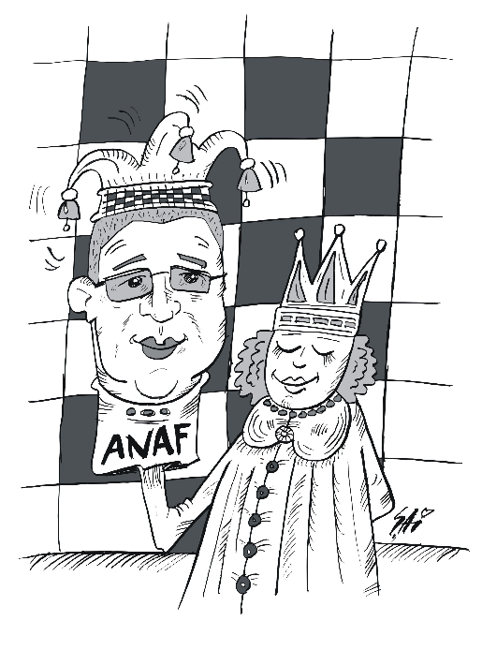

Jocul de-a schimbarea

„Dacă vrei să îți faci dușmani, încearcă să schimbi ceva.” - Woodrow Wilson

Presa explodase. La sediul Pro Lex telefoanele sunau continuu. Televiziunile îl voiau pe Lincu în prime-time. Jurnaliștii voiau nume, conexiuni, legături.
Acceptase mai multe invitații să participe la emisiuni în direct, deși știa bine riscurile mediatizării excesive. La fel de bine știa de-acum și întrebările capcană, și provocările. Învățase să se ferească de ele. Lincu știa că îl chemau pentru că voiau să obțină răspunsuri, cu subiect și predicat. Nume. În emisiuni, moderatorii sau invitații vehiculau permanent două personaje cărora li se putea atribui porecla de „regină” a tablei de șah. Sorin Blejnar și Vasile Blaga.
În vreme ce televiziunile făceau show și rulau burtiere galbene cu speculații, presa scrisă trata subiectul-cheie, mai analitic. Erau prezentate mai multe scenarii posibile, fiecare cu implicațiile lui.
„Ce se află în spatele acțiunii de la Vama Siret?” – punctau jurnaliștii.
Ieșise la iveală, mai degrabă pe surse, informația că acțiunea era pregătită de luni bune pentru a marca „succesul” actualei puteri politice în ceea ce privește aderarea la Schengen. Cu toate că, pe ultima sută de metri, datele problemei se schimbaseră radical, șansele României de a fi parte a spațiului de liberă circulație european devenind aproape nule, acțiunea era mult prea complexă ca să mai poată fi stopată. Și, oricum, „dădea bine” atât pentru opinia publică, cât și pentru oficialii europeni. De altfel, ministrul Traian Igaș, declarase deja că, în contextul Schengen, aceste acțiuni reprezentau „un semnal pozitiv pentru Europa". „Practic, ceea ce facem în aceste zile este un lucru demarat cu mult timp în urmă, nu este doar un efect al presiunii pe care o pun cei din Comunitatea Europeană asupra noastră, în ceea ce privește corupția. Ne-am făcut și ne vom face în continuare datoria atât în ceea ce privește securizarea frontierelor, cât și în a-i demasca pe cei care nu sunt profesioniști sută la sută.”, afirmase Igaș.
Neașteptat de la Traian Băsescu, acesta îl contrazisese, spunând că acțiunile din vămi au scos la iveală faptul că securitatea frontierelor scârțâie din toate încheieturile și că nu este tocmai bilă albă pentru România în fața statelor contestatare. „Nu va avea un efect pozitiv, pentru că arată cât de cangrenat era sistemul”, spusese președintele.
Se contura astfel scenariul luptelor interne cu răzbunări răsunătoare. Senatorul PSD Valer Marian susținuse că, prin operațiuni de genul celei de la Vama Siret, președintele Traian Băsescu și ministrul de Interne, Constantin Traian Igaș, încercau să „nimicească” grupul condus de Vasile Blaga, care aspira la președinția PDL. „În calitate de senator al României și de vicepreședinte al Comisiei pentru cercetarea abuzurilor, combaterea corupției și petiții din Senatul României, semnalez opiniei publice că în spatele anchetelor, reținerilor și arestărilor de vameși și polițiști de frontieră de la vămile Siret (județul Suceava) și Halmeu (județul Satu Mare), ambele situate la frontiera cu Ucraina, bine-venite în principiu, dar tardive prin prisma realizării obiectivului intrării României în spațiul Schengen, se ascunde o reglare de conturi între grupările adverse din PDL, controlate, pe de o parte, de fostul ministru de Interne, Vasile Blaga, secretarul general al PDL, și, pe de altă parte, de actualul ministru de Interne, Constantin Traian Igaș, împreună cu tutorele și nașul său politic, Gheorghe Falcă, primarul municipiului Arad și vicepreședinte național al PDL, și cu președintele ANAF, Sorin Blejnar. Simplificând și localizând, putem spune că asistăm la o răfuială între găștile PDL din Oradea și Arad”, afirmase pesedistul Valer Marian. De altfel, tot el îl acuzase, în mod direct, în Parlament, pe ministrul Igaș că ar avea legătură cu contrabanda de țigări, respectiv că ministrul beneficia de sprijinul șefilor inspectoratelor județene de poliție și al Poliției de Frontieră din Arad și că parte din banii realizați de pe urma contrabandei ar ajunge la președintele Traian Băsescu. „Conform unor surse din zonă, aceste operațiuni ample de contrabandă s-ar realiza cu concursul larg al chestorului Ion Handra, șeful Inspectoratului Județean Arad al Poliției de Frontieră, și sub protecția șefilor Inspectoratului Județean de Poliție Arad, cu toții, apropiați ai primarului Gheorghe Falcă și ai ministrului Constantin Traian Igaș. Circulă informații că o parte din banii realizați din contrabanda cu țigări ajunge, prin intermediul primarului Falcă, la președintele Traian Băsescu, nașul său de căsătorie și de botez al copilului său. La rândul lui, primarul Falcă este nașul de botez al unuia dintre copiii ministrului Igaș”, spusese acesta.
Jurnaliștii „săpaseră” și mai adânc, ajungând la dosarul „Tona de cocaină” și ciudatul traseu al șefului de Vamă, Iulian Teșeleanu, bun prieten al lui Mircea Băsescu, fratele președintelui. La începutul anului 2009, sute de pachete conținând aproximativ 1200 kg de cocaină au fost descoperite în două containere sosite din Brazilia în Portul Constanta Sud-Agigea. Drogurile erau ascunse în cutii din lemn, care figurau oficial în documentele de transport vamal. Polițiștii, care aveau informația despre cocaina disimulată din containere încă de la descărcarea în port, au așteptat ca marfa să fie preluată de beneficiar, o firmă din județul Gorj. Marfa valora aproximativ 40 de milioane de euro și reprezenta cea mai mare captura făcută în Europa în ultimii ani. În acest dosar, fostul șef al Vămii de la malul mării, Iulian Teșeleanu, care era suspectat de implicare în vederea favorizării infractorilor, fusese expulzat din sistem. Mai exact, mutat pe o perioadă determinată, fără funcție, la un punct vamal din Galați, de unde, potrivit unor surse, fusese forțat să își dea demisia fără prea mare tevatură, în caz contrar, fiind amenințat că va fi pus sub învinuire. Caz clasic de „sacrificare a pionului” pentru a ține scandalul la distanță.
Martor al acuzării, Iulian Teșeleanu, a invocat de fiecare dată că modalitatea de capturare a tonei de cocaină reprezintă „secret de serviciu”, fiind nevoie să fie adus cu mandat la tribunal. Reticența vameșului a ridicat semne de întrebare, iar acum, când povestea părea să fie dată uitării, vămile din țară au fost „întoarse” pe dos de mascați, cu rezultatele cunoscute: arestări, mită, contrabandă cu țigări. Numai la Constanța nu se întâmplă nimic, motiv pentru care s-a speculat că vameșii constănțeni, în frunte cu Teșeleanu, beneficiază de „protecția” lui Mircea Băsescu, fratele președintelui Băsescu. „Este notoriu faptul că Teșeleanu deține o fabrică de prelucrare a cărnii de pui în incinta Zonei Sud-Agigea. Cum-necum, despre Teșeleanu a ieșit la iveală, în cadrul unei emisiuni televizate, și faptul că, încă din 2006, intrase în atenția DNA, telefonul lui fiind interceptat. Cu toate acestea, el nu a fost pus sub acuzare, deși, în emisiunea în care a fost dezvăluită informația, s-a vorbit și despre faptul că procurorii ar avea informații cum că, adjunctul lui Teșeleanu, Olteanu Claudiu, ar fi colectat bani de la oamenii de afaceri pentru a le facilita întocmirea actelor vamale pentru containerele introduse în țară. Banii astfel obținuți ajungeau la Teșeleanu, s-a mai spus în emisiunea în cauză, fapt însă negat de vameș, care în prezent nu mai este șeful vămii Constanța Sud-Agigea, ci a fost detașat”, scriau jurnaliștii de la Replica de Constanța.
Ca eschivă la materialele apărute în presă, Traian Băsescu declarase public că recentele arestări ale vameșilor au pornit de la documentul unui serviciu de informații, prezentat în vară în CSAT. „Fără a vă arăta tot materialul, trebuie să știți de la ce a pornit: de la acest document de vreo 50 de pagini, care înseamnă practici evazioniste susținute de funcționari ai instituțiilor de control financiar fiscal vamal. Este documentul unui serviciu de informații și, în momentul în care un șef de stat primește așa ceva de la un serviciu de informații, nu poate să-l pună în bibliotecă. Trebuie să-i dea o soluție ”, explicase președintele.
Pe de altă parte, liderul PNL Crin Antonescu ieșise la rampă cu o declarație de forță, cu referire implicită la cele dezvăluite de Lincu. Aceea că anchetatorii nu trebuie să se mulțumească numai cu „pionii”, ci trebuie să scoată la lumină „circuitele corupției” și să descopere dacă este vorba și despre filiere politice.
„Cred că este important să scoatem la lumină circuitele corupției, care au capilarele, să spunem, în Vamă. Să vedem, la o adică, și care este filiera politică, să vedem măsura în care oameni politici care au decis cine să fie vameși, cine să fie șefi de Vamă, cine să ocupe locurile decizionale în cadrul acestei instituții, cine a introdus oameni care nu aveau pregătirea și nici experiența necesară, au legătură cu aceste fenomene. Orice acțiune care are scopul de a face curățenie în mizeria ce există, e bine-venită”, afirmase Antonescu.
Toate ițele se încurcau în jurului personajului Traian Băsescu. În cele din urmă, șeful statului reacționase. „Eu nu știu ca partidele, nu vorbesc doar despre PDL, să se finanțeze din vămi. Aș face o observație, fiindcă am văzut niște fețe extrem de dubioase care susțin teoria conexiunii directe între vameși și partide. Colecta descoperită la punctele de frontieră a fost pusă sub semnul transferului către partid. Sau oameni din partid. (...) După cum ați observat, liderii sindicali au fost cei mai vocali când au vorbit de deturnare, acompaniați de trusturile de presă deținute de Vîntu și Voiculescu. E ceva putred la mijloc, nu pot pune degetul exact pe rană, dar este clar că ieșirile lor, care încearcă să arate spre zona politică, este un semn că vor să acopere ceva. Dacă rămânem în termeni șahiști, mă tem că regina se află printre liderii sindicali, dar probarea acestui lucru depinde foarte mult de cei care sunt arestați, dacă vor recunoaște”, afirmase șeful statului la o oră de maximă audiență, pe postul de televiziune național.
Întrebat unde se ascunde „regele” din acest scandal, Traian Băsescu a replicat că „n-aș intra în schema lansată de un lider sindical, care a fost șef de cadre la vameși”.

În câteva zile, însă, avea să se declanșeze un nou scandal care să reconfirme schema „șefului de cadre”.

Balaurul cu multe capete

„Pot înțelege de ce un sistem construit după un șablon trebuie să lupte pentru a elimina libertatea de gândire, pentru c-acesta, prin cercetare, subminează un asemenea sistem. Înțeleg, desigur, și urăsc asta..” - John Steinbeck

„Procurorii și polițiștii au declanșat în această dimineață mai multe descinderi la Vama Ploiești. Sunt vizate firme de import-export de legume și fructe, dar și angajați ai Autorității Vamale. Mai mulți angajați ai Autorității Naționale a Vămilor sunt suspecți de luare de mită și răspund la întrebările procurorilor. Verificările au început de la primele ore ale dimineții și este de așteptat ca cei găsiți în neregulă să fie ridicați pentru alte audieri.”
La sediul din strada Mendeleev, sindicaliștii Pro Lex urmăreau cu atenție și înfrigurare știrile PRO TV. Părea că angrenajul s-a pus în mișcare și sperau, pe principiul dominoului, să înceapă să răzbată adevărurile, și, pe măsură ce pionii cădeau, să se ajungă la eșalonul superior.
„Totul e ca oamenii să înceapă să vorbească”, concluzionaseră. Și erau optimiști. Credeau că, odată ce „cutia Pandorei” fusese deschisă, nu va mai avea nimeni forța să o închidă.
În zilele anterioare, se lansaseră mai multe acuzații în spațiul public. Victor Ponta, președintele PSD, afirmase că „investigația SRI s-a oprit la șeful adjunct al ANAF pentru că următorul la care trebuia să se ajungă era Sorin Blejnar, cel la care se strâng banii de la vamă, de la rambursările de TVA, de la evaziunea pe produse petroliere, de la alimente și flori”. Ponta mai afirmase și că Sorin Blejnar are avantajul de a fi din Arad de unde e și Gheorghe Falcă, Traian Igaș și toți sunt preferații doamnei Elena Udrea. În opinia sa, Elena Udrea era cea care îi proteja și că această „formațiune" s-ar afla într-o „cruntă bătălie cu Vasile Blaga”.
Întrebat cine e „regina” șpăgilor din vămi, Victor Ponta susținuse că are dovezi că regina ar fi Elena Udrea.
Liderul PSD mai spusese și că Blejnar urma să fie schimbat la cererea fostului ministru de Finanțe, Sebastian Vlădescu, însă acest lucru nu a fost posibil, deoarece „Traian Băsescu s-a autosesizat”. „Vlădescu i-a trimis în scris lui Emil Boc cererea de schimbare a lui Blejnar, însă Băsescu s-a opus prin faimoasa sa declarație „Lasă-l în pace pe Sorin!”, mai declarase Ponta.
Cât despre Blejnar, Ponta îl catalogase ca fiind „elementul de legătură dintre crima organizată și puterea politică”. „Din toate dovezile care se strâng la DNA și din mass-media rezultă că domnul Blejnar este într-adevăr elementul esențial, de legătură între crima organizată, corupția din vămi și puterea politică.”
Lațul se strângea.
Seara venise cu vestea arestării șefului de Vamă, Cornel Costea, ridicat încă de la prânz de DNA. Și, în paralel cu arestarea lui Costea, fosta șefă de Vamă de la Ploiești, cea pe care Costea o înlocuise în funcție, aruncase în presă o poveste incendiară. „Sorin Blejnar este regina”, susținuse răspicat femeia în momentul arestării succesorului său.
Diana Severin, fost șef al Vămii Ploiești, povestise cum, în iulie 2009, Ștefăniță Prisăcaru, apropiatul lui Sorin Blejnar, la acea vreme șef al Compartimentului Verificări Interne din cadrul Autorității Naționale a Vămilor, ar fi chemat-o la București, unde s-au întâlnit, nu la sediul ANV, așa cum stabiliseră inițial, ci la un restaurant din magazinul Unirea. Acolo, Prisăcaru i-ar fi cerut să-și dea demisia din funcția de șef al Biroului Vamal Ploiești.
„Mi-a spus că nu corespund cerințelor ANAF, că nu am luat șpagă și nu am dat mai departe. Mi-a cerut să-mi dau demisia, spunându-mi că e cea mai așteptată demisie, că Blejnar o așteaptă, întrucât există un înlocuitor al meu care a plecat deja spre Ploiești. În aceeași discuție, domnul Prisăcaru mi-a mai povestit că, înainte cu o seară, a fost la Ploiești, unde a dejucat un accident de mașină care urma să mi se întâmple”, afirmase Diana Severin.
Aceasta adăugase că în momentul în care a realizat ce i se poate întâmpla, a demisionat din funcție.
Jurnaliștii o întrebaseră și cine crede că este ”regina” corupției din vămi, iar Diana Severin răspunsese: „După ce mi s-a întâmplat, consider că Blejnar este „regina”. Eu am fost eliminată din sistem pentru că nu m-am numărat printre verigile slabe. Nu au putut să mă controleze și am fost incomodă”, explicase aceasta.
Cel care o înlocuise pe Severin la conducerea Vămii Ploiești, era Cornel Costea.
- Tu îți dai seama în ce ne-am băgat? Pe măsură ce ies fapte la iveală, mă îngrozesc. Nu că nu știam mersul, dar înțeleg că indivizii erau în stare de aproape orice ca să păstreze controlul, comentase Filimon.
- Problema e că încă sunt la putere, încă sunt protejați. Sper doar că nu pentru multă vreme, replicase îngândurat Lincu.
- Te temi că vom fi ținte, nu?
- Suntem! Dar parcă bestia nu mai are putere. Fiecare om care vorbește, ajută la destructurarea rețelei.
Speram că vor merge mai sus, acum de când au început arestările vameșilor de la Biroul Vamal Ploiești, măcar la Dorel Fronea să ajungă și, prin el, la ceilalți din vârf. Dar văd că sistemul își protejează oamenii.
- Dar ce-i cu Fronea?
- Știți de nota care a ajuns şi la mine despre Dorel Fronea? Procurorul Ioniță Vasile de la Secția 2 din DNA susținea că din 2005 la Vama din Ploiești își desfășoară activitatea o grupare infracțională. Stai să o caut ... Ia uite ce zicea domnul procuror, „Gruparea infracțională era condusă de Dorel Fronea „coordonatorul și inițiatorul grupării”, șef al Biroului Vamal Ploiești. La data întocmirii dosarului penal, Fronea era numit cu delegație valabilă până la 29.11.2005 la conducerea Direcției Regionale Vamale București, calitate în care având competența profesională și asupra Biroului Vamal Ploiești, conducea, în continuare şi supraveghea activitățile derulate de componenții grupului”.
Rezumând, aceștia erau acuzați că se ocupau de colectarea ilicită a sumelor de bani provenite din acordarea de facilități societăților comerciale care efectuează operațiuni de comerț exterior (neefectuarea controlului fizic și documentar, acordarea liberului de vamă în timp foarte scurt). Procurorul susține că banii din șpagă erau împărțiți în sistem piramidal, până la nivelul conducerii centrale: o parte pentru lucrătorii vamali, restul la conducerea Autorității Naționale Vamale. El estimează faptul că: „lunar, se colectau prin acest procedeu aproximativ 400 milioane de lei, ținând cont de volumul operațiunilor derulate/comisionar vamal agreat.”
- Crezi că va fi ceva? Poate nu ai aflat, dar Fronea nu mai este director adjunct la supraveghere vamală, a fost trimis consilier pentru Serviciul Vamal al Republicii Moldova în cadrul Misiunii UE de Consiliere în Politici Publice pentru Republica Moldova. Cică îl consiliază pe directorul general al Serviciului Vamal al Republicii Moldova în domeniul managementului activității vamale și elaborarea documentelor de politică publică, în conformitate cu cele mai bune practici ale UE și ale Organizației Mondiale a Vămilor. Crezi că este doar o coincidență arestările vameșilor şi plecarea lui Fronea în Moldova?
- Fronea este invidiat de cei ce i-au urmărit cariera. A fost angajat la ANV odată cu mine, dar de când a venit PNL la putere şi a fost numit șef la Vama Ploiești, a evoluat profesional ca nimeni altul. Știți că a fost un an și secretar general la Ministerul Justiției?
- Cum aşa, omule? Eu ştiu că este inginer, ce să caute la justiție?
- „Sub acoperire”! Să facă „inginerii”. Ha, ha, ha ... Cum era pe vremuri PCR (pile, relaţii, cunoştinţe), astăzi este partidul, masoneria, doctoratele, nașii, Colegiul Național de Apărare, ce-ți mai trebuie studii. Totuşi altceva mă îngrijorează, Blejnar pare în continuare foarte sigur pe el, iar când el este sigur, noi suntem cei vulnerabili.
În zilele următoare, șeful ANAF avea să primească o nouă lovitură. Exact de la Cornel Costea, poreclit de presă „Vameșul din Bamboo”. În perioada premergătoare descinderilor la Vama Ploiești și a arestării sale, Costea era atât de sigur pe poziția lui și pe susținerea de care are parte, că-și permitea adevărate extravaganțe și avusese inclusiv tupeul să intre cu mașina proprie în autoturismul care îl fila.
Porecla o căpătase după ce apăruseră în presa locală prahoveană mai multe fotografii de la o petrecere faraonică, desfășurată cu ocazia zilei de naștere a vameșului, în clubul bucureștean Bamboo. Costea sunase la redacția publicației respective, pentru că jurnaliștii îl întrebaseră public care au fost costurile chefului monstru. „M-a costat vreo 15.000 de euro”, spusese vameșul arogant, „dar tu scrie că 10.000 că oricum ăia de la Bamboo nu dau niciodată bon fiscal”.
Tot el povestise presei secvența în care provocase accidentul cu mașina care îl fila: „Am primit mai multe solicitări de la DNA pentru inspecții fiscale, dar le-am explicat că nu am personalul necesar, sunt doar doi oameni pe inspecție fiscală. Pe urmă, am observat că se ține după mine o mașină Skoda Octavia. M-am plimbat prin oraș să văd dacă mă urmărește și, într-adevăr, mergeau mereu în spatele meu, erau un băiat și o fată. Când m-am dus să iau prânzul acasă și m-am dat jos din mașină, fata a vrut să mă fotografieze, dar când am văzut-o, a lăsat aparatul jos. Am vrut să îi blochez la Sala Sporturilor, însă nu am reușit. Am intrat atunci cu mașina în ei și am provocat un accident. S-au dat jos, însă nu au zis nimic, iar în acel moment au mai apărut încă două mașini. Pasagerii au ieșit țipând, iar în acel moment am scos telefonul și le-am făcut poze”, povestise șeful Vămii Ploiești.
Costea fusese prins în flagrant când lua mită 10.000 de lei, sumă reprezentând o tranșă din înțelegerea mai mare, bani pretinși de la un afacerist, patron de firme de export-import cu Turcia, în schimbul neprezentării fizice a TIR-urilor acestuia la controlul vamal. Costea recunoscuse, în fața judecătorilor, că a luat mită 90.000 de lei, din care a oprit o treime, iar restul i-a împărțit între vameși și alte persoane și că, după știința sa, banii ajungeau „la președintele S.B.”. La Sorin Blejnar.
„Poziția inculpatului pe parcursul audierilor a fost una sinceră atât în prima declarație, cea olografă, cât și în cea luată pe formularul tipizat, chiar dacă ulterior a refuzat să o semneze (deși a arătat că nu contestă conținutul), descriind în amănunt modalitatea în care se derulau activitățile și cum, în perioada octombrie 2010 - ianuarie 2011, a primit suma de 90.000 lei, din care lui i-au revenit 30.000 lei, restul împărțindu-i între vameși și alte persoane, ca P.P. și P.S., bani care, după știința sa, ajungeau la președintele S.B.”, se arăta în referatul procurorilor.
Președintele ANAF respinsese categoric acuzațiile, așa cum o făcuse și cu cele din zilele precedente, când fosta șefă a Vămii Ploiești, Diana Severin, îl acuzase că e „regina” spăgii din vămi. „Eu nu mă simt vinovat pentru că nu am cerut și nu am luat niciodată bani de la domnul Costea, de la un lucrător vamal sau de la un lucrător fiscal”, declarase Blejnar și ceruse ca șeful Vămii Ploiești să probeze acuzațiile la adresa sa, adăugând că declarația de la arestat e foarte puțin credibilă.
Totuși, la judecarea recursului șefului Vămii Ploiești, care ceruse să fie eliberat din arest, procurorul DNA făcuse o afirmație interesantă, și anume că, ancheta se va extinde întrucât anchetatorii nu se așteptau ca acțiunea lor să ducă la persoane cu funcții mai înalte decât cea a acuzatului.
Imediat, Blejnar făcuse o nouă mutare. Îi dăduse în judecată pe senatorul PSD, Valer Marian (care ceruse procurorilor DNA anchetarea lui Blejnar), pe fostul director coordonator al Direcției Județene pentru Accize și Operațiuni Vamale Prahova, Diana Severin, și, desigur, pe Vasile Lincu, președintele Pro Lex, pentru „afirmații defăimătoare atât la adresa mea, cât și a instituției pe care o conduc.”
Apelul către procurori al lui Valer Marian se numea „Nu-l lăsați în pace pe Sorin!” – cu referire la replica atribuită lui Traian Băsescu și la aspectele semnalate de sindicatul Pro Lex.
„Astăzi, într-un moment crucial pentru evoluția instituțională nu numai economică a României, în calitate de parlamentar, fost procuror, și de vicepreședinte al Comisiei pentru cercetarea abuzurilor, combaterea corupției și petiții din Senatul României, adresez procurorilor DNA următorul apel: Nu-l lăsați în pace pe Sorin!
Solicitarea mea este bazată pe următoarele motive:
1. Președintele ANAF, Sorin Blejnar, este cercetat în dosarul Parchetului de pe lângă Tribunalul Constanța pentru implicare în contrabandă cu țigări și motorină.
2. Președintele ANAF, Sorin Blejnar, este vizat în dosarul DNA privind returnarea de TVA de 60 milioane euro, în care au fost arestați directorii de la UCM Reșița, directorul Autorității Vamale Portuare Constanța, afaceristul libanez Said Baaklini, apropiat de unii lideri centrali ai PDL, și a fost începută urmărirea penală împotriva senatorului democrat-liberal de Constanța, Mircea Banias.
3. Numele președintelui ANAF, Sorin Blejnar, apare în dosarul mitei oferite de fosta șefă a Vămii Halmeu, Nicoleta Dobrescu, căreia i-a semnat ordinul de numire temporară în funcție după ce a achitat suma de 130.000 euro, însă nu i-a semnat numirea definitivă întrucât aceasta nu a mai achitat diferența pretinsă de 300.000 euro.
4. Potrivit liderului unui sindicat al vameșilor din România, președintele ANAF, Sorin Blejnar, n-a fost străin de contrabanda și de corupția de la Vama Siret, unde i-a înlocuit pe vameșii mai intransigenți.
5. Potrivit propriilor mele investigații, președintele ANAF, Sorin Blejnar, nu este străin de contrabanda și de corupția din vămile din județele Timiș și Arad (zona sa de baștină), care este patronată de amicii și tutorii săi politici, Gheorghe Falcă și Traian Igaș, ministrul Administrației și Internelor. Toate numirile, transferurile și detașările din vămile din această zonă au fost decise în ultimii ani de Sorin Blejnar, iar șeful vameșilor din zonă, Aurel Mătiuț (directorul Direcției Regionale Vamale Timișoara), este un apropiat, un promovat și un protejat al triadei Falcă-Igaș-Blejnar.
Procurorii DNA au acum prilejul să demonstreze că sunt cu adevărat independenți și nu simple marionete ale președintelui Traian Băsescu și ale camarilei sale.
Procurorii DNA au acum prilejul să meargă sus și până la capăt, ceea ce-și dorește orice procuror cu vocație.
Procurorii DNA au acum prilejul să contribuie substanțial la purificarea clasei politice și a sistemului instituțional din România, care sunt cangrenate de corupție și de clientelism, cum au făcut procurorii și judecătorii din Italia, cu aproape două decenii în urmă, prin operațiunea „Mâini Curate” (Mani Pulite), denumită și „revoluția magistraților”, scrisese Valer Marian în apelul său.
Procurorii l-au audiat pe Lincu ca martor în scandalul şpăgilor din vămi, iar presa a alocat un spaţiu larg acestui subiect, titrând:
„Președintele ANAF, Sorin Blejnar, a fost acuzat într-o declarație de martor dată în fața procurorilor DNA de faptul că schimbă după cum vrea vameșii incomozi și asigură protecția unor firme. Acuzațiile au fost făcute de președintele Sindicatului Național al Polițiștilor și Vameșilor Pro Lex, Vasile Lincu, care a fost audiat ca martor în dosarul șpăgilor de la Moravița. În ampla declarație dată în fața anchetatorilor de la DNA, Lincu a susținut că „în sistemul vamal din România există, încă din anul 1999, o corupție generalizată și organizată și chiar instituționalizată. Am utilizat termenul de corupție instituționalizată deoarece conducerea Autorității Naționale a Vămilor a creat (mă refer la întreaga perioadă din 1999 și până în prezent) premisele săvârșirii de către lucrătorii vamali a faptelor de corupție”. O primă metodă identificată de liderul de sindicat și prezentată DNA a fost „utilizarea de către decidenții din ANV a prerogativei de numire temporară, de multe ori, cu încălcarea dispozițiilor legale în ceea ce privește obținerea avizului de la Agenția Națională a Funcționarilor Publici şi cu încălcarea duratei maxime de 6 luni, a tuturor persoanelor în funcții de conducere de la nivelul birourilor vamale și a direcțiilor regionale. Astfel, numirea unui asemenea șef pe o perioadă scurtă de timp îl determină pe funcționarul în cauză să depindă de persoana care l-a numit temporar și că depinde de acesta pentru a rămâne în respectiva funcție”. Altă variantă de lucru prezentată de președintele de la Pro Lex era „formarea unor echipe omogene de lucrători vamali prin utilizarea în acest sens a recomandărilor adresate de șeful biroului vamal către directorul ANV, urmărindu-se îndepărtarea vameșilor care erau considerați incomozi și aducerea altor persoane agreate”. Lincu a vorbit și despre existența „sistemului piramidal”, explicând că „inițial sumele de bani provenite cu titlu de mită erau colectate de către lucrătorii vamali care ajungeau la șefii de tură, iar ulterior la șefii de vamă sau alte persoane care aveau legătură cu conducerea ANV și care colectau acele sume de bani la nivel regional”. Președintele de la Pro Lex a susținut de asemenea: „știu că anumite societăți comerciale private sunt protejate sub aspectul dispunerii unor controale, în special în ce privește plata accizelor, de către președintele ANAF”. Ca exemplu, a fost dat cazul a doi inspectori vamali care în 2010 au făcut control la PETROM SA și au constatat că nu s-au plătit accize de cinci milioane de euro. „Chiar în ziua în care au întocmit acel act de control, cei doi inspectori vamali au fost chemați de președintele ANAF, Blejnar Sorin, în biroul său, împreună cu șefii ierarhici ai celor doi inspectori vamali. Cu această ocazie, Blejnar Sorin le-a cerut socoteală pentru controlul efectuat, fiind întrebați de ce au fost în control și de ce au făcut constatările din actul încheiat. De asemenea, Blejnar Sorin le-a solicitat șefilor ierarhici ai celor doi inspectori vamali să-i dea afară pe aceștia, iar acest lucru s-a și întâmplat. Ulterior, deși SC PETROM SA a contestat în instanță acel act de control, instanța de judecată a menținut respectivul act și a obligat societatea la plata sumelor datorate la buget”, se arată în declarația de martor a lui Lincu dată în fața procurorilor DNA. De asemenea, liderul de sindicat l-a acuzat pe președintele ANAF de implicare în schimbarea șefului biroului vamal Siret, Tudor Ioan. În momentul în care acesta a confiscat 24.000 de pachete de țigări „deținute ilegal de către doi cetățeni ucraineni, Blejnar Sorin a fost deranjat de acest aspect și a dispus schimbarea din funcție a celui menționat. Ca atare, la numai trei zile de la data întocmirii actelor de control, Tudor Ioan a fost înlăturat din funcție. Mai precizez că în momentul în care au fost efectuate perchezițiile de către DNA la Biroul Vamal Siret, funcția de șef al acestui birou era ocupată de două persoane, una dintre acestea fiind Tudor Ioan care a câștigat în instanță repunerea în funcție”.
În replică, președintele ANAF, Sorin Blejnar, a declarat că Vasile Lincu „trebuie să-şi asume responsabilitatea pentru toate declarațiile pe care le face. Este cu mine într-un proces pentru că l-am dat în judecată pe Vasile Lincu pentru calomnie. Dosarul este pe rol. Eu nu dau oameni afară, nu schimb, nici nu mut vameși. Dacă voi fi chemat de procurorii DNA, voi da toate explicațiile. Nu am niciun fel de vină. Pentru toate inepțiile pe care le-a debitat Lincu avem pe rol procesul de calomnie”.

Atacul

„Zece soldați conduși cu înțelepciune vor învinge o armată de 100 de soldați fără cap.” - Euripide

„Nu știu cine e Regina, dar nu e din PDL”, declarase Roberta Anastase, președinta Camerei Deputaților, lider al PDL Prahova și asigurase pe toată lumea, într-o conferința de presă, că partidul din care face parte „sprijină acțiunile de curățenie din vămi”.
„Cangrena din vămi e veche, arhicunoscută și tolerată de toate partidele care s-au succedat la guvernare, din '90 și până acum”, declarase și Traian Băsescu la postul național de radio. „Lupta anticorupție va continua la toate nivelurile. Toate instituțiile statului sunt mobilizate să lupte împotriva evaziunii.” asigurase șeful statului, negând vehement că politicieni din PDL ar putea fi implicați în colectarea șpăgii și arătând cu degetul către PNL și PSD.
După ce Vasile Lincu fusese contactat de procurorii DIICOT care investigau mai multe fraude cu produse petroliere, Curtea de Conturi a României publică raportul de control asupra antrepozitelor fiscale în care se aflau produse petroliere. Astfel, inspectorii Curții de Conturi au constatat că vapoare întregi de produse petroliere erau plasate în regim suspensiv, fără plata drepturilor vamale, către firme cu durata de funcționare de câțiva ani, fiind abandonate înainte de a fi controlate de către inspectorii vamali, iar produsele dispăreau fără urmă. Se pare că era deja mod de operare în acest sens. Explicația Autorității Vamale era că nu avea suficienți oameni care să efectueze cu celeritate controale.
Lucrurile se legau. Lincu afirmase la posturile de televiziune că prin reorganizarea Autorității Vamale, Blejnar a dat afară oameni, tocmai pentru a justifica lipsa controalelor la firmele ce comercializează produse accizabile, adică produse petroliere, alcool şi tutun. De altfel, la câteva luni de la reorganizare, chiar ANAF a constatat reducerea încasărilor la bugetul de stat, iar printre motive a fost identificat „numărul insuficient de angajați”.
La cât de activi erau procurorii, acum şi Curtea de Conturi, lucrurile păreau că se mișcă, media și societatea erau în fierbere.
Liderul Pro Lex fusese în mai multe rânduri oprit pe stradă de oameni și felicitat pentru curajul de a fi făcut dezvăluiri despre vamă. Toată lumea știa de șpăgi, toată lumea bănuia care ar fi circuitul și că faptele se petrec cu știința și acordul grupurilor politice, care și beneficiau, de altfel, de roadele corupției, dar niciodată nu existaseră acuzații atât de evidente. Un bărbat îl abordase în Parcul Circului, când ieșise cu copiii la locul de joacă, și-i transmisese „Să spuneți și despre Blaga ce a făcut cu Poliția de Frontieră”. Mirat, Lincu îi ceruse explicații, de unde până unde, dar omul se îndepărtase. Liderul sindical avea diverse informații, chiar de la unul dintre membrii Pro Lex, despre influența lui Vasile Blaga în zona vamală, dar nu considerase că a aflat suficient cât să facă afirmații publice pe această temă.
Întâlnirea fusese ciudată, dar informațiile de la necunoscuți veneau ca tăvălugul, nu avea timp să le aprofundeze. Alt cetățean îl abordase, când a fost la en-gros să cumpere material pentru draperii. I se plânsese că micii afaceriști români (angrosiștii, cum li se spunea) erau clar vânați de firmele de control ale statului, spre deosebire de cetățenii arabi sau turci, care erau „protejați”. Oamenii erau supărați pe stat, pe nivelul de corupție din țară, de la toate nivelurile și pe faptul că „nu se face nimic”.
La sindicat, toată lumea era încrezătoare. Discutau zi de zi, analizau fiecare nouă informație apărută în spațiul public, declarațiile politicienilor. Numai Emilian Ciucă era sceptic și, de fiecare dată, susținea că tot ce se spune public e „praf în ochi”.
- Băi, băieți, eu am lucrat și trăit printre ei. Sistemul nu poate fi destructurat. E bestie, balaur cu mai multe capete, i se taie unul, crește altul! Voi sunteți mai tineri și mai încrezători, dar...
- Încerci să ne spui că suntem naivi, replicase Lincu. Dar mi se pare că, de data asta s-a ajuns mai departe, s-a trecut de faza pionilor. Or să înceapă să cadă capete, o să vezi. Poate că or să ajungă până la ”regină”.
- Regele a murit, trăiască regele! Așa să fie, Sile, așa să fie. Dar eu am rezervele mele. Ai văzut cât te-au hărțuit când au realizat că avem un sindicat puternic. Stai să vezi mai departe...
- Nu mai cobi, Ciucă! se enervase și Filimon. Numai negru vezi în jur. Uită-te pe geam, e primăvară, a ieșit soarele, mâine e 8 martie! Ai luat cadou pentru nevastă-ta?
- Aoleu, mâine e 8 Martie! Să luăm flori doamnelor! Mă opresc mâine la florărie înainte să vin la sediu să iau buchete frumoase, în regulă? se oferise Lincu.
- Daaa, clar! Ia și prăjituri, completase Filimon.
- Te obrăznicești, Costică! Prăjituri să iei tu!
- Lasă, atunci fără prăjituri, decisese Filimon, care era cam strâns la pungă.
Râdeau toți.
În dimineața de 8 Martie, Lincu decisese să plece de acasă cu jumătate de oră înainte de ora obișnuită, ca să aibă timp să cumpere micile atenții pentru colegele de birou. De la locuința sa din strada Vasile Conta, unde sindicatul avea și sediul social, și până la punctul de lucru din Mendeleev, mergea pe jos. Plimbare matinală pe Magheru, timp în care își structura, de obicei, în cap, ce are de făcut peste zi. Se bucura că nu mai primise pentru următoarele zile nicio invitație la vreo emisiune, era obosit și voia și să petreacă timp cu familia.
Primul lucru pe care-l observase, chiar înainte să iasă din bloc, fusese forfota celor două echipe de televiziune, cu camerele pregătite. „Cum dracu au aflat unde stau?”, se gândise enervat liderul sindical. Dar în clipa în care deschisese ușa grea de metal, un bărbat care nu era jurnalist îi ținuse calea și observase imediat și mașina de poliție parcată alături.
- Sunteți domnul Vasile Lincu? întrebase bărbatul. Operatorii televiziunilor porniseră camerele.
- Da.
- Președintele sindicatului Pro Lex?
- Da.
- Avem mandat de percheziție pe numele dumneavoastră.
- Să-mi percheziționați casa?
- Sediul...
- E doar sediu social, e locuința mea. Sunt lucruri personale, doar un computer.
- Avem mandat... și pentru domiciliu.
După ce s-a uitat în acte ...
- Deci două percheziții la aceeași adresă, la ore diferite. Sigur, faceți-vă treaba! Vreau doar să scot copiii din casă, nu e de dorit ca la vârsta lor să asiste la așa ceva.
- Sigur, da.
- Și dacă tot ați adus presa, anunț și restul presei să vină. Nu e corect să fie doar două televiziuni prietene, nu?
Lincu se enervase. Nici măcar nu-l anunțaseră care era „obiectul” percheziției, iar acțiunea de a veni peste el acasă cu televiziunea i se părea vădit ostilă, mișcare clară de intimidare și defăimare. De fapt, erau două percheziții, judecătorul Mustață Stan a autorizat percheziția la sediul sindicatului și alta la domiciliul lui Lincu, deși ambele erau la aceeași adresă, în aceeași zi, dar la intervale diferite de timp, lucru foarte bizar.
Urcase repede în apartament, în fapt garsonieră dublă, însoțit de polițist, și își anunțase familia ce urmează, cu menajamente să nu sperie copiii. Convenise cu soția ca ea să rămână martor la percheziție și-l contactase pe fratele lui, rugându-l să vină repede, să ia copiii și să-i ducă în parc. Pentru că era nevoie de martori, apelase la un vecin, pe care-l rugase să asiste și sunase și la Ceparu Adrian, prieten avocat care îi comunicase că poate ajunge rapid. Îi anunțase pe colegii de sindicat. Sunase apoi la toate televiziunile și ziarele de unde avea numere de telefon şi le transmisese că la el acasă are loc o percheziție. Mulți veniseră degrabă la fața locului.
Când procedurile fuseseră îndeplinite, le permisese anchetatorilor să treacă la treabă, iar el se îndreptase spre ușă, să iasă din imobil. Același polițist care îi adusese la cunoștință percheziția, îi ținuse calea.
- Unde plecați?
- Cobor în fața blocului să dau declarații presei.
- Nu aveți voie!
- Ba, eu cred că am voie. Ce faceți, mă sechestrați în propria casă? V-am permis percheziția, există martori, nu văd de ce e necesară prezența mea aici, răspunsese Lincu și, ocolindu-l pe omul legii, ieșise din apartament.
De la lift îl auzise pe polițist vorbind la telefon, cel mai probabil cu un procuror: „...și a ieșit. Ce fac, chem mascații?”
De la capătul celălalt ar firului i se cereau lămuriri.
„Nu, nu s-a opus percheziției. Da, sunt aici martorii. Aha, am înțeles, trăiți, continuăm.”
Liderul sindical știa. Nu aveau motiv să-l oprească. Coborâse în mijlocul jurnaliștilor. Încă nu știa de ce e acuzat, dar bănuia că totul are legătură cu dezvăluirile legate de „tabla de șah”. Și că scopul percheziției era ca cineva să vadă ce știe, cât știe și ce dovezi are Vasile Lincu.
- Vreau să vă spun atât ce caută procurorii, dar și ce vor găsi, declarase de la început liderul sindical. Prima întrebare venise aproape instantaneu.
- Credeți că percheziția are legătură cu tabla de șah și cu Regina?
- Cred că are, răspunsese Lincu.
Apoi detaliase ce informații deține în calculatorul care se afla în apartament.
Mai întâi, era vorba despre documente, pe care le obținuse în perioada în care era director de Resurse Umane și pe care nu le făcuse public niciodată, despre aranjamentul lui Vasile Blaga – respectiv felul în care acesta își aranjase funcția de director în vamă încă din vremea când era prefect.
Apoi, avea informația foarte importantă, a unui membru Pro Lex, care dovedea legătura clară – în sensul de subordonare – între același Vasile Blaga și Eugeniu Petrescu, „omul cheie” în dosarul mitei de la vama Halmeu, sponsor important al PDL și personajul prin care, spuneau mulți, Blaga controla numirile în posturi importante.
Gigi Gheorghe, care dorise la un moment dat să ocupe o funcție în vamă, încercase să scurtcircuiteze traseul firesc şi i se adresase lui Petrescu direct. Iar acesta îl sunase pe Blaga, de față cu el, să-i ceară acordul.
De multă vreme se vorbea printre polițiștii de frontieră și despre un „circuit al șpăgii” care ajungea și la Vasile Blaga, dar nu fusese relevată legătura concretă și nu existau probe. Declarația membrului de sindicat putea fi începutul.
Percheziția se încheiase, computerul a fost singurul obiect din apartament ridicat de polițiști. Polițiștii nu au răspuns întrebărilor jurnaliștilor care voiau să afle ce căutau exact la Lincu.
Liderul sindical urcase în apartament, încercase să-și liniștească soția, recuperase copiii și reușise să plece spre sediu, unde să discute cu colegii și să încerce să se lămurească despre ce a fost vorba. Era pe drum când primise apelul de la avocat.
Îl informa că Parchetul de pe lângă Înalta Curte de Casație si Justiție – coordonat de procurorul Marius Iacob – a transmis un comunicat.
- Citește-mi-l, te rog!
- „Parchetul de pe lângă Înalta Curte de Casație și Justiție efectuează cercetări într-o cauză în care liderii sindicali Vasile Lincu, Florin Ilie Vîlnei și Voinea Negoiță au, la această oră, calitatea de învinuiți, fiind vorba de comiterea infracțiunilor de delapidare cu consecințe deosebit de grave în formă continuată și fals intelectual.”
- Nu cred așa ceva! Nu cred că se agață de dosarul ăsta!
- „Față de cei trei lideri sindicali se efectuează acte de cercetare penală, fiind administrate probe pentru lămurirea cauzei sub toate aspectele. Astfel, s-a reținut în fapt că în calitatea pe care o aveau în cadrul Sindicatului Polițiștilor și Vameșilor Pro Lex, Lincu Vasile și Vîlnei Florin Ilie și-au însușit şi au folosit diferite sume de bani, fără aprobarea organelor de conducere și fără descărcare de gestiune. Din cercetări a rezultat că învinuitul Negoiță Voinea a acceptat înregistrarea în contabilitate a operațiunilor fictive şi a denaturat veniturile şi cheltuielile sindicatului Pro Lex.
Cercetările efectuate până în acest moment procesual au mai relevat că au fost încheiate de către liderii sindicali contracte în numele Sindicatului Polițiștilor și Vameșilor Pro Lex și a fost consemnată recepția unor bunuri fără justificare în documentele contabile și fără descărcare de gestiune. De asemenea, probatoriul administrat a relevat că au fost achitate din fondurile sindicatului sume de bani cu titlul „drepturi de autor” fără îndeplinirea condițiilor legale”, continuase avocatul.
- Mi se pare incredibil! Au toate actele, toată documentația, cercetarea, expertiza, ce dracu au mai căutat la mine acasă? Și cine dă comunicatul, Marius Iacob despre care Iulian Surugiu a spus, la un eveniment al Secției 21 de Poliție, că acesta îi dădea mandate de reținere în alb, semnate și ștampilate, pentru a nu mai fi deranjat noaptea în cazul unei acțiuni polițienești. Ce mizerie! Ce vrea să însemne asta?
- În principiu, intimidare. Dar o să aflu exact ce pretind ei că au căutat…

„Dreptatea se poticnește pe drum dar, în cele din urmă, ajunge acolo unde trebuie." - Gabriel Garcia Marquez

Consecințe, intimidare, hărţuire

„Dreptatea este deasupra noastră şi este una pentru toată lumea şi pentru toate timpurile.” - Camil Petrescu

Titlurile în presă nu întârziaseră să apară.
Erau publicații care se rezumau la a trata subiectul sub formă de știri, altele ocupaseră prima pagină cu titluri senzaționale, insinuante: „Schema de șah a lui Lincu, o acoperire pentru furtul a 300.000 de euro din banii Pro Lex”
„Vasile Lincu, liderul Sindicatului Pro Lex, a devenit „celebru“ în spațiul public odată cu lansarea schemei cu jocul de șah pentru descrierea corupției endemice din vămi. În timp ce politicieni, ziariști, analiști și formatori de opinie căutau regina, turele și nebunii lui Lincu, acesta era căutat cu mult înainte de procurori, pentru o delapidare de circa 300.000 de euro din banii Sindicatului Pro Lex. Potrivit anchetatorilor, liderii sindicali Pro Lex, Vasile Lincu și Florin Ilie Vîlnei, cu ajutorul trezorierului sindicatului, Negoiță Voinea, și-ar fi însușit 1,2 milioane de lei (285.000 de euro), urmărirea penală împotriva lor fiind începută de Poliția Română încă de anul trecut. Informația despre această anchetă a devenit publică odată cu percheziția făcută de procurori la sediul social al Sindicatului Pro Lex, sediu care, mai mult sau mai puțin întâmplător, se află în locuința lui Lincu.”
„Am petrecut 8 Martie cu… Vasile Lincu”
„Ieri s-a descins acasă la Vasile Lincu… Asta știți deja. A fost așa o agitație că aflați şi dacă v-aţi petrecut ziua căutând şi apoi dăruind flori! Știrea că sindicalistului i-a fost luat calculatorul a învăluit România precum folia pusă peste o caserolă de fasole bătută începută. Două gânduri m-au bântuit cât urmăream declarațiile proaspăt cercetatului sindicalist. Primul: la cine se referea Traian Băsescu atunci când a spus că sturlubatica regină ar putea fi un lider de sindicat? La Vasile Marica, despre care au curs dezvăluirile imediat după declarația președintelui, sau la Lincu? Eu cred că la al doilea. Bine, ar spune cineva destul de răbdător pentru a ține minte toate amănuntele acestui scandal, dar atunci de ce tocmai Lincu a declanșat scandalul cu jocul de șah și vânătoarea de regine? Poate pentru că unii oameni știu că o să îi mănânce undeva şi se scarpină preventiv…
Al doilea gând a fost: când am auzit prima oară de acest Lincu? Cum și-a făcut el loc în panoplia tot mai mică a personajelor ce îmi trec zilnic prin fața ochilor? A fost după celebrul miting al polițiștilor? Nope… despre sindicalist se scriu dezvăluiri cam de când se lupta în bloguri cu ministrul Cristian David (trebuie să-l țineți minte pe David!). De atunci apăreau „pe surse” informații despre Vasile Lincu. Am revăzut acum câteva dintre acele informații şi am înțeles că DGIPI și alte structuri ale internelor îl monitorizau atent pe sindicalist. Acum, când s-a descins, înțeleg că monitorizarea a fost destul de atentă… timp de 5 mandate de ministru. Are Lincu informații pe mult prea celebrul său calculator despre toți 5? Posibil, dar valoare au doar cele despre Vasile Blaga, pentru că e evident că spre Buldog ținteau metaforele de la televizor ale sindicalistului. Doar ele au valoare acum?”
Până și ziarele locale au preluat știrile de pe agențiile de presă cu acest subiect. Astfel ziarul Bistrita24 titra: „Șah de la Regină la Vasile Lincu”
„Percheziție la casa liderului sindicatului Pro Lex Vasile Lincu * Este bănuit de o delapidare de 12 miliarde de lei vechi * Lincu este cel care a spus că ştie cine este „Regina” de pe tabla de șah a corupției din vămi și a contrabandei cu țigări * Tot el l-a acuzat pe Vasile Marica de şpaga de la Vamă * Percheziția survine la câteva zile după ce Sorin Blejnar, șeful ANAF l-a dat în judecată pe Lincu * Dacă Blejnar ar fi Regina, cine e Regele?
Vasile Lincu ar fi implicat într-un caz de delapidare de fonduri, prejudiciul adus statului fiind de aproximativ 12 miliarde de lei vechi. Lincu este și autorul celebrei table de șah a corupției din vămi, a traficului cu țigarete de la punctele de frontieră. El este cel care a spus că vameșii sunt doar pioni, caii sunt șefii de tură, nebunul este un lider sindical – iar mai apoi a spus ca este vorba despre Vasile Marica – iar mai sus banii se duceau la Regină, care era din partea unui partid politic, evident cel aflat la putere.
Mai nou, Lincu a lăsat să se înțeleagă că ar exista și un Rege în toată această afacere. Să fi fost Lincu dispus să îl numească și de aceea să se fi pus presiune pe el şi să înceapă perchezițiile. Din tot acest joc lipsea Nebunul. Când Vasile Marica a fost acuzat, el a replicat că „Lincu este un nebun!”. E posibil ca prin această percheziție să se adeverească că și Lincu făcea parte din tabla de șah și să fi ieșit la atac pentru că fusese înșelat la un moment dat, sărit din schemă.
Cât de reală este povestea aceasta cu delapidarea? Anchetatorii par să aibă probe în acest sens. Avocatul lui Lincu spune însă că nimic nu este adevărat și că este vorba despre o înscenare politică, de un nou show mediatic, întrucât clientul lui este limpede că îi deranjează pe cei de la putere cu dezvăluirile lui și a tulburat grav apele în afacerile cu țigări de la frontiere.
Iată ce declarase Lincu pe 5 martie, în presă: „Nu vreau să trăiți cu impresia că sistemul e doar piramidal. Dacă acceptați varianta ca el să fie doar piramidal, atunci ne referim strict la pioni. Sumele cele mai importante de bani nu sunt în sistemul strict piramidal. Ajungem la sume care depășesc imaginația. Gândiți-vă că un alt sistem e mai presus decât sistemul piramidal.”
Vasile Lincu făcea eforturi să-și țină familia departe de probleme, dar efectul era implicit resimțit de părinți, soție și copii.
Era evident că erau încercări de intimidare, spuseseră și avocații. Întrebarea era ... până unde au să meargă? Ce urmează? Sunt capabili, cei care voiau să-i închidă gura, să încerce mai mult ca să-l scoată din joc?
Situația era cu atât mai tensionată după apariția, în spațiul public, a declarațiilor și acuzațiilor unui om de afaceri italian. Un comisar superior al ANAF fusese arestat în cauza în care se vehiculau șpăgi de aproape două milioane de euro. Denunțător a fost italianul Antonello Celestini, trimis în judecată de procurorii anticorupție, la finele anului 2010, pentru evaziune fiscală de peste 40 de milioane de euro. Celestini era „coleg" de dosar cu fostul deputat PDL Grațiela Iordache. Aceasta, în calitate de secretar de stat în Ministerul Finanțelor, a semnat, la 30 martie 2009, ordinul prin care permitea firmei lui Celestini, CTS SRL (unul dintre acționarii de la Galaxy Tobacco - fosta societate Tutunul Românesc), să transporte 871 de tone de tutun în Italia fără plata accizelor și a TVA. Tutunul a fost scos din țară în perioada 8 aprilie 2009 - 4 mai 2009, fără plata accizelor datorate statului.
Celestini făcuse și noi dezvăluiri, iar firele duceau către Blejnar. Italianul spunea că Sorin Blejnar, ar fi fost persoana care trebuia să parafeze înțelegerea care ar fi presupus dezvoltarea afacerii ilegale cu țigarete, al cărei profit ar fi mers în procent de 50% drept șpagă la conducerea ANAF. Celestini a detaliat pentru un important post TV că s-ar fi întâlnit cu avocatul Marius Stăncescu, care ar fi negociat în numele lui Sorin Blejnar. Susținea că deține înregistrări care să-i probeze declarațiile, dar și informații despre implicarea în contrabanda cu petrol a șefului ANAF.
Imediat, reprezentanții ANAF au susținut că acuzațiile formulate la adresa lui Sorin Blejnar fac parte din campania menită să-i denigreze imaginea.
- Măi, să fie, cum toată lumea s-a trezit acum să-l denigreze pe „nevinovat”, comentaseră sindicaliștii. Ați văzut ce-a zis italianul? Că șpăgi au existat întotdeauna, peste tot, dar în România s-a depășit orice limită.
- E tensiune mare acolo. Poate așa ne lasă pe noi în pace, adăugase cineva. Ce zici, Sile?
Hărțuirea continuase și își puseseră amprenta asupra liderului de sindicat. Era nedormit, preocupat, nervos. Răspundea telefoanelor primite de la cunoștințe, rude și jurnaliști și încerca să rămână calm ca să-i liniștească pe ceilalți.
- Ce să zic? Nu mai zic nimic. Știu cumva că adevărul iese la iveală, dar până acolo ne termină psihic. Teoretic, nu ar mai avea ce să inventeze. Practic, nu se știe niciodată. Mi-a zis cineva că ar fi venit și pe aici să ne caute.
- N-a fost nimeni aici.
- Păi, nu, că cică au greșit etajul.
Toată lumea izbucnise în râs.
- Băi, nu e banc…, insistase Lincu.
Hohotele de râs se întețiseră, astfel că nimeni nu mai auzise continuarea.
- Vor veni, până la urmă, completase ca pentru sine.
Aproape că, vorba românului, cobise.
Trecuseră 10 zile de la percheziția desfășurată la locuința liderului de sindicat, dar jurnaliștii continuau „să țină cald” subiectul.
O jurnalistă îi solicitase lui Vasile Lincu un interviu. Deși, de fiecare dată relatase tot ce avea de spus, acceptase, promițându-și, ca de obicei, că e ultima oară.
La ora stabilită, în cursul dimineții, se întâlniseră în fața sediului sindicatului.
- Mergem să discutăm la o cafea? întrebase jurnalista.
- Haideți mai bine sus, găsim și cafea.
Se îndreptaseră împreună spre lift, urmați îndeaproape de un bărbat care intrase în clădire imediat după ei. Intraseră împreună în lift și, după ce liderul de sindicat indicase etajul, bărbatul apăsase la opt. Acolo erau birourile sindicatului.
- Și dumneavoastră urcați tot la opt? întrebase Lincu.
Bărbatul răspunsese cu un gest incert și se așezase în fața ușilor, cu spatele la cei doi.
În clipa în care liftul se oprise și ușile se deschiseseră, năvălise afară, făcuse doi pași și apoi se întorsese spre liderul Pro Lex fluturând legitimația.
- Vă rog să-mi spuneți cine sunteți dvs și ce căutați aici? i se adresase el lui Lincu.
Situația era cel puțin hilară. Omul știa unde e, știa cu cine a urcat în lift, iar punerea în scenă de la etajul opt era caraghioasă.
- Intri la mine în casă și mă întrebi cine sunt? comentase liderul Pro Lex.
Jurnalista privea scena înmărmurită. Haideți în birou! i se adresase Lincu femeii, în timp ce-l dădea la o parte din ușă pe polițist.
- Stați puțin, am mandat de percheziție...
- Nici nu mă așteptam la altceva, comentase sindicalistul, dă-mi să văd!
Aruncase privirea rapidă pe hârtie și, în ciuda situației tensionate, începuse să râdă în hohote. Îi returnase polițistului mandatul, făcuse doi pași spre birou continuând să râdă, apoi se întorsese.
- Uite ce este... vă ajut, ca să nu vă faceți de râs. Aș putea să mă joc puțin cu voi, dar tu nu ai nicio vină, iar eu nu am nimic de ascuns ...
- Nu înțeleg, replicase iritat omul.
- Îți explic. Ai un mandat de percheziție, da? Pentru camera numărul 86 de la etajul 8, corect?
- Foarte corect. Vă rog să ...
- Așteaptă. Știi ce este la camera 86? Îți spun eu. Secretariatul. Vrei să faci percheziție la secretariat? Să vezi poate baza noastră de date, numerele de telefon, cereri tip și foi cu antet? Nu cred că asta căutați, nu? Sindicatul are mai multe birouri pe etaj și bănuiesc că v-ar interesa altceva, acte contabile etc...
Bărbatul înțelesese gafa și era total încurcat.
- Teoretic, ar fi nevoie să aveți alt mandat... V-aș putea cere asta. Practic, nu am nimic de ascuns. Spuneți ce doriți și vă pun la dispoziție. Dar, ce căutați am depus deja la dosar...
Bărbatul ridicase din umeri. Interviul cu jurnalista fusese amânat. Venise „echipa de lucru”, care nu prea știa ce caută.
X înscrisuri contabile, le-am dat deja. Proces-verbal x, este la dosar, actele din anii 2008-2009, le aveți. Era caraghios. Responsabilul economic era derutat.
- Uite, le spusese Lincu, ca să nu plecați cum ați venit, puteți scrie că mi-ați cerut documentația și eu v-am dat-o. Dar efectiv tot ce doriți, aveți deja.
Unul dintre bărbați raportase la telefon situația. I se transmisese să continue căutările. „Găsim noi ceva!”.
Lincu se resemnase. Îi lăsase în pace. Adunaseră, în cele din urmă, doi saci cu înscrisuri. Le ceruse să întocmească proces-verbal, fiind vorba despre acte originale care, ulterior, puteau fi făcute pierdute. Erau înscrisuri, chitanțe, facturi puse de-a valma, urmând ca atunci când vor fi desigilate să fie făcut opisul.
„Inventarierea” se făcuse ulterior în prezența „comisiei” din care făcuse parte un inginer silvicultor, femeia de serviciu ... total neprocedural, fiind menționate doar expresii de genul „facturi și chitanțe în copii sau original”.
Imediat presa titrase: „La zece zile după perchezițiile efectuate la sediul social al Sindicatului Pro Lex, ofițerii IGPR au efectuat un nou control, în căutare de documente contabile.”
Presa amintea că perchezițiile, atât cea de acasă, cât și a doua, de la sediul Pro Lex, vin la scurt timp după afirmațiile lui Vasile Lincu despre cine ar putea fi regina de pe tabla de șah.
Într-una din serile următoare, Traian Băsescu fusese prezent la o emisiune, pe postul național de televiziune, pornind de la aceeași temă, „corupția din vămi și Sorin Blejnar”, despre care se zvonea că ar fi apropiat al președintelui.
Traian Băsescu a insistat la TVR că oamenii politici nu sunt implicați, mutând atenția publicului: „Colectarea banilor s-a făcut prin liderii de sindicat”, bătând apropoul către Vasile Marica.
Din punctul de vedere al președintelui, Vasile Blaga nu era implicat, ci era supus campaniei de intoxicare. Mai interesant, Traian Băsescu a spus că despre președintele ANAF, Sorin Blejnar, nu se poate pronunța, pentru că nu îl cunoaște…
„Eu afirmasem că în afacerea cu vămile nu sunt implicați oameni politici. Dacă există un sistem mafiot de colectare din vămi el este sindicatul. Sindicatul, prin liderul său, este sistemul mafiot din vămi. Este cineva care stă acolo ca o stâncă. Am în vedere un lider care face și desface în sistemul vamal, dar vreau ca instanțele să spună acest nume.”, a spus președintele în ediția specială pe TVR1.
„Știu precis că sistemul mafiot construit este dirijat de la vârful sindicatelor. Până în momentul de față nu am informații legate de vreun om politic care să fie implicat. Poate că anchetele vor demonstra altceva. Acuzațiile la adresa lui Blaga nu sunt credibile, pe Blejnar nu-l cunosc, nu mă pot pronunța dacă este atins sau nu de corupție. În mod cert, poveștile lansate de Lincu că la Blaga ar ajunge resursele sunt o intoxicare absolut ridicolă”, a continuat Traian Băsescu.
Lincu urmărise cu atenție emisiunea și trăsese o concluzie, cu aer de profeție:
„Pe Blejnar îl sacrifică, Blaga pică în picioare.”
Evenimentele ulterioare aveau să fie foarte aproape de această estimare.
În acele momente, Blaga fiind foarte puternic în partid, era suspect de menajat în mass-media. Totuși, știrea nu putea fi ignorată. Seara, ProTv prezenta ca știre principală: „Atac la "Buldog". Sindicatul Pro Lex îl bagă pe Blaga în scandalul vămilor.”
„Președintele Pro Lex, Vasile Lincu, l-a acuzat astăzi pe Vasile Blaga că ar fi implicat în cazul spăgilor din vămi. În replică, fostul ministru de interne a declarat că niciodată nu a fost şi nici nu va fi implicat în activități ilegale.”
„Îi facem mincinoși pe toți cei care afirmă că vreodată acest partid a fost finanțat din surse ilegale”, a precizat secretarul general al PDL. În opinia fostului ministru de interne, în prezent există „o orchestrare” în jurul ideii că PDL ar sprijini corupția din anumite instituții ale statului.
Peste ani, evenimentele aveau să-i dea dreptate lui Lincu.

Pedeapsa

„Cum este posibil ca unii oameni să fie atât de atraşi de putere, încât atunci când rămân fără ea, li se prăbușește tot universul?” - Vaclav Havel

Înființată în 2011, prin transformarea poliției comunitare și preluarea unor angajați de la serviciile din primărie, Poliția Locală a primit competențe în domeniile: ordine publică, circulația pe drumurile publice, protecția mediului, evidența persoanelor, disciplina în construcții și activitate comercială. Încă de la început, s-a confruntat cu numeroase probleme – de la asocierea cu gardienii publici ce au devenit polițiști comunitari și care, în percepția publică, erau paznicii care păzeau panseluțele din parc, până la poliția primarului sau oamenii „buni la toate”.
Numeroși polițiști locali au ales să se alăture sindicatului Pro Lex, fiind primul și singurul la nivel național în care au avut încredere, încă de când erau polițiști comunitari.
Mai vizibili, mai mulți, și cu timpul, mai bine plătiți, polițiștii locali au devenit relevanți în activitatea sindicală și spațiul public. Liderii Pro Lex parcă vorbeau în van când afirmau că polițiștii locali de la ordine publică și circulație rutieră au aceeași pregătire, cu a omologilor din MAI. Personalul ce deține competențe în celelalte domenii ale Poliției Locale este compus din angajații primăriei preluați cu funcții și atribuții la înființarea Poliției Locale, majoritatea cu studii superioare de specialitate.
Problemele mai mari aveau să vină din altă parte.
- Sile, avem probleme mari!
Costel, sindicalistul care era persoana de contact în relația cu polițiștii bucureșteni, intrase val-vârtej în biroul liderului Pro Lex. Roșu la față și agitat, postură rară pentru el, recunoscut a fi calm, prietenos și mai degrabă sfătos.
Lincu, până atunci concentrat asupra vrafului de hârtii, fusese luat prin surprindere și primul gest fusese să trântească palma pe birou.
- Ce mai e acum? Ce s-a mai întâmplat? Altă percheziție? Au venit mascații?
Auzind gălăgie, în birou dăduseră buzna alți doi lideri. Toată lumea se agitase brusc.
Văzând ce iscase, Costel făcuse un pas înapoi și revenise la stilul consacrat.
- Scuze, scuze! Nimic de genul ăsta! Dar probleme mari tot sunt. Am făcut un tur pe la mai multe secții de poliție, am discutat cu oamenii noștri. Toată lumea e agitată și nu e vorba doar de zvonuri...
- Concret?
- Ministerul vrea să „zboare” vreo 20.000 de oameni.
- Cââât? exclamaseră cu toții.
- 20.000.
Discuția despre disponibilizările din Ministerul de Interne nu erau noi. Încă de la finalul lui 2010, Traian Igaș, anunțase că în 2011, Poliția și Jandarmeria ar putea suferi disponibilizări de personal în urma reorganizărilor. Acesta afirmase:
„În principal, vreau să văd polițistul mult mai mult prezent în stradă, pentru că cetățeanul de acest lucru are nevoie – să simtă că este protejat, iar polițistul să nu se mai ascundă prin birouri, așa cum se întâmplă în momentul de față”.
Reprezentanții MAI anunțau că trebuie să implementeze măsuri de redimensionare a numărului de posturi ocupate de polițiști, cadre militare, soldați și gradați voluntari, funcționari publici și personal contractual, România având media de 500 de lucrători la 100.000 de locuitori, cu 25 la sută peste media europeană.
MAI a supus dezbaterii publice proiectul legii privind unele măsuri speciale pentru reducerea cheltuielilor bugetare, care cuprindea și criteriile pentru micșorarea numărului de posturi.
Se vorbise mult și în mai multe medii că măsura ar fi „pedeapsa” aplicată de Traian Băsescu polițiștilor după mitingul în care scandaseră la Cotroceni, „Ieși afară, javră ordinară”.
România se afla, totuși, în criză economică profundă.
„Programul anticriză” pentru România – susținut de Fondul Monetar Internațional, UE și Banca Mondială – urma să conducă la „normalizarea condițiilor financiare menite să inverseze dezechilibrele economice și să pregătească redresarea economică.”
Băsescu venise, la momentul respectiv, cu precizări. Acesta spusese că „bugetul pe 2011 vizează continuarea procesului de consolidare fiscală”, că „vor continua politicile de reduceri ale cheltuielilor, fie că sunt sociale, fie cu forța de muncă”, dar punctase că unul dintre ministerele vizate era și cel al Internelor. „Dacă în 2010 s-a făcut o ajustare destul de brută a numărului de salariați, în 2011 trebuie să se treacă pe ajustarea fină, adică dându-se mare atenție sectoarelor care au nevoie de personal în plus, cum ar fi sănătatea și sectoarelor care au rămas încă cu personal foarte mult. Și mă refer la două ministere: de Finanțe și de Interne, care nu și-au început procesul de restructurare”.
Pro Lex înaintase set de propuneri logice pentru ca eventuala restructurare să fie reorganizare și nu disponibilizări masive.
În scrisoarea adresată MAI, sindicatul atrăsese atenția că disponibilizarea ar fi soluția extremă, la care s-ar putea ajunge doar după ce ar fi aplicate toate celelalte soluții legale. Chiar și în condițiile curente, exista deficit de personal, deși „numărătoarea” guvernanților indica numărul prea mare de oameni ai legii. E drept, fuseseră calculați „de-a valma”, cu tot cu pompieri, jandarmi sau alte forţe din structuri ale MAI. Maniera de calcul servea evident argumentării guvernamentale și făcea complet abstracție de considerentele de eficacitate și eficiență operațională și administrativă.
„Pentru posturile pentru care, nejustificat, sunt alocate în prezent, funcții de poliție, deși posturile respective nu au asociate sarcini și responsabilități care să necesite exercitarea de prerogative de putere publică specifică de poliție, să dispuneți măsurile necesare pentru transformarea acestora în posturi prevăzute cu funcții publice generale sau în posturi prevăzute cu funcții contractuale, în funcție de încadrarea acestora în criteriile art. 2 si art. 6 lit. a) din Legea 188/1999", precizase Lincu în scrisoarea adresată ministrului Traian Igaș.
În aceeași scrisoare cu propuneri, liderul sindical mai adăugase că „30% dintre cei ce au legitimație de polițist, nu desfășoară activitatea de poliție – de exemplu bucătarul, fochistul, șoferii, să fie încadrați ca personal contractual, cei de la juridic, resurse umane și financiar să fie funcționari publici, ca la toate celelalte instituții”, preciza președintele sindicatului Pro Lex.
Cu alte cuvinte, se propunea ca polițiști să fie doar cei ce fac muncă de poliție.
Soluții erau. Nu se ținuse cont de ele, iar soluția guvernanților era disponibilizarea masivă.
- Să ne mobilizăm, reacționase Lincu. Nu putem lăsa lucrurile așa. Haideți să facem ședință cu liderii din poliție și să vedem ce e de făcut! Cred că e momentul să-i contactăm și pe colegii de la alte sindicate, să fim uniți.
Sindicaliștii își împărțiseră responsabilitățile. Era clar că perioada următoare va fi grea.
Proiectul de lege care stabilea modalitatea de reducere a cheltuielilor bugetare la nivelul MAI, inclusiv prin reducerea numărului de angajați, fusese în scurt timp aprobat de Guvern și transmis Parlamentului spre dezbatere în procedură de urgență.
Bugetul MAI pentru 2011 era de aproximativ 1,7 miliarde de euro, respectiv 1,38% din PIB. Proiectul de lege aprobat de Executiv și trimis Parlamentului, prevedea disponibilizarea a 18.000 de angajați în 2011, în două etape. În prima parte a anului, urmau să fie disponibilizați peste 7.900 de angajați din MAI, rămânând 141.000. În a doua parte a anului, alți 10.000 din structurile de ordine publică.
Fusese dat semnalul. Lupta între sindicate - minister - guvern, începea.
Urmaseră luni grele, încordate, cu nenumărate întâlniri, discuții și seturi de propuneri. Orice făceau, sindicaliștii păreau că se lovesc de un zid.
Marile sindicate colaborau și avansau ministerului propuneri concrete. Dar Traian Igaș susținea că știe mai bine și trimitea săgeți către sindicaliști. Era evident că deciziile fuseseră luate.
La finalul lunii martie, presa nota: „Vasile Lincu, președintele sindicatului polițiștilor și vameșilor - Pro Lex, a criticat MAI pentru criteriile după care vrea să concedieze aproximativ 10.000 de polițiști, în acest an.”
„Criteriile pe baza cărora vor fi concediați angajații din MAI nu sunt tocmai corecte. Sunt favorizate persoanele pensionabile în detrimentul celor care sunt în stradă. De asemenea, mustrarea scrisă, este punctată ca jumătate dintr-o infracțiune. Sunt mai multe criterii care nu au fost cuprinse în proiectul de hotărâre de guvern, altele care nu au fost punctate corect”, a declarat Lincu la Realitatea TV.
În opinia sa, MAI ar avea și alternative la concedierea polițiștilor, dând exemplu sistarea sporului pentru misiuni speciale sau lucrări de excepție și a salariului de merit, care deși dispărut, se plătea în continuare sub forma de sumă compensatorie. Vasile Lincu spune că, dacă dispar aceste sporuri de care beneficiau 30% dintre polițiști, ar fi fost acoperită suma economisită prin disponibilizări și acestea nu s-ar mai justifica.
Luna aprilie adusese prima victorie pentru sindicate. Proiectul de lege privind disponibilizările din MAI fusese respins prin raport preliminar al Comisiei de Apărare din Camera Deputaților. Urma întocmirea raportului comun împreună cu membrii Comisiei de Administrație.
Președintele sindicatului Pro Lex, Vasile Lincu, susținuse că membrii Comisiei au „votat împotriva acestei legi, practic au făcut o propunere de respingere a acestei legi, exact ca și Senatul, propunere care a fost susținută de către toate organizațiile de sindicat".
Și Marian Gruia, liderul SNPPC, susținuse, după dezbateri, că „se încearcă o destabilizarea a sistemului, dacă acest proiect va fi adoptat de Camera Deputaților”.
În luna iunie, presa relata secvențe din războiul acerb între Pro Lex și MAI, după ce Traian Igaș anunțase o nouă măsură care îi lovea pe polițiști; diminuarea normei de hrană, de la 720 de lei, la 130 de lei, motivând decizia prin lipsa de fonduri.
Liderul sindicatului atrăgea atenția că reducerea normei de hrană, măsură dispusă prin documentul emis de Direcția Financiară din MAI și semnat de ministrul Traian Igaș, va afecta peste 100.000 de persoane, adică pe toți angajații ministerului.
Pro Lex revenise cu propuneri și soluții către MAI, în colaborare cu celelalte sindicate din poliție.
„Numirile în funcții de conducere după alte criterii decât cele de profesionalism v-au pus într-o situație previzibil dificilă prin susținerea unor soluții inoportune și chiar nelegale”, i-au transmis liderii sindicali ministrului Traian Igaș, într-o scrisoare deschisă, remisă Ziare.com.
Obligația încadrării în cheltuielile bugetare este prevăzută în lege, nefiind necesară adoptarea altor legi pentru ca ordonatorii de credit să o respecte, susțin sindicaliștii din Pro Lex, prezentându-i lui Traian Igaș „două soluții legale, fără a mai fi nevoie de emiterea unor acte normative”, cea referitoare la încadrarea pe funcții și cea de sistare a salariului de merit și de excelență.
Nimic din toate acestea nu se întâmplase.
În septembrie, Pro Lex anunța că va da în judecată Guvernul pentru că ascunde cetățenilor neregulile constatate la MAI, care au prejudiciat bugetul de stat și dus la disponibilizări de personal nejustificate. Sindicaliștii mai anunțau și că au cerut Corpului de Control al prim-ministrului să verifice modul în care MAI a făcut disponibilizările, însă li s-a refuzat comunicarea rezultatelor verificărilor pe motiv că raportul este secret.
Pro Lex a cerut, de asemenea, să se verifice legalitatea acordării salariului de merit, a sporului pentru lucrări de excepție și misiuni speciale în MAI.
După amânarea și anularea de drepturi salariale, după concedii fără plată și disponibilizări de polițiști, pe final de an, ministrul Traian Igaș a decis să dea o lovitură și sindicatelor.
Ministrul a hotărât să nu mai rețină cotizația sindicală pe statul de salarii. Măsura era perfidă, făcută cu rea-credință în scopul de a desființa mișcarea sindicală din MAI.
Pro Lex reacționase, reclamând „dictatura lui Igaș”.
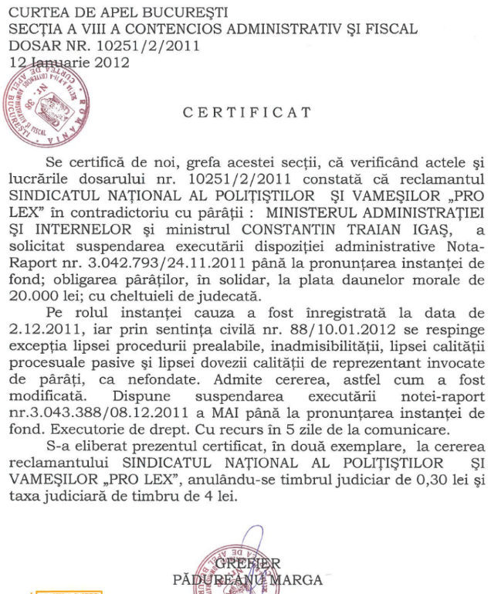
Lincu a solicitat atunci organizațiilor sindicale ale polițiștilor din statele UE afiliate la Consiliul European al Sindicatelor din Poliție să sesizeze organizațiile europene și propriile guverne cu privire la derapajul de la democrație și instaurarea dictaturii în MAI. De asemenea, Pro Lex formulase acțiune în instanță împotriva ministrului Traian Igaș, solicitând și obținând suspendarea măsurii de nereținere a cotizațiilor pe statul de plată.

- Hai că ne-am luat cu altele și-am uitat să te întreb cum a fost la discuția de la partid? își amintise Filimon.
Modificarea statutului polițistului era eterna problemă și totodată provocare pentru sindicaliști. Încercau pe toate căile să facă progrese, dar singurele reușite fuseseră ... în justiție. Practic, schimbau legea pe bucăți, prin decizii ale Curții Constituționale. Dar nu era soluția adecvată.
Era nevoie de reformă, iar propunerile sindicatului pentru modificarea statutului aveau caracter de schimbare capitală. Dar era nevoie de sprijin politic și niciun partid nu voia să-și asume. Totuși, Pro Lex căuta susținere pe orice cale și de la orice partid.
Știa de-acum, din practică, varianta de a discuta chiar cu partidul aflat la guvernare era aproape imposibilă. Mai încercaseră. Aleșii însă „nu aveau timp”, răbdare, ori aveau altceva pe agendă. Așa că sindicaliștii își propuseseră să încerce și altă strategie, mai ales că nu mai era mult până la alegeri: voiau să capete susținere de la partidul aflat în opoziție. Dată fiind „rotația” frecventă, când acesta ajungea la putere, urma să susțină propunerile pe care să le cuprindă mai apoi în legi viitoare.
Mai era ceva. Când erau în opoziție, partidele aveau mai multă disponibilitatea de a discuta și de a-și face „prieteni noi” care să-i susțină, apoi, la alegeri.
Așa ajunsese Vasile Lincu în „vizită de lucru” la PSD, aflat în opoziție. Planul era, desigur, să-i convingă pe politicieni că propunerile sindicatului, adunate din practică, din experiența cu oamenii, problemele și nevoile lor, să ia în calcul schimbarea legii care-i privea pe polițiști.
Întâlnirea avusese loc la sediul partidului și fusese primit de Adrian Năstase, președintele PSD.
Fiind perioadă agitată și bulversantă, colegilor nici nu apucase să le povestească cum a fost întâlnirea.
- Păi, pe scurt, n-a fost rău deloc. Năstase nu doar că a avut răbdare să asculte ce propunem, dar a avut și întrebări. Dar să vedeți ce chestie interesantă. Au efectiv Guvern în opoziție!
- Cum adică un Guvern în opoziție? intervenise Voinea.
- La sediul partidului, fiecare birou corespunde unui minister. Au inscripții pe uși: Interne, Finanțe, Muncă, Mediu, Cultură și așa mai departe. Lucrează echipe, conduse de persoane pregătite să preia oricând funcții în Guvern. Efectiv lucrează în paralel.
- Așa! La Interne cine e?
- Toma Zaharia. După ce a terminat discuția cu mine, Năstase i-a chemat pe Zaharia și pe Tudor Tănăsescu - Finanțe, să asculte propunerile noastre. Și culmea, a fost o discuție constructivă, cu calcule, despre implicații... Au promis că analizează.
- Doamne-ajută!
Demersul progresa promițător, mai urmase o întâlnire. De această dată la Parlament, la Grupul parlamentar PSD, participaseră și alte sindicate şi confederații.
Apoi, începuseră luptele interne în PSD, se schimbaseră polii de putere și se cam alesese praful de proiectul de schimbare a legii în favoarea oamenilor. De fapt, nu prea mai interesa pe nimeni.
În decembrie, Igaș încercase altă lovitură împotriva sindicatului. Spectacolul anual organizat de Pro Lex pentru copiii angajaților din MAI a fost anulat pe motiv că, începând din acel an, se percepe taxa de închiriere pentru sala Centrului Cultural.
Fusese un an negru pentru polițiști și pentru sindicatul care îi reprezenta.
Așa avea, de altfel, să rămână 2011 în istorie.

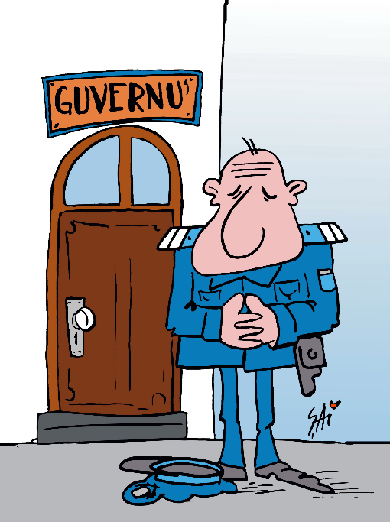

Doar naivii cred că pot schimba ceva în politică

„Pe hoții mărunți îi trimitem la închisoare, iar pe cei mari îi numim în funcții publice.” - Esop

2012 a început cu probleme. Zeci de mii de oameni din marile orașe ale țării au început să protesteze în stradă, din cauza plecării din sistem a subsecretarului de stat, dr. Raed Arafat, ca urmare a conflictului public cu Traian Băsescu, pe seama noului pachet legislativ de reformare a sistemului public de sănătate.
Băsescu l-a acuzat pe Raed Arafat că are puncte de vedere „stângiste” și că transmite populației prin televiziuni mesaje „mincinoase și incorecte”.
Disputa a pornit de la ce urma să fie noua lege a sănătății pentru funcționarea sistemului de urgență.
Arafat susținea că noua formă a legii permite concurența pe fondurile publice între actualul sector public, limitat la capitolul fonduri, și firmele nou-apărute. Practic, din bugetul similar ca valoare ar urma să fie finanțate mai multe entități. În timp, aplicarea legii va determina scăderea ponderii sectorului public de intervenție, va afecta unitățile de primiri urgențe, SMURD și Ambulanța, în sensul că vor fi treptat înlocuite de firme private.
De cealaltă parte, Băsescu susținea că nu numai statul trebuie să fie implicat în sistemul de urgență.
Protestele au debutat la Târgu-Mureș și s-au extins în marile orașe ale țării, inclusiv în București. Pe 18 ianuarie, Guvernul a încercat să calmeze protestatarii, reintegrându-l pe Raed Arafat în funcția din Ministerul Sănătății, dar manifestațiile au continuat în țară.
Exasperarea socială atinsese pragul critic.
„Alegeri anticipate!” a fost revendicarea cea mai mediatizată online în timpul protestelor de stradă începute în ianuarie. Se cerea insistent și demisia lui Băsescu.
Premierul Emil Boc și-a dat demisia pe 6 februarie 2012, iar Traian Băsescu a semnat decretul de numire a lui Cătălin Predoiu, ca premier interimar, pentru a îndeplini atribuțiile prim-ministrului, până la formarea noului Guvern.
Cam pe atunci, iarna a lovit România cu furie. Ninsori, viscol crunt, drumuri înzăpezite. Capitala era paralizată de „iadul alb”. Sindicaliștii de la Pro Lex veneau la birou, înotând zi de zi prin troiene. Așa procedaseră mereu în situații tensionate. Se schimba Guvernul, se schimbau miniștrii.
Noul premier desemnat a fost Mihai Răzvan Ungureanu, care la Interne l-a desemnat pe Gabriel Berca. Guvernul nu a rezistat mult. La 27 aprilie avea să fie demis prin moțiune de cenzură, fiind a doua situație de acest fel după decembrie 1989.
Totuși, în intervalul acesta, aveau să se întâmple lucruri care priveau sindicatul Pro Lex și pe președintele acestuia, Vasile Lincu.
În paralel, data alegerilor locale din România fusese stabilită pentru 10 iunie. Bucureștenii erau supărați pe Sorin Oprescu, se vorbea mult despre schimbare, despre faptul că nu va mai „prinde” al doilea mandat.
Într-una dintre diminețile tumultosului început de an, președintele Pro Lex fusese invitat la o discuție la Confederația Meridian. Ion Popescu, președintele confederației și unul dintre greii mișcării sindicale din România, fusese la rândul său contactat de un partid politic, Partidul Uniunea Ecologistă din România.
Recent înființat, partidul, care venise către liderul confederației, avansa propunerea, la prima vedere, interesantă, de colaborare în vederea identificării de persoane noi care să fie promovate în politică, pentru început, ca și consilieri locali.
Adunați în sala de consiliu, sindicaliștii priveau cu scepticism propunerea. Dar Ion Popescu, calm și sfătos, cum era mereu, îi încurajase să ia în serios propunerea.
- Haideți să ne implicăm, oameni buni, să încercăm să schimbăm ceva în România, în felul în care se face politică! Nu putem să stăm la infinit și să criticăm, să ne batem din culise pentru orice schimbare. Putem fi artizanii schimbării, am avea alte pârghii. Gândiți-vă!
I se adresase apoi lui Vasile Lincu.
- De ce eziți? Ai trecut deja probele de „tăvăleală” la cât ai apărut la televizor și cu toate scandalurile în care te-au târât. Ești tăbăcit. Ai ieșit din toate și cu imagine bună…
Președintele Pro Lex ceruse răgaz să analizeze. Nu voia politică. Știa, intuia cumva că e zona unde nu se poate face „curat” cu una, cu două. Și că era nevoie de mai mult decât „câțiva oameni noi”. Plus că dinamica muncii sindicale nu-i lăsa mult timp de altceva.
Discutase apoi cu ceilalți colegi din sindicat. Părerile erau împărțite, fiecare analiza propunerea, o întorcea pe toate părțile.
Au trecut câteva zile și Lincu tot indecis era. Înclina spre răspunsul negativ. Și totuși, când Ion Popescu i-a telefonat și i-a cerut să decidă – „Hai, că poți!” - a luat hotărârea spontan.
- De ce nu? Încerc și asta. Nu am cum să știu, dacă nu încerc. Și-apoi o să-mi spun mereu …uite, băi, aș fi avut ocazia să fac asta, să contribui la schimbare, dar n-am făcut-o.
- E un răspuns pozitiv? se asigurase Popescu.
- Da!
- Eiii, felicitări! Mă bucur că nu te dezminți și ești același om bătăios pe care l-am cunoscut. Le transmit oamenilor că avem candidat!
- Ce avem??
Dar Popescu închisese telefonul.
Nu știa pe nimeni din partid – în afara liderilor care veniseră la Meridian și, de fapt, nu știa nimic nici despre politică. Îi spuseseră la următoarele întâlniri că partidul avea nevoie de vector de imagine, locomotiva, persoana în jurul căreia să construiască și desfășoare campania electorală pentru postul de... primar general al Capitalei.
Era prea târziu să mai dea înapoi. Era și genul care nu dă înapoi. Pe 10 mai, cu exact o lună înainte de alegeri, Partidul Uniunea Ecologistă din România anunța candidatura lui Vasile Lincu pentru funcția de primar general al Capitalei. A început campania electorală.
Era o seară caldă de final de mai, când Costică Filimon intrase în biroul președintelui Pro Lex. Nu mai era nimeni în sediu.
- Știam că te găsesc aici … începuse Filimon.
Lincu îi aruncase o privire scurtă și continuase să scrie ceva la calculator.
- Dacă ai treabă, plec - și Filimon pornise spre ușă.
- Stai, Costică, termin acum și vorbim. Știu că ești supărat, poate ai și dreptate să fii. Și eu sunt. Nu supărat, ci dezamăgit.
Urmaseră câteva minute de tăcere, spartă doar de zgomotul tastelor. Apoi Lincu închisese computerul.
- Spune ce ai pe suflet, Costică, și-apoi spun și eu.
- Încă mai poți să renunți, Sile. Nu vezi că te-au lăsat singur? Îți faci singur campanie electorală… Banii ăia pe care i-au promis, i-au dat?
- Nu.
- Bannerele le-ai plătit din buzunar, pagina de internet ai făcut-o singur, singur ai vorbit cu oameni, singur ai promovat programul.
Sile oftase. Simțise de ceva vreme că e ceva în neregulă. Partidul îl aruncase în groapa cu lei și se retrăsese. Nu că nu avea sprijin, era mai rău. Nu avea niciun fel de vizibilitate, nici măcar ca lider sindical, pentru că presa, motivând că e în campanie electorală, nu mai difuza nici știrile sindicale.
- Mi-au zis că au plătit 5.000 de euro unui post tv important ca să filmeze înregistrarea candidaturii mele la Primărie! izbucnise în cele din urmă și Lincu. Nu înțeleg ce vor, nu înțeleg „jocul”. I-am luat în serios, păreau în regulă. Mi-am făcut treaba, mi-o fac în continuare și fac tot ce ține de mine. Dar nu pot să mai dau înapoi, nu mai e vorba de ei, e vorba despre mine. Poate-s naiv, poate fraier, dar trebuie să duc la capăt ce m-am angajat să fac, indiferent de rezultat. E evident că nu am șanse, cert nu au vrut primar „pe bune”, e clar că am fost credul. Nu mai e mult și se încheie. Pierd, desigur, dar aflu care a fost schema. Au tot zis că banii de campanie trebuie să vină de la PSD…
- Ce combinații, fratele meu! E ceva murdar la mijloc. Sunt 17 candidați pentru postul de primar! Auzi, 17. Și Silviu Prigoană, Anghel Iordănescu, Irinel Columbeanu. Și alte nume de care n-am auzit în viața mea. Care-i treaba?
- În clipa asta nu știu. Dar, ți-am zis că aflu.
Așa cum preconizase, alegerile îi aduseseră eșec. Nu-l resimțea ca atare, înțelesese din campanie că alta e miza. După alegeri, însă, reușise să o afle. Nu oficial. „Pe surse”.
Marile partide politice coordonau „micul joc”: practic cumpărau „acțiuni” politice prin partidele mici, care avansau pe liste candidați. Odată ce aveau candidați, aveau dreptul și la observatori în secțiile de votare, observatori la numărarea voturilor etc. Cu cât aveau mai mulți „fraieri” pe liste, proveniți de la sateliții partidelor mari, cu atât acestea aveau mai mulți observatori.
- De fapt, mi s-a confirmat direct ce intuiam și ce știam indirect: politica e o mare mizerie! concluzionase liderul de sindicat.
- Dar ai pierdut o lună din viață, comentase, prezent la discuție, avocatul Pro Lex.
- Am câștigat experiență! Dar e cert că nu mai vreau să aud de politică în viața mea!
Politica își urma, nestingherită, cursul și jocurile. Sorin Oprescu candidase ca independent susținut de USL și câștigase al doilea mandat de primar al Capitalei.
Pe 7 mai, noul Guvern Victor Ponta primise votul de încredere al Parlamentului și depusese jurământul de credință.
Condamnat definitiv la închisoare cu executare, Adrian Năstase a încercat să se sinucidă pe 20 iunie 2012, în casa sa, în timp ce polițiștii îl așteptau pentru a fi dus la închisoare.
A avut mai multe plăgi în zona gâtului, a fost operat la Floreasca și ulterior a executat 8 luni din pedeapsă.
Cât despre MAI, 2012 a fost anul schimbărilor, 5 miniștri într-un an.
Anul a fost greu și din punct de vedere sindical. Schimbările dese ale șefilor din MAI au produs instabilitate și neîncredere în rândul polițiștilor, și implicit, situații tensionate transmise la toate nivelurile.
Din conducerea Pro Lex a plecat Idita Marius, însă echipa a fost întărită prin „transferul” generalului Pavel Abraham, fost şef al Poliţiei Române, prorector al Academiei de Poliție, secretar de stat în MAI, profesor universitar, în prezent, avocat celebru.
Schimbări interesante au fost şi la ANAF unde Sorin Blejnar a fost demis în aprilie de premierul Ungureanu, iar în luna mai, Ponta, ca nou premier, la propunerea PNL, îl numește pe Dorel Fronea vicepreședinte ANAF, conducător al ANV.
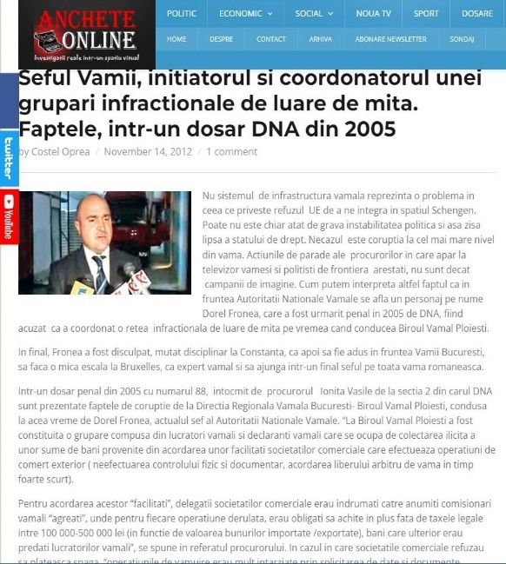
În noiembrie, ziarul Anchete online, sub titlul „Șeful Vămii, inițiatorul și coordonatorul unei grupări infracționale de luare de mită. Faptele, într-un dosar DNA din 2005”, publică nota procurorului DNA cu privire la Dorel Fronea. Fără consecinţe!

Finalul abrupt al carierei celui mai eficient ministru al Internelor

Am fost întrebat adesea, de-a lungul anilor, cine a fost, din perspectivă personală și sindicală, cel mai eficient ministru al Internelor.
Nu există lider de sindicat care să stea pe gânduri: Gabriel Oprea. Acesta a devenit etalon pentru rezultate, mod lucru și colaborare cu sindicatele, pentru autoritatea MAI.
Din nefericire, cariera lui s-a încheiat brusc, odată cu accidentul cumplit al polițistului Bogdan Gigină, motociclist din coloana oficială a ministrului.
Pentru cine nu-și aduce aminte, polițistul Bogdan Gigină și-a pierdut viața în timp ce conducea motocicleta Brigăzii Rutiere București, în seara de 20 octombrie 2015. Era deschizătorul coloanei oficiale a ministrului.
Vremea nu era potrivită condusului motocicletei, iar viteza de deplasare a ministrului Oprea în coloană oficială era, de regulă, destul de mare. Motociclistul nu a văzut în timp util o groapă nesemnalizată și a căzut în ea.
„În ceea ce privește cauza accidentului – viteza de deplasare (84 de kilometri pe oră) și neadaptarea acesteia la condițiile meteorologice, din probele administrate pe parcursul urmăririi penale, rezultă indicii rezonabile că aceasta cauză a fost determinată de către ministrul de Interne, Gabriel Oprea. Viteza de deplasare era stabilită în mod implicit de către ministrul de Interne prin comunicarea destinației și a momentului precis la care acesta trebuia să ajungă la destinație. De altfel, acesta era singurul în măsură să solicite mărirea vitezei de deplasare dincolo de depășirea limitei de siguranță”, au spus atunci anchetatorii.
Am fost singurul lider de sindicat care a cerut, exact a doua zi, demisia ministrului Gabriel Oprea. Celelalte sindicate au făcut scut în jurul lui. Nu l-am acuzat pentru accident, ci pentru că a greșit din punct de vedere moral că nu a oprit să vadă ce s-a întâmplat cu motociclistul, făcând ca vorba lui „Nu lăsăm pe nimeni în urmă!”, să fie doar o vorbă goală.
Ulterior, în acest dosar, fostul ministru Oprea a fost pus sub acuzare pentru ucidere din culpă. Au ieșit la iveală aspecte pe care noi nu le știam.
Motociclistul care deschidea coloana oficială a lui Oprea trebuia să ajungă primul în intersecții, să se asigure că traficul este oprit, dacă este cazul, să dirijeze traficul rutier pentru a facilita trecerea coloanei, după care, la apropierea coloanei, să se deplaseze cu viteza sporită către următoarea intersecție pentru repetarea acțiunii.
Acest mod de lucru corespundea și situației din seara de 20 octombrie 2015, în cazul agentului Gigină, care mergea pe motocicletă în fața coloanei lui Gabriel Oprea. Polițistul a stat în intersecția străzii Știrbei Vodă cu Calea Plevnei până când a ajuns coloana, iar apoi a accelerat către următoarea intersecție, cu Splaiul Independenței, împrejurare în care s-a produs accidentul soldat cu decesul acestuia.
Detaliile apar în rechizitoriul DNA prin care fostul viceprim-ministru pentru Securitate Națională și ministru al Afacerilor Interne, Gabriel Oprea, a fost trimis în judecată pentru ucidere din culpă.
În seara accidentului, pe traseul coloanei lui Oprea, care venea dinspre strada Jandarmeriei către locuința politicianului din zona Eroilor, aproape toate intersecțiile, începând cu cea de la Piața Liberă, au fost asigurate cu agenți de poliție, în total, 27 de polițiști rutieri.
„Prin impunerea unor timpi de deplasare foarte scurți și prin insistența draconică pentru punctualitate, inculpatul Oprea Gabriel a impus echipajelor de poliție rutieră un mod de lucru foarte periculos, determinând polițiștii rutieri să circule cu viteze mult dincolo de limita de siguranță”, acuzau procurorii DNA.
Potrivit DNA, Oprea a dispus să beneficieze de însoțire cu echipaje de poliție rutieră, cu titlu permanent, formate dintr-un autoturism de poliție rutieră și o motocicletă.
Din analiza înscrisurilor oferite de Poliție, Oprea realiza în medie aproximativ 5 deplasări zilnice pe parcursul cărora era însoțit de echipajele Poliției Rutiere.
Spre exemplu, în intervalul 2 ianuarie - 21 octombrie 2015 s-au realizat 1.602 misiuni de însoțire a deplasărilor efectuate de ministrul de Interne pe raza municipiului București.
Numărul misiunilor era de aproape 3 ori mai mare decât cele realizate în aceeași perioadă pentru însoțirea președintelui României, Klaus Iohannis (580 de deplasări).
Din probele administrate în cauză, a rezultat că ministrul Oprea a fost însoțit în cvasitotalitatea deplasărilor, în regim similar celui rezervat de lege exclusiv președintelui României, președinților celor două camere ale Parlamentului și prim-ministrului.
Însoțirile includeau deplasările zilnice la sediul MAI și săptămânale la ședințele de guvern, împrejurări care nu pot fi calificate ca „situații deosebite, care impun deplasarea în regim de urgență”, în sensul avut în vedere de legiuitor.
„Totodată, Poliția Rutieră a însoțit deplasările lui Gabriel Oprea la destinații cu vădit caracter privat (vizite particulare, sedii de partide politice, restaurante, sedii de televiziuni, revenirea zilnică la locuința personală), inclusiv în afara programului de lucru și în zilele nelucrătoare”, a mai acuzat DNA.
Oprea era vinovat, juridic vorbind, de abuz în funcție. Când, un an mai târziu, a scăpat de acuzația de ucidere din culpă, m-am exprimat public considerând decizia justă din punct de vedere juridic pentru această infracțiune. Indiferent de ceea ce ordona ministrul, mai mulți șefi aveau obligația să verifice respectarea actelor normative care reglementau domeniul de folosire și deplasare a coloanei oficiale. Chiar Gigină avea dreptul, fără să pățească ceva, să reducă viteza sau să nu participe la misiune, dacă vremea sau carosabilul erau necorespunzătoare pentru deplasarea cu motocicleta.
De această dată, pentru că nu mai era ministru și era căzut, fără putere de a reacționa, celelalte sindicate l-au făcut bucăți.
Cei de la Pro Lex au preferat să fie corecți, chiar dacă asta a însemnat, de foarte multe ori, să meargă împotriva valului.
- Cum era Oprea ca ministru? Îmi amintesc bine prima vizită a mea la Guvern – era și vicepremier și invitase liderii de sindicat. Voia să ne cunoască personal. Am avut întâi o întrevedere scurtă la el în birou, în care, deși punea întrebări politicoase, nu avea răbdare să asculte răspunsurile. Voia să vorbească el, să spună ce a făcut la Ministerul Apărării, ce are de gând și cele două teme – care aveau să revină pe parcursul întregului mandat, „echipa” și „Noi nu lăsăm pe nimeni în urmă!”, un principiu de inspirație militară, enunțat cu emfază.
Revenind. După scurta prezentare, am fost invitat să cunosc echipa managerială, aflată în camera alăturată, toți pe-o latură a mesei. Erau Petre Tobă, Ioan Buda, Nicolae Chesnoiu și Ilie Botoș - fost procuror general și viitor secretar de stat.
Când am intrat, la semnul discret al ministrului, s-au ridicat la unison în picioare. M-a frapat că, deși oamenii din încăpere nu mai erau militari, „comenzile” ministrului fuseseră executate militărește. Toți s-au ridicat și apoi s-au așezat în exact același timp și cu exact aceleași gesturi, ceea ce dovedea rezultatul îndelungului exercițiu: Oprea repetase cu echipa salutul, așezarea și ridicarea de la masă. Impresie artistică!
N-am să stărui asupra întâlnirii. A fost una dintre multele ce au urmat, căci Oprea a fost ministrul cel mai deschis dialogului cu sindicatele.
Întrevederile, fie că le solicitam noi, fie că le propunea ministrul, aveau loc, în general, la Excelsior - restaurantul cu circuit închis al MAI, și întotdeauna, în prezența staffului său. Erau chiar întâlniri de lucru în atmosferă destinsă.
Asculta propunerile, cu atenție, dădea dispoziții, stabilea calendarul de lucru. A spus-o de nenumărate ori și a pus în practică: „Ce ține de mine, rezolvăm imediat. Ce implică bani sau decizii legislative, voi înainta personal Guvernului, Parlamentului și voi susține proiectele”. A făcut-o!
De câte ori vorbea despre reușite, menționa că a fost rezultatul muncii de echipă. Îi corecta și pe directorii care îi atribuiau meritul soluționării problemei. „Nu! Noi, echipa, am rezolvat problema!”, susținea Oprea.
Avea maniera ciudată de a reacționa și decide, fie de a da dispoziții ferme către directori de a executa ceva anume, fie de a se lua de interlocutorul ce făcea propuneri, iar reacția, de cele mai multe ori ținea de hazard și nu de propunerea ca atare. Ba, la aceeași propunere, formulată de persoane diferite, la anumite intervale de timp, avea reacții diferite. Tuturor șefilor le era frică de el, nu-l contraziceau, deși uneori nu avea dreptate.
Îmi aduc aminte, cu titlu de exemplu, că Oprea susținea că pot fi reangajați polițiștii de frontieră disponibilizați de Băsescu în 2011. I-am spus că nu există bază legală, Oprea s-a uitat și a cerut punctul de vedere al lui Ioan Buda, inspectorul general de la frontieră, iar acesta a spus categoric, militărește, că pot fi angajați. Evident că nu se putea, fapt recunoscut după ședință de către directorul de la resurse umane și chiar de Buda, ulterior, când i-am cerut răspuns în scris. Abia pe mandatul lui Petre Tobă legea a fost modificată și a permis reangajarea disponibilizaților.
A fost ministrul în perioada căruia s-au rezolvat cele mai multe dintre problemele polițiștilor. Și nu doar că a realizat tot ce am convenit, dar a făcut ceva unic în țară noua lege a pensiilor militare.
- Chiar așa, am înțeles că a făcut un record legislativ, cum a fost?
- A chemat structurile interesate la discuții și a zis „Concepeți un proiect de lege în avantajul oamenilor și veniți să îl promovez când nu va mai fi nimeni nemulțumit!”. Ce-a ieșit? „O lege chiar exagerat de bună pentru oameni, dar extrem de nefavorabilă pentru stat”, cum spunea cineva de la SRI. Vârsta de pensionare la 47 ani, pensia cu peste 120% mai mare decât salariul...
Potrivit calendarului firesc al proiectului legislativ, legea urma să fie adoptată cam într-un an, respectând traseele și etapele specifice. Gabriel Oprea a făcut ceea ce se numește o „demonstrație de forță”, a trecut proiectul de lege într-o singură zi prin Senat și Camera Deputaților, iar legea a fost adoptată. Este fără precedent așa ceva.
Totuși, legea nu a rămas până la final în forma respectivă. Următorul ministru de Interne, Petre Tobă, a modificat-o înainte de a intra în vigoare, în defavoarea oamenilor, în sensul că a limitat cuantumul pensiei. A cenzurat-o, practic. Chiar și așa, legea a ieșit bună pentru angajați, iar acest fapt i se datorează ministrului Oprea.
Forța pe care o avea la nivel de Guvern și în minister, precum și beneficiile aduse oamenilor, nu prea l-au ajutat în politică. Când a candidat pentru fotoliul de primar al Capitalei, a întrunit extrem de puține voturi, număr evident mai mic decât al celor pe care îi ajutase ca ministru. Practic, polițiștii și militarii nu l-au votat pe Oprea.
Era priceput din punct de vedere al relațiilor interumane. Insista mereu pe idea de „noi”, de „echipă”. Voia să-și motiveze și să-și apropie colaboratorii. La întâlniri invita oameni importanți în stat sau persoane care de-a lungul timpului îl ajutaseră în carieră, ne punea în legătură unii cu alții, în ideea de a avea colaborare bună, ca lucrurile să meargă mai ușor.
Era și abil. Îmi amintesc că o dată, chiar în timpul întâlnirii cu sindicatele, Dumitru Coarnă, pe atunci vicepreședinte al SNPPC, scosese câțiva polițiști în stradă pentru scandal.
„Știți de ce latră acolo?” a întrebat ministrul. „Pentru că nu l-am chemat și pe el aici! Dacă îl aduc, va da din coadă.”
La următoarea întâlnire, Dumitru Coarnă a fost invitat și, ca prin minune, a uitat de probleme și a început … să laude realizările ministrului.
Ca mai toți oamenii cu putere, plini de ei, fără să existe cineva care să-l contrazică, Oprea se lăuda repetitiv. Ne spunea cum a avansat la excepțional, înainte de termen, aproape toți militarii din Ministerul Apărării Naționale, doar că acest gest a fost un mare deserviciu adus militarilor, lipsindu-i de satisfacția de a fi apreciați, recompensați pentru activitate, pentru rezultatele cu adevărat excepționale prin raportare la alții.
Îmi aduc aminte situația în care, îmi stătea pe limbă să reacționez, dar m-am abținut să nu-l fac de râs în fața propriei echipe manageriale și a liderilor de sindicat. A venit vorba despre doctorate, iar Oprea s-a lăudat că a făcut doctoratul cu profesorul și avocatul Ion Neagu. Se înțelegea că a fost greu și „pe bune”. În timp ce povestea, mi-am amintit spusele generalului Ion Stoica despre acest subiect.
Era acasă la Ion Neagu și prin fața ferestrei a trecut Gabriel Oprea.
„Nu era Găbiță al nostru?” a întrebat generalul.
„Ba da. A venit să facă doctoratul cu mine”, răspunse profesorul.
„Păi la ce-i trebuie?”
„Așa l-am întrebat și eu și mi-a spus că ăla are, ăla are și că nu se știe când îi va prinde bine.”
„I-l dai?”
„I-l dau că este băiat bun. Uite acum vine de la piață, mi-a făcut cumpărăturile.”
Gabriel Oprea nu numai că a ajuns doctor în drept, dar a devenit coordonator de doctorate. A contribuit la promovarea modei doctoratelor, la constituirea clubului doctorilor în drept. Consecințele au devenit publice ulterior.
Încă ceva, înainte de a încheia. Gabriel Oprea a avut, cât a fost ministru, putere fantastică.
Ca să obțină sprijin electoral probabil, în cadrul unei întâlniri la Excelsior, i-a cerut directorului de resurse umane să-i facă chestori pe Gruia Marin de la SNPPC și pe Victor Negreanu, președintele Corpului Național al Polițiștilor. Gruia a dat examen, dar nu a fost avansat, însă Negreanu a devenit chestor.
Mai mult, așa cum dăduse ordin, liderul sindical Iulian Surugiu a fost avansat ofițer de poliție, deși trecerea de la agent la ofițer se putea face legal numai în stare de război.

Lucruri care rămân și după ce noi nu vom mai fi

“Nu judeca fiecare zi după roadele pe care le culegi, ci după semințele pe care le plantezi.”- Robert Louis Stevenson

Soarele a coborât.
Miroase a fân care păstrează căldura zilei.
A fost cea mai fierbinte vară a ultimilor ani. Probabil că va urma cea mai cruntă iarnă.
Pe terasa conacului puținii fluturi de noapte se bat să-și câștige dreptul la pieire în lumină.
Față în față, de-o parte și alta a mesei joase, doi oameni împart tăcerea și cântecele cosașilor. Vrafuri de dosare, documente și decupaje din ziare zac alandala pe masă.
- Mi-ai făcut haos în acte, remarcă amuzat bărbatul, dar în liniștea nopții sună grav, a acuzație.
- Dar le-am returnat, sunt toate. Până la ultima foaie, m-am apărat. De ce mi le-ai cerut?
- Cum de ce? Sunt ale mele!
- Evident, dar mai aveam de citit...
- Renunți la romane și citești documente?
Era ironic. Și nu înțelegeam de ce.
- Mai am de lucru, rostise apăsat.
- Nu mai ai, replicase bărbatul. Ai terminat.
- Am ceee? Cum adică? Sunt abia în 2012...
Era sincer indignată și bărbatul își lăsase capul pe spate râzând cu poftă. Dar eu nu râdeam. Mă uitam fix, luptându-mă cu enervarea surdă.
- Ce nu e în regulă?
Bărbatul redevenise serios.
- Totul e în regulă. Din punctul meu de vedere ai respectat perfect înțelegerea. Sigur, exceptând întârzierile, dar na, sunt scuzabile...
- Și-atunci?
- Am terminat cartea. Povestea a continuat și continuă, dar partea pe care mi-am dorit să o relatez s-a încheiat în 2012. De-atunci, am mai avut probleme sau provocări, dar am învățat să le privesc altfel...
- Nu fixasem clar momentul finalului...
Dar cumva eram liniștită. Înțelegeam.
- Sunt numeroase subiecte discutate, dar neconsemnate. Pur și simplu nu apar în carte, am continuat.
- La ce te referi mai exact?
- La realizări. La obiectivele care v-au animat, pentru care ați muncit, la ce ați schimbat voi, ca sindicat. Legi, părți din legi, bani, situații, mentalități, aspecte de cultură organizațională și sindicală. Practic, nici n-am atins tema asta, privind felul în care sindicatul … cum să zic … chiar a fost sindicat. Cu alte cuvinte, parafrazând Poetul Național: „Ce-i mâna pe ei în luptă?”
- Păi, în general, efectele zbaterii noastre sunt cunoscute, notorii, simțite, palpabile.
- Mă tem că te înșeli. Generațiile se schimbă, oamenii se obișnuiesc cu starea de fapt, cu normalul, cred că mereu a fost așa. Nici vorbă să fi fost… La început... Mulți nu mai intuiesc precis rostul sindicatului. Când le e bine, oamenii lasă, din principiu, garda jos. Li se tocesc simțurile, este alterat instinctul de conservare.
- Uite, când am plecat la drum în 2004, construind Pro Lex de la zero, cum am precizat în prefață, ne-am stabilit ca scop strategic: Pro Lex să devină organizația sindicală reprezentativă a funcționarilor publici din poliție, vamă și administrație publică. Cred că ne-a reușit. Când spunem „reprezentativ” nu avem în vedere aspectul numeric. Ne-a interesat și în continuare suntem atașați ideii de calitate sindicală, de stabilitate și predictibilitate. Avem valori certe și solide, ținem la acestea și nu ne dezicem de oamenii noștri. Suntem cei mai cerebrali.
- Hai să le trecem în revistă, pur și simplu, în sinteză, desigur, dar precis. Cred că e important. Pro Lex a fost inovativ.
Practic, ați scris propria poveste – dar în carte noi nu am spus-o complet. Voi ați construit altfel, ați mers pe alte drumuri, v-ați bătut cu alte arme.
- De fapt, e simplu. Am optat pentru acțiuni directe și nesofisticate. Pentru îndeplinirea obiectivelor, pe care nu le-am abandonat niciodată, ci le-am modelat progresiv în funcție de evoluțiile mediului în care funcționăm, am utilizat acțiuni și mijloace dintre cele mai variate, adecvate momentelor respective și adaptate ca anvergură.
Filosofia noastră a fost să nu ne compromitem în aventuri instituțional - sindicale, să nu ne pitim pe sub pulpanele puternicilor zilei ori să-i adulăm conjunctural pe avizii de glorie.
- Privind în urmă, la anii pe care i-am analizat „din interior”, ce s-a văzut din exterior?
- Structurez pe categorii, e mai simplu de urmărit. Că sunt multe, crede-mă!
În materie de reprezentare în instanță, am orientat anual peste 150.000 euro, echivalent în lei, în vederea susținerii gratuite a sute de acțiuni în justiție pentru mii de membri de sindicat. Acțiuni individuale având ca obiect calificative, decizii de imputare, sancțiuni disciplinare, nepromovarea în carieră sau anularea deciziilor de eliberare din funcție ca urmare a reorganizărilor.
Am obținut declararea neconstituționalității a unor articole din Statutul polițistului, fapt ce a asigurat reglementarea în lege a carierei polițiștilor. Lămurirea unei chestiuni de drept de către Înalta Curte de Casație și Justiție, făcută la solicitarea noastă, a dat posibilitatea tuturor bugetarilor să fie salarizați la nivelul maxim al funcției din familia ocupațională. Este adevărat că, în cele mai multe situații, doar prin instanță puteau să obțină acest drept.
Am avut multe acțiuni colective pentru drepturi salariale ce vizau: premiul anual, prima de vacanță, sporuri pentru ore suplimentare, ajutor pentru achiziționarea locuinței, norma de hrană etc.
În materie de logistică, am donat zeci de calculatoare, imprimante, multifuncționale, aparate de fitness pentru luptătorii SAS, echipamente sportive fabricate în Spania cu logo ProLex brodat pe piept (pentru 100 echipe de fotbal). De dotări de calculatoare, imprimante, obiecte de mobilier oferite de Pro Lex au beneficiat Centrul de Psihosociologie al MAI, Școala de Agenți de Poliție de la Slatina şi multe alte structuri.
Am amenajat integral, pe cheltuiala noastră, terenul de fotbal din Academia de Poliție. Denumirea Pro Lex se vede și astăzi din satelit, inscripționată pe teren.
Am transformat garajele auto în birouri moderne pentru polițiștii de ordine publică din Secțiile 9 și 23 din București.
Am produs propria marcă de pantofi realizați după modelul agreat de Poliție, dar ștanțați cu denumirea ProLex, comozi, cu tălpi zdravene, care să reziste la munca de stradă.
- Pantofi?
- Da, i-am distribuit gratuit la sute de polițiști.
- Interesant că v-ați gândit la asta...
- Nu am terminat! Abia m-am pornit. A contat enorm că nu ne-am sucit după cum bate vântul prin cabinetele instituțiilor. Am îmbinat diplomația în dialogul social cu fermitatea mitingurilor de protest, păstrând limbajul și acțiunile în limita decenței.
- Da, sunteți diferiți de toți ceilalți...
- ...fiindcă gândim și folosim argumente legale și logică juridică.
- Și ce ați făcut cu dialogul social, că despre protestele de stradă am scris?
- Păi, protestele de stradă ne-au adus la masa discuțiilor.
Prin dialog am reușit să obținem reglementarea pentru polițiști a drepturilor ce privesc asistența juridică gratuită, asigurarea despăgubirilor de viață, sănătate și bunuri, modificarea programului de lucru, creșteri salariale... La propunerea noastră, probele sportive au devenit unitare, nediferențiate între bărbați și femei la concursurile de admitere în școlile de poliție.
- Și pentru polițiștii locali?
- Și pentru ei... am contribuit substanțial la reglementarea normei de hrană prin hotărârea de guvern. Dacă pentru polițiști era suficient să ne înțelegem cu ministerul pentru a rezolva ceva, în cazul lor, fiecare primărie este un alt angajator, un alt pârât în proces. Nu este suficient să ai dreptul reglementat, mai trebuie să-i convingi sau să-i obligi să-l și respecte. Așa că am avut procese pentru norma de hrană, salarizare la nivelul celorlalți angajați din primărie, spor pentru condiții vătămătoare, încadrarea activității în condiții speciale de muncă sau pentru păstrarea locurilor de muncă în urma numeroaselor reorganizări.
Am încercat să rezolvăm problemele în mod unitar prin adoptarea unor acte normative, dar este foarte, foarte greu! Am întâlnit foarte mulți politicieni neserioși, dezinteresați de această categorie profesională. În calitate de expert într-un proiect pe fonduri europene, am contribuit semnificativ la realizarea unui proiect de modificare a legii Poliției Locale care, dacă ar fi adoptat, ar face instituția modernă, mai eficientă, ar rezolva problema stabilității și a reducerii vârstei de pensionare.
- A mai fost și mitingul în premieră...
- Da, când alte sindicate își căutau identitatea sau locul în mișcarea sindicală, Pro Lex a organizat primului miting din istoria Poliției Române, dar şi primul miting din istoria Poliției Locale, cel cu măștile Anonimus. Am organizat foarte multe mitinguri, frumos regizate: cu scuturi, bannere cu problemele profesionale exprimate prin caricaturi, cel cu bărbile albe – al polițiștilor locali.
- Îmi amintesc!
- Este de notorietate că suntem liderii mișcării sindicale din Poliție, Poliție Locală și din alte instituții și autorități publice. Este singular, însă, faptul că avem aplicație de mobil, ProLex Club, ce permite înscrierea și plata cotizației online, acces instant la dovada calității de membru, vizualizarea noutăților sindicale, stadiul dosarelor de instanță și obținerea reducerilor la bunuri și servicii oferite de partenerii noștri în domenii diverse. Acest fapt ne diferențiază clar de ceilalți în materie de inovație și facilități.
- De pensiune nu spui nimic?
- Este o investiție mai recentă – Casa Dracula by ProLex – situată la 400 metri de Castelul Bran. Are 10 camere și 6 apartamente în categoria 4 margarete, sală de jocuri (biliard, tenis de masă și jocuri pe calculator), saună, salină și foișor cu grătar. Pensiunea este o sursă financiară importantă, dar oferă și reduceri considerabile pentru membri.
- Știu că aveți și un microbuz pentru turism..
- Da, așa e, avem un Mercedes cu 21 de locuri, care deservește deopotrivă turiștii, cât și membrii de sindicat.
- Din strategie au făcut parte și publicarea ziarelor, revistelor sau înființarea televiziunii?
- Pro Lex este, fără exagerare, sindicatul multimedia, prin excelență. Ceea ce alții vor mai realiza, cândva, va avea la bază precedentul deja funcțional – modelul de inspirație Pro Lex. Am înființat ProLex TV, ca premieră absolută în peisajul sindical, după ce am avut, în prealabil, „Revista ProLex” și ziarul „Monitorul drepturilor polițiștilor”, difuzate în format tipărit.
- Ce sperați să obțineți de fapt prin mijloacele proprii de informare?
- Nu am făcut-o din orgoliu, spre a ne vedea chipurile pe sticlă sau semnăturile așternute sub articole. Am considerat – și acesta este indiscutabil un element strategic – că informarea membrilor Pro Lex este esențială. Fiind informați din surse proprii, credibile, s-a redus sentimentul de vulnerabilitate și am întărit sentimentul de unire și putere organizațională.
- Au mai rămas multe întâmplări neterminate, nespuse. Și am vorbit despre asta. Amândoi urâm cărțile care lasă în aer personajele...
- Le vom spune...
- Mai scriem o carte sau cum? întrebase ironic.
- Nu. Mai simplu. În epilog.

Epilog

- Hai să le luăm pe rând. Cum s-au terminat cu acuzațiile?
- Controalele și cercetările penale și de orice altă natură s-au finalizat cu același rezultat și anume că sunt nevinovat, că nu am săvârșit nicio faptă pentru care să fiu sancționat.

În iulie și noiembrie 2011 s-au clasat și dosarele instrumentate de Agenția Națională de Integritate prin care a fost evaluată averea mea în raport cu veniturile realizate, cu concluzia că nu s-au identificat elemente de încălcare a legislației privind regimul declarării averii, a conflictelor de interese și al incompatibilităților.
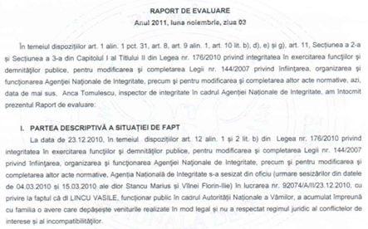
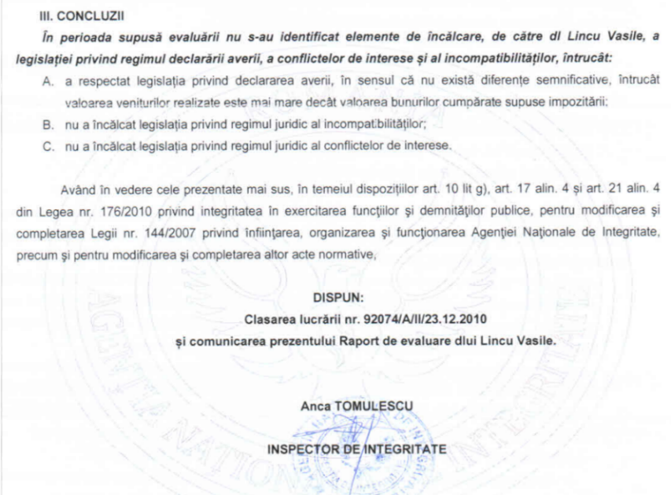
Consiliul Național pentru Studierea Arhivelor Securității mi-a transmis rezoluția potrivit căreia nu am făcut poliție politică.
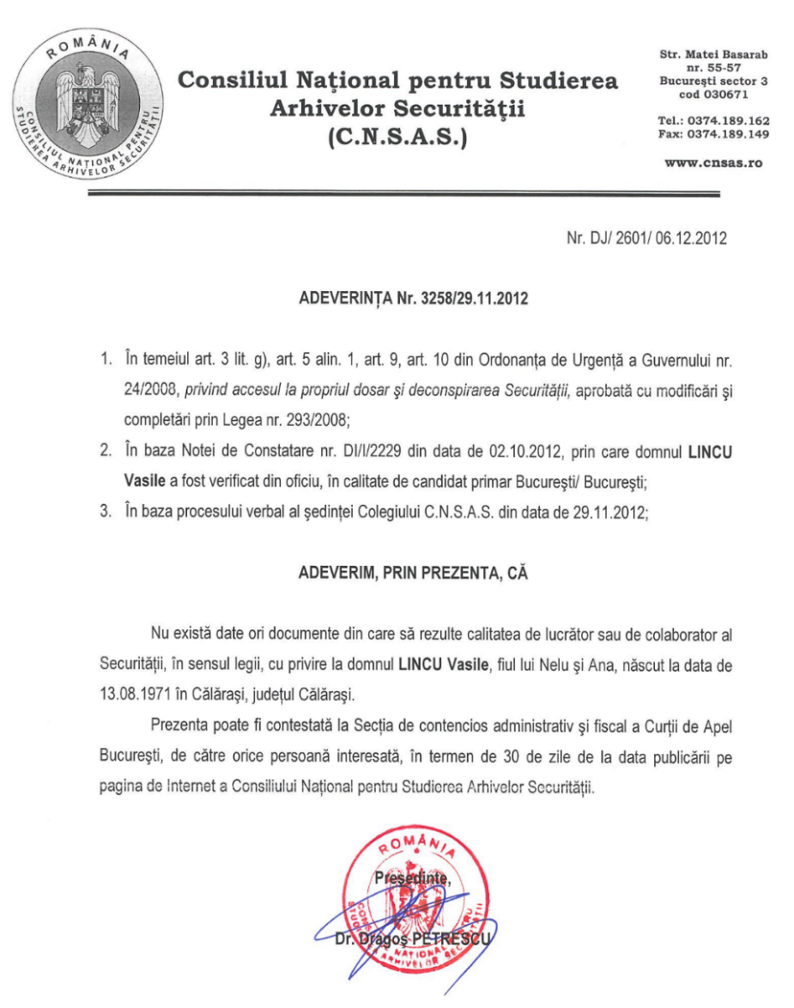
Blejnar a pierdut procesul de calomnie pe care mi l-a intentat, în care a susținut că declarațiile mele publice la adresa sa sunt nefondate. Practic, am dovedit în instanță că am spus adevărul despre el şi că nu a fost vorba de calomnie.
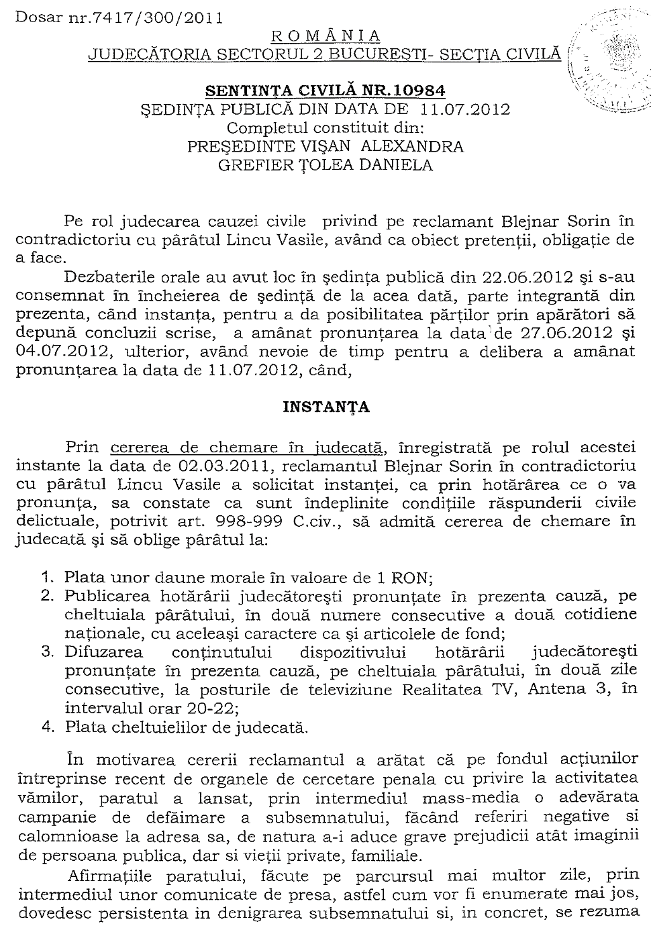
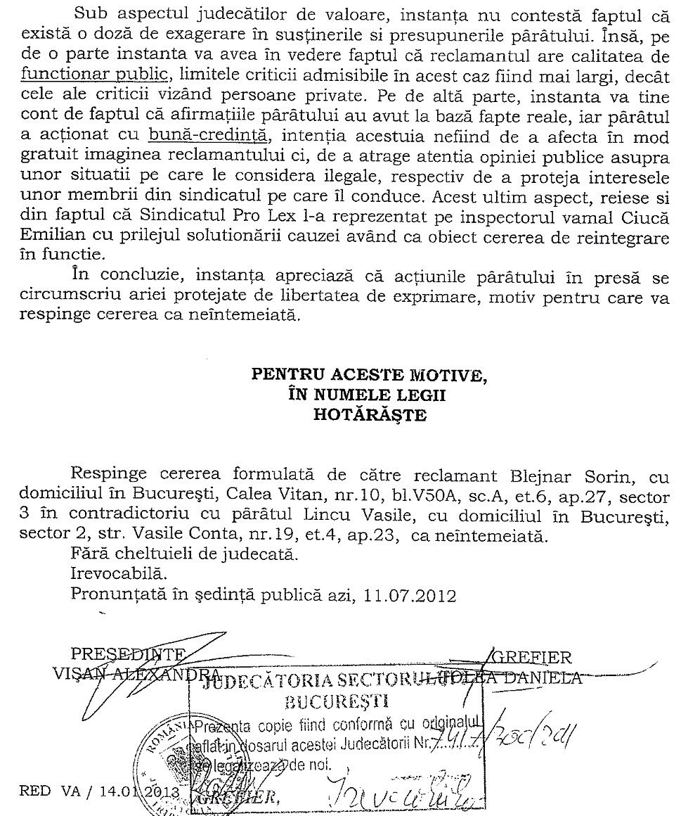

În martie 2014, procurorul de caz, Grigore Voicu, de la Parchetul de pe lângă Înalta Curte de Casație și Justiție dă ordonanță de clasare, întrucât faptele nu au fost săvârșite cu vinovăția prevăzută de lege pentru infracțiunile de fals intelectual, uz de fals și abuz în serviciu. Asta a fost tot ceea ce a putut să scoată dintr-o anchetă de 7 ani, percheziții domiciliare și informatice, două expertize contabile și multă muncă pentru a găsi ceva.
- Auzi tu! Am comis-o, dar fără vinovăție! El credea că mă mulțumesc cu faptul că nu voi fi trimis în judecată. Evident că am făcut plângere împotriva rezoluției, iar Curtea de Apel București, prin sentința pronunțată în septembrie 2014, mi-a admis acțiunea, a desființat ordonanța de clasare pentru infracțiunile menționate, întrucât nu am săvârșit vreo infracțiune, nu existau probe din care să rezulte că am săvârșit faptele de care fusesem acuzat.
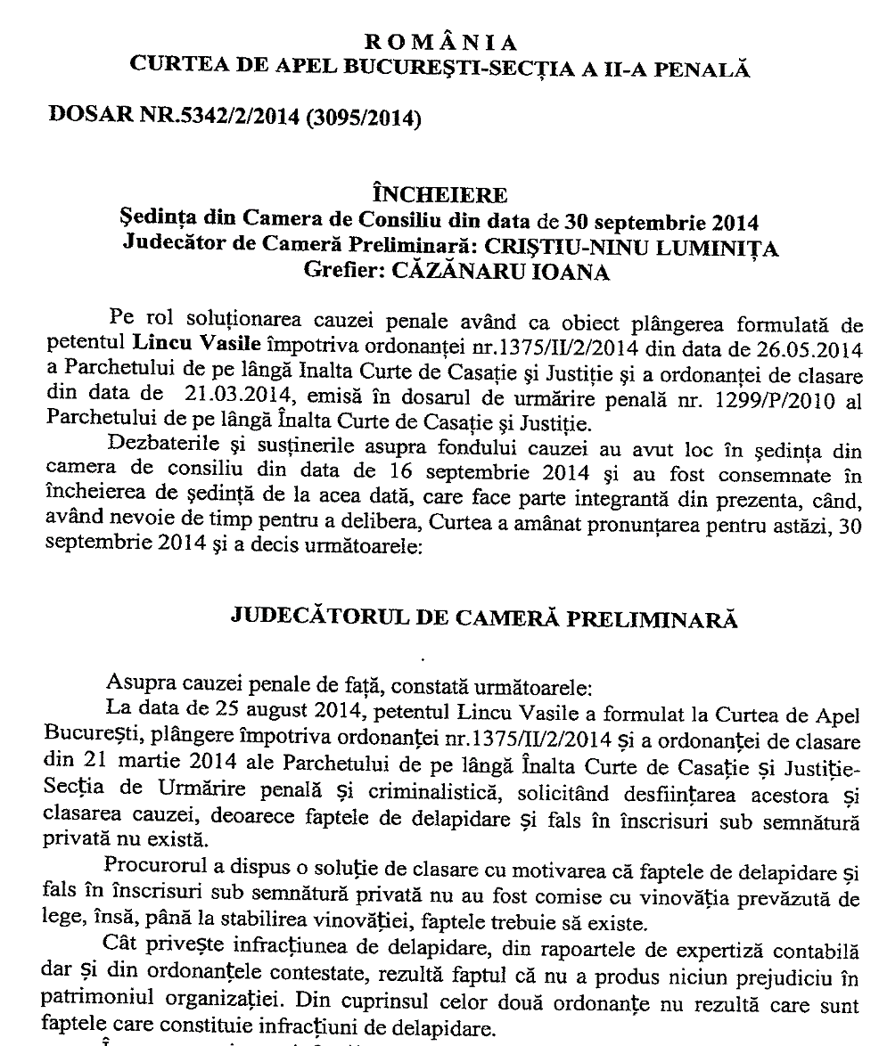

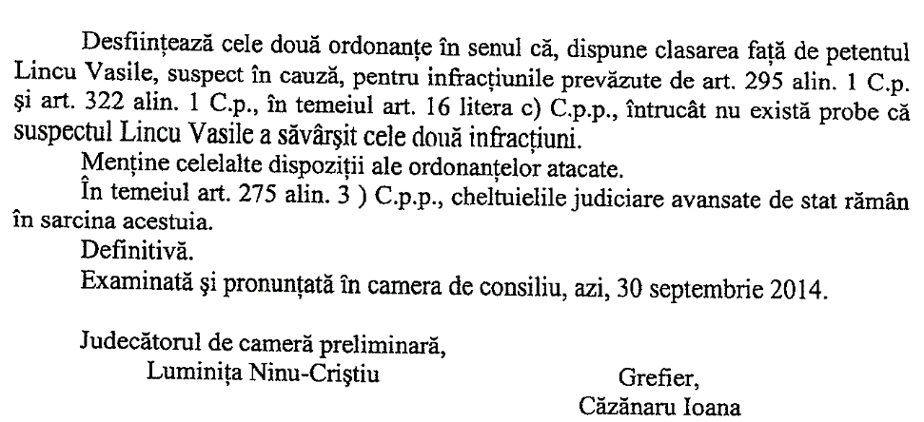
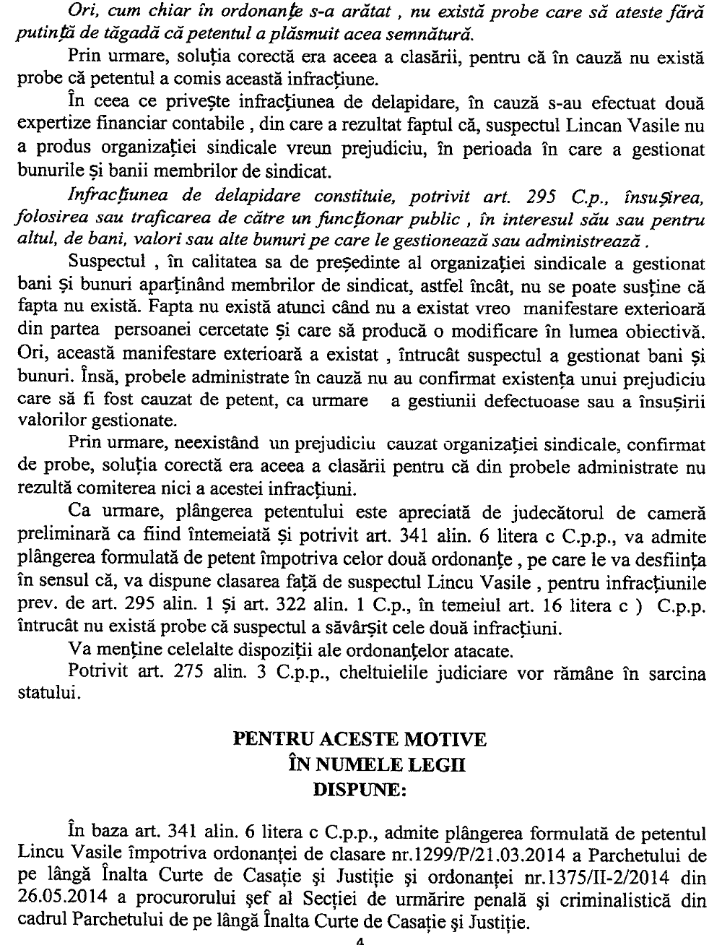
În iulie 2014, a fost clasat și dosarul în care am fost cercetat pentru infracțiunea de ofensă adusă unor însemne, cu referire la mitingul în care polițiștii i-au strigat lui Băsescu „Ieși afară javră ordinară”.
Aceste soluții nu au mai constituit știri de presă, întrucât nu erau negative și nu mai eram în atenția mass-media.
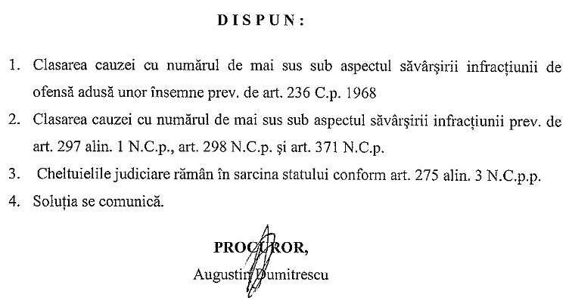
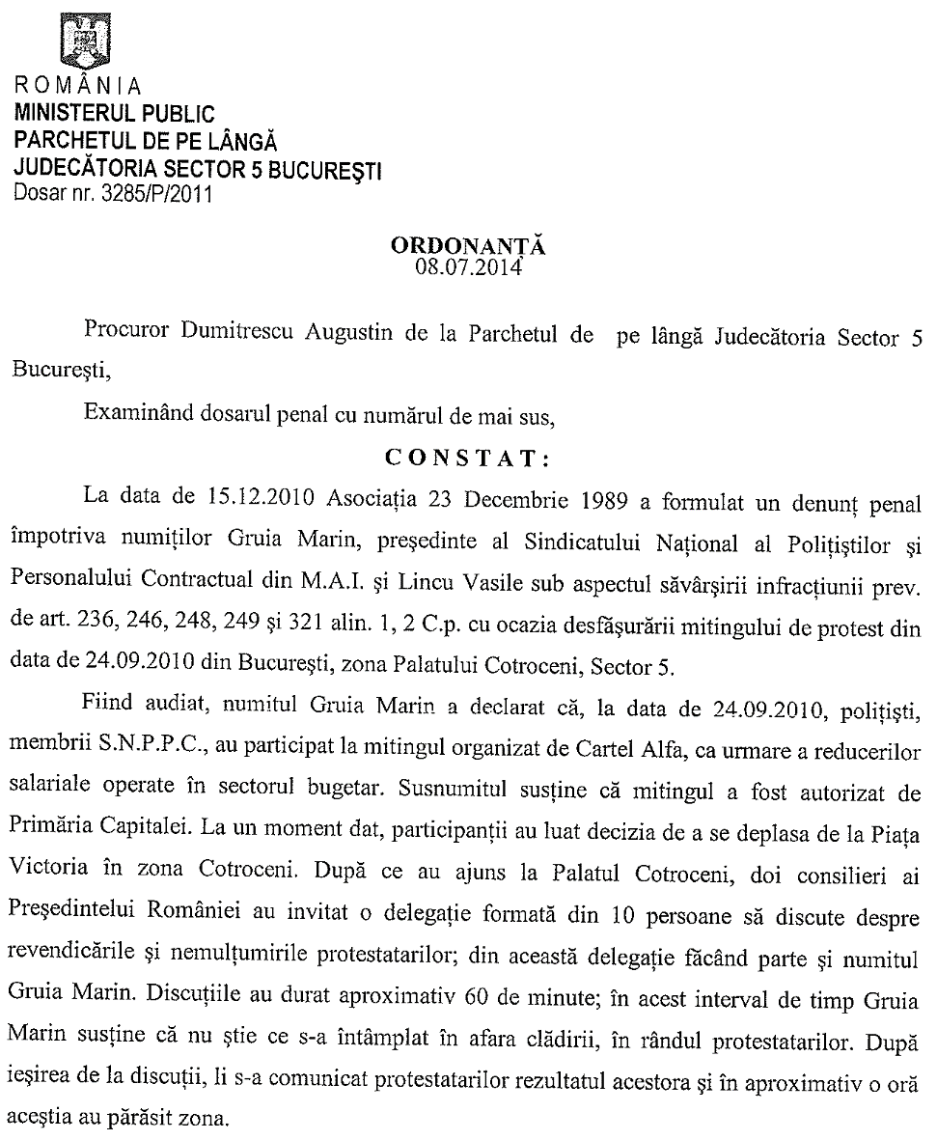
Mai mult, în cadru festiv, ministrul de interne mi-a înmânat placheta de onoare a MAI, cu mesajul „Dorind a răsplăti meritele domnului Lincu Vasile, Președintele Sindicatului Național al Polițiștilor și Vameșilor Pro Lex, în semn de recunoaștere a eforturilor depuse alături de conducerea ministerului pentru asigurarea drepturilor personalului M.A.I., i se conferă Placheta de Onoare a Ministerului Afacerilor Interne”.
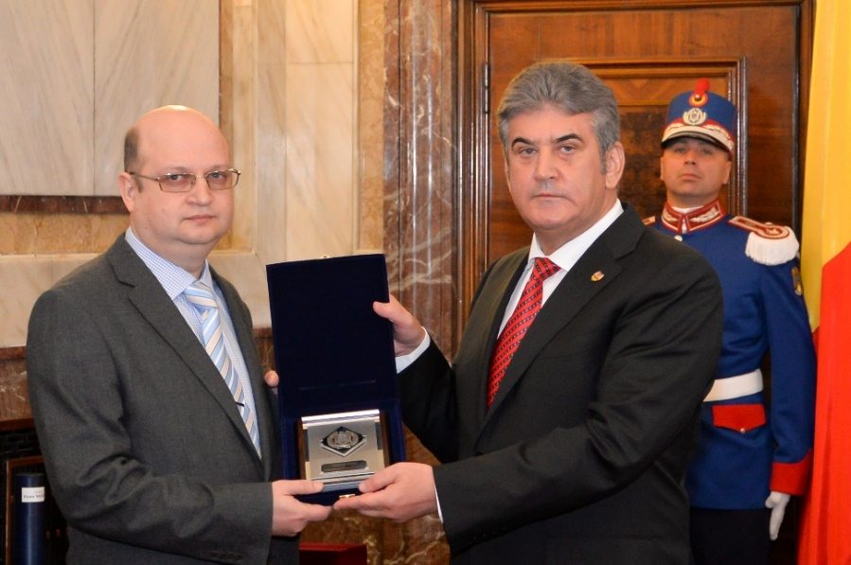

- Ce s-a întâmplat cu ceilalți pe care i-ai acuzat și confruntat?
- Există o vorbă care sună cam așa: timpul le rezolvă pe toate și toți vor plăti pentru faptele lor.
Cele declarate de mine în comunicate și presă, în marea lor majoritate s-au confirmat. Acestea au venit în completarea celor deja prezentate în anchetele jurnalistice sau menționate în Armaghedonul din 2005 despre echipa PNL ce a controlat finanțele țării.
- Să-i punctăm pe rând!
- În 2017, Sorin Blejnar a fost pus sub acuzare și arestat preventiv, iar în 2021 a fost eliberat condiționat. Problemele continuă pentru el, fiind cercetat în mai multe dosare penale.
Viorel Comăniță, directorul de la juridic, implicat în destituirea lui Emilian Ciucă, în 2007 a fost numit președintele ANAF în locul lui Sebastian Bodu, cu care fusese coleg de facultate. Ulterior, a fost director al Vămilor. În august 2019, procurorii DNA l-au trimis în judecată pe Viorel Comăniță alături de fostul șef al Fiscului, Sorin Blejnar, într-un dosar penal în care sunt acuzați că ar fi primit mită 2 milioane de euro ca să protejeze gruparea evazionistă a lui Radu Nemeș. În 10 iulie 2012, a fost reținut de DNA. Instanța i-a dat o condamnare de 5 ani de închisoare.

Vasile Blaga a ieșit din viața publică internă, devenind europarlamentar, a fost trimis în judecată pentru acuzația de trafic de influență și primirea unei mite de 700.000 euro. Liviu Popa a fost implicat într-un accident ușor, în septembrie 2016, pe centura Brașovului, în timp ce circula cu mașina lui Vasile Blaga. La acel moment a fost vehiculată informația conform căreia în mașină ar fi fost găsiți bani proveniți de la diverse persoane pentru a le ajuta în diferite cauze, între care protejarea activității infracționale, soluționarea favorabilă a dosarelor sau obținerea de documente.
Faptul că PDL era beneficiarul final al unor sume provenite din fapte ilicite, s-a demonstrat public. Astfel, este de reținut cazul în care milionarul Radu Budeanu, care controlează grupul de presă din care fac parte publicații precum Cancan, Gândul, ProSport, acționar şi manager al societății Romprest, a făcut mărturisiri complete în faţa procurorilor DNA care au instrumentat dosarul „Hidroelectrica”. A rezultat că Elena Udrea a cerut 5 milioane de dolari - din care a primit 3,8 milioane - de la milionarul Bogdan Buzăianu, pentru a interveni pentru menținerea contractului între Hidrolectrica şi firma acestuia, Energy Holding. Radu Budeanu a declarat că parte din bani ar fi fost daţi Elenei Udrea la sediul PDL din Modrogan și Vasile Blaga ar fi fost de faţă.

Traian Băsescu – nume de cod informativ „Petrov” – a fost declarat colaborator al securității, decizia Înaltei Curți de Casație și Justiție fiind definitivă în 2022. A rămas fără privilegiile acordate foștilor șefi de stat, cum ar fi serviciul de pază și protecție, locuința de protocol, chiar și pensia specială de președinte.

Stan Mustață - judecătorul care a autorizat percheziția domiciliară, a fost condamnat definitiv în 2016 de magistrații instanței supreme la opt ani și șase luni de închisoare. Procurorii au dovedit că primea mită pentru a da soluții favorabile în dosarele pe care le judeca. În prima instanță, Curtea de Apel București îl condamnase la zece ani și opt luni. A murit în închisoare în 2018.

Vasile Marica a primit aprecieri „măgulitoare”: „mafiot îmbrăcat în haină sindicală” - după Gelu Ștefan Diaconu, „șurub esențial al acestei mașinării diabolice de acoperire a evaziunilor fiscale” - după Silviu Brucan, „patronul unui sindicat care gestionează contrabanda și evaziunea fiscală” - după Băsescu sau „nebunul” de pe tabla de șah pe care am prezentat-o presei. Marica a „supraviețuit” acuzațiilor și probelor publice, dezvăluirilor fostului șef de vamă ce pretinde că i-a dat lunar bani sau stenogramei înregistrării audio publicate în România Liberă, din care reieșea că a cheltuit 200.000 de dolari să cumpere presa, că împărțea funcții în vămi și oamenii trebuiau să „producă” și să împartă cu el. A scăpat fie pentru că nu și-au făcut timp procurorii pentru el, fie că are susținere mai presus de organele de cercetare penală, fie că acuzațiile nu au fost probate sau cerute a fi dovedite. S-a retras din lumina reflectoarelor televiziunilor.
În 2015, „s-a rupt lanțul de iubire” dintre Gelu Ștefan Diaconu și Vasile Marica în urma unui protest sindical și fiecare a făcut acuzații reciproce de corupție, confirmând cele menționate de mine și mass-media, și chiar mai mult:
„Vasile Marica, veriga de legătură dintre grupurile de interese locale și câțiva locotenenți personali ai acestuia speriați de gândul că nu-și mai pot negocia funcțiile prin cârciumi, crede că mai poate manipula opinia publică cu un protest împotriva modernizării ANAF.
Este sub demnitatea mea să vorbesc cu un astfel de personaj, cu care nu voi negocia niciodată nimic, însă am datoria de a explica opiniei publice și angajaților onești din ANAF următoarele lucruri:
Prezența unui inspector de integritate la examenele de promovare reprezintă doar extinderea unei practici folosite deja la supravegherea examenelor de la Antifraudă și oferă garanția că promovările nu mai sunt la cheremul lui Vasile Marica și al găștii acestuia, preocupați doar să profite de pe urma unor funcții publice.
Potrivit prevederilor legale, examenele sunt organizate de angajator, respectiv de direcțiile regionale, acestea având personalitate juridică. Este adevărat că interzicerea organizării examenelor la nivel local, sub supravegherea frățiilor patronate de Vasile Marica, nu poate fi privită cu ochi buni de acest personaj care de 20 de ani parazitează sistemul vamal și fiscal, însă a venit momentul să înțeleagă până și el că nu mai poate trăi la nesfârșit din șpăgi într-o Românie aflată în plină schimbare de paradigmă.
În esență, acest personaj nociv pentru tot ce înseamnă reforma administrației, un profitor al mișcărilor sindicale oneste, protestează împotriva eliminării nepotismelor și împotriva oferirii unei oportunități reale de promovare angajaților ANAF merituoși, pentru a rămâne în continuare conectat la robinetul banilor murdari.
Am deplină încredere în faptul că oamenii de bună credință care muncesc zilnic și contribuie din plin la procesul de reformare a ANAF (realizat în principal în interesul contribuabililor și secundar în favoarea salariaților) nu vor cădea în capcana manipulării întinsă de un personaj lipsit de substanță profesională, morală și umană, cățărat fără scrupule pe scara parvenirii sociale.
În ce privește solicitarea demisiei mele din partea unui mafiot îmbrăcat în haina sindicalistului preocupat de soarta adevăraților funcționari, am un singur lucru de spus: afirm public că aceasta este la dispoziția noului prim-ministru la orice oră din zi și din noapte, așa cum a fost dintotdeauna.
Într-o țară civilizată, membră a UE, un parazit al sistemului nu va putea destabiliza niciodată o instituție fundamentală a statului român.”, a explicat Gelu Ștefan Diaconu, președinte ANAF, în cadrul unui comunicat.

Știu că la începutul anilor 2000, Gelu Ștefan Diaconu, Iulian Butnaru, Nini Săpunaru, Cristian Banu, Ilie Cîrcei, Gicu Iorga, Titu Nețoiu, Sorin Barbu și alții, făceau parte dintr-o lojă masonică din Orșova, denumită Cavalerii Danubieni. Dacă urmărim evoluția în carieră a acestora, constatăm faptul că promovarea, susținerea sau rotirea în funcții de conducere în finanțele României, a fost obiectul de activitate principal al frăției masonice sau al cumetriilor din PNL.
Astfel, după cum scria în 2014 DIGI24, „Dan Radu Rușanu este unul dintre cei mai influenți oameni politici din lumea financiară din România ultimilor ani. A ocupat rând pe rând funcții importante în PNL și Parlament. Toate aveau legături cu finanțele: secretar de stat în Ministerul Finanțelor, președintele băncii de stat EximBank sau președinte al Comisiei de Politică economică al Camerei Deputaților. Pentru că ar fi preferat să stea în umbră, Dan Radu Rușanu ar fi ales să controleze instituțiile financiare importante prin intermediul persoanelor cu care avea legături apropiate: Daniel Chițoiu - fost viceprim-ministru, Gelu Ştefan Diaconu - șeful Fiscului și Doina Dascălu - vicepreședinte al Curții de Conturi.”
Dan Radu Rușanu a fost în arest 3 luni în dosarul de corupție instrumentat de DNA.
Traian Băsescu s-a pronunțat asupra scandalului din Vămi la postul public de radio, aruncând vina pe umerii tuturor guvernelor care au tolerat șpaga. „Cangrena e veche și tolerată de toate partidele de guvernare din '90 încoace. Vă aduceți aminte, în timpul războiului iugoslav, România era acuzată de trafic de combustibil. Se făcea prin frontiere. Nume celebre ca liberalul Dan Radu Rușanu vă mai spune ceva, sau Nini Săpunaru, sau Dinu Vamă vă mai spune ceva legat de vămi?”
Gelu Ștefan Diaconu, finul lui Dan Radu Rușanu, a fost șef al ANV între 2005-2009, secretar de stat la Ministerul Economiei între 2012-2013 și apoi șeful ANAF între 2013 -2016. Vasile Marica îl acuza în 2015 pe Gelu Ștefan Diaconu că în perioada 1997-2000 a contribuit la înființarea și dezvoltarea firmei duty-free Comity Prod Exim, prin persoanele interpuse, din poziția de director al Direcției de Proceduri Vamale din cadrul DGV, apoi soția acestuia, Mihaela Diaconu, a devenit asociat în această firmă, „oficializând” relația de colaborare.
Soții Diaconu și firma Comity Prod Exim au construit în 2001, în București, un hotel de 4 etaje, Tiny Club Hotel, devenit ulterior,
Hotelul International București, parte din lanțul hotelier cu același nume, controlat de companiile familiei lui Dan Radu Rușanu. În 2009, Comity Prod Exim se asociază prin cedarea a 50% din părțile sociale către off-shore-ul Klartech Limited cu sediul social în Londra și cel administrativ în Cipru. Klartech Limited a dat faliment și a fost preluată de Charta Limited din Cipru, reprezentată în România de avocatul american Wesley Elijah Schroeder, ginerele lui Diaconu. Fiica lui Gelu Ștefan Diaconu a fost numită în 2015 director al filialei din România a UBER.
Presa din România a dezvăluit că fiica și ginerele lui Gelu Ștefan Diaconu controlează o rețea de off-shore-uri ce derulează afaceri în domeniul distribuției gazelor din Ucraina prin intermediul altor offshore-uri controlate direct sau indirect de controversatul magnat ucrainean Dmitry Firtash, partener în mai multe afaceri alături de compania de stat rusească, Gazprom. Afacerile cu distribuirea gazului nu este întâmplătoare, Gelu Ștefan Diaconu făcând parte din consiliile de administrație ale GDF Energy Romania S.A. și Societatea Națională a Gazelor Naturale Romgaz S.A.
Gelu Ștefan Diaconu a fost schimbat de la șefia ANAF ca urmare a începerii urmăririi penale și trimiterii în judecată pentru abuz în serviciu și favorizarea făptuitorului, în dosarul în care Mădălin Voicu și Nicolae Păun au fost arestați, fiind acuzați de fraudarea de fonduri europene destinate comunităților de rromi și spălare a banilor.

Daniel Chițoiu, cel mai important fin al lui Dan Radu Rușanu, a ocupat postul de viceprim-ministru și ministru al Finanțelor Publice. Cu ajutorul nașului său, liberalul Chițoiu ar fi reușit în ultimii ani să ajungă în posturi cheie din care se decidea politica financiară a României: în 2012, pentru șapte luni, a fost ministrul Economiei, Comerțului și Mediului de Afaceri, între 2008-2012, a fost membru în Comisia pentru buget-finanțe și bănci a Camerei Deputaților. De asemenea, în perioada aprilie 2007-decembrie 2008, a fost șeful Fiscului din România. Soția lui Daniel Chițoiu, Laura Elena, a ocupat un post de conducere în cadrul Autorității de Supraveghere Financiară, instituție condusă chiar de Dan Radu Rușanu. Toți trei sunt anchetați de DNA pentru că ar fi fost membrii unui grup infracțional organizat.
În prezent, Daniel Chițoiu este judecat penal pentru uciderea a două persoane într-un accident rutier.

Butnaru Iulian, fost asociat cu Nini Săpunaru, adus director la Direcția de Supraveghere Vamală de către Gelu Ștefan Diaconu, a devenit șef al Corpului de control al Vămilor, secretar general al Ministerului Economiei, consilier al ministrului Daniel Chiţoiu. Acesta a avut apetit pentru consilii de administrație, adunări generale ale companiilor de stat, cum ar fi: Hidroelectrica, E.ON Energie, Rompetrol Rafinare, Hidroserv Severin, Transgaz, Electrocentrale Deva şi Teletrans S.A. În 2019, era managerul general al companiei Vestmoldtransgaz ce administrează conducta magistrală Iași – Ungheni și realizează proiectul de interconectare a sistemelor de gaze ale României și Republicii Moldova, iar în 2020 a fost numit director general al ACI Cluj SA, una dintre cele mai importante companii de construcții din România.

După cum se poate observa, grupurile de interese au supraviețuit și prosperat indiferent de partidul aflat la guvernare, ocupând funcții de conducere în instituțiile ce gestionează finanțele României sau în societățile statului din domeniul energiei. Timp de mai bine de 20 de ani, aceștia au făcut parte din gașca „băieților deștepți” din finanțe și energie.
Vreau să precizez că nu am avut nimic personal cu cei enumerați. Am intrat în contact sau conflict cu ei, întrucât, prin puterea funcțiilor pe care le-au ocupat, au luat decizii ce au distrus vieți, au afectat cariera și drepturile profesionale ale angajaților onești, membri ai organizației pe care o conduc.
- Știi ce s-a întâmplat cu foștii lideri și sindicatele lor?
- Unii au regretat alegerea făcută la un moment dat şi s-au întors în Pro Lex, primind a doua șansă. A fost alegere bună, pentru că s-au implicat mai mult decât la început. Ceugea Sorin a devenit cel mai eficient şi longeviv lider din poliție, iar Teacă Viorel este cel mai cunoscut influencer polițist în mediul on-line, cu sute de mii de urmăritori, multe dintre postările sale având milioane de vizualizări.
Dar se pare că trădarea este în firea oamenilor. După Idita Marius, a fost rândul lui Voinea Negoiță să părăsească Pro Lex pentru a-și înființa alt sindicat. E drept, Voinea a început cu câțiva oameni de la Administrația Financiară a Sectorului 2 București, dar instanța i-a desființat sindicatul pentru că a fost înființat ilegal. Nu a rămas mult timp fără job, pentru că a înființat altul cu denumire foarte asemănătoare, de data aceasta cu polițiști locali. Stă însă în siajul Pro Lex și, cumva, e de înțeles, n-a fost vreodată om de acțiune sau care să ia singur decizii. Atâta timp cât ne-a fost alături, i-am apreciat munca de contabil, iar negativismul și fricile lui ne-au fost frecvent de folos.
Cât despre sindicatele desprinse din Pro Lex, câteva au rămas la stadiul de mici organizații orășenești, altele au dispărut. Mai grav este că mișcarea sindicală din Poliție a devenit istorie din cauza divizării excesive, în zeci de sindicate, a pensionării majorității polițiștilor experimentați din anii de început ai mișcării sindicale și înlocuirii acestora cu persoane care au încă mult de învățat. Este adevărat și faptul că au scăzut considerabil, ca număr și gravitate, problemele personale foarte presante cum ar fi: sancțiunile disciplinare, calificativele, limbajul și atitudinea jignitoare, chemarea nejustificată la program. Acestea au fost înlocuite cu probleme mai grave, cu impact mai mare, fiindcă privesc drepturi ce țin carieră și salarizare, dar care sunt, însă, mai subtile pentru oamenii dezinteresați, fără cultură organizațională și necunoscători ai legislației.
- Dacă am îndrăzni să formulăm concluzia, cum ar suna?
- Din punct de vedere sindical, cred că și noi și instituțiile am învățat că există și calea colaborării și că victoria trebuie să fie cea a argumentelor în favoarea oamenilor.
În ceea ce mă privește, adversarii au sperat, prietenii s-au temut, că toate încercările mă vor face să cedez psihic. Credința că Dumnezeu nu-mi dă mai mult decât pot duce (a se înțelege că nu lasă să mi se întâmple mai multe rele decât pot duce), convingerea că am dreptate, ambiția de a nu lăsa răul să triumfe, au fost suficiente pentru a mă motiva să nu cedez. Toate acestea m-au întărit. Acum privesc în urmă cu satisfacție și împăcare.
Poate cel mai greu a fost să temperez dorința de răzbunare și să o transform în sentiment de compasiune pentru cei ce au greșit față de mine și persoanele pe care am ales să le apăr.
Împărtășesc convingerea că, acționând cu integritate, curaj și încredere, țelurile personale pot fi îndeplinite, iar existența capătă sens cu adevărat.

Deci lupta continuă ...

Primul miting din istoria Poliției Române
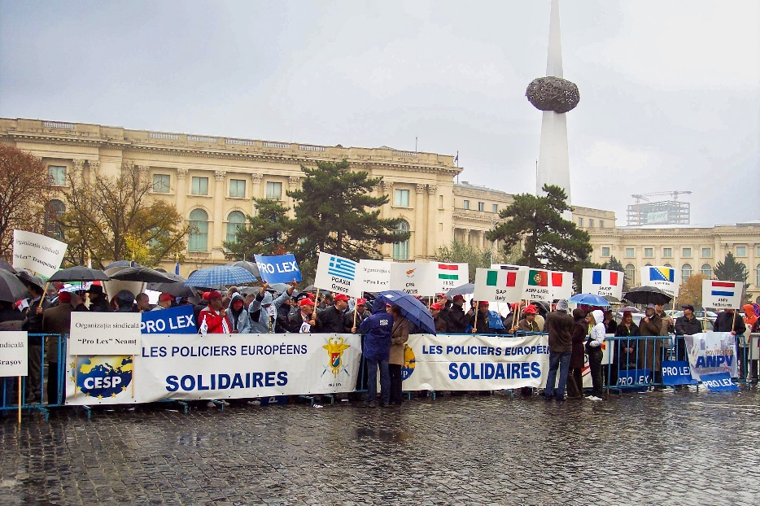

Primul miting din 2008

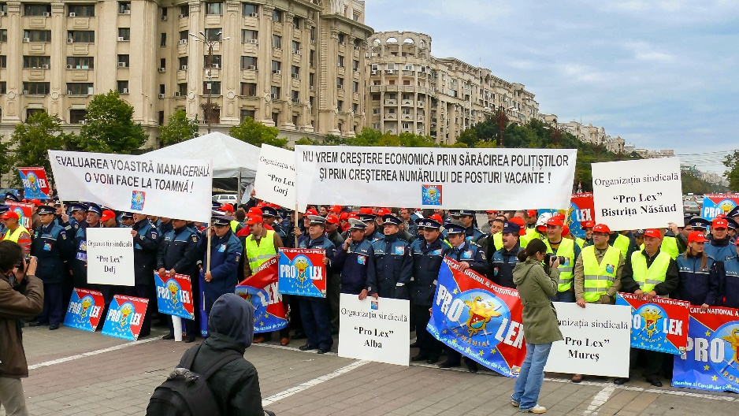
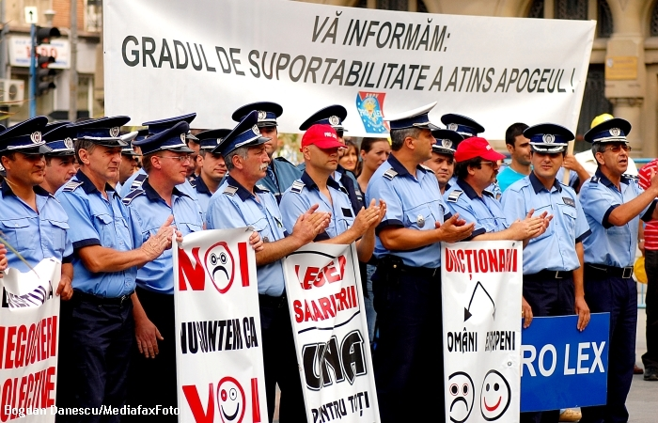
Al doilea miting din 2008

Al treilea miting din 2008
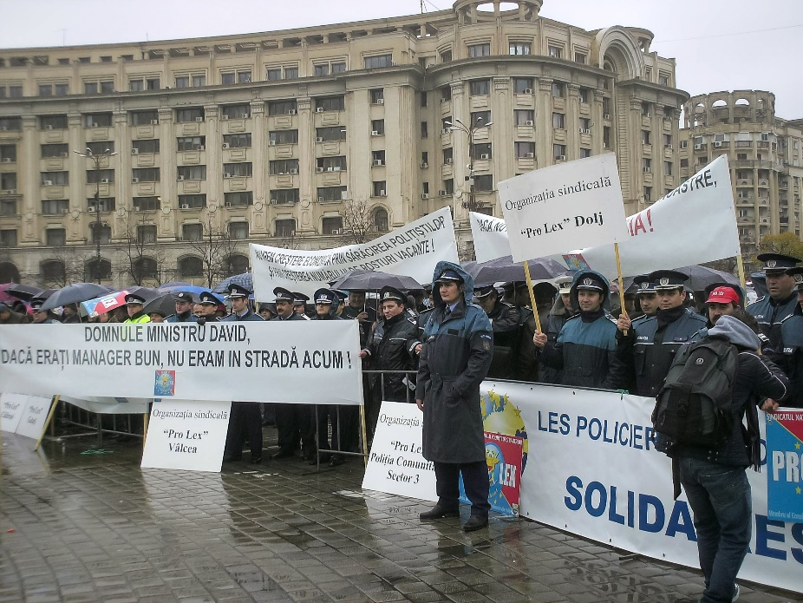

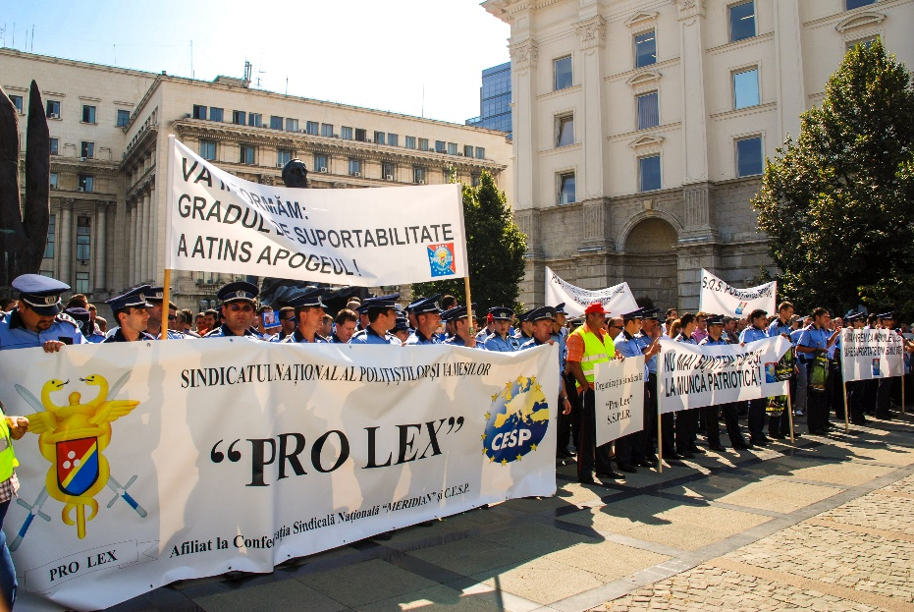
Mitingul din 2009
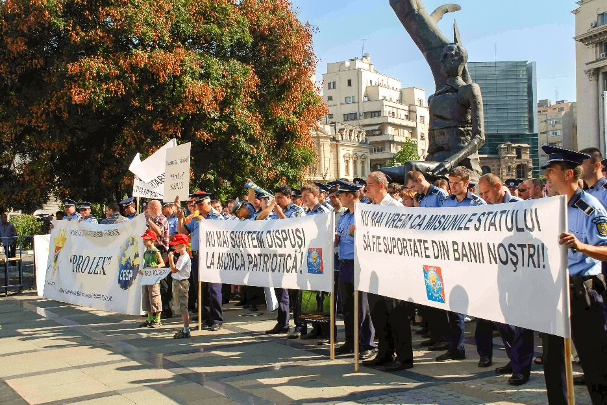
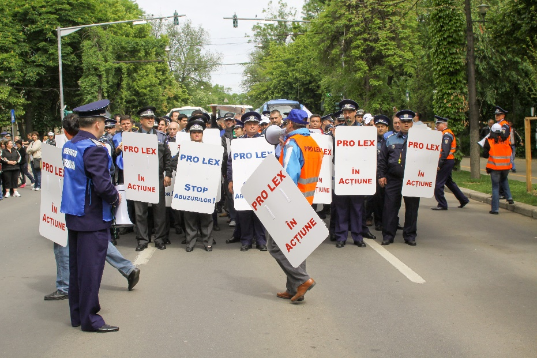

Primul miting din 2010

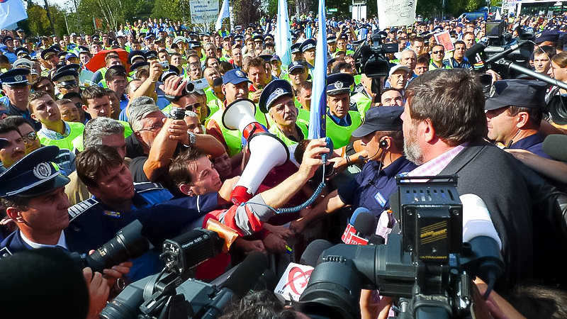

Al doilea miting din 2010 – „Ieși afară javră ordinară!”
foto HotNews
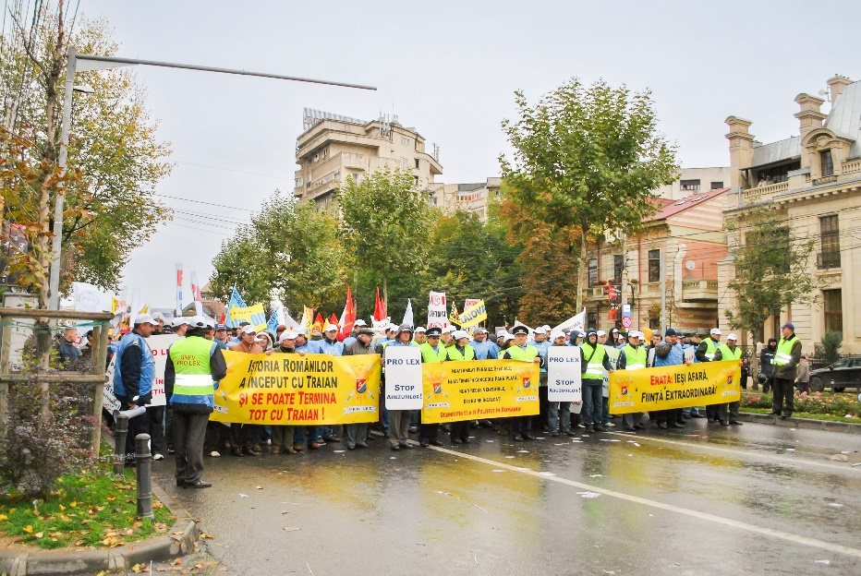

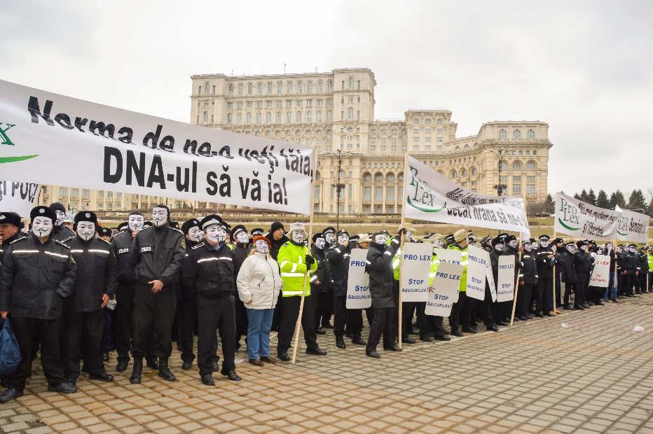
Al treilea miting din 2010 – „Erată: Ieși afară ființă extraordinară!”

Primul miting al polițiștilor locali
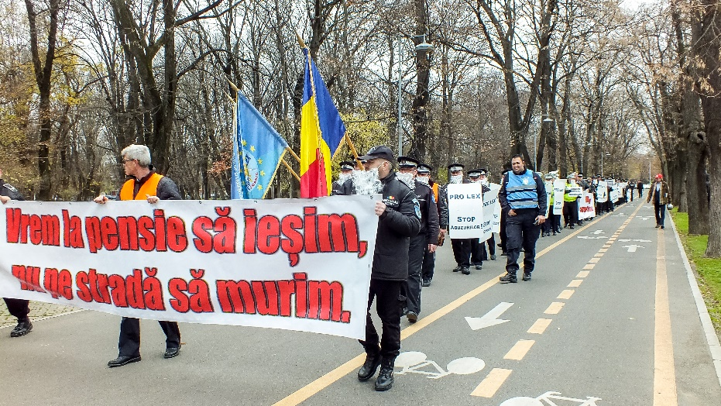

Mitinguri ale polițiștilor locali

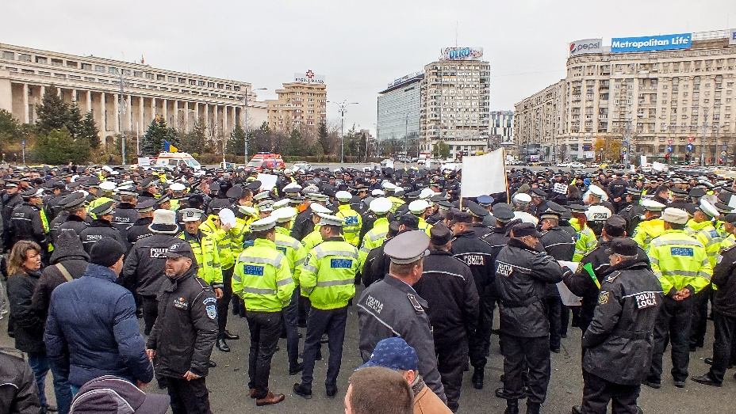
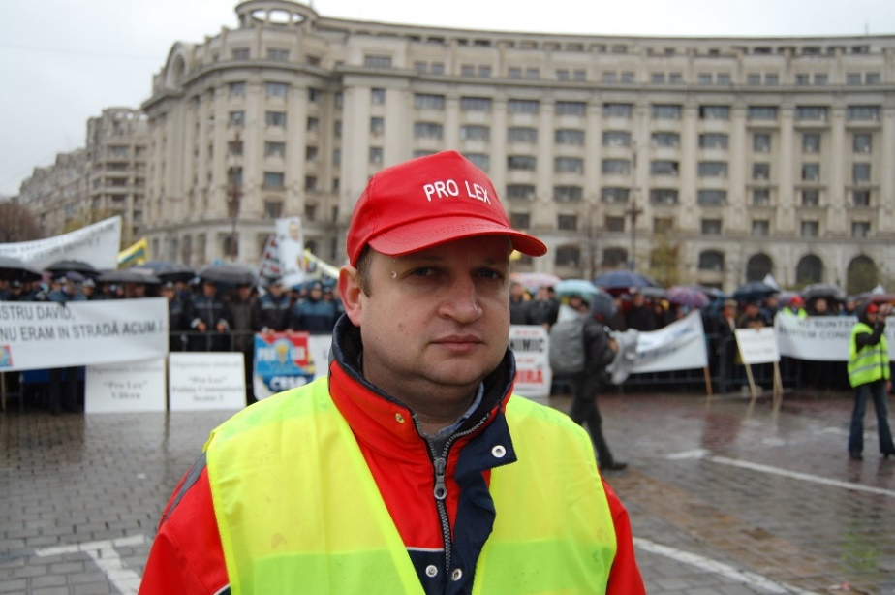

Miting 2008
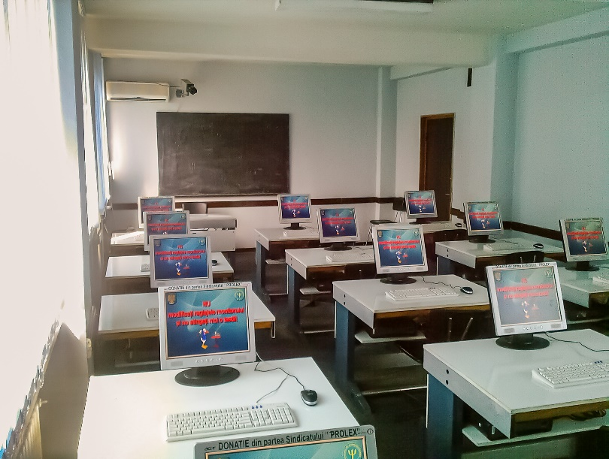
Donații de calculatoare și imprimante
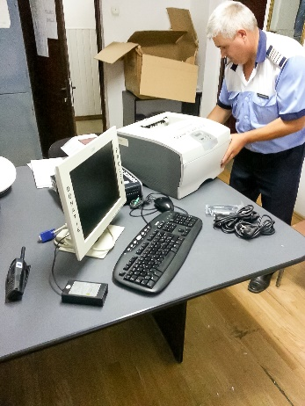
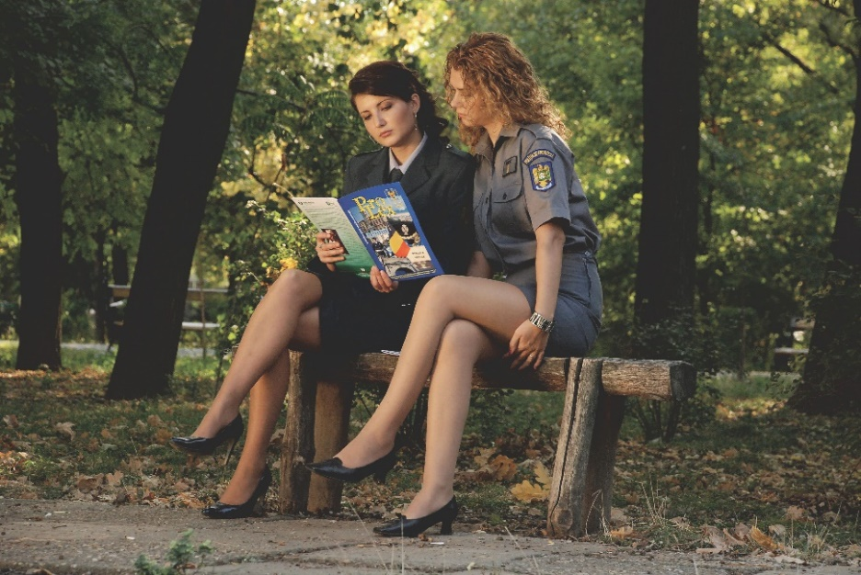
Publicațiile Pro Lex - Revista ProLex

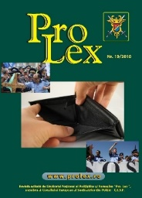
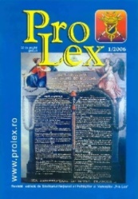
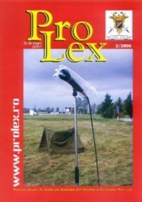
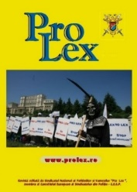
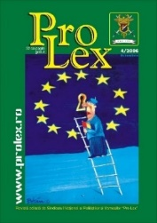

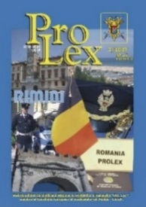



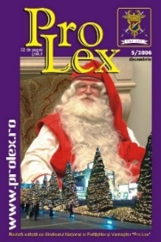

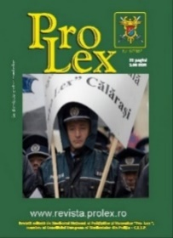
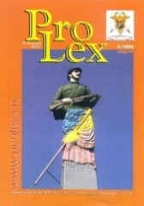
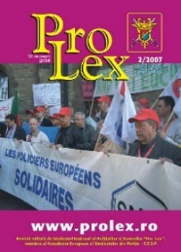

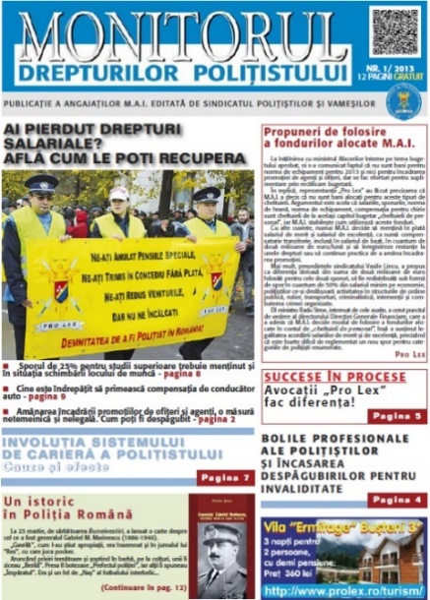
Ziarul

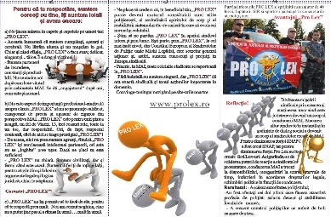
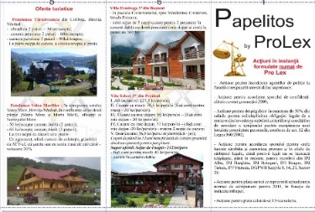

Pliante – Papelitos

Televiziunea
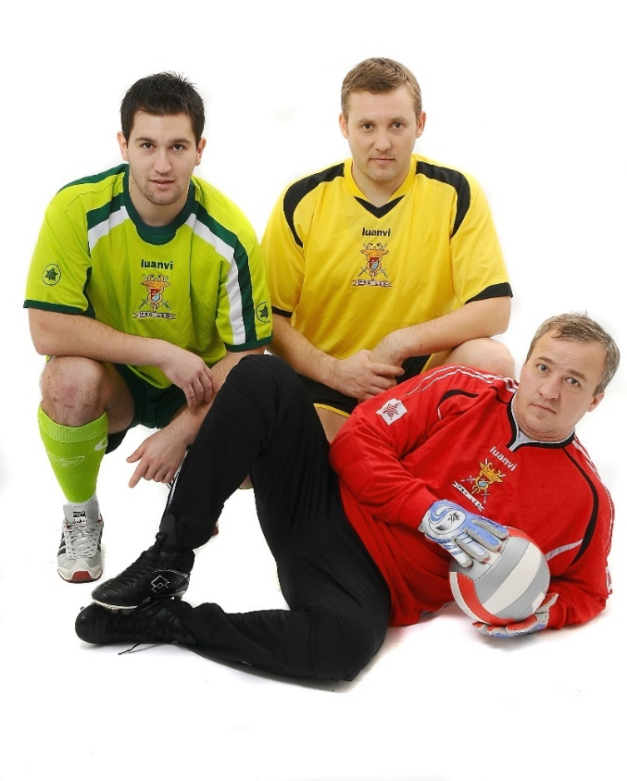
Echipament sportiv ProLex


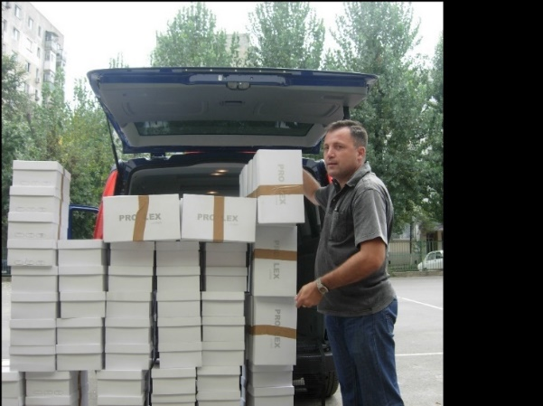
Sticker parbriz Donații pantofi marca ProLex

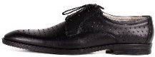

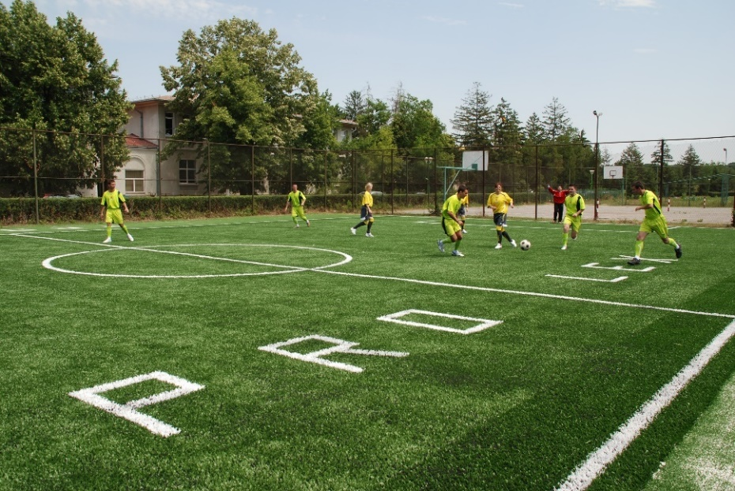
Terenul cu gazon sintetic din Academia de Poliție

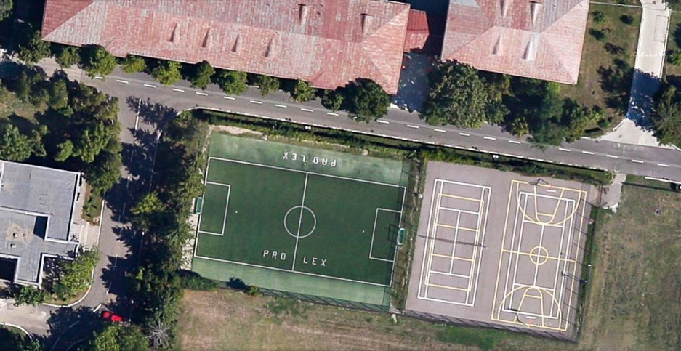

vedere din satelit


Aplicația de mobil ProLex Club


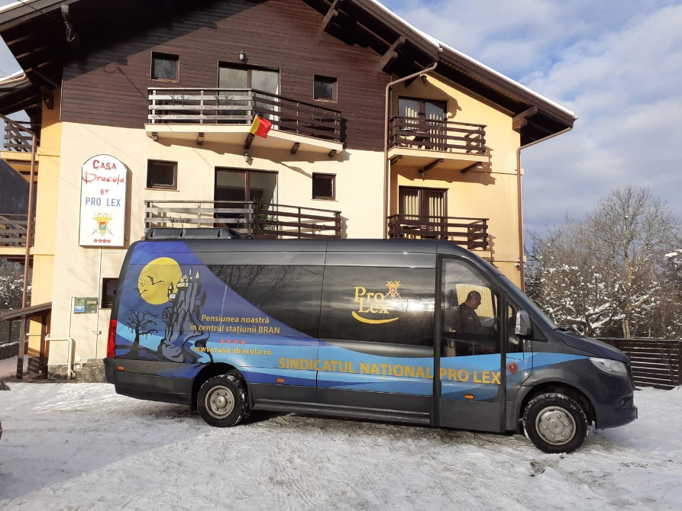

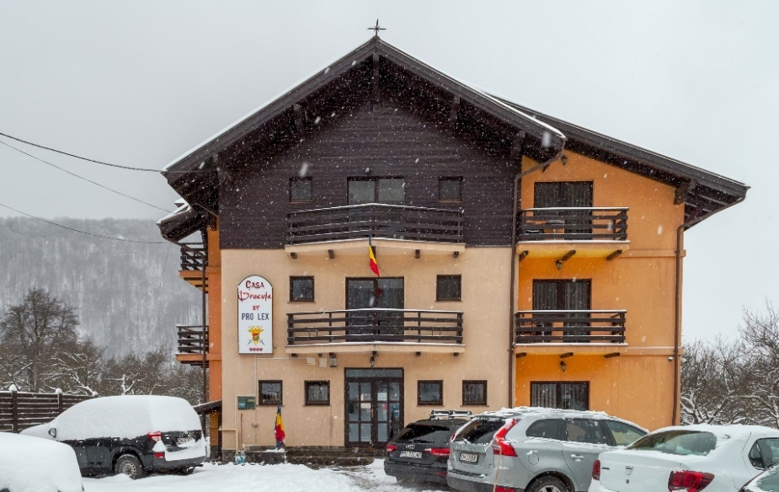
Pensiunea Casa Dracula by ProLex – Vila 1

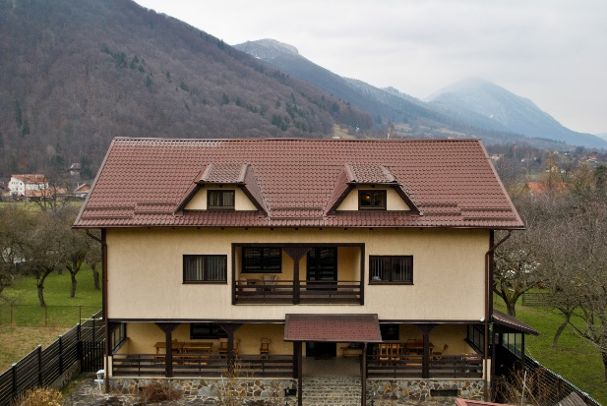
Vila 2 a pensiunii

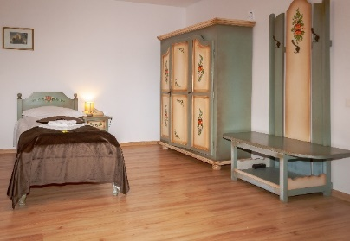
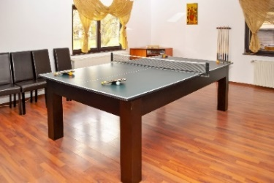


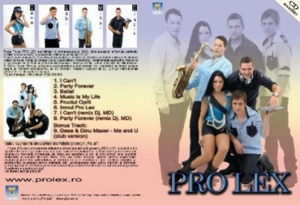
Trupa ProLex – foto Album CD

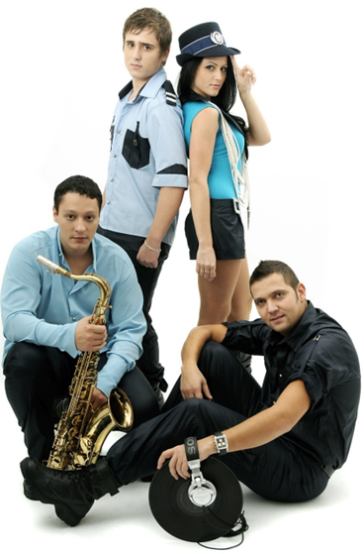

Testimonial altfel

De ce scriu eu aici?

Mă sună Sile, că vrea să scoată cartea!
[O și citisem, de critici mi-am dat partea]
Și vrea să scriu și eu o vorbă, de'nceput
De demult, de când ne-am cunoscut...

Mi-a spus cine mai scrie ...și m-a copleșit!
Că unuia ca mine alții i-ar da cu flit...
Și spun acuma sincer și chiar ușor smerit
Atâta importanță nu credeam să merit!

Zic să-i clarific:... "Eu nu scriu osanale!"
Mi-a zis:... "Nu-i cazul, doar faptele reale!"
Flatat pe nesimțite, iată c-am acceptat
Și 'ncă ceva, aparte: TOTUL VA FI RIMAT!

Dintr-o academie cu nimbul auriu
Chestii bizare am multe să descriu
Din perspectiva mea de tip zurliu
O să intrăm un pic în trestii, știu...

Nu te speria, viziunea nu-i ocultă
Și nici intenția nu e de insultă
Te rog, răbdare s-ai un pic mai multă
Și greierele nu-l mânca!... L-ascultă!

Din Academie

Am fost colegi în scoală când ne ardeau pomeții...
Purtând, precum curcanii, prea mândrii epoleții
Visam că-n linii drepte pe drumurile vieții
Vom reuși de-a pururi să ignorăm ciumeții.

La Drajna-n râpi și gropi săpate-adânci
Unde jandarmi, făceam târâș pe brânci
Frecați fiind de-un tip prin școli turist
Ne tot gândeam cum ar fi fost să fi jurist...

Asta-i povestea robilor cu ranițele pline
De tingirii mereu frecate de rugine
Și fiare grele, cu mult ulei pe țeavă
Târâte fără rost prin vreo dumbravă.

Că tacticile nu erau ce trebuiau să fie
Doar aroganțe de pretinsă strategie
Doar limbi de lemn din cap de gămălie
De doctoranzi făcuți la bășcălie...

Deci visul nostru n-avea o șansă mare
Jurisprudența era studiată ...pe sectoare
Partea de drept nu prea era prioritatea
Stai să-ți explic cum se preda dreptatea:

Șefii umblau agale și survolau sectoare
Că, nu-i așa? Desigur! ..Făceau o treabă mare!
Se preumblau ținându-și mânuțele la spate
Convinși că viața-i dură în forțele armate ...

Ei s-așteptau ca, smirnă, cu mâna la vipușcă
Să nu cumva s-observi că regele-i gol pușcă
Și are chef de luptă ...când trage câte-o dușcă
Priveam turbați la ei, ca tigrii dintr-o cușcă.

Și-am adunat grămezi de kilometri defilați
Supravegheați de niște capi foarte pătrați
Sovietic pas de defilare, sus și sacadat
Deprindere așa utilă... că s-a desființat...

Deși noi, din selecție, puteam fi o elită
Umblam de colo-colo, cu mintea chinuită
De căprării și cazne eram prea obosiți
Cu scopul derizoriu: să fim mai instruiți!

Problema, după mine, e una de concept
Învățământul pierde pe un model defect
Că mulți nedezirabili, care-au greșit masiv
Erau zvârliți în școli de prin operativ...

Vă dau și un exemplu care stârnește milă
Un mare „doctor”, tare în chestii de guerilă
Bătut la scor de cei ce scormoneau huilă
Ghici unde-aterizează, exclus din camarilă?

Dacă-i parchezi în școală, așa ca-n cimitire
Că educația-i varză, atunci să nu te mire!
Mai sunt și materiale, să zic... prefabricate...
Ca teze și licențe, prea multe cumpărate!

DA, ajungeau pe-acolo și unii idealiști
Însă puțini la număr, și pân' la urmă triști
Dar cum să fie veseli? că nu se dădeau sporuri
La urmă își luau zborul, mânați de alte doruri.

Dar dintre cele multe de prin Academie
Aș vrea să vă spun una, că-i de-antologie
Studentul Lincu-i fuse actorul principal
Luați loc, să n-amețiți, ...că pare ireal!

REPARTIȚIA! ...pentru Promoție un mare ritual
Titrat ca fiind de fairplay exemplul ideal...
Un post primeai în funcție de media finală
Era o recompensă la ce-ai făcut în școală.

Era un teatru ieftin și doar de circumstanță
[La urmă cântăreau tot pilele-n balanță...]
Mă rog, eram în sală, ca’ntr-un loc de căință
Toți trebuia s-alegem, din listă, o preferință...

Vine rândul lui Sile... el se ridică 'ncet...
Se duce la catedră, un gest cam circumspect...
Oare le-o da ceva ...așa ...în văzul lumii?!
Nu prea era momentul, că se vor plânge unii...

Dar nu era nici șpagă, nu era nici petiție!
Indiferent la grade, imun la repartiție
El anunța acolo... în plen! ...în amfiteatru!!
Că-și dă pe loc demisia și nu mai joacă teatru!!!

Iar generalu’ albastru, de tot descumpănit
De unde dur ca stânca, atunci era topit !
Și-i repeta mecanic, cu fața de tăciune
Să stea în banca lui, s-aleagă o opțiune...

Alt comandant privea cu gura prăbușită
[Era din cei cu mintea oleacă mai teșită]
Distrus, cu toată mascarada acolo terfelită
Pufnea încins, ca un ardei de copt pe plită...

Și m-amuzam în gând de-un fapt așa banal:
Băiatul ăsta firav chiar are potențial!
Să 'nfrunți un general ce se credea pe val?!
Impactul în carieră putea fi doar letal...

Mai tras-am o concluzie, acuma evidentă
[Ceva prejudecată aveam atunci, latentă]
Dac-ai curaj, nu-i musai să fii prea „fizicos”
Ca să-l înfrunți pe cel cu-obrazul foarte gros!

De după Academie

Servind vreo patru ani cacauă diluată
Credeam că vom ieși cu niște mușchi de vată
Niște esențe foarte slabe, de apă plată
Amarnici eunuci de-o specie ratată...

Că în sistem răzbesc numai piloșii
Care rânjesc spre noi de sus, hidoșii
Și nimeni n-o’ndrăzni nici să cârtească...
Asta-i meteahnă veche, românească.

M-AM ÎNŞELAT! O spun cu mare bucurie!
Ambiția le-a stârnit la mulți voință și tărie
Și-au reușit să-nchege serioasă temelie
Și-n mlaștini, în locuri unde nu-i statornicie.

Mai sunt și cei ca Sile, un alt exemplu bun
Că n-a rămas să fie defel carne de tun
Văzând că-n acel mediu viziunea nu-i rezistă
Și-a 'mpachetat valiza și-a luat-o pe-altă pistă.

De fapt Jandarmeria, din cei ce-au făcut carte
În primii ani pierdut-a o foarte bună parte
Și parcă-i făcătura, se’ntâmplă așa mereu!
Pe lângă Sile, și alții, plecat-am chiar și eu...

Și pentru Sile școala a fost doar începutul
Nu știu în ce măsura l-a înăsprit trecutul
Dar mulți au încercat să-i strice freza
N-au reușit... De ce? Întreabă-i coafeza...

Glumesc! Omul era curat, săracul
Și, regulamentar, își făcea zilnic patul
Putea dormi cu conștiința împăcată!
Cum îți explici că n-au găsit vreo pată?

Din cele ce-au urmat le-ai mai văzut la știri...
D ‘alea de le privești și-ți vine să transpiri
D ‘alea de-ți bagă praful sau farurile-n ochi
Și buuune toate, nene ..n-aș vrea să le deochi.

Gherțoi turbați s-au asmuțit, puzderie
Și-au tot mizat, greșit, că o să-l sperie
Ca simplu privitor eu doar atât constat:
Nu le-a ieșit pasența... că Sile le-a dat mat!

Ba se zvonea că duri, precum buldogul
Trăgeau din greu să-i facă amarnic pocinogul...
Au butonat degeaba călare pe console
Rămas-au pân' la urmă cu mucii în fasole.

Din cei ce-au agitat povești spumoase
Mulți stau acum prin zone răcoroase...
Iar cei ce-i fabricau dosarele penale
Au amuțit subit și nu-i mai stau în cale.

Mai multe-aș putea spune de Lincu, serios!
Din cele ce-s cu tâlc, și ce-i frumos
[Și nu spun asta ca să-l pup în dos]
Însă foiletonul ar deveni prea gros.

Așa că, dragă Sile, îți spun în încheiere:
Să lupți fără tăgadă și să nu pierzi repere!
Și să n-ajungi cumva parfum sau unguent
Sau altă slugă într-un sistem omnipotent!

Iar noi, care-am rămas așa-n penumbre
Dar n-am clacat la previziuni prea sumbre
Îți ținem pumnii, frate, de glorie să ai parte!
C-ai rupt înc-o barieră și-ai publicat o carte!

Eu sper că nu v-am rătăcit prin trestii
Și n-am cauzat prea grave indigestii.
Am mai păstrat niște povești deoparte
Să am ce zice și la următoarea carte!

P.S.
S-o semnez? ...sau anonimă?
Gânduri crețe mă animă...
Dac-am produs rezonanță,
Restul ... n-are importanță!

Poietul Gării de Vest

Cuprins

Testimoniale ………………………………………………… 5
Prefaţă ……………………………………………………… 13
Prolog ………………………………………………………. 19
- Zarurile au fost aruncate ……………………………….. 23
- Visul unei nopți de vară... ……………………………… 29
- Primul contact cu viața reală …………………………… 35
- Intermezzo. Scurtă incursiune în prezent ……………… 43
- Lume nouă cu vechi metehne ………………………….. 51
- Fascinanta lume a vameșilor …………………………… 59
- Sindicatul ……………………………………………… 65
- Cu ,,Dracu” în casă ……………………………………. 73
- Pro Lex, altă ligă ………………………………………. 83
- Intermezzo. Pânze de păianjen peste tot ………………. 91
- A început să iasă fum …………………………………. 101
- Armaghedon ………………………………………….. 109
- În miezul problemei ………………………………….. 119
- Aroganța sau lecția de drept ………………………….. 125
- Primul miting din istoria Poliției Române ……………. 131
- Când Lupu își bagă coada... ………………………….. 149
- Reacția ………………………………………………... 155
- Gustul banului și al funcțiilor ………………………… 169
- S-a încheiat o repriză, dar lupta continuă …………….. 179
- Finanțele, teren fierbinte ……………………………… 187
- Caracatița …………………………………………….. 195
- Intermezzo. Arbidol și povestea despre metode
Ingenioase de fraudare …………..…………………… 203
- Pe cine nu lași să moară... …………………………….. 209
- Când stăpânul nu-i acasă... …………………………… 217
- Păpușari și marionete …………………………………. 225
- Când viața bate filmul, te ridici sau te prăbușești ……... 233

- Iluzia statului de drept și a supremației legii …………. 243
- Cine pentru cine lucrează? ……………………………. 251
- „Ieși afară javră ordinară!”. Situația se complică ……... 265
- Finanțe, Interne și... președinție ………………………. 273
- Ofensiva ……………………………………………… 279
- Tabla de șah și regina șpăgilor din vămi ……………… 285
- Martorul – făptuitor …………………………………... 293
- Jocul de-a schimbarea ………………………………... 303
- Balaurul cu multe capete ……………………………... 309
- Atacul ………………………………………………… 319
- Consecințe, intimidare, hărțuire ……………………… 327
- Pedeapsa ……………………………………………… 335
- Doar naivii cred că pot schimba ceva în politică …….. 345
- Finalul abrupt al carierei celui mai eficient ministru
al Internelor ………………….……………………….. 351
- Lucruri care rămân și după ce nu vom mai fi …………. 359
- Epilog ………………………………………………… 365
Fotografii ………………………………………………….. 381
Testimonial altfel ………………………………………….. 395

